

ВЫПОЛНЕНИЕ РАБОТ ПО АКТУАЛИЗАЦИИ ГЕОИНФОРМАЦИОННОЙ СИСТЕМЫ ВОДОСНАБЖЕНИЯ И ВОДООТВЕДЕНИЯ БЕЛОВСКОГО ГОРОДСКОГО ОКРУГА КЕМЕРОВСКОЙ ОБЛАСТИ – КУЗБАССА НА 2024 ГОД

Сведений, составляющих государственную тайну в соответствии с Указом Президента Российской Федерации от 30.11.1995 № 1203 «Об утверждении перечня сведений, отнесенных к государственной тайне» [1], не содержится.

Беловский городской округ, 2024

Список исполнителей
Руководитель проекта П.А. Швец
Инженер 1-й категории М.С. Шабетник
Инженер 1-й категории А.С. Данильчук
Инженер 1-й категории И.С. Зайцева

Содержание
Список исполнителей 2
Содержание 3
Реферат 10
Термины и определения 11
Перечень сокращений и обозначений 17
Введение 18
Часть 1 «Схема водоснабжения» 19
Раздел 1.1 Технико-экономическое состояние централизованных систем водоснабжения поселения, городского округа 19
Подраздел 1.1.1 Описание системы и структуры водоснабжения поселения, городского округа и деление территории поселения, городского округа на эксплуатационные зоны 19
Подраздел 1.1.2 Описание территорий поселения, городского округа, не охваченных централизованными системами водоснабжения 39
Подраздел 1.1.3 Описание технологических зон водоснабжения, зон централизованного и нецентрализованного водоснабжения (территорий, на которых водоснабжение осуществляется с использованием централизованных и нецентрализованных систем горячего водоснабжения, систем холодного водоснабжения соответственно) и перечень централизованных систем водоснабжения 39
Подраздел 1.1.4 Описание результатов технического обследования централизованных систем водоснабжения 45
Пункт 1.1.4.1 Описание состояния существующих источников водоснабжения и водозаборных сооружений 45
Пункт 1.1.4.2 Описание существующих сооружений очистки и подготовки воды, включая оценку соответствия применяемой технологической схемы водоподготовки требованиям обеспечения нормативов качества воды 47
Пункт 1.1.4.3 Описание состояния и функционирования существующих насосных централизованных станций, в том числе оценку энергоэффективности подачи воды, которая оценивается как соотношение удельного расхода электрической энергии, необходимой для подачи установленного объема воды, и установленного уровня напора (давления) 47
Пункт 1.1.4.4 Описание состояния и функционирования водопроводных сетей систем водоснабжения, включая оценку величины износа сетей и определение возможности обеспечения качества воды в процессе транспортировки по этим сетям 48
Пункт 1.1.4.5 Описание существующих технических и технологических проблем, возникающих при водоснабжении поселений, городских округов, анализ исполнения предписаний органов, осуществляющих государственный надзор, муниципальный контроль, об устранении нарушений, влияющих на качество и безопасность воды 57
Пункт 1.1.4.6 Описание централизованной системы горячего водоснабжения с использованием закрытых систем горячего водоснабжения, отражающее технологические особенности указанной системы 58
Подраздел 1.1.5 Описание существующих технических и технологических решений по предотвращению замерзания воды применительно к территории распространения вечномерзлых грунтов 59
Подраздел 1.1.6 Перечень лиц, владеющих на праве собственности или другом законном основании объектами централизованной системы водоснабжения, с указанием принадлежащих этим лицам таких объектов (границ зон, в которых расположены такие объекты. 59
Раздел 1.2 Направления развития централизованных систем водоснабжения 60
Подраздел 1.2.1 Основные направления, принципы, задачи и плановые значения показателей развития централизованных систем водоснабжения 60
Подраздел 1.2.2 Различные сценарии развития централизованных систем водоснабжения в зависимости от различных сценариев развития поселений, городских округов 61
Раздел 1.3 Баланс водоснабжения и потребления горячей, питьевой, технической воды 63
Подраздел 1.3.1 Общий баланс подачи и реализации воды, включая анализ и оценку структурных составляющих потерь горячей, питьевой, технической воды при ее производстве и транспортировке 63
Подраздел 1.3.2 Территориальный баланс подачи горячей, питьевой, технической воды по технологическим зонам водоснабжения (годовой и в сутки максимального водопотребления) 66
Подраздел 1.3.3 Структурный баланс реализации горячей, питьевой, технической воды по группам абонентов с разбивкой на хозяйственно-питьевые нужды населения, производственные нужды юридических лиц и другие нужды поселений и городских округов (пожаротушение, полив и др.) 67
Подраздел 1.3.4 Сведения о фактическом потреблении населением горячей, питьевой, технической воды исходя из статистических и расчетных данных и сведений о действующих нормативах потребления коммунальных услуг 68
Подраздел 1.3.5 Описание существующей системы коммерческого учета горячей, питьевой, технической воды и планов по установке приборов учета 71
Подраздел 1.3.6 Анализ резервов и дефицитов производственных мощностей системы водоснабжения поселения, городского округа 73
Подраздел 1.3.7 Прогнозные балансы потребления горячей, питьевой, технической воды на срок не менее 10 лет с учетом различных сценариев развития поселений, городских округов, рассчитанные на основании расхода горячей, питьевой, технической воды в соответствии со СНиП 2.04.02-84* и СНиП 2.04.01-85*, а также исходя из текущего объема потребления воды населением и его динамики с учетом перспективы развития и изменения состава и структуры застройки 73
Подраздел 1.3.8 Описание централизованной системы горячего водоснабжения с использованием закрытых систем горячего водоснабжения, отражающее технологические особенности указанной системы 79
Подраздел 1.3.9 Сведения о фактическом и ожидаемом потреблении горячей, питьевой, технической воды (годовое, среднесуточное, максимальное суточное) 79
Подраздел 1.3.10 Описание территориальной структуры потребления горячей, питьевой, технической воды, которую следует определять по отчетам организаций, осуществляющих водоснабжение, с разбивкой по технологическим зонам 80
Подраздел 1.3.11 Прогноз распределения расходов воды на водоснабжение по типам абонентов, в том числе на водоснабжение жилых зданий, объектов общественно-делового назначения, промышленных объектов, исходя из фактических расходов горячей, питьевой, технической воды с учетом данных о перспективном потреблении горячей, питьевой, технической воды абонентами 80
Подраздел 1.3.12 Сведения о фактических и планируемых потерях горячей, питьевой, технической воды при ее транспортировке (годовые, среднесуточные значения) 81
Подраздел 1.3.13 Перспективные балансы водоснабжения и водоотведения (общий – баланс подачи и реализации горячей, питьевой, технической воды, территориальный – баланс подачи горячей, питьевой, технической воды по технологическим зонам водоснабжения, структурный – баланс реализации горячей, питьевой, технической воды по группам абонентов) 82
Подраздел 1.3.14 Расчет требуемой мощности водозаборных и очистных сооружений исходя из данных о перспективном потреблении горячей, питьевой, технической воды и величины потерь горячей, питьевой, технической воды при ее транспортировке с указанием требуемых объемов подачи и потребления горячей, питьевой, технической воды, дефицита (резерва) мощностей по технологическим зонам с разбивкой по годам 82
Подраздел 1.3.15 Наименование организации, которая наделена статусом гарантирующей организации 82
Раздел 1.4 Предложения по строительству, реконструкции и модернизации объектов централизованных систем водоснабжения 84
Подраздел 1.4.1 Перечень основных мероприятий по реализации схем водоснабжения с разбивкой по годам 84
Подраздел 1.4.2 Технические обоснования основных мероприятий по реализации схем водоснабжения, в том числе гидрогеологические характеристики потенциальных источников водоснабжения, санитарные характеристики источников водоснабжения, а также возможное изменение указанных характеристик в результате реализации мероприятий, предусмотренных схемами водоснабжения и водоотведения 86
Подраздел 1.4.3 Сведения о вновь строящихся, реконструируемых и предлагаемых к выводу из эксплуатации объектах системы водоснабжения 90
Подраздел 1.4.4 Сведения о развитии систем диспетчеризации, телемеханизации и систем управления режимами водоснабжения на объектах организаций, осуществляющих водоснабжение 93
Подраздел 1.4.5 Сведения об оснащенности зданий, строений, сооружений приборами учета воды и их применении при осуществлении расчетов за потребленную воду 95
Подраздел 1.4.6 Описание вариантов маршрутов прохождения трубопроводов (трасс) по территории поселения, городского округа и их обоснование 96
Подраздел 1.4.7 Рекомендации о месте размещения насосных станций, резервуаров, водонапорных башен 96
Подраздел 1.4.8 Границы планируемых зон размещения объектов централизованных систем горячего водоснабжения, холодного водоснабжения 97
Подраздел 1.4.9 Карты (схемы) существующего и планируемого размещения объектов централизованных систем горячего водоснабжения, холодного водоснабжения 97
Раздел 1.5 Экологические аспекты мероприятий по строительству, реконструкции и модернизации объектов централизованных систем водоснабжения 98
Подраздел 1.5.1 Сведения о мерах по предотвращению вредного воздействия на водный бассейн предлагаемых к строительству и реконструкции объектов централизованных систем водоснабжения при сбросе (утилизации) промывных вод 98
Подраздел 1.5.2 Сведения о мерах по предотвращению вредного воздействия на окружающую среду при реализации мероприятий по снабжению и хранению химических реагентов, используемых в водоподготовке (хлор и др.) 98
Раздел 1.6 Оценка объемов капитальных вложений в строительство, реконструкцию и модернизацию объектов централизованных систем водоснабжения 99
Подраздел 1.6.1 Оценка стоимости основных мероприятий по реализации схем водоснабжения 99
Подраздел 1.6.2 Оценка величины необходимых капитальных вложений в строительство и реконструкцию объектов централизованных систем водоснабжения, выполненная на основании укрупненных сметных нормативов для объектов непроизводственного назначения и инженерной инфраструктуры, утвержденных федеральным органом исполнительной власти, осуществляющим функции по выработке государственной политики и нормативно-правовому регулированию в сфере строительства, либо принятую по объектам-аналогам по видам капитального строительства и видам работ, с указанием источников финансирования 100
Раздел 1.7 Плановые значения показателей развития централизованных систем водоснабжения 106
Подраздел 1.7.1 Показатели качества воды 110
Подраздел 1.7.2 Показатели надежности и бесперебойности водоснабжения 110
Подраздел 1.7.3 Показатели эффективности использования ресурсов, в том числе уровень потерь воды (тепловой энергии в составе горячей воды) 110
Подраздел 1.7.4 Иные показатели, установленные федеральным органом исполнительной власти, осуществляющим функции по выработке государственной политики и нормативно-правовому регулированию в сфере жилищно-коммунального хозяйства 110
Раздел 1.8 Перечень выявленных бесхозяйных объектов централизованных систем водоснабжения (в случае их выявления) и перечень организаций, уполномоченных на их эксплуатацию 111
Подраздел 1.8.1 Перечень выявленных бесхозяйных объектов централизованных систем водоснабжения и перечень организаций, уполномоченных на их эксплуатацию 111
Часть 2 «Схема водоотведения» 112
Раздел 2.1 Существующее положение в сфере водоотведения поселения, городского округа 112
Подраздел 2.1.1 Описание структуры системы сбора, очистки и отведения сточных вод на территории поселения, городского округа и деление территории поселения, городского округа на эксплуатационные зоны 112
Подраздел 2.1.2 Описание результатов технического обследования централизованной системы водоотведения, включая описание существующих канализационных очистных сооружений, в том числе оценку соответствия применяемой технологической схемы очистки сточных вод требованиям обеспечения нормативов качества очистки сточных вод, определение существующего дефицита (резерва) мощностей сооружений и описание локальных очистных сооружений, создаваемых абонентами 117
Подраздел 2.1.3 Описание технологических зон водоотведения, зон централизованного и нецентрализованного водоотведения (территорий, на которых водоотведение осуществляется с использованием централизованных и нецентрализованных систем водоотведения) и перечень централизованных систем водоотведения 137
Подраздел 2.1.4 Описание технической возможности утилизации осадков сточных вод на очистных сооружениях существующей централизованной системы водоотведения 143
Подраздел 2.1.5 Описание состояния и функционирования канализационных коллекторов и сетей, сооружений на них, включая оценку их износа и определение возможности обеспечения отвода и очистки сточных вод на существующих объектах централизованной системы водоотведения 144
Подраздел 2.1.6 Оценка безопасности и надежности объектов централизованной системы водоотведения и их управляемости 148
Подраздел 2.1.7 Оценка воздействия сбросов сточных вод через централизованную систему водоотведения на окружающую среду 148
Подраздел 2.1.8 Описание территорий муниципального образования, не охваченных централизованной системой водоотведения 148
Подраздел 2.1.9 Описание существующих технических и технологических проблем системы водоотведения поселения, городского округа 149
Подраздел 2.1.10 Сведения об отнесении централизованной системы водоотведения (канализации) к централизованным системам водоотведения поселений или городских округов, включающие перечень и описание централизованных систем водоотведения (канализации), отнесенных к централизованным системам водоотведения поселений или городских округов, а также информацию об очистных сооружениях (при их наличии), на которые поступают сточные воды, отводимые через указанные централизованные системы водоотведения (канализации), о мощности очистных сооружений и применяемых на них технологиях очистки сточных вод, среднегодовом объеме принимаемых сточных вод 149
Раздел 2.2 Балансы сточных вод в системе водоотведения 151
Подраздел 2.2.1 Баланс поступления сточных вод в централизованную систему водоотведения и отведения стоков по технологическим зонам водоотведения 151
Подраздел 2.2.2 Оценка фактического притока неорганизованного стока (сточных вод, поступающих по поверхности рельефа местности) по технологическим зонам водоотведения 153
Подраздел 2.2.3 Сведения об оснащенности зданий, строений, сооружений приборами учета принимаемых сточных вод и их применении при осуществлении коммерческих расчетов 153
Подраздел 2.2.4 Результаты ретроспективного анализа за последние 10 лет балансов поступления сточных вод в централизованную систему водоотведения по технологическим зонам водоотведения и по поселениям, городским округам с выделением зон дефицитов и резервов производственных мощностей 153
Подраздел 2.2.5 Прогнозные балансы поступления сточных вод в централизованную систему водоотведения и отведения стоков по технологическим зонам водоотведения на срок не менее 10 лет с учетом различных сценариев развития поселений, городских округов 153
Раздел 2.3 Прогноз объема сточных вод 154
Подраздел 2.3.1 Сведения о фактическом и ожидаемом поступлении сточных вод в централизованную систему водоотведения 154
Подраздел 2.3.2 Описание структуры централизованной системы водоотведения (эксплуатационные и технологические зоны) 157
Подраздел 2.3.3 Расчет требуемой мощности очистных сооружений исходя из данных о расчетном расходе сточных вод, дефицита (резерва) мощностей по технологическим зонам водоотведения с разбивкой по годам 157
Подраздел 2.3.4 Результаты анализа гидравлических режимов и режимов работы элементов централизованной системы водоотведения 157
Подраздел 2.3.5 Анализ резервов производственных мощностей очистных сооружений системы водоотведения и возможности расширения зоны их действия 157
Раздел 2.4 Предложения по строительству, реконструкции и модернизации (техническому перевооружению) объектов централизованной системы водоотведения 158
Подраздел 2.4.1 Основные направления, принципы, задачи и плановые значения показателей развития централизованной системы водоотведения 158
Подраздел 2.4.2 Перечень основных мероприятий по реализации схем водоотведения с разбивкой по годам, включая технические обоснования этих мероприятий 159
Подраздел 2.4.3 Технические обоснования основных мероприятий по реализации схем водоотведения 161
Подраздел 2.4.4 Сведения о вновь строящихся, реконструируемых и предлагаемых к выводу из эксплуатации объектах централизованной системы водоотведения 163
Подраздел 2.4.5 Сведения о развитии систем диспетчеризации, телемеханизации и об автоматизированных системах управления режимами водоотведения на объектах организаций, осуществляющих водоотведение 164
Подраздел 2.4.6 Описание вариантов маршрутов прохождения трубопроводов (трасс) по территории поселения, городского округа, расположения намечаемых площадок под строительство сооружений водоотведения и их обоснование 165
Подраздел 2.4.7 Границы и характеристики охранных зон сетей и сооружений централизованной системы водоотведения 166
Подраздел 2.4.8 Границы планируемых зон размещения объектов централизованной системы водоотведения 166
Раздел 2.5 Экологические аспекты мероприятий по строительству и реконструкции объектов централизованной системы водоотведения 167
Подраздел 2.5.1 Сведения о мероприятиях, содержащихся в планах снижения сбросов загрязняющих веществ, программах повышения экологической эффективности, планах мероприятий по охране окружающей среды 167
Подраздел 2.5.2 Сведения о применении методов, безопасных для окружающей среды, при утилизации осадков сточных вод 167
Раздел 2.6 Оценка потребности в капитальных вложениях в строительство, реконструкцию и модернизацию объектов централизованной системы водоотведения 168
Подраздел 2.6.1 Оценка потребности в капитальных вложениях в строительство и реконструкцию объектов централизованных систем водоотведения, рассчитанная на основании укрупненных сметных нормативов для объектов непроизводственного назначения и инженерной инфраструктуры, утвержденных федеральным органом исполнительной власти, осуществляющим функции по выработке государственной политики и нормативно-правовому регулированию в сфере строительства, либо принятую по объектам-аналогам по видам капитального строительства и видам работ, с указанием источников финансирования 168
Раздел 2.7 Плановые значения показателей развития централизованных систем водоотведения 173
Подраздел 2.7.1 Показатели надежности и бесперебойности водоотведения 177
Подраздел 2.7.2 Показатели очистки сточных вод 177
Подраздел 2.7.3 Показатели эффективности использования ресурсов при транспортировке сточных вод 177
Подраздел 2.7.4 Иные показатели, установленные федеральным органом исполнительной власти, осуществляющим функции по выработке государственной политики и нормативно-правовому регулированию в сфере жилищно-коммунального хозяйства 177
Раздел 2.8 Перечень выявленных бесхозяйных объектов централизованной системы водоотведения (в случае их выявления) и перечень организаций, уполномоченных на их эксплуатацию 178
Подраздел 2.8.1 Перечень выявленных бесхозяйных объектов централизованной системы водоотведения, в том числе канализационных сетей (в случае их выявления), а также перечень организаций, эксплуатирующих такие объекты 178
Заключение 179
Список использованных источников 180
Приложение П-1 183
Приложение П-2 184
Приложение П-3 189

Реферат
Объем 197 с., 1 кн., 40 рис., 40 табл., 32 источн., 3 прил.
СХЕМА ВОДОСНАБЖЕНИЯ (ВОДООТВЕДЕНИЯ), ЦЕНТРАЛИЗОВАННАЯ СИСТЕМА ХОЛОДНОГО (ГОРЯЧЕГО) ВОДОСНАБЖЕНИЯ, ЦЕНТРАЛИЗОВАННАЯ СИСТЕМА ВОДООТВЕДЕНИЯ (КАНАЛИЗАЦИИ), ТЕХНОЛОГИЧЕСКАЯ ЗОНА ВОДОСНАБЖЕНИЯ (ВОДООТВЕДЕНИЯ), ИСТОЧНИК ВОДОСНАБЖЕНИЯ, ВОДОПОДГОТОВКА, ВОДОПРОВОДНАЯ (КАНАЛИЗАЦИОННАЯ) НАСОСНАЯ СТАНЦИЯ, ОЧИСТКА СТОЧНЫХ ВОД, КАНАЛИЗАЦИОННЫЕ ОЧИСТНЫЕ СООРУЖЕНИЯ
Объектом исследования являются централизованные системы водоснабжения и водоотведения Беловского городского округа.
Цель работы – создание научно-обоснованного по целям, задачам, ресурсам и срокам комплекса мероприятий в части строительства, реконструкции, технического перевооружения и (или) модернизации объектов централизованных систем водоснабжения и водоотведения с целью повышения (недопущения ухудшения) плановых значений показателей развития централизованных систем водоснабжения и водоотведения.
В процессе работы был произведен анализ технико-экономического состояния централизованных систем водоснабжения и водоотведения Беловского городского округа по состоянию на конец 2023 года в соответствии с действующей нормативной документацией в сфере водоснабжения и водоотведения, действующей нормативной документацией в сфере энергосбережения и повышения энергетической эффективности.
В результате исследования разработана геоинформационной системы водоснабжения и водоотведения Беловского городского округа, включающая комплекс мероприятий в части строительства, реконструкции, технического перевооружения и (или) модернизации объектов централизованных систем водоснабжения и водоотведения, в соответствии с которыми сформированы перспективные балансы водоснабжения и потребления горячей, питьевой, технической воды, перспективные балансы сточных вод в системе водоотведения, а также определены плановые значения показателей развития централизованных систем водоснабжения и водоотведения.
Областью применения результатов научно-исследовательской работы являются перспективные (на период до 2036 года) предпроектные и проектные разработки применительно к объекту исследования.

Термины и определения
В настоящей работе применяют следующие термины с соответствующими определениями:
Абонент | — | физическое либо юридическое лицо, заключившее или обязанное заключить договор горячего водоснабжения, холодного водоснабжения и (или) договор водоотведения, единый договор холодного водоснабжения и водоотведения  [2]
Автоматизированная система управления технологическими процессами | — | человеко-машинная система на основе средств промышленной автоматизации и телекоммуникаций, обеспечивающая комплексное автоматическое и автоматизированное управление технологическими процессами объектов и сооружений централизованных систем водоснабжения и водоотведения  [15]
Авария на водопроводной сети | — | повреждения трубопроводов, сооружений и оборудования на сети или нарушение их эксплуатации, вызывающие полное или частичное прекращение подачи воды абонентам, затопление территории  [6]
Авария на канализационной сети | — | внезапные разрушения труб и сооружений или их закупорка с прекращением отведения сточных вод и изливом их на территорию  [6]
Водный объект | — | сосредоточение природных вод из поверхности суши либо в горных породах, имеющее характерные формы распространения и черты режима  [7]
Водовод | — | гидротехническое сооружение для подвода и отвода воды в заданном направлении  [8]
Водозабор | — | отбор воды из водоема, водотока или подземного источника для хозяйственных целей  [8]
Водозаборная скважина | — | скважина для забора подземных вод, оборудованная, как правило, обсадными трубами и фильтром  [9]
Водозаборное сооружение | — | гидротехническое сооружение, предназначенное для водозабора  [8]
Водонапорная башня | — | напорный резервуар для воды на искусственной опорной конструкции  [9]
Водоотведение | — | прием, транспортировка и очистка сточных вод с использованием централизованной системы водоотведения  [2]
Водоподготовка | — | обработка воды, обеспечивающая ее использование в качестве питьевой или технической воды  [2]
Водопользование (использование водных объектов) | — | использование различными способами водных объектов для удовлетворения потребностей Российской Федерации, субъектов Российской Федерации, муниципальных образований, физических лиц, юридических лиц  [10]
Водопровод | — | комплекс сооружений, включающий водозабор, водопроводные насосные станции, станцию очистки воды или водоподготовки, водопроводную сеть и резервуары для обеспечения водой определенного качества потребителей  [9]
Водопроводная насосная станция | — | сооружение водопровода, оборудованное насосно-силовой установкой для подъема и подачи воды в водоводы и водопроводную сеть  [9]
Водопроводная сеть | — | комплекс технологически связанных между собой инженерных сооружений, предназначенных для транспортировки воды, за исключением инженерных сооружений, используемых также в целях теплоснабжения  [2]
Водопроводный колодец | — | сооружение на водопроводной сети, предназначенное для установки арматуры и эксплуатации сети  [9]
Водоснабжение | — | водоподготовка, транспортировка и подача питьевой или технической воды абонентам с использованием централизованных или нецентрализованных систем холодного водоснабжения (холодное водоснабжение) или приготовление, транспортировка и подача горячей воды абонентам с использованием централизованных или нецентрализованных систем горячего водоснабжения (горячее водоснабжение)  [2]
Выпуск сточных вод | — | трубопровод, отводящий очищенные сточные воды в водный объект  [11]
Гарантирующая организация | — | организация, осуществляющая холодное водоснабжение и (или) водоотведение, определенная решением органа местного самоуправления (за исключением случаев, предусмотренных настоящим Федеральным законом), которая обязана заключить договор холодного водоснабжения, договор водоотведения, единый договор холодного водоснабжения и водоотведения с любым обратившимся к ней лицом, чьи объекты подключены (технологически присоединены) к централизованной системе холодного водоснабжения и (или) водоотведения  [2]
Горячая вода | — | вода, приготовленная путем нагрева питьевой или технической воды с использованием тепловой энергии, а при необходимости также путем очистки, химической подготовки и других технологических операций, осуществляемых с водой  [2]
Зона санитарной охраны | — | территория и акватория, на которых устанавливается особый санитарно-эпидемиологический режим для предотвращения ухудшения качества воды источников централизованного хозяйственно-питьевого водоснабжения и для охраны водопроводных сооружений  [10]
Источник питьевого водоснабжения | — | водный объект (или его часть), который содержит воду, отвечающую установленным гигиеническим нормативам для источников питьевого водоснабжения, и используется или может быть использован для забора воды в системы питьевого водоснабжения  [12]
Исходная вода | — | вода, поступающая из водного объекта  [9]
Инвестиционная программа организации, осуществляющей горячее водоснабжение, холодное водоснабжение и (или) водоотведение | — | программа мероприятий по строительству, реконструкции и модернизации объектов централизованной системы горячего водоснабжения, холодного водоснабжения и (или) водоотведения  [2]
Канализационная насосная станция | — | сооружение канализации, оборудованное насосно-силовой установкой для подъема и подачи сточных вод по канализационной сети  [-]
Канализационная сеть | — | комплекс технологически связанных между собой инженерных сооружений, предназначенных для транспортировки сточных вод  [2]
Канализационные очистные сооружения | — | комплекс зданий, сооружений и устройств, предназначенных для обработки сточных вод с целью разрушения или удаления из них определенных веществ  [-]
Канализационный выпуск | — | трубопровод, отводящий сточные воды из зданий и сооружений в канализацию  [11]
Канализационный колодец | — | сооружение на канализационной сети, предназначенное для установки арматуры и эксплуатации сети  [-]
Канализация | — | Отведение бытовых, промышленных и ливневых сточных вод  [-]
Качество и безопасность воды | — | совокупность показателей, характеризующих физические, химические, бактериологические, органолептические и другие свойства воды, в том числе ее температуру  [2]
Коммерческий учет воды и сточных вод | — | определение количества поданной (полученной) за определенный период воды, принятых (отведенных) сточных вод с помощью средств измерений (далее - приборы учета) или расчетным способом  [2]
Компактные установки для очистки бытовых сточных вод | — | Локальные очистные сооружения, относящиеся к категории сверхмалых очистных сооружений производительностью до 30 м3/сут и предназначенные для очистки хозяйственно-бытовых и близких по составу сточных вод непосредственно в местах их происхождения способом биологической очистки без применения расходных химических и биологических компонентов  [13]
Локальное очистное сооружение | — | сооружение или устройство, обеспечивающие очистку сточных вод абонента до их отведения (сброса) в централизованную систему водоотведения (канализации)  [2]
Насосная станция | — | комплекс сооружений и оборудования для осуществления забора воды и/или подъема воды насосами  [8]
Нецентрализованная система горячего водоснабжения | — | сооружения и устройства, в том числе индивидуальные тепловые пункты, с использованием которых приготовление горячей воды осуществляется абонентом самостоятельно  [2]
Нецентрализованная система холодного водоснабжения | — | сооружения и устройства, технологически не связанные с централизованной системой холодного водоснабжения и предназначенные для общего пользования или пользования ограниченного круга лиц  [2]
Нормативы состава сточных вод | — | устанавливаемые в целях охраны водных объектов от загрязнения показатели концентрации загрязняющих веществ в составе сточных вод абонента, сбрасываемых в централизованную систему водоотведения (канализации)  [2]
Объект централизованной системы горячего водоснабжения, холодного водоснабжения и (или) водоотведения | — | инженерное сооружение, входящее в состав централизованной системы горячего водоснабжения (в том числе центральные тепловые пункты), холодного водоснабжения и (или) водоотведения, непосредственно используемое для горячего водоснабжения, холодного водоснабжения и (или) водоотведения  [2]
Очистка сточных вод | — | обработка сточных вод с целью разрушения или удаления из них определенных веществ  [10]
Организация, осуществляющая горячее водоснабжение | — | юридическое лицо, осуществляющее эксплуатацию централизованной системы горячего водоснабжения, отдельных объектов такой системы. В целях [2] к организациям, осуществляющим горячее водоснабжение, приравниваются индивидуальные предприниматели, осуществляющие эксплуатацию централизованных систем горячего водоснабжения, отдельных объектов таких систем  [2]
Организация, осуществляющая холодное водоснабжение и (или) водоотведение (организация водопроводно-канализационного хозяйства) | — | юридическое лицо, осуществляющее эксплуатацию централизованных систем холодного водоснабжения и (или) водоотведения, отдельных объектов таких систем. В целях [2] к организациям, осуществляющим холодное водоснабжение и (или) водоотведение (организациям водопроводно-канализационного хозяйства), приравниваются индивидуальные предприниматели, осуществляющие эксплуатацию централизованных систем холодного водоснабжения и (или) водоотведения, отдельных объектов таких систем  [2]
Орган регулирования тарифов в сфере водоснабжения и водоотведения | — | уполномоченный орган исполнительной власти субъекта Российской Федерации в области государственного регулирования тарифов либо в случае передачи соответствующих полномочий законом субъекта Российской Федерации орган местного самоуправления, осуществляющий регулирование тарифов в сфере водоснабжения и водоотведения  [2]
Питьевая вода | — | вода, за исключением бутилированной питьевой воды, предназначенная для питья, приготовления пищи и других хозяйственно-бытовых нужд населения, а также для производства пищевой продукции  [2]
Показатели надежности, качества, энергетической эффективности объектов централизованных систем горячего водоснабжения, холодного водоснабжения и (или) водоотведения | — | показатели, применяемые для контроля за исполнением обязательств концессионера по созданию и (или) реконструкции объектов концессионного соглашения, реализацией инвестиционной программы, производственной программы организацией, осуществляющей горячее водоснабжение, холодное водоснабжение и (или) водоотведение, а также в целях регулирования тарифов  [2]
Приготовление горячей воды | — | нагрев воды, а также при необходимости очистка, химическая подготовка и другие технологические процессы, осуществляемые с водой  [2]
Резервуар для воды | — | закрытое сооружение для хранения воды  [9]
Санитарно-защитная зона | — | специальная территория с особым режимом использования, размер которой обеспечивает уменьшение воздействия загрязнения на атмосферный воздух (химического, биологического, физического) до значений, установленных гигиеническими нормативами, а для предприятий I и II класса опасности – как до значений, установленных гигиеническими нормативами, так и до величин приемлемого риска для здоровья населения  [14]
Станция водоподготовки | — | комплекс зданий, сооружений и устройств для водоподготовки  [9]
Состав и свойства сточных вод | — | совокупность показателей, характеризующих физические, химические, бактериологические и другие свойства сточных вод, в том числе концентрацию загрязняющих веществ, иных веществ и микроорганизмов в сточных водах  [2]
Сточные воды централизованной системы водоотведения | — | принимаемые от абонентов в централизованные системы водоотведения воды, а также дождевые, талые, инфильтрационные, поливомоечные, дренажные воды, если централизованная система водоотведения предназначена для приема таких вод  [2]
Схемы водоснабжения и водоотведения | — | совокупность графического (схемы, чертежи, планы подземных коммуникаций на основе топографо-геодезической подосновы, космо- и аэрофотосъемочные материалы) и текстового описания технико-экономического состояния централизованных систем горячего водоснабжения, холодного водоснабжения и (или) водоотведения и направлений их развития  [3]
Техническая вода | — | вода, подаваемая с использованием централизованной или нецентрализованной системы водоснабжения, не предназначенная для питья, приготовления пищи и других хозяйственно-бытовых нужд населения или для производства пищевой продукции  [2]
Техническое обследование централизованных систем горячего водоснабжения, холодного водоснабжения и (или) водоотведения | — | оценка технических характеристик объектов централизованных систем горячего водоснабжения, холодного водоснабжения и (или) водоотведения  [2]
Технологическая зона водоотведения | — | часть централизованной системы водоотведения (канализации), отведение сточных вод из которой осуществляется в водный объект через одно инженерное сооружение, предназначенное для сброса сточных вод в водный объект (выпуск сточных вод в водный объект), или несколько технологически связанных между собой инженерных сооружений, предназначенных для сброса сточных вод в водный объект (выпусков сточных вод в водный объект)  [3]
Технологическая зона водоснабжения | — | часть водопроводной сети, принадлежащей организации, осуществляющей горячее водоснабжение или холодное водоснабжение, в пределах которой обеспечиваются нормативные значения напора (давления) воды при подаче ее потребителям в соответствии с расчетным расходом воды  [3]
Транзитная организация | — | организация, осуществляющая эксплуатацию водопроводных и (или) канализационных сетей и (или) сооружений на них, оказывающая услуги по транспортировке воды и (или) сточных вод и соответствующая утвержденным Правительством Российской Федерации критериям отнесения собственников или иных законных владельцев водопроводных и (или) канализационных сетей и (или) сооружений на них к транзитным организациям (данное положение применяется к регулированию сходных отношений с участием индивидуальных предпринимателей)  [2]
Транспортировка воды (сточных вод) | — | перемещение воды (сточных вод), осуществляемое с использованием водопроводных (канализационных) сетей  [2]
Централизованная система водоотведения (канализации) | — | комплекс технологически связанных между собой инженерных сооружений, предназначенных для водоотведения  [2]
Централизованная система водоотведения поселения, муниципального округа или городского округа | — | комплекс технологически связанных между собой инженерных сооружений, предназначенных для водоотведения с территории поселения, муниципального округа или городского округа  [2]
Централизованная система горячего водоснабжения | — | комплекс технологически связанных между собой инженерных сооружений, предназначенных для горячего водоснабжения путем отбора горячей воды из тепловой сети (далее - открытая система теплоснабжения (горячего водоснабжения) или из сетей горячего водоснабжения либо путем нагрева воды без отбора горячей воды из тепловой сети с использованием центрального теплового пункта  [2]
Централизованная система холодного водоснабжения | — | комплекс технологически связанных между собой инженерных сооружений, предназначенных для водоподготовки, транспортировки и подачи питьевой и (или) технической воды абонентам  [2]
Эксплуатационная зона | — | зона эксплуатационной ответственности организации, осуществляющей горячее водоснабжение или холодное водоснабжение и (или) водоотведение, определенная по признаку обязанностей (ответственности) организации по эксплуатации централизованных систем водоснабжения и (или) водоотведения  [3]
Эксплуатация централизованных систем и сооружений водоснабжения и водоотведения | — | стадия жизненного цикла объектов, на которой реализуется, поддерживается и восстанавливается их качество (работоспособное состояние)  [15]
Электронная модель систем водоснабжения и (или) водоотведения | — | информационная система, включающая в себя базы данных, программное и техническое обеспечение, предназначенная для хранения, мониторинга и актуализации информации о технико-экономическом состоянии централизованных систем горячего водоснабжения, холодного водоснабжения и (или) водоотведения, осуществления механизма оперативно-диспетчерского управления в указанных централизованных системах, обеспечения проведения гидравлических расчетов  [3]

Перечень сокращений и обозначений
В настоящей работе применяют следующие сокращения и обозначения
АСУ ТП | — | автоматизированная система управления технологическими процессами
Беловский ГО | — | Беловский городской округ
ВНС | — | водопроводная насосная станция
ВЗК | — | комплекс водозаборных сооружений (водозаборный комплекс)
ЗРА | — | запорно-регулирующая арматура
ЗСО | — | зона санитарной охраны
ИЖС | — | индивидуальная жилая застройка
КНС | — | канализационная насосная станция
КОС | — | канализационные очистные сооружения
МКД | — | многоквартирный дом
Объект ЦС ГВС, ХВС и (или) ВО | — | объект централизованной системы горячего водоснабжения, холодного водоснабжения и (или) водоотведения (соответственно)
ОДПУ | — | общедомовой прибор учета
Организация ВКХ | — | организация, осуществляющая холодное водоснабжение и (или) водоотведение (организация водопроводно-канализационного хозяйства)
РдВ | — | резервуар для воды
СВП | — | станция водоподготовки
СЗЗ | — | санитарно-защитная зона
СМР | — | строительно-монтажные работы
Схема ВСиВО | — | схема водоснабжения и водоотведения
ТЗ ВС | — | технологическая зона водоснабжения
ТЗ ВО | — | технологическая зона водоотведения
ЦС ВО | — | централизованная система водоотведения (канализации)
ЦС ГВС | — | централизованная система горячего водоснабжения
ЦС ХВС | — | централизованная система холодного водоснабжения
ЭМ | — | электронная модель

Введение
Настоящая работа выполнена в соответствии с требованиями [2] и [3], на основании муниципального контракта от 08.12.2023 № 1042-ЮР на выполнение работ по актуализации геоинформационной системы водоснабжения и водоотведения Беловского городского округа Кемеровской области – Кузбасса на 2024 год (Муниципальный контракт), заключенного между муниципальным образованием Беловского городского округа (Беловский ГО), в лице Заказчика Муниципального казенного учреждения «Служба заказчика ЖКХ» (ИНН: 4202041536), в лице директора Соловьева Дениса Александровича, действующего на основании Устава (Заказчик работ) и обществом с ограниченной ответственностью «ЯНЭНЕРГО» (ИНН: 7813351008), в лице генерального директора Никифорова Александра Юрьевича, действующего на основании Устава (Подрядчик).
Состав отчетных документов, сформированных в рамках настоящей работы, соответствует требованиям [3] и пункта 2.3 технического задания, являющегося приложением № 1 Муниципального контракта (Техническое задание).
Настоящая работа в соответствии с пунктом 6 [3], подпунктом 4 пункта 2.2 Технического задания и положениями [4] разработана на перспективный период 2024–2036 годов.
В качестве исходных данных в рамках настоящей работы использованы актуальные на 08.12.2023 редакции (версии) нормативных правовых актов, документов и материалов, указанных в пункте 7 [3]. Кроме того, в соответствии с пунктом 2.4 Технического задания использована дополнительная исходная информация, собранная Подрядчиком для выполнения работы.
В состав отчетной документации, разработанной в рамках выполнения Муниципального контракта, входит:
- Муниципальная геоинформационная система (МГС), предоставленная в Web-интерфейсе;
- Состав данных МГС:
  - Актуализированные схемы водоснабжения и водоотведения Беловского городского округа:
    - Текстовая часть;
    - Графическая часть;
  - Электронная гидравлическая модель систем водоснабжения и водоотведения Беловского городского округа;
- Презентация в виде электронного документа в формате PDF и Microsoft PowerPoint (PPT/PPS);
- Визуализированная ссылка публичной версии МГС в виде векторного изображения – «кнопки» для дальнейшей публикации на сайте;
- QR-код для удобства публикации МГС;
- Обучающая видеоинструкция (видеоролик) в электронном виде в формате (.mp4) по использованию МГС.

«Схема водоснабжения»

Технико-экономическое состояние централизованных систем водоснабжения поселения, городского округа

Описание системы и структуры водоснабжения поселения, городского округа и деление территории поселения, городского округа на эксплуатационные зоны
В соответствии с пунктом 1 статьи 31 главы 6 [2], к регулируемым видам деятельности в сфере холодного водоснабжения относятся:
- холодное водоснабжение, в том числе:
  - транспортировка воды, включая распределение воды;
  - подвоз воды в случаях, установленных частью 3 настоящей статьи;
- подключение (технологическое присоединение) к централизованной системе водоснабжения.
Перечень организаций ВКХ, осуществляющих регулируемые виды деятельности в сфере холодного водоснабжения, представлен в таблице Таблица 1.1.1.
Таблица 1.1.1 – Перечень организаций ВКХ, осуществляющих регулируемые виды деятельности в сфере холодного водоснабжения
№ п.п. | Полное наименование организации ВКХ | Сокращенное наименование | ИНН | Юридический адрес | Виды осуществляемой регулируемой деятельности в сфере водоснабжения
1 | 2 | 3 | 4 | 5 | 6
1 | Общество с ограниченной ответственностью «Водоснабжение» | ООО «Водоснабжение» | 4202023801 | 652600, 42 42, город Белово, 2-я Рабочая ул. | Холодное водоснабжение, в том числе транспортировка воды, включая распределение воды
2 | Муниципальное унитарное предприятие «Водоканал» Беловского городского округа | МУП «Водоканал» | 4202043124 | 652617, Кемеровская область, город Белово, пгт. Грамотеино, Колмогоровская ул., д.12 | Холодное водоснабжение, в том числе транспортировка воды, включая распределение воды
3 | Общество с ограниченной ответственностью «Энергокомпания» | ООО «ЭК» | 4202044463 | 652642, 42 42, пгт. Бачатский, Комсомольская ул., д. 10 | Холодное водоснабжение, в том числе транспортировка воды, включая распределение воды
В соответствии с пунктом 4 статьи 31 главы 6 [2], к регулируемым видам деятельности в сфере горячего водоснабжения при осуществлении горячего водоснабжения с использованием закрытых систем горячего водоснабжения относятся:
- горячее водоснабжение, в том числе:
  - приготовление воды на нужды горячего водоснабжения;
  - транспортировка горячей воды;
- подключение (технологическое присоединение) к централизованной системе горячего водоснабжения.
Перечень теплоснабжающих (теплосетевых) организаций, осуществляющих регулируемые виды деятельности в сфере горячего водоснабжения с использованием закрытых систем горячего водоснабжения, представлен в таблице Таблица 1.1.2.
Таблица 1.1.2 – Перечень теплоснабжающих (теплосетевых) организаций, осуществляющих регулируемые виды деятельности в сфере горячего водоснабжения с использованием закрытых систем горячего водоснабжения
№ п.п. | Полное наименование организации ВКХ | Сокращенное наименование | ИНН | Юридический адрес | Виды осуществляемой регулируемой деятельности в сфере горячего водоснабжения с использованием закрытых систем горячего водоснабжения
1 | 2 | 3 | 4 | 5 | 6
1 | Общество с ограниченной ответственностью «Теплоэнергетик» | ООО «Теплоэнергетик» | 4202030492 | 652600, 42 42, г Белово, Аэродромная ул, д. 2в к. 1 | Горячее водоснабжение, в том числе приготовление воды на нужды горячего водоснабжения, транспортировка горячей воды
В таблице выше приведены теплоснабжающие (теплосетевые) организации, осуществляющие регулируемые виды деятельности в сфере горячего водоснабжения при осуществлении горячего водоснабжения с использованием закрытых систем горячего водоснабжения. Кроме ООО «Теплоэнергетик» на территории Беловского ГО функционируют следующие теплоснабжающие (теплосетевые) организации:
- Кузбасское Акционерное общество энергетики и электрификации (АО «Кузбассэнерго», ИНН: 4200000333);
- ООО «ЭК»;
- общество с ограниченной ответственностью «ТВК» (ООО «ТВК», ИНН: 4202026697).
Источники тепловой энергии в зонах эксплуатационной ответственности АО «Кузбассэнерго», ООО «ЭК» и ООО «ТВК» осуществляют горячее водоснабжение абонентов по открытой системе теплоснабжения. Подробное описание централизованных систем горячего водоснабжения с использованием закрытых систем горячего водоснабжения приведено ниже в составе пункта 1.1.4.6.
Статьей 2 главы 1 [2] дано следующее определение:
- централизованная система холодного водоснабжения – комплекс технологически связанных между собой инженерных сооружений, предназначенных для водоподготовки, транспортировки и подачи питьевой и (или) технической воды абонентам.
Пунктом 2 [3] введено следующее понятие:
- эксплуатационная зона – зона эксплуатационной ответственности организации, осуществляющей горячее водоснабжение или холодное водоснабжение и (или) водоотведение, определенная по признаку обязанностей (ответственности) организации по эксплуатации централизованных систем водоснабжения и (или) водоотведения.
На территории Беловского ГО определены 3 эксплуатационные зоны, описание которых приведено ниже.
Структура ЦС ХВС в эксплуатационной зоне ООО «Водоснабжение» представлена на рисунке Рисунок 1.1.1.
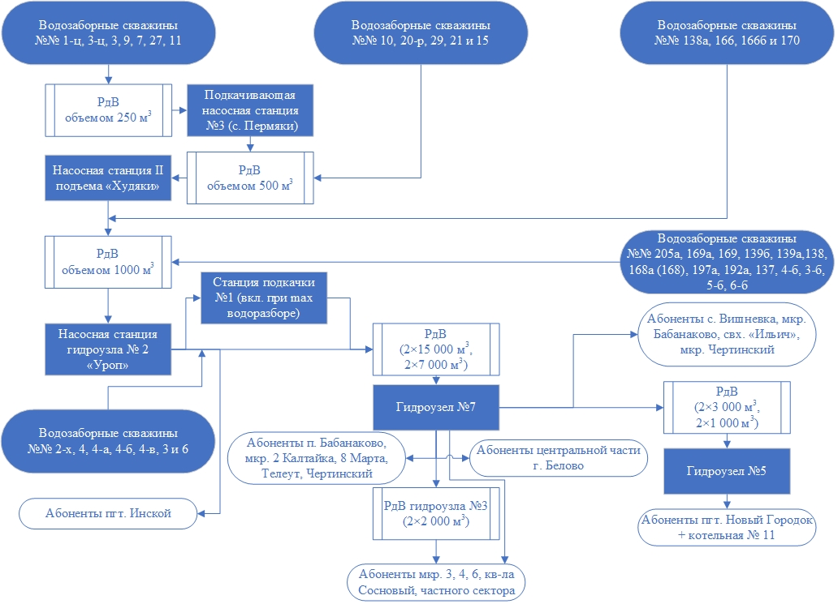
Рисунок 1.1.1 – Структура ЦС ХВС в эксплуатационной зоне ООО «Водоснабжение»
ООО «Водоснабжение» осуществляет забор исходной воды из водозаборных скважин четырех комплексов водозаборных сооружений: Уропского, Инского, Каменского, Хахалинского.
Основные характеристики водозаборных скважин, находящихся в эксплуатационной зоне ООО «Водоснабжение», приведено ниже в составе пункта 1.1.4.1.
Исходная вода, добываемая из водозаборных скважин №№ 1-ц, 3-ц, 3, 9, 7, 27, 11 по системе водопроводов поступает в РдВ объемом 250 м³, расположенный на насосной станции подкачки №3 (с. Пермяки), и далее насосным агрегатом ЦН 400-105 транспортируется по магистральному водоводу Ду=500 мм и протяженностью 8 км в РдВ объемом 500 м³, расположенный на насосной станции II подъема «Худяки». В этот же РдВ принимается вода от водозаборных скважин №№ 10, 20-р, 29, 21 и 15. С насосной станции «Худяки» насосным агрегатом ЦН 1000-180 вода по магистральному водоводу Ду=500 мм и протяженностью 13,4 км транспортируется в РдВ объемом 1000 м³, находящийся на насосной станции гидроузла №2 «Уроп». В данный водопровод, на участке между насосной станции II подъема «Худяки» и гидроузлом №2 «Уроп», поступает исходная вода, добываемая из водозаборных скважин №№ 138а, 166, 166б и 170.
Кроме того, по системе водопроводов в РдВ гидроузла №2 подается вода, добываемая из водозаборных скважин №№ 205а, 169а, 169, 139б, 139а,138, 168а (168), 197а, 192а, 137, 4-б, 3-б, 5-б, 6-б.
Насосным агрегатом Д 2000-100 весь объем добытой воды перекачивается из гидроузла №2 «Уроп» по магистральному водопроводу Ду=700 мм и протяженностью 25,9 км в РдВ (всего 4 шт.: 15 000 м³ – 2 шт., 7 000 м³ – 2 шт.), расположенные на гидроузле №7. На расстоянии 5,3 км от гидроузла №2 «Уроп» на магистральном водопроводе Ду=700 мм находится транзитная станция подкачки №1 с насосными агрегатами Д 2000-100, которая включается в работу периодически, при пиковом водоразборе в засушливый период. Кроме того, непосредственно в данный водопровод принимается вода из водозаборных скважин №№ 2-х, 4, 4-а, 4-б, 4-в, 3 и 6, а также производится отбор воды абонентам мкр. Инской и еще части абонентов.
Необходимость наличия ранее указанных насосных станций связана со сложным рельефом местности на участке: насосная станция подкачки №3 (с. Пермяки) – насосная станция II подъема «Худяки» – гидроузел №2 «Уроп» – гидроузел №7.
С гидроузла №7 производится подача воды по разводящим магистральным водопроводам:
- по водопроводу Ду=400 мм от гидроузла №7 до 3 мкр. – абонентам 3 мкр., 4 мкр., 6 мкр., квартала Сосновый;
- на центральную часть города «самотеком» по двум магистральным водоводам Ду=500 мм – «левая» и «правая» нитки водопроводов. Из «правой» нитки производится отбор воды абонентам центральной части города и частичная подпитка емкостей (РдВ) гидроузла №3. По «левой» нитке вода подается в РдВ (2000 м³ – 2 шт.) гидроузла №3, потребителями центральной части города, а также по магистральному водоводу Ду=400 мм абонентам п. Бабанаково, мкр. 2 Калтайка, мкр. 8 Марта, мкр. Телеут, мкр. Чертинский. Из РдВ гидроузла №3 вода насосными агрегатами подается по разводящим водопроводным сетям абонентам частного жилого сектора и является резервным водоводом на 3 мкр., 4 мкр., 6 мкр., квартал Сосновый; применение насосных агрегатов на гидроузле №3 связано с особенностями рельефа местности, делающей невозможной создание необходимого располагаемого напора в точках присоединения потребителей при применении самотечной схемы водоснабжения;
- на пгт. Новый Городок насосным агрегатом вода по магистральному водоводу Ду=500 мм подается в РдВ гидроузла №5, расположенного в пгт. Новый Городок.
На участке гидроузел №7 – гидроузел №5 из данного водопровода осуществляется отбор воды ряду абонентов: с. Вишневка, мкр. Бабанаково, совхоз «Ильич», мкр. Чертинский. Из РдВ гидроузла №5 вода подается насосными агрегатами абонентам пгт. Новый Городок и котельную №11. Применение насосов на гидроузле №7 и гидроузле №5 связано с особенностями рельефа местности, делающей невозможной создание необходимого располагаемого напора в точках присоединения абонентов при применении самотечной схемы водоснабжения.
Включение в работу насосной станции подкачки №1 «Уроп» производится при необходимости подачи дополнительного объема воды на гидроузел №7 (в период максимального водопотребления).
Информация о насосных станциях, эксплуатируемых ООО «Водоснабжение», приведена ниже в составе пункта 1.1.4.3.
Качество воды Инского, Уропского, Хахалинского, Каменского комплексов водозаборных сооружений соответствует требованиям [17].
Обеззараживание питьевой воды осуществляется препаратом БИОПАГ на гидроузле № 2 «Уроп».
Данные по качеству воды в РдВ на гидроузлах №№ 2, 7, 5 перед поступлением в распределительную сеть приведены в таблице Таблица 1.1.3.
Таблица 1.1.3 – Данные по качеству воды в РдВ на гидроузлах №№ 2, 7, 5 перед поступлением в распределительную сеть
№ п.п. | Показатели | Результаты исследований |  |  | Гигиенический норматив или величина допустимого уровня
 |  | 5 г/у | 7 г/у РдВ | 2 г/у РдВ Уропский | Кол-во | Ед. изм.
1 | 2 | 3 | 4 | 5 | 6 | 7
- | Органолептические показатели | - | - | - | - | -
1 | Запах при 20 ^{о}С | 0 | 0 | 0 | 2 | баллы
2 | Привкус | 0 | 0 | 0 | 2 | баллы
3 | Цветность | <1 | <1 | 1 | 20 | градусы
4 | Мутность | 0,5 | 0,5 | 0,68 | 2,6 (3,5) | мг/дм³
- | Обобщенные показатели | - | - | - | - | -
5 | Водородный показатель, pH | 7,31 | 7,31 | 7,5 | 6-9 | ед. рН
6 | Минерализация (сухой остаток) | 440 | 440 | 459,5 | 1000 | мг/дм³
7 | Жесткость общая | 6,5 | 6,5 | 6,4 | 7 | Ж
8 | Окисляемость | 0,64 | 0,84 | 0,64 | 5 | мг/дм³
9 | ПАВ | <0,01 | <0,01 | <0,01 | 0,5 | мг/дм³
10 | Железо_{общее} | <0,1 | <0,1 | <0,1 | 0,3 | мг/дм³
11 | Марганец | <0,01 | <0,01 | <0,01 | 0,1 | мг/дм³
Качество воды, поступающей потребителям с РдВ гидроузлов №№ 3, 7, 5 соответствует требованиям [17].
ООО «Водоснабжение» обслуживает 502,5 км водопроводных сетей на правах аренды, из них 81,7% выполнено из стали, 14,5% из чугуна, 3,8% из полиэтилена и ПВХ.
Магистральные трубопроводы введены в эксплуатацию в 1968–1988 годах, то есть отслужили уже 36–56 лет (средневзвешенный срок службы стальных водопроводных трубопроводов ~30 лет). Протяженность магистральных водопроводных сетей, которые требуют немедленной замены, составляет не менее 94,1 км.
За период 2022–2023 годов в эксплуатационной зоне ООО «Водоснабжение» были выполнены следующие мероприятия:
- строительство водовода от гидроузла №7 до 3 микрорайона и реконструкция гидроузла №7, Беловский городской округ Кемеровской области Ду=400 мм, L=8 600 м;
- реконструкция стального магистрального водопровода Ду=720 мм от гидроузла № 2 до гидроузла № 7 на участке: от реки Иня – через автодорогу I категории «Ленинск-Кузнецкий–Новокузнецк» L=1 450 м, Кемеровская обл., Беловский городской округ;
- реконструкция участков стального магистрального водопровода Ду=720 мм от гидроузла № 2 до гидроузла № 7, расположенного вдоль автодороги д. Коротково д. Уроп (участок на 10-ом км дороги, L=550 м, Ду=720 мм.; участок на 12-ом км автодороги, L=250 м, Ду=720 мм) Кемеровская область, Беловский муниципальный район;
- ремонт объекта: «Водопровод от д. 39 ул. Старченко по ул. Волкова от д. 47 до д. 55 в мкр. Бабанаково, Кемеровская область-Кузбасс, Беловский городской округ» (протяженность – 315 м, Ду=63 мм, заказчик работ – МКУ «СЗ ЖКХ»);
- капитальный ремонт участка водопровода Ду=110 мм., L=540 м по ул. Глинки в пгт. Новый Городок, Беловский городской округ, Кемеровская область – Кузбасс (заказчик работ – МКУ «СЗ ЖКХ»);
- капитальный ремонт водопровода в мкр. Старо-Белово (ул. Космическая, Красная, Маяковского, Щорса);
- капитальный ремонт водопровода Ду=110 мм, L=1 156 м от ул. Пушкина до ул. Фрунзе в микрорайоне Старо-Белово, Беловский городской округ, Кемеровская область – Кузбасс;
- капитальный ремонт водопроводов (Ду=160 мм, Ду=110 мм, Ду=63 мм) по улицам Родины, Кленовая, Березовая в пгт. Инской, Беловский городской округ, Кемеровская область – Кузбасс;
- капитальный ремонт водопровода по ул. Черноморская в мкр. Чертинский Ду=225 мм ПЭ, L=849 м (исполнитель – ООО «Водоснабжение»);
- капитальный ремонт водопровода в мкр. Технологический пгт. Инской Ду=110 мм, ПЭ, L=300 м (исполнитель – ООО «Водоснабжение»);
- капитальный ремонт водопровода по ул. Брянская мкр. Чертинский, Ду=50 мм, ПЭ, L=365 м (исполнитель – ООО «Водоснабжение»);
- капитальный ремонт водопровода по ул. Железнодорожная, Ду=110 мм, ПЭ, L=114 м (исполнитель – ООО «Водоснабжение»);
- капитальный ремонт отдельных участков уличных водопроводов Ду=40–63 мм, ПЭ (ул. Ленина, Достоевского, Бабушкина, Коломенская, Новогодняя, Нахимова, Московская, Беловская, О. Кошевого, Некрасова и т.д.), L=1 641 м (исполнитель – ООО «Водоснабжение»);
- капитальный ремонт водопровода по ул. Чкалова, 18 – ул. К. Маркса, Ду=110–63 мм, ПЭ, L=231 м (исполнитель – ООО «Водоснабжение»);
- капитальный ремонт водопровода по ул. Р. Люксембург Ду=50 мм, ПЭ, L=650 м (исполнитель – ООО «Водоснабжение»);
- капитальный ремонт водопровода по ул. Московская 4–6 Ду=110 мм, ПЭ (исполнитель – ООО «Водоснабжение»);
- капитальный ремонт водопровода от скв. 169 и 169а Уропского водозабора Ду=225 мм, ПЭ, L=2 500 м (исполнитель – ООО «Водоснабжение»);
- капитальный ремонт водоразборных колонок на уличных водопроводах – 224 шт. (исполнитель – ООО «Водоснабжение»);
- замена (вместо пришедших в технически неисправное состояние в процессе эксплуатации) погружных насосов на водозаборных скважинах Инского, Уропского, Хахалинского и Каменского водозаборов (ЭЦВ 8,ЭЦВ 10,ЭЦВ 12 различных модификаций) – 54 шт., замена СУЗ-100 – 12 шт., замена водоподъемных труб в скважинах – 260 м, замена глубинного провода ВПП-25 – 1 200 м, замена задвижек Ду=100 мм – 6 шт., Ду=150 мм – 3 шт. (исполнитель – ООО «Водоснабжение»).
Структура ЦС ХВС в эксплуатационной зоне МУП «Водоканал» на территории Беловского ГО представлена на рисунке Рисунок 1.1.2.
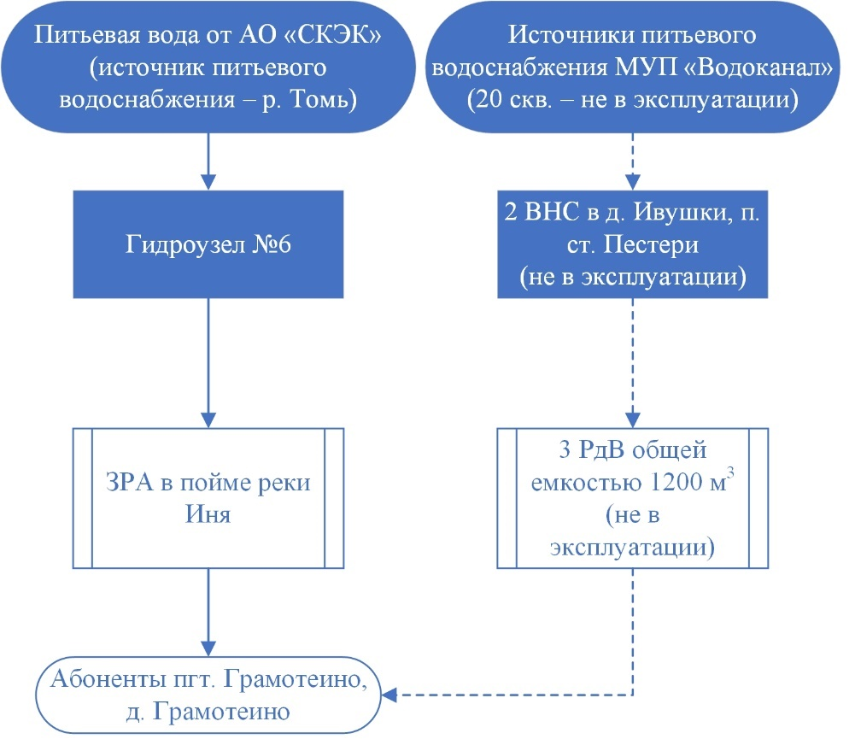
Рисунок 1.1.2 – Структура ЦС ХВС в эксплуатационной зоне МУП «Водоканал» на территории Беловского ГО
В соответствии с данными, размещенными на портале публикации сведений, подлежащих свободному доступу Федеральной антимонопольной службы (https://ri.eias.ru/), протяженность водопроводных сетей в эксплуатационной зоне МУП «Водоканал» по состоянию на 29.11.2022 составляет 97,54 км (в том числе часть Ленинск-Кузнецкого водовода от гидроузла № 6 в мкр. Полысаево до секущей задвижки в пойме реки Иня, протяженностью 13,87 км). Водопроводные сети были введены эксплуатацию в 1960–1990 годах, таким образом, срок эксплуатации сетей водоснабжения составляет от 34 до 64 лет. Более половины общей протяженности сетей имеет износ свыше 70%.
На момент выполнения настоящей работы эксплуатация водозаборных скважин и подкачивающих насосных станций не осуществляется в связи с низким качеством воды.
Численность населения (категория – физические лица), обеспеченного услугой холодного водоснабжения от МУП «Водоканал» на территории пгт. и одноименной д. Грамотеино Беловского ГО, составляет около ~14 000 абонентов. Численностью юридических лиц постоянно растет и на момент выполнения настоящей работы составляет более 80 абонентов.
Поставка питьевой воды для нужд пгт. Грамотеино и д. Грамотеино производится из Томского водозабора, находящегося в эксплуатационной зоне открытого акционерного общества «Северо-Кузбасская энергетическая компания» (ОАО «СКЭК», ИНН: 4205153492). Томский водозабор расположен вне границ Беловского ГО и не рассматривается в рамках настоящей работы.
Описание технологической схемы очистки поверхностных вод, забираемых из р. Томь, осуществляемой на станциях водоподготовки г. Ленинск-Кузнецкий, приводится в схеме водоснабжения Ленинск-Кузнецкого городского округа.
Все объекты ЦС ХВС в районе пгт. Грамотеино и д. Грамотеино Беловского ГО переданы в эксплуатацию МУП «Водоканал» на основании договора хозяйственного ведения от 16.04.2018 № 02/18 и дополнительного соглашения к указанному договору от 09.08.2018 № 1.
За период 2022–2023 годов в эксплуатационной зоне МУП «Водоканал» были произведены следующие изменения (Таблица 1.1.4):
Таблица 1.1.4 – Изменения в ЦС ХВС в эксплуатационной зоне МУП «Водоканал», произведенные за 2022–2023 гг.
№ п.п. | Адресная привязка | Изменения в ЦС ХВС
1 | 3 | 4
1 | Пгт. Грамотеино, ул. Колмогоровская, д.21, д.38 | 60 м ПХВ Ø 50 (замена поверхностного водовода)
2 | Пгт. Грамотеино, ул. Колмогоровская, д. 15, д. 17 | 100 м ПХВ Ø 63 (частичная замена поверхностного водовода)
3 | г. Белово, ул. Полярная, д. 1 | 75 м ПХВ Ø 32 (замена ввода)
4 | Пгт. Грамотеино, ул. Веерная, д. №№ 12–14 | 35 м ПХВ Ø 32 (частичная замена участка водопровода)
5 | Пгт. Грамотеино, ул. Октябрьская, д. №№ 32–34 | 60 м ПХВ Ø 32(частичная замена участка водопровода)
6 | Пешеходный мост Колмогоры –Новостройка | 74 м ПХВ Ø 110 (частичная замена участка водопровода)
7 | Пгт. Грамотеино, ул. Колмогоровская, д. 30 | 40 м ПХВ Ø 32 (новый трубопровод, замена с поверхностного на подземный)
8 | Пгт. Грамотеино, ул. Песчаная, д. 5 | 45 м ПХВ Ø 32 (частичная замена участка водопровода)
9 | Мкр. Ново-Белово, в районе ул. Буденного | Строительство водопровода
Структура ЦС ХВС в эксплуатационной зоне ООО «ЭК» на территории Беловского ГО приведена на рисунке Рисунок 1.1.3.
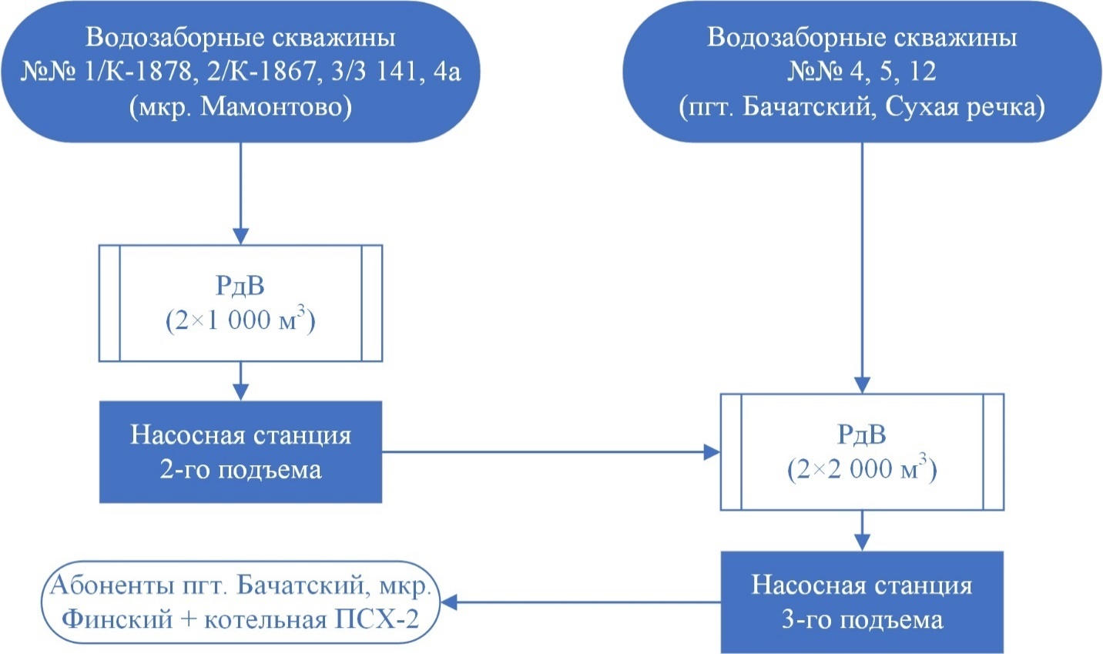
Рисунок 1.1.3 – Структура ЦС ХВС в эксплуатационной зоне ООО «ЭК» на территории Беловского ГО
Водоснабжение абонентов пгт. Бачатский, мкр. Финский осуществляется из водозаборных скважин. На балансе ООО «ЭК» находится 8 водозаборных скважин, из них в работе – 7 шт., в резерве – 1 шт. Забор исходной воды из водозаборных скважин ООО «ЭК» осуществляет в соответствии с лицензией на пользование недрами КЕМ 01823 ВЭ от 26.09.2014 на трех участках недр: «Мамонтово», «Сухореченский-1», «Бачатский-1». Срок действия лицензии на пользование недрами: 25.09.2024. Тип подземных вод: питьевые воды, целевое использование подземных вод: питьевое и хозяйственно-бытовое водоснабжение населения и технологическое обеспечение водой объектов промышленности, объем добычи подземных вод: 7 915 м³/сут.
Участок «Мамонтово» включает водозаборные скважины №№ 1/К-1878 (4293), 2/К-1867 (4294), 3/3141 (4123), 4а (7135), расположен в 0,9–1,1 км к северо-западу от п. Старобачаты (расстояние между скважинами 100–580 м); участок «Сухореченский-1» включает водозаборные скважины №№ 12 (7138), 14 (7139), расположен в 4,3–4,5 км к югу от пгт. Бачатский (расстояние между скважинами 22 м); участок «Бачатский-1» включает водозаборные скважины №№ 4(7141), 5(7140), расположен в 1,3–1,6 км к юго-западу от пгт. Бачатский (расстояние между скважинами 67 м).
Запасы подземных вод участков «Мамонтово» и «Сухореченский-1» утверждались Территориальной комиссией по запасам (протокол от 14.03.1989 № 602) в составе Бачатского и Сухореченского участков Бускусканского месторождения подземных вод; срок утверждения запасов истек.
Запасы подземных вод участка «Бачатский-1» государственной экспертизы не проходили.
Водозаборные скважины №№ 1, 2, 3, 4а (мкр. Мамонтово) и №№ 12, 14 (Сухая речка) расположены на расстоянии 8 км от пгт. Бачатский. Водозаборные скважины №№ 4, 5 (пгт. Бачатский) расположены на расстоянии 1,5 км от пгт. Бачатский.
Основные характеристики водозаборных скважин, находящихся в эксплуатационной зоне ООО «ЭК» на территории Беловского ГО, приведены в таблице Таблица 1.1.5.
Таблица 1.1.5 – Основные характеристики водозаборных скважин, находящихся в эксплуатационной зоне ООО «ЭК» на территории Беловского ГО
№ п.п. | № скважины по эксплуатации/ по паспорту | Год бурения | Глубина скважины, м | Марка насосного агрегата | Фактическая подача, м³/ч | Год ввода насосного агрегата в эксплуатацию
1 | 2 | 3 | 4 | 5 | 6 | 7
1 | Мамонтовский водозабор | - | - | - | - | -
1.1 | №1/К-1878 | 1973 | 40 | ЭЦВ 10-65-150 | 89 | 2013
1.2 | №2/К-1867 | 1970 | 51 | ЭЦВ 8-40-90 | 52 | 2009
1.3 | №3/3 141 | 1971 | 60 | ЭЦВ 10-65-150 | 76 | 2009
1.4 | №4а | 1977 | 95 | ЭЦВ 10-63-110 | 76 | 2009
2 | Сухореченский водозабор | - | - | - | - | -
2.1 | №12 | 1994 | 60 | ЭЦВ 10-65-150 | 97 | 2011
2.2 | №14 (резервная) | 1994 | 70 | ЭЦВ 10-120-60 | 0 | -
3 | Бачатский водозабор | - | - | - | - | -
3.1 | №4 | 1990 | 120 | ЭЦВ 8-16-40 | 40 | 2008
3.2 | №5 | 1977 | 120 | ЭЦВ 8-40-90 | 48 | 2009
Схема расположения водозаборных скважин в эксплуатационной зоне ООО «ЭК» на участках недр «Мамонтово», «Сухореченский-1», «Бачатский-1» представлена на рисунке Рисунок 1.1.4.
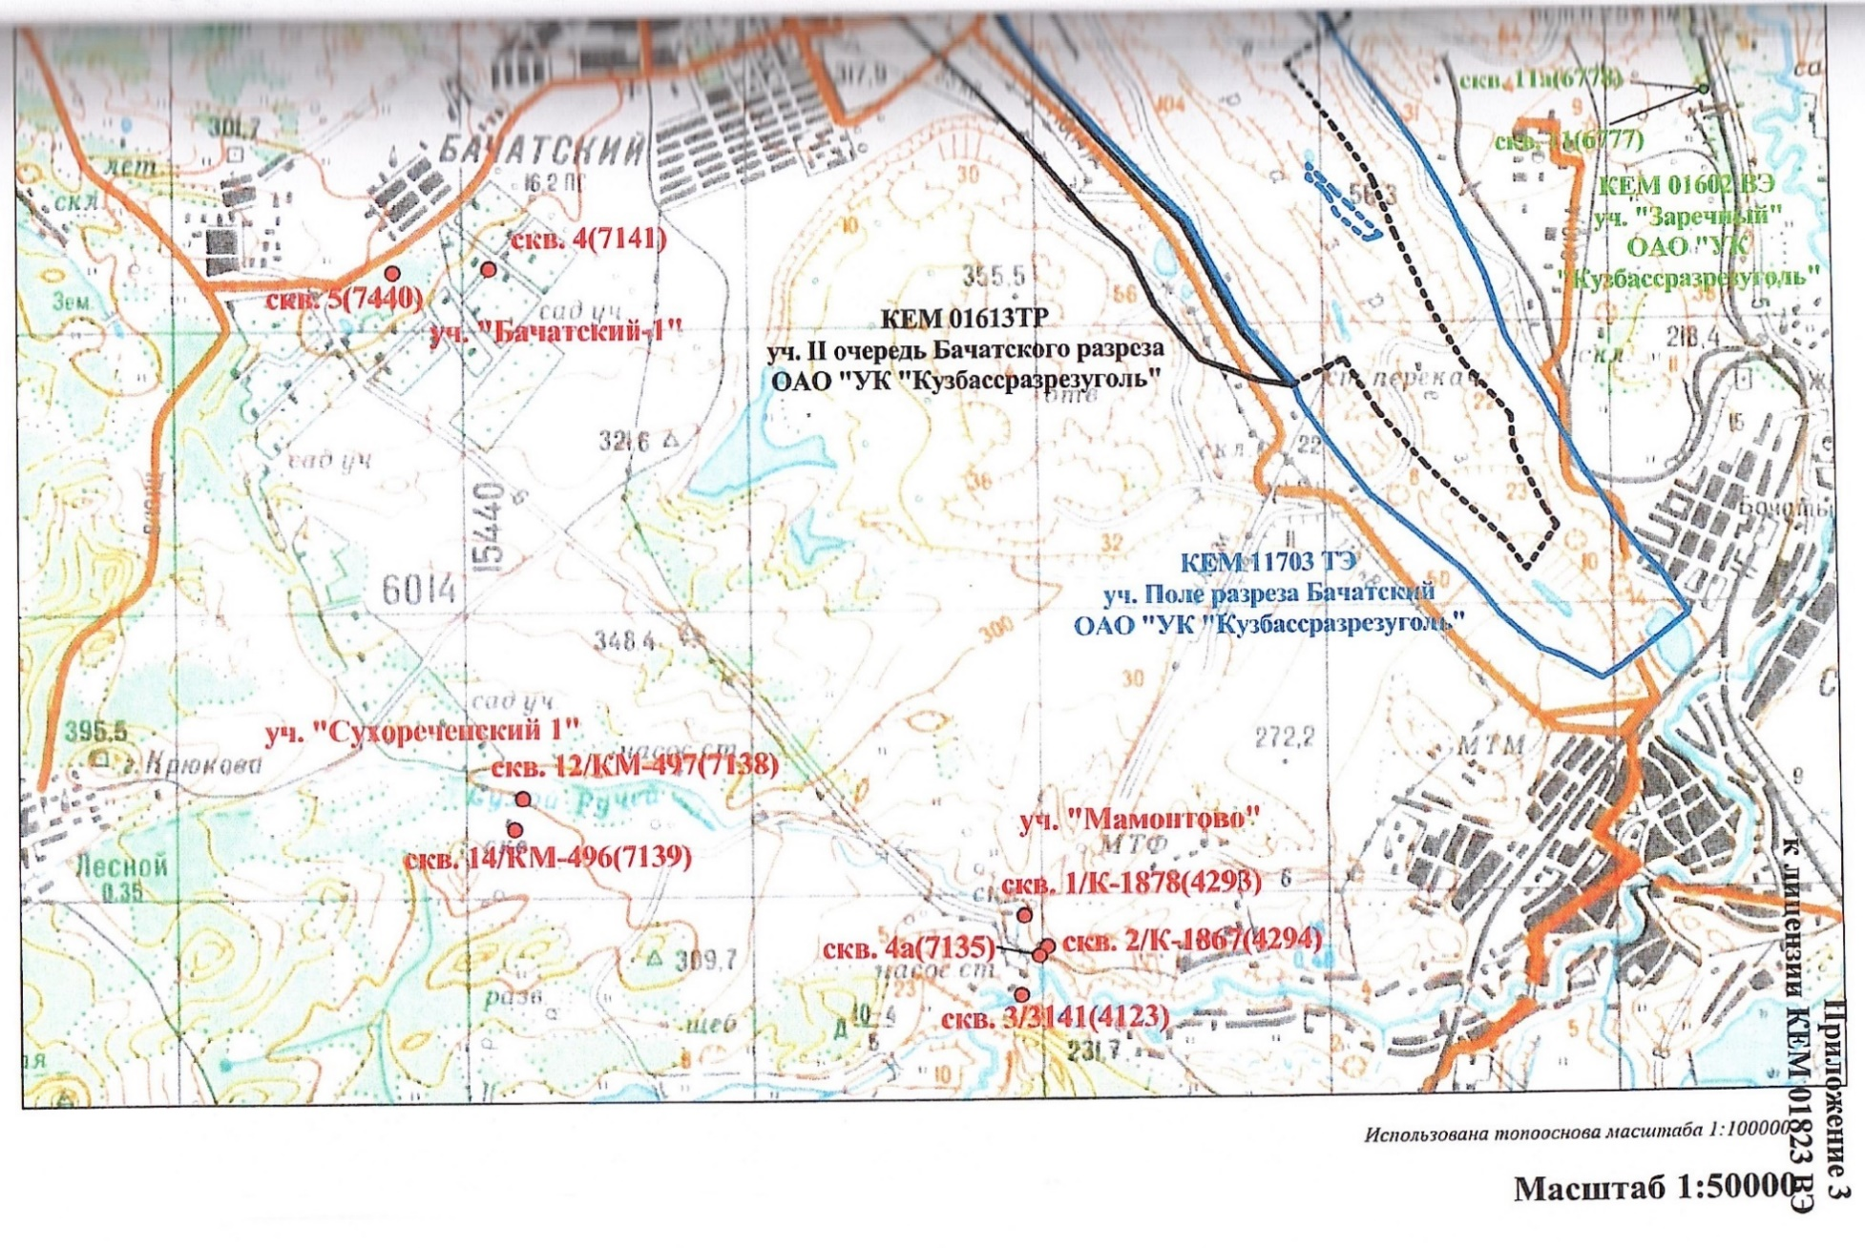
Рисунок 1.1.4 – Схема расположения водозаборных скважин в эксплуатационной зоне ООО «ЭК» на участках недр «Мамонтово», «Сухореченский-1», «Бачатский-1»
ООО «ЭК» эксплуатирует насосные станции 2-го и 3-го подъемов, с помощью которых осуществляется аккумулирование воды и регулировка гидравлического режима водоснабжения.
От водозаборных скважин мкр. Мамонтово исходная вода поступает в 2 РдВ (объемом 1 000 м³ каждый) насосной станции 2-го подъема. Время работы скважин регулирует машинист насосной станции 2-го подъема на основании из показателей уровня воды в РдВ. Далее (по требованию машиниста насосной станции 3-го подъема) питьевая вода из РдВ 2-го подъема насосом ЦНС 300-120 подается в 2 РдВ насосной станции 3-го подъема объемом 2 000 м³ каждый. Также в РдВ насосной станции 3-го подъема постоянно поступает вода от скважин №№ 4, 5, 12 (пгт. Бачатский, Сухая речка).
На насосной станции 3-го подъема обеспечивается обеззараживание и подача воды в распределительные пгт. Бачатский с помощью насоса Д 320-50, а также подача воды на нужды котельной ПСХ-2 и промышленных потребителей насосом типа Д 320-70. Подача воды на котельную ПСХ-2 производится периодически по требованию мастера котельной.
Информация о насосных станциях 2-го и 3-го подъемов, эксплуатируемых ООО «ЭК» на территории Беловского ГО, приведена в таблице Таблица 1.1.6.
Таблица 1.1.6 – Информация о насосных станциях 2-го и 3-го подъемов, эксплуатируемых ООО «ЭК» на территории Беловского ГО
№ п.п. | Наименование насосной станции | № насосного агрегата | Марка насосного агрегата | Производительность, м³/ч | Напор, м | Год ввода в эксплуатацию насосного агрегата | Мощность эл/двигателя, кВт
1 | 2 | 3 | 4 | 5 | 6 | 7 | 8
1 | Насосная станция 2-го подъема | 1 | ЦНС-300-120 | 300 | 120 | 1970 | 160
 |  | 2 | ЦНС-300-120 | 300 | 120 | 1970 | 160
 |  | 3 | ЦНС-300-120 | 300 | 120 | 1970 | 160
2 | Насосная станция 3-го подъема | 1 | Д 320-70 | 320 | 70 | 1970 | 90
 |  | 2 | Д 320-70 | 320 | 70 | 1970 | 90
 |  | 3 | Д 320-50 | 315 | 50 | 1970 | 75
 |  | 4 | Д 320-50 | 315 | 50 | 1970 | 75
Качество воды всех подземных источников, обслуживаемых ООО «ЭК» соответствует требованиям [17]. Обеззараживание воды производится хлораторной установкой подачей гипохлорита натрия в резервуары запаса воды на насосной станции 3-го подъема. Контроль качества воды производится ФБУЗ «Центр гигиены и эпидемиологии в Кемеровской области».
В эксплуатационной зоне ООО «ЭК» на территории Беловского ГО функционирует 70,7 км водопроводных сетей, из них около ~80% выполнено из стали и около ~20% из ПВХ (поливинилхлорид). Водопроводные сети в основном были введены эксплуатацию в 1990–2010 годах, возраст около ~8% сетей водоснабжения составляет в районе 40 лет.
За период 2022–2023 годов в рамках исполнения инвестиционной программы ООО «ЭК» были выполнены следующие мероприятия:
- Реконструкция водопроводной сети от ул. Комсомольская 17- ул. Комсомольской 1-ул. Шевцовой;
- Реконструкция водопроводной сети от ул. Шевцовой до ул. Звездная пгт. Бачатский Кемеровской обл.
Сведения об установленных пожарных гидрантах на территории Беловского ГО приведены в таблице Таблица 1.1.7.
Таблица 1.1.7 – Сведения об установленных пожарных гидрантах на территории Беловского ГО
№ п.п. | № ПГ, адресная привязка | Диаметр сети
1 | 2 | 3
- | 1 мая: | -
1 | №28 | К – 400
2 | №74 | К – 400
3 | №103 | К – 400
4 | №106 | К – 400
5 | №129 | К – 400
6 | №135 | К – 400
- | 3 микрорайон: | -
7 | №4 (со стороны д.№2) | К – 400
8 | №4 (внешний угол дома) | К – 400
9 | №8 (блок I) | К – 400
10 | №8 (блок II) | К – 400
11 | №11 | К – 400
12 | №12 | К – 400
13 | №14 | К – 400
14 | №16 (справа от маг. «ЭКОНОМЬКА») | К – 250
15 | №17 (на площадке маг. «СКИФ») | К – 250
16 | №19 | К – 250
17 | №22 | К – 250
18 | №26а | Т – 250
19 | №65 | К – 150
20 | №67 | Т – 150
21 | №69 | К – 250
22 | №78 | К – 250
23 | №81 | К – 250
24 | №83 (Со стороны д.с. №110) | К – 250
25 | №85 | К – 250
26 | №93^{а} | К – 250
27 | №94 (около ограды школы) | К – 250
28 | №94 (во дворе) | К – 250
29 | №98 | К – 250
30 | №104 | К – 250
- | 4 микрорайон: | -
31 | Апрельская №28 | К – 150
32 | ул. Раздольная, 2 | К – 150
33 | Раздольная №9а | К – 150
34 | №23 | К – 150
35 | Бардина:  №40 | К – 150
- | Дзержинского: | -
36 | №54 | К – 400
37 | №128 | К – 400
38 | №136 | К – 400
39 | №142 | К – 400
40 | №146 | К – 400
41 | №156 | К – 400
42 | №203 | К – 400
43 | Дорожная:  №8 | К – 400
- | Железнодорожная: | -
44 | №12 | Т – 150
45 | №11 | Т – 150
46 | №15 | Т – 150
47 | №32 | Т – 150
48 | №40 | Т – 150
49 | №54 | Т – 150
50 | №56 | Т – 150
51 | Жукова:  №38 | К – 150
52 | Каховская:  №37Б | К – 150
53 | Коммунистическая:  №40 | К – 400
- | Ленина: | -
54 | №28 | Т – 150
55 | №29 | Т – 150
56 | №70 | Т – 150
57 | Маркса:  №12 (у прокуратуры) | К – 400
- | Московская: | -
58 | №30 | Т – 150
59 | №48 | Т – 150
- | Октябрьская: | -
60 | №15 | К – 400
61 | №17 | К – 400 ранее не учтен
62 | №25 | К – 400
63 | №27 | К – 400
64 | №29 (остановка «Рубин») | К – 400
65 | №35 | К – 400
66 | №45 | К – 400
- | Пролетарская: | -
67 | №4 | К – 300
68 | №61 | К – 300
69 | №81 | К – 300
70 | №183 | Т – 150
- | Пушкина: | -
71 | №196 | К – 100
72 | №284 | К – 100
- | Советская: | -
73 | №23 | К – 150
74 | №47 | К – 150
75 | №55 (на аллее) | К – 150
76 | №67 (на аллее) | К – 150
- | Сосновый квартал: | -
77 | №2Б (во дворе) | К – 150
78 | №2Б (с восточной стороны) | К – 150
79 | №4/1 (во дворе) | К – 150
80 | №4/1 (с восточной стороны) | К – 150
81 | Спортивный переулок:  №1 | К – 150
- | Суворова: | -
82 | №2/1 | К – 250
83 | №61 | К – 150
84 | №71 | К – 150
85 | Толстого переулок:  №13 | Т – 100
86 | Цимлянская:  №58 | Т – 100
87 | Цинкзаводской переулок:  №8 | К – 250
- | Юбилейная: | -
88 | №3 | К – 250
89 | №2 | ранее не учтен
90 | №4 | Т – 150
91 | №14 (с северо-восточной стороны) | Т – 150
92 | №14 (с юго-западной стороны) | К – 150
- | Юности: | -
93 | №8 | К – 150
94 | №10а | К – 400
95 | №12 | К – 400
- | «Треугольник»: | -
96 | Береговая  №6 | К – 400
97 | Щетинкина  №45 | К – 150
98 | ул. Аэродромная 10 | К – 150
99 | ул. Аэродромная 7 | К – 150
100 | ул. Р. Люксембург 33 | ПГ №2 К – 150 мм
101 | ул. Казлова-16 (напротив псих. диспансера) | ПГ №35 К – 150 мм
102 | ул. Чкалова 7 | ПГ Т – 100 мм
103 | ПУ №86  ул. П. Морозова 4 | ПГ К – 150 мм
104 | ул. Новая 24 | ПГ К – 200 мм
105 | ул. Р. Люксембург 34Г (возле энергосбыта) | ПГ
106 | ул. З Космодемьянской 109 | ПГ №1  К – 150
107 | ул. К.Маркса, 2 | ПГ не учтен раннее
108 | пгт. Н-Городок, ул. Киевская, 17 | К – 200
109 | пгт. Н-Городок, ул. Киевская, 25 | К – 200
110 | пгт. Н-Городок, ул. Киевская, 33 | К – 200
111 | пгт. Н-Городок, ул. Ермака, 16 | К – 200
112 | пгт. Н-Городок, ул. Киевская, 39 № 33 | К – 200
113 | пгт. Н-Городок, ул. Ермака, 20 № 39 | К – 200
114 | пгт. Н-Городок, ул. Седова,22 № 54 | К – 200
115 | пгт. Н-Городок, ул. Прежевальского, 1 | К – 200
116 | пгт. Н-Городок, ул. Гастелло, 11 | К – 200
117 | пгт. Н-Городок, ул Гастелло, 29 | К – 200
118 | пгт. Н-Городок, ул. Мира, 97 | К – 200
119 | пгт. Н-Городок, ул. Мусоргского, 14 | К – 200
120 | пгт. Н-Городок, ул. Тухачевского, 12Б | К – 200
121 | пгт. Н-Городок, ул. Герцена, 121 | К – 200
122 | пгт. Н-Городок, ул. Киевская, 50А | К – 200
123 | пгт. Н-Городок, ул. Тухачевского,11 | К – 200
124 | пгт. Н-Городок ул. Тухачевского, 7 № 97 | К – 200
125 | пгт. Н-Городок, ул. Тухачевского, 8 | К – 200
126 | пгт. Н-Городок, ул. Тухачевского, 6 | К – 200
127 | пгт. Н-Городок, ул. Седова, 40 | К – 200
128 | пгт. Н-Городок, ул. Седова, 60 | К – 200
129 | пгт. Н-Городок, ул. Тухачевского, 14 | К – 200
130 | пгт. Н-Городок, ул. Гражданская, 16 | К – 200
131 | пгт. Н-Городок, ул. Тухачевского, 20 | К – 200
132 | пгт. Н-Городок, ул. Киевская, 54 | К – 200
133 | пгт. Н-Городок, ул. Мусоргского, 20 | К – 200
134 | пгт. Н-Городок, ул. Цветаевой, 10 | К – 200
135 | пгт. Н-Городок, ул. Глинки, 4 | К – 200
136 | пгт. Н- Городок, ул. Репино, 90 | К – 200
137 | пгт. Н- Городок, ул. Комсомольская, 3 | К – 200
- | пгт. ИНСКОЙ | -
138 | ул. Воровского | К – 100
139 | ул. Дунаевского, 4 | К – 150
140 | ул. Дунаевского, 34 | К – 150
141 | ул. Ильича, 5 | К – 150
142 | ул. Ильича, 6 | К – 150
143 | ул. Ильича, 10 а | Т – 100
144 | ул. Ильича, 12 | Т – 100
145 | ул. Ильича, 21 | К – 150
146 | ул. Ильича, 24 | Т – 100
147 | ул. Ильича, 25 | К – 150
148 | ул. Ильича, 26 | К – 150
149 | ул. Ильича, 27 | К – 150
150 | ул. Ильича, 28 | К – 150
151 | ул. Ильича, 30 | Т – 100
152 | ул. Ильича, 31 | К – 100
153 | ул. Ильича, 32 (БлПК) | Т – 100
154 | ул. Илькаева, 2 | К – 150
155 | ул. Инская, 9 | К – 150
156 | ул. Инская, 11 | К – 150
157 | ул. Инская, 15 | К – 150
158 | ул. Инская, 17 | К – 150
159 | ул. Инская, 26 | К – 150
160 | ул. Короленко, 2 | К – 100
161 | ул. Короленко, 12 | К – 100
162 | ул. Короленко, 43 | К – 100
163 | ул. Короленко, 61 | К – 100
164 | ул. Липецкая, 7 | К – 150
165 | ул. Липецкая, 24 | Т – 100
166 | ул. Липецкая, 26 | Т – 100
167 | ул. Парковая, 1 | К – 150
168 | ул. Парковая, 3 | К – 150
169 | ул. Парковая, 4 | Т – 100
170 | ул. Приморская, 14 | Т – 100
171 | ул. Приморская, 18 | К – 150
172 | ул. Приморская, 23 | К – 150
173 | ул. Приморская, 25 | К – 150
174 | ул. Тобольская, 2 | Т – 100
175 | ул. Тобольская, 20 | К – 150
176 | ул. Тобольская, 19 | К – 150
177 | ул. Тобольская, 32 | К – 150
178 | ул. Тюленина, 21 | Т – 100
179 | ул. Тюленина, 28 | К – 100
180 | ул. Тюленина, 48 | К – 100
181 | ул. Тюленина, 49 | К – 100
182 | ул. Тюленина, 52 | К – 100
183 | ул. Тюленина, 65 | К – 100
184 | ул. Тюленина, 70 | К – 100
185 | ул. Ульяновская, 1 а | Т – 100
186 | ул. Фасадная, 14 | Т – 100
187 | ул. Фасадная, 18 | Т – 100
188 | ул. Чайковского, 20 | К – 100
189 | ул. Чистопольская, 15 | К – 100
190 | ул. Чистопольская, 24 | К – 100
191 | ул. Чистопольская, 62 | К – 100
192 | ул. Энергетическая, 12 | К – 150
193 | ул. Энергетическая, 16 | К – 150
194 | ул. Энергетическая, 21 | К – 150
195 | ул. Энергетическая, 23 | К – 150
- | Грамотеино | -
196 | ул. 60-лет ВЛКСМ, середина дома 4 | Т-150
197 | ул. 60-лет ВЛКСМ, с угла дом 4 | ПГ-2  К – 150
198 | ул. Колмогоровская, дом 22 | ПГ-3  К – 150
199 | ул. 60-лет ВЛКСМ 14 | ПГ-4  К – 150
200 | ул. Колмогоровская, дом 14 | ПГ-5  К – 150
201 | ул. Колмогоровская, дом 12 | ПГ-6  К – 150
202 | ул. Колмогоровская, дом 9 | ПГ-7  К – 150
203 | ул. Колмогоровская, дом 9 середина дома | ПГ-8  К – 150
204 | ул. 60 лет ВЛКСМ, дом 6 | ПГ-9  К – 150
205 | ул. Светлая, дом 11 | ПГ-10  К – 150
206 | ул. Светлая, дом 19 | ПГ-11  К – 150
207 | ул. Светлая дом 21 | ПГ-12  К – 150
208 | ул. Светлая дом 36 | ПГ-13  Т – 150
209 | ул. 7-Ноября дом 20 | ПГ-14  К – 150
210 | ул. Береговая 6 | ПГ-15  К – 150
211 | ул. Чкалова 1 (д. Грамотеино) | ПГ-16  К – 150
212 | ул. Грамотеинская дом 1 | ПГ-17  К – 150
213 | ул. Магистральная дом 4 | ПГ-18  Т – 100
214 | ул. Грамотеинская дом 35 | ПГ-19  К – 150
215 | ул. Грамотеинская дом 46 | ПГ-20  К – 150
216 | Микрорайон Ивушка дом 1 | ПГ-21  Т – 150
217 | Микрорайон Ивушка дом 6 | ПГ-22  Т – 150
218 | ул. Школьная 10 | ПГ-23  К – 150
219 | ул. Центральная 80 | ПГ-24  К – 150
220 | ул. Центральная 76 | ПГ-25  К – 150
221 | ул. Красная 39 | ПГ-26  К – 100
222 | На пересечение ул. Фурманова 3 и ул. Маяковского 10 | ПГ-27  Т – 100
223 | ул. Мира дом 33 | ПГ-28  К – 150
224 | ул. Пушкина 14 | ПГ-29  К – 150
- | Пожарные краны | -
225 | ул. Колмогоровская, дом 1 | Т – 150
226 | ул. Колмогоровская, дом 9 | Т – 150
227 | ул. Колмогоровская, дом 13 | Т – 150
228 | ул. Колмогоровская, дом 15 | Т – 150
229 | ул. Колмогоровская, дом 17 | Т – 150
230 | ул. Колмогоровская, дом 19 | Т – 150
231 | ул. Колмогоровская, дом 21 | Т – 150
232 | ул. Колмогоровская, дом 11 | Т – 150
233 | ул. Светлая дом 1 ПЧ-2 | Т – 150
234 | ул. Светлая дом 10 | Т – 150
235 | ул. Светлая дом 12 | Т – 150
236 | ул. Светлая дом 14 | Т – 150
237 | ул. Светлая дом 16 | Т – 150
238 | ул. Светлая дом 18 | Т – 150
239 | ул. Светлая дом 22 | Т – 150
240 | ул. Светлая с угла дома 22 | Т – 150
241 | ул. Светлая с угла дома 24 | Т – 150
242 | ул. Светлая дом 24 | Т – 150
243 | ул. 60-лет ВЛКСМ, дом 1 | Т – 150
244 | ул. 60-лет ВЛКСМ, дом 2 | Т – 150
245 | ул. 60-лет ВЛКСМ, дом 5 | ПК-21  Т – 150
246 | ул. 60-лет ВЛКСМ, дом 7 | ПК-22  Т – 150
247 | ул. 60-лет ВЛКСМ, дом 8 | ПК-23  Т – 150
248 | ул. 60-лет ВЛКСМ, дом 11 | ПК-24  Т – 150
249 | пгт. Бачатский ул. 50 лет Октября 7 | К – 200
250 | ул. 50 лет Октября 23 Детский сад №42 | Т – 100
251 | ул. 50 лет Октября 27 | К – 200
252 | ул. 50 лет Октября 28 | Т – 200
253 | ул. Березовая 38 | Т – 100
254 | ул. Ижевская 65/2 | Т – 100
255 | ул. Комсомольская 1 | К – 200
256 | ул. Комсомольская 5 | К – 200
257 | ул. Комсомольская 6 | Т – 150
258 | ул. Комсомольская 9 | К – 200
259 | ул. Комсомольская 10  АБК ЖКХ | Т – 100
260 | ул. Комсомольская 13 | К – 100
261 | ул. Комсомольская 19а  АБК разреза | К – 200
262 | ул. Комсомольская 21 | К – 200
263 | ул. Комсомольская 40  АТС | Т – 100
264 | ул. Комсомольская 43 | Т – 300
265 | ул. Комсомольская 47 | Т – 300
266 | ул. Комсомольская 51 | Т – 300
267 | ул. Комсомольская 55 | Т – 300
268 | ул. Комсомольская 67 | Т – 100
269 | ул. Л. Шевцовой 19 | Т – 100
270 | ул. Л. Шевцовой 22а | Т – 250
271 | ул. Л. Шевцовой 33  КЦ «Бачатский» | Т – 100
272 | ул. Л. Шевцовой 49  Лицей №22 | Т – 100
273 | ул. Л. Шевцовой 58 | Т – 100
274 | ул. Л. Шевцовой 59  стадион | Т – 100
275 | ул. Л. Шевцовой 63 | Т – 150
276 | ул. Л. Шевцовой 66 | Т – 100
277 | ул. Л. Шевцовой 67  Д/с №62 | Т – 100
278 | ул. Л. Шевцовой 71 | Т – 300
279 | ул. Л. Шевцовой 73 | Т – 100
280 | ул. Мартовская 22 | К – 100
281 | ул. Мартовская 26 | Т – 100
282 | ул. Подольская 19а  Д/с №56 | К – 100
283 | ул. Рябиновая 13 | Т – 150
284 | ул. Яблоневая 15 | Т – 100
285 | Греческая деревня дом 13 | К – 200
286 | ул. Рокосовского 23 | Т – 100
287 | ул. Рябиновая 13 | Т – 150
288 | ул. Яблоневая 15 | Т – 100
289 | Греческая деревня дом 13 | К – 200
290 | Греческая деревня дом 103 | К – 200
291 | Греческая деревня дом 105 | К – 200
292 | Греческая деревня дом 116 | К – 200
293 | Греческая деревня дом 120 | К – 200
294 | п. Финский дом 20 | Т – 100
295 | Мкр. Чертинский мкр. Бабанаково  ул. Артема 2 | ПГ-1  К – 100
296 | ул. Артема 15 | ПГ-2  К – 100
297 | ул. Б. Хмельницкого 11 «а» | ПГ-3  К – 150
298 | ул. Б. Хмельницкого 29 | ПГ-4  К – 150
299 | ул. Б. Хмельницкого 31 | ПГ-5  К – 150
300 | ул. Б. Хмельницкого 35 | ПГ-6  К – 150
301 | ул. Б. Хмельницкого 45 | ПГ-7  К – 150
302 | ул. Вахрушева 20 | ПГ-8  К – 100
303 | ул. Володарского 11 | ПГ-9  К – 150
304 | ул. Володарского 72 | ПГ-10  К – 150
305 | ул. Володарского 94 | ПГ-11  К – 150
306 | ул. Доватора 14 | ПГ-12  К – 100
307 | ул. Доватора 26 | ПГ-13  К – 100
308 | ул. Жданова 9 «а» | ПГ-14  К – 150
309 | ул. Жданова 25 «а» | ПГ-15  К – 150
310 | ул. И. Сусанина 22 | ПГ-16  К – 100
311 | ул. Озерная 22 | ПГ-17  К – 150
312 | ул. Озерная 154 | ПГ-18  К – 150
313 | ул. Озерная 184 | ПГ-19  К – 150
314 | ул. Озерная 293 | ПГ-20  К – 150
315 | ул. Пионерская 11 «а» | ПГ-21  К – 150
316 | пер. Пионерский 26 | ПГ-22  К – 100
317 | ул. Старченко 7 | ПГ-23  К – 100
318 | ул. Старченко 39 | ПГ-24  К – 100
319 | ул. Степана Разина 2 «б» | ПГ-25  К – 100
320 | ул. Строителей 3 | ПГ-26  К – 100
321 | ул. У. Громовой 68 | ПГ-27  К – 100
322 | ул. Черняховского 1 | ПГ-28  К – 100
323 | ул. Черняховского 23 | ПГ-29  К – 100
324 | ул. Ватутина 1 | ПГ-74  К – 100
325 | ул. 1-й Телеут 8 «а» | ПГ-30  К – 100
326 | ул. 2-й Телеут 8 | ПГ-31  К – 100
327 | ул. 3-й Телеут 24 | ПГ-32  К – 100
328 | ул. 4-й Телеут 17 | ПГ-33  К – 100
329 | ул. 5-й Телеут 1 | ПГ-34  К – 100
330 | ул. 5-й Телеут 10 | ПГ-35  К – 100
331 | ул. 5-й Телеут 29 | ПГ-36  К – 100
332 | ул. 7-й Телеут 48 | ПГ-37  К – 100
333 | мкр. 8 Марта, ул. 1-я Боевая 71 | ПГ-38  К – 100
334 | мкр. 8 Марта, ул. 1-я Рыбалка 108 (район д.106) | ПГ-39  К – 100
335 | мкр. 8 Марта, ул. 8 Марта, 1 | ПГ-40  К – 150
336 | мкр. Чертинский, ул. Победы, 21 | ПГ-61  К – 200
337 | мкр. Чертинский, ул. О. Кошевого, 14-1 | ПГ-62  К – 200
338 | мкр. Чертинский, ул. Южная, 16-2 | ПГ-63  К – 200
339 | мкр. Чертинский, ул. Южная, 5-1 | ПГ-64  К – 200
340 | мкр. Чертинский, ул. Волжская, 44 | ПГ-65  К – 200
341 | мкр. Чертинский, ул. Волжская, 18 | ПГ-66  К – 200
342 | мкр. Чертинский, ул. Достоевского, 110 | ПГ-67  К – 200
343 | мкр. Чертинский, ул. Минина, 45 | ПГ-68  К – 200
344 | мкр. Чертинский, ул. 5 Рудничная, 55 (район д. 64) | ПГ-69  К – 200
345 | мкр. Чертинский, ул. Победы, 26 | ПГ-70  К – 200
346 | мкр. Чертинский, ул. Монтажная, 7-2 | ПГ-71  К – 200
347 | мкр. Чертинский, ул. Енисейская, 14 | ПГ-72  К – 200
348 | мкр. Чертинский, ул. Красноярская, 24 | ПГ-73  К – 200
349 | мкр. Чертинский, ул. Южная, 4а (напротив АЗС Баррель) | ПГ не учтен ранее
Всего на территории Беловского ГО установлено 349 пожарных гидрантов.
Расположение ПГ, описание которых представлено в таблице выше, приведено в составе электронной гидравлической модели систем водоснабжения и водоотведения Беловского ГО и на рисунках Рисунок 1.1.5–Рисунок 1.1.8.
В отношении пожарных гидрантов, находящихся в эксплуатационной зоне ООО «ЭК», были произведены осмотр технического состояния и испытание на водоотдачу, результаты которых приведены в составе Приложения П-1 настоящей работы.

Описание территорий поселения, городского округа, не охваченных централизованными системами водоснабжения
Определение централизованной системы холодного водоснабжения приведено в составе подраздела 1.1.1. Кроме того, в статье 2 главы 1 [2] приводится следующее определение:
- Нецентрализованная система холодного водоснабжения – сооружения и устройства, технологически не связанные с централизованной системой холодного водоснабжения и предназначенные для общего пользования или пользования ограниченного круга лиц.
На территории Беловского ГО отсутствуют населенные пункты, не охваченные централизованными системами водоснабжения. Часть индивидуальной жилой застройки обеспечивается водой посредством индивидуальных источников водоснабжения (шахтные колодцы, индивидуальные скважины, родники и пр.).

Описание технологических зон водоснабжения, зон централизованного и нецентрализованного водоснабжения (территорий, на которых водоснабжение осуществляется с использованием централизованных и нецентрализованных систем горячего водоснабжения, систем холодного водоснабжения соответственно) и перечень централизованных систем водоснабжения
Определение централизованной системы холодного водоснабжения приведено в составе подраздела 1.1.1. Кроме того, пунктом 2 [3] введено следующее понятие:
- Технологическая зона водоснабжения – часть водопроводной сети, принадлежащей организации, осуществляющей горячее водоснабжение или холодное водоснабжение, в пределах которой обеспечиваются нормативные значения напора (давления) воды при подаче ее потребителям в соответствии с расчетным расходом воды.
На основании представленных выше понятий и определений следует сделать вывод о том, что в границах действия одной ЦС ХВС может быть выделено как несколько ТЗ ВС, разграничиваемых по признаку принадлежности (эксплуатационной ответственности) объектов централизованных систем водоснабжения к той или иной организации ВКХ, так и одна ТЗ ВС, если все входящие в ЦС ХВС объекты централизованных систем водоснабжения находятся в зоне эксплуатационной ответственности одной организации ВКХ (при соблюдении нормативных значений напора (давления) воды при подаче ее потребителям в соответствии с расчетным расходом воды).
На территории Беловского ГО выделены 3 технологические зоны водоснабжения, которые полностью совпадают с ЦС ХВС и эксплуатационными зонами организаций ВКХ, описание которых приведено в составе подраздела 1.1.1.
Краткая характеристика ТЗ ВС Беловского ГО представлена в таблице Таблица 1.1.8.
Таблица 1.1.8 – Краткая характеристика ТЗ ВС Беловского ГО
№ п.п. | Наименование ТЗ ВС | Источник питьевого водоснабжения | Обслуживаемые районы Беловского ГО
1 | 2 | 3 | 4
1 | ТЗ ВС ООО «Водоснабжение» | Инской водозабор | г. Белово: центральная часть; 3, 4, 6 мкр.; квартал «Сосновый»; мкр. Бабанаково; мкр. Чертинский; мкр. Старо-Белово; мкр. Телеут; мкр. 8-е марта; пгт. Инской; пгт. Новый Городок; с. Заречное
 |  | Уропский водозабор
 |  | Хахалинский водозабор
 |  | Каменский водозабор | мкн. Радужный, пгт. Новый Городок
2 | ТЗ ВС МУП «Водоканал» | Покупная вода, приобретаемая у ООО «СКЭК» | пгт. Грамотеино; д. Грамотеино
3 | ТЗ ВС ООО «ЭК» | Мамонтовский водозабор | пгт. Бачатский; мкр. Финский
 |  | Сухореченский водозабор
 |  | Бачатский водозабор
Картосхемы ТЗ ВС Беловского ГО приведены на рисунках Рисунок 1.1.5–Рисунок 1.1.8.
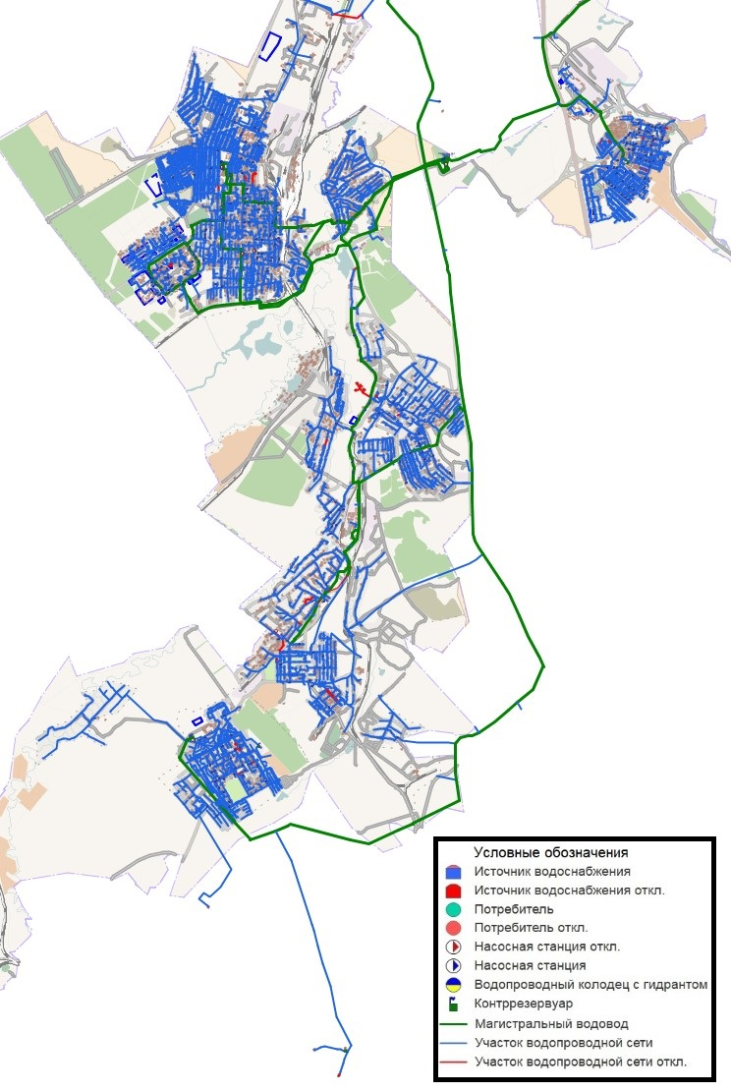
Рисунок 1.1.5 – Картосхема ТЗ ВС ООО «Водоснабжение» (лист 1)
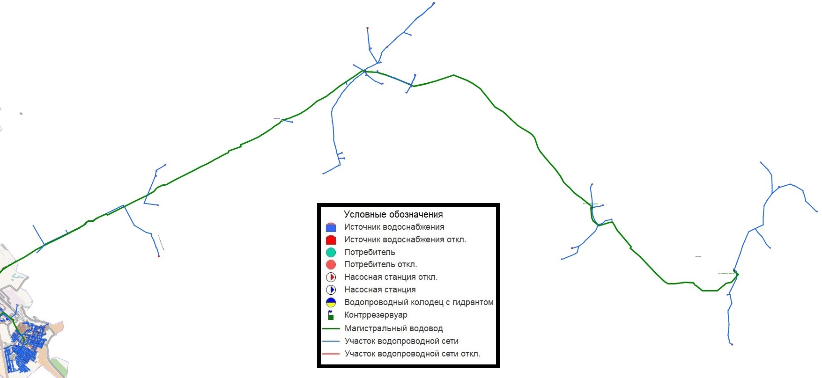
Рисунок 1.1.6 – Картосхема ТЗ ВС ООО «Водоснабжение» (лист 2)
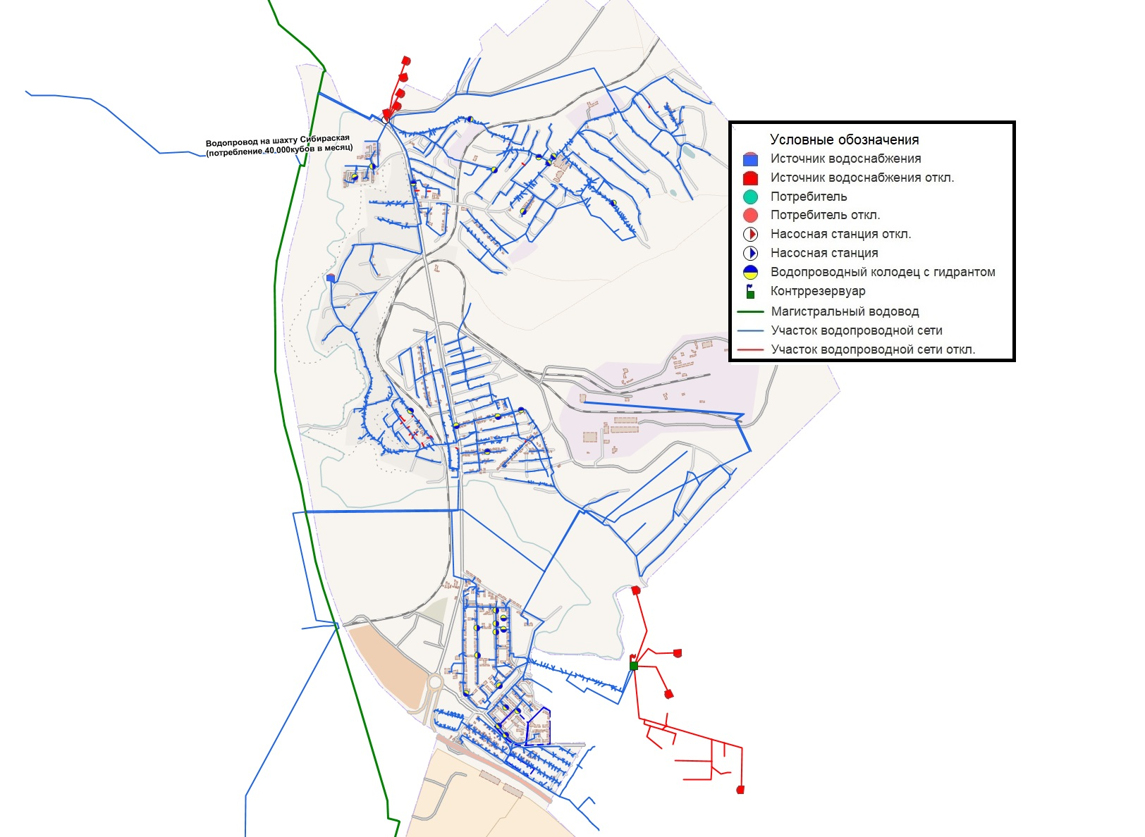
Рисунок 1.1.7 – Картосхема ТЗ ВС МУП «Водоканал»
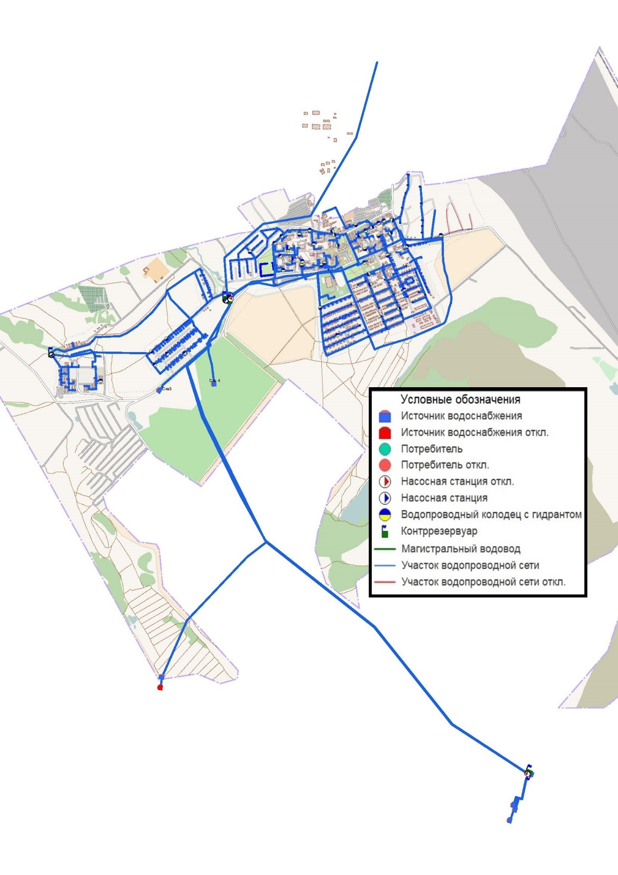
Рисунок 1.1.8 – Картосхема ТЗ ВС ООО «ЭК»
Более подробное графическое отображение объектов ЦС ХВС, действующих на территории Беловского ГО, приведено в составе электронной гидравлической модели систем водоснабжения и водоотведения Беловского ГО.

Описание результатов технического обследования централизованных систем водоснабжения
В статье 2 главы 1 [2] приведено следующее определение:
- Техническое обследование централизованных систем горячего водоснабжения, холодного водоснабжения и (или) водоотведения – оценка технических характеристик объектов централизованных систем горячего водоснабжения, холодного водоснабжения и (или) водоотведения.
На территории Беловского ГО было осуществлено проведение натуральных измерений по анализу работы системы водоснабжения г. Белово на основании Технического задания на «Проведение натурных измерений по анализу работы системы водоснабжения г. Белово (2 этап)», выданного Муниципальным казенным учреждением «Служба заказчика ЖКХ» (объекты ЦС ХВС в эксплуатационной зоне ООО «Водоснабжение», исполнитель – ООО «Стройпроект»).
Рассматриваемые районы натуральных измерений по анализу работы системы водоснабжения г. Белово приведены в таблице Таблица 1.1.9.
Таблица 1.1.9 – Рассматриваемые районы натуральных измерений по анализу работы системы водоснабжения г. Белово
№п/п | Номер района | Адресная привязка
1 | 2 | 3
1 | 1 район | Зона, ограниченная улицами: пер. Почтовый, ул. Коммунистическая, л. Горького, пер. Банковский, ул. Пролетарская
2 | 2 район | Зона, ограниченная улицами: пер. Цинкзаводской, ул. Донская, ул. Металлургов, ул. Веры Волошиной, ул. Жукова
3 | 3 район | Проектируемый 4-й микрорайон
4 | 4 район | 3-й микрорайон, ограниченный улицами: ул. Геодезическая, ул. 3 микрорайон
5 | 5 район | Зона, расположенная рядом с 3- й микрорайоном (Сосновый)
6 | 6 район | ул. Буденного (Ново-Белово)
7 | 7 район | Зона, ограниченная улицами ул. Фрунзе, ул. Королева, ул. 2-я Заречная (Старо-Белово)
8 | 8 район | п. Инской
9 | 9 район | п. Чертинский
Результаты натуральных измерений по анализу работы системы водоснабжения г. Белово приведены ниже в пунктах 1.1.4.1–1.1.4.5.
Техническое обследование объектов ЦС ХВС организаций ВКХ МУП «Водоканал», ООО «ЭК» и прочих объектов ЦС ХВС ООО «Водоснабжение» (не рассмотренных в рамках настоящего подраздела) не проводилось (сведения не предоставлены). Описание данных объектов ЦС ХВС приведено выше в составе подраздела 1.1.1.

Описание состояния существующих источников водоснабжения и водозаборных сооружений
Описание существующих водозаборных скважин в соответствии с результатами натуральных измерений по анализу работы системы водоснабжения г. Белово приведены в таблице Таблица 1.1.10.
Таблица 1.1.10 – Описание существующих водозаборных скважин в соответствии с результатами натуральных измерений по анализу работы системы водоснабжения г. Белово
№ п.п. | № скважины | Данные пробной откачки, м³/ч | Напор, м вод. ст. | Марка насосного агрегата | Дебит скважины (данные эксплуатации), м³/ч
1 | 2 | 3 | 4 | 5 | 6
1 | Худяки - Пермяки
1.1 | 3ц | 30,8 | 90 | ЭЦВ 8-40-90 | 58
1.2 | 1цр | 48,5 | 80 | ЭЦВ 10-120-80 | 101
1.3 | 1ц | 11,5 | 60 | ЭЦВ 10-65-110 | 70* работа при отключенной 1цр
1.4 | 3 | 13,3 | 90 | ЭЦВ 8-40-90 | 0 (отсутствие воды)
1.5 | 7 | 43,2 | 80 | ЭЦВ 10-120-80 | Макс. 94
1.6 | 11 | 33,2 | 90 | ЭЦВ 8-40-90 | Макс. 29,2
1.7 | 10 | 39,2 | 60 | ЭЦВ 10-120-60 | 90
1.8 | 20р | 33 | 90 | ЭЦВ 8-40-90 | Макс. 70
1.9 | 21 | 54 | 80 | ЭЦВ 10-120-80 | Макс. 110
1.10 | 29 | 22,2 | 100 | ЭЦВ 12-160-100 | 180
1.11 | 15 | 28,8 | 150 | ЭЦВ 10-63-150 | Макс. 67,5
1.12 | 27 | 28,8 | 110 | ЭЦВ 10-65-110 | Макс 62,5
1.13 | 9 | 66,6 | 100 | ЭЦВ 12-160-100 | Макс.104
2 | Уссуло-Каменский
2.1 | 2 | 30,8 | 90 | ЭЦВ 8-40-90 | 0 (обезвоживание водоносного горизонта
2.2 | 5 | 26,0 | 90 | ЭЦВ 8-40-90 | 65
3 | Уроп
3.1 | 2х | 20 | 150 | ЭЦВ 10-65-150 | 0 (работа невозможна до перекладки напорного водопровода)
3.2 | 5б | 37,5 | 110 | ЭЦВ 10-65-110 | Макс. 60
3.3 | 6б | 25,4 | 110 | ЭЦВ 10-65-110 | 66
3.4 | 3б | 45,5 | 100 | ЭЦВ 12-160-100 | 166
3.5 | 4б | 33 | 60 | ЭЦВ 10-120-60 | 84
3.6 | 169 | 60 | 125 | ЭЦВ 10-65-125 | 70
3.7 | 166 | 37,5 | 150 | ЭЦВ 8-25-150 | 0 (отсутствие электроснабжения по стороне 6кВ)
3.8 | 170 | 25,3 | 150 | ЭЦВ 10-65-150 | 83
3.9 | 192а | 29,0 | 110 | ЭЦВ 10-65-110 | 85
3.10 | 166б | 27 | 110 | ЭЦВ 10-65-110 | 72
3.11 | 139б | 13,7 | 110 | ЭЦВ 10-65-110 | 79
3.12 | 138 | 7,2 | 90 | ЭЦВ 8-40-90 | Макс. 46
3.13 | 168а | 21,6 | 110 | ЭЦВ 10-65-110 | 58
3.14 | 139а | 5,23 | 65 | ЭЦВ 10-65-110 | 98
3.15 | 138а | 120 | 100 | ЭЦВ 12-160-100 | 142
3.16 | 197а | 11,4 | 110 | ЭЦВ 10-65-110 | 86
3.17 | 137 | 30 | 65 | ЭЦВ 10-63-65 | Макс. 60
3.18 | 205а | 26,2 | 150 | ЭЦВ 8-25-150 | 30
3.19 | 168 | 43,6 | - | - | -
3.20 | 169а | 21,6 | 60 | ЭЦВ 10-120-60 | 80
4 | Хахалино
4.1 | 3 | 28 | 100 | ЭЦВ 8-25-100 | 0 (обезвоживание водоносного горизонта)
4.2 | 4 | 51 | 60 | ЭЦВ 10-120-60 | 31
4.3 | 4а | 25,4 | 110 | ЭЦВ 10-65-110 | 80
4.4 | 4б | 50 | 110 | ЭЦВ 10-65-110 | 52
4.5 | 4в | 36 | 60 | ЭЦВ 10-120-60 | 110
4.6 | 6 | 34,5 | 110 | ЭЦВ 10-65-110 | 0 (обезвоживание водоносного горизонта)

Описание существующих сооружений очистки и подготовки воды, включая оценку соответствия применяемой технологической схемы водоподготовки требованиям обеспечения нормативов качества воды
Описание существующих сооружений очистки и подготовки воды, включая оценку соответствия применяемой технологической схемы водоподготовки требованиям обеспечения нормативов качества воды, приведено выше в составе подраздела 1.1.1.

Описание состояния и функционирования существующих насосных централизованных станций, в том числе оценку энергоэффективности подачи воды, которая оценивается как соотношение удельного расхода электрической энергии, необходимой для подачи установленного объема воды, и установленного уровня напора (давления)
Описание существующих насосных централизованных станций в соответствии с результатами натуральных измерений по анализу работы системы водоснабжения г. Белово приведены в таблице Таблица 1.1.11.
Таблица 1.1.11 – Описание существующих насосных централизованных станций в соответствии с результатами натуральных измерений по анализу работы системы водоснабжения г. Белово
№ п.п. | Наименование | Насосы | Параметры насоса
 |  |  | Производительность, м³/ч | Напор, м
1 | 2 | 3 | 4 | 5
1 | Насосная станция подкачки №3 «Пермяки» | ЦН-400-105 | 400* | 105*
 |  | ЦН-400-105 | 400* | 105*
 |  | ЦН-400-105 | 400* | 105*
2 | Насосная станция 2-го подъема «Новохудяково» | ЦН-1000-180 | 1000* | 180*
 |  | ЦН-1000-180 | 1000* | 180*
 |  | ЦН-1000-180 | 1000* | 180*
3 | Гидроузел №2 | Д-2000-100 | 2000* | 100*
 |  | Д-2000-100 | 2000* | 100*
 |  | Д-2000-100 | 2000* | 100*
4 | Гидроузел №7 | ЦН 400-105 | 400 | 105*
 |  | 1Д-530-63 | 500* | 63*
 |  | ЦН 400- 105 | 400* | 105*
 |  | 1Д-530-63 | 500* | 63*
5 | НС 27 кв. (ул. Октябрьская) | К-80-65-160 | 50* | 32*
 |  | К-80-65-160 | 50* | 32*
6 | Гидроузел №3 | Д 320-50 | 320* | 50*
 |  | ЦНС-180-85 | 180* | 85*
 |  | Д 320-50 | 320* | 50*
 |  | ЦНС-180-85 | 180* | 85*
 |  | 1Д315-71 | 315* | 71*
 |  | 1Д315-71 | 315* | 71*
 |  | ЦНС-180-85 | 180* | 85*
7 | Станция подкачки (транзит) «Уроп» (находится в резерве, возможно включение в период макс. водоразбора) | Д-2000-100 | 2000* | 100*
 |  | Д-2000-100 | 2000* | 100*
8 | Подкачка ул. Советская 51, 53, 55 | К-80-65-160 | 50* | 32*
 |  | К-80-65-160 | 50* | 32*
9 | Гидроузел №5 пгт. Новый Городок | Д-500-65/1500 | 500 | 63*
 |  | Д-315-71/300 | 315* | 71*
 |  | Д-315-71/300 | 315* | 71*
 |  | Д-500-65/1500 | 500* | 63*
Примечание (*) – показания взяты из паспортной характеристики насосного агрегата

Описание состояния и функционирования водопроводных сетей систем водоснабжения, включая оценку величины износа сетей и определение возможности обеспечения качества воды в процессе транспортировки по этим сетям
Основные характеристики водопроводных сетей, рассмотренных в рамках проведения натуральных измерений по анализу работы системы водоснабжения г. Белово, приведены в таблице Таблица 1.1.12.
Таблица 1.1.12 – Основные характеристики водопроводных сетей, рассмотренных в рамках проведения натуральных измерений по анализу работы системы водоснабжения г. Белово
№ п.п. | Номер участка | Ду трубопровода, мм | Протяженность, м
1 | 2 | 3 | 4
2 | Участок №1 (всас гидроузла №2) | 500 | -
3 | Участок №2 (напор гидроузла №2 – всас насосной станции №1) | 700 | 4 780
4 | Участок №3 (напор станции №1 – всас гидроузла №7) | 700 | 21 046
5 | Участок №4 (напор гидроузла №7 – всас гидроузла №3, ответвление на п. Бабанаково) – левая нитка | 500  400 | 7 112
6 | Участок №5 (напор гидроузла №7 – всас гидроузла №3), ответвление на Старо-Белово – правая нитка | 500 | 6 883
7 | Участок №6 (напор гидроузла №7 – пгт. Новый Городок) | 500 | -
8 | Участок №7 (напор гидроузла №7 – ст. Мереть) | 1 000 | -
9 | Участок №8 (напор гидроузла №3 – 3-ий микрорайон) | 400 | 2 985
- | Итого | - | 42 806
Основные характеристики РдВ, рассмотренных в рамках проведения натуральных измерений по анализу работы системы водоснабжения г. Белово, приведены в таблице Таблица 1.1.13
Таблица 1.1.13 – Основные характеристики РдВ, рассмотренных в рамках проведения натуральных измерений по анализу работы системы водоснабжения г. Белово
№ п.п. | Местоположение (иная привязка) | Объем РдВ, м³
 |  | Паспортный | Фактически заполняемый
1 | 2 | 3 | 4
2 | Насосная станция подкачки №3 | 250 | 200 (технологический резервуар, предназначен исключительно для работы насосов под заливом)
3 | Насосная станция  2-го подъема | 500 | 450 (технологический резервуар, предназначен исключительно для работы насосов под заливом)
4 | Гидроузел №2 | 1 000 | 950 (технологический резервуар, предназначен исключительно для работы насосов под заливом)
5 | Насосная станция №1 | - | -
6 | Гидроузел №7 | 7 000 | 7 000
 |  | 7 000 | 7 000
 |  | 15 000 | 11 000
 |  | 15 000 | 11 000
7 | Насосная станция 27 кв. (ул. Октябрьская) | - | -
8 | Гидроузел №3 | 2 000 | 1 250
 |  | 2 000 | 1 250
9 | Гидроузел №5, пгт. Новый Городок | 1 000 | 1 000
 |  | 1 000 | 1 000
 |  | 3 000 | 1 450
 |  | 3 000 | 1 450
Результаты натуральных измерений по анализу работы системы водоснабжения г. Белово на основании Технического задания на «Проведение натурных измерений по анализу работы системы водоснабжения г. Белово (2 этап)» приведены ниже.
Район №1. Зона, ограниченная улицами: пер. Почтовый, ул. Коммунистическая, ул. Горького, пер. Банковский, ул. Пролетарская. Магистральные трубопроводы (правая нитка).
Проблема:
Магистральный водовод Ду=429 мм, проходящий на участке по ул. Щетинкина до пересечения с ул. Московская под железной дорогой имеет заужение Ду=315 мм, протяженностью 398 м, что негативно сказывается на водоснабжении центральной части г. Белово.
Расчет:
Согласно [19] диаметр труб, фасонных частей и арматуры следует принимать на основании технико-экономического расчета. Максимальное рекомендуемое значение скорости потока должно быть не более 3 м/с. Рекомендуемые скорости движения воды в напорных линиях насосных станций при диаметре трубопроводов до 250 мм – 0,8–2 м/с, при диаметрах от 250 мм до 800 мм – 1–3 м/с.
Для дальнейших расчетов по всем районам принимаем оптимальную рекомендуемую скорость потока воды – 1,5 м/с.
Пропускная способность существующего стального трубопровода диаметром 426×8 мм при скорости потока 1,5 м/с – 198,04 л/с (таблицы Шевелева).
Пропускная способность существующего трубопровода ПЭ диаметром 315 мм с толщиной стенки 18,7 мм при скорости потока 1,5 м/с – 90,79 л/с (таблицы Шевелева).
Заужение магистрального водовода снижает пропускную способность на 54%.
Рекомендации:
Учитывая, что существующий футляр под железной дорогой не позволяет проложить в нем трубопровод большего диаметра, то рекомендуется выполнить новое место пересечения существующего водопровода с железной дорогой для восстановления пропускной способности в 2 нитки ПНД 400 мм протяженностью L≈400 м в футляре ПНД 710 мм (для возможности выполнения будущих ремонтных работ на данном участке без отключения водовода).
Параметры трубопровода в месте пересечения ж/д переезда будут определены в ходе проектирования.
Этапы реализации предложенных мероприятий:
- выбор места пересечения трубопровода с ж/д;
- выполнение инженерных изысканий
- разработка проектной и рабочей документации;
- согласование документации с собственниками ж/д;
- экспертиза документации;
- выполнение СМР.
Район №1. Зона, ограниченная улицами: пер. Почтовый, ул. Коммунистическая, ул. Горького, пер. Банковский, ул. Пролетарская. Магистральные трубопроводы (левая нитка).
Проблема:
Ненормативное давление в системе водоснабжения части абонентов района №1 в летний период.
Расчет:
- водопровод от гидроузла №7 Ду=400 мм до гидроузла №3 (левая нитка) имеет заужения:
  - в районе ул. Октябрьская заужение на Ду=300 мм, L≈1 029 м (ВЧШГ 326×11,9) на участке от ВК-4776 у дома №124 по ул. Ленина до ВК-5465 у дома №109А по ул. Октябрьская с пересечением ж/д;
  - от ВК-5548 у дома №103 по ул. Октябрьская до ВК-5565 у дома №63 по ул. Октябрьская заужение на Ду=300 мм, L≈108 м (ПЭ 315×18,7);
  - от Уз-1033 через ВК-4284 (ул. Куйбышева) до ВК-4271 (ул. Комсомольская) заужение на Ду=300 мм, L≈231 м (ВЧШГ 326×11,9);
  - в районе ул. Пушкина от ВК-4318 до Уз-1034 (L≈99 м) и от Уз-1037 до ВК-4347 (L≈137 м) заужение на Ду=300 мм (ВЧШГ 326×11,9).
Пропускная способность существующего стального трубопровода диаметром 426×8мм при скорости потока 1,5 м/с – 198,04 л/с (таблицы Шевелева).
Пропускная способность существующего трубопровода ВЧШГ диаметром 326×11,9 при скорости потока 1,5 м/с – 107,59 л/с (таблицы Шевелева).
Заужение магистрального водовода снижает пропускную способность на 46%.
Пропускная способность существующего трубопровода ПЭ 315мм с толщиной стенки 18,7 мм при скорости потока 1,5 м/с – 90,79 л/с (таблицы Шевелева).
Заужение магистрального водовода снижает пропускную способность на 54%.
Рекомендации:
Восстановить пропускную способность водопровода от гидроузла №7 Ду=400 мм до гидроузла №3, реконструировав следующие участки магистрали:
- реконструкция участка трубопровода диаметром 326 мм от ВК-4776 у дома №124 по ул. Ленина до ВК-5465 у дома №109А по ул. Октябрьская с пересечением ж/д и увеличением диаметра трубопровода до Ду=400 мм ПЭ, L≈1 029 м;
- реконструкция участка трубопровода ПЭ диаметром 315 мм от ВК-5548 у дома №103 по ул. Октябрьская до ВК-5565 у дома №63 по ул. Октябрьская с увеличением диаметра трубопровода до Ду=400 мм ПЭ, L≈108 м;
- Реконструкция участка трубопровода диаметром 326 мм от Уз-1033 через ВК-4284 (ул. Куйбышева) до ВК-4271 (ул. Комсомольская) с увеличением диаметра трубопровода до Ду=400 мм ПЭ, L≈231 м;
- реконструкция участка трубопровода диаметром 326 мм в районе ул. Пушкина от ВК-4318 до Уз-1034 (L≈99 м) и от Уз-1037 до ВК-4347 (L≈137 м) с увеличением диаметра трубопровода до Ду=400 мм ПЭ.
Необходимость реализации предложенных мероприятий пересмотреть после запуска в работу водопровода Ду=400 мм от гидроузла №7, построенного по проекту СП-18/44.
Результат:
Этапы реализации предложенных мероприятий:
- выбор места пересечения трубопровода с ж/д;
- выполнение инженерных изысканий;
- разработка проектной и рабочей документации;
- согласование документации с собственниками ж/д;
- экспертиза документации;
- выполнение СМР.
Район №1. Зона, ограниченная улицами: пер. Почтовый, ул. Коммунистическая, ул. Горького, пер. Банковский, ул. Пролетарская (перемычка между левой и правой нитками).
Проблема:
Ненормативное давление в системе водоснабжения части абонентов района №1 в летний период.
Расчет:
Пропускная способность перемычки диаметром 160 мм между левой и правой нитками водоводов от гидроузла №7 до гидроузла №3 на участке от ВК-5488 у дома №65 по ул. Октябрьская до ВК-4995 у дома №18 по ул. Юбилейная снижена в следствие наличия заужений от диаметра 50 мм до диаметра 110 мм.
Пропускная способность существующего трубопровода ПЭ 160 мм с толщиной стенки 9,5 мм при скорости потока 1,5 м/с – 23,42 л/с (таблицы Шевелева).
Пропускная способность трубопровода ПЭ 110 мм с толщиной стенки 6,6 мм при скорости потока 1,5 м/с – 11,04 л/с (таблицы Шевелева).
Заужение трубопровода снижает пропускную способность на 53%.
Рекомендации:
Восстановить пропускную способность перемычки между левой и правой нитками водоводов от гидроузла №7 до гидроузла №3, увеличив диаметр трубопровода от ВК-5480 у дома №69 по ул. Советская до ВК-4995 у дома №18 по ул. Юбилейная (L≈583 м) до 160 мм ПЭ.
Необходимость реализации предложенного мероприятия пересмотреть после переключения нагрузки котельных, а также после выполнения мероприятий, изложенных ниже.
По информации службы эксплуатации для улучшения работы системы водоснабжения рассматриваемого района и переключения нагрузки с «левой» нитки на «правую» также необходимо реализовать следующие мероприятия:
- реконструкция участка трубопровода по ул. Железнодорожная от ВК-5030 у дома №6 по ул. Юбилейная до ВК-5506 у дома №56 по ул. Железнодорожная с заменой на Ду=160 мм ПЭ, L≈590 м;
- строительство водопровода Ду=160 мм, L≈120 м от ВК-5506 у дома №56 по ул. Железнодорожная до ВК-5443 у здания школы №10 по ул. Ленина, 48;
- строительство водопровода ф110мм, L≈135 м от ВК-5443 у здания школы №10 по ул. Ленина, 48 до ВК-5445 у дома №56 по ул. Ленина;
- реконструкция участка трубопровода от ВК-5445 у дома №56 по ул. Ленина через ВК-5459 - ВК-5435 – ВК-5545 до ВК-5521 у дома №117 по ул. Октябрьская с заменой на Ду=160 мм ПЭ, L≈900 м;
- капитальный ремонт участка трубопровода от ВК-5459 у дома №98 по ул. Ленина до ВК-5498 у дома №18 по ул. Гурьевская с заменой на Ду=110 мм ПЭ, L≈290 м;
- строительство водопровода Ду=110 мм, L≈360 м от ВК-5707 у дома №24 по пер. Почтовый через точки №1–4 до ВК-5685 у дома №115 по ул. 1 Мая;
- строительство водопровода Ду=40 мм, L≈95 м от ВК-5707 у дома №24 по ул. Почтовый до ВК-5666 у дома №73 по ул. Дружбы;
- строительство водопровода Ду=40 мм, L≈220 м от т.1 у дома №45 по ул. Горького до ВК-5734 у дома №135 по ул. Горького;
- строительство водопровода Ду=40 мм, L≈80 м от т. 2 у дома №28 по ул. Почтовый переулок до т.6 у дома №77 по ул. Проездная;
- строительство водопровода Ду=110 мм, L≈12 м от т.3 у дома №189 по ул. Коммунистическая переулок до ВК-5718;
- строительство водопровода Ду=40 мм, L≈100 м от т.4 у дома №36 по ул. Почтовый переулок до т.5 у дома №73 по ул. Фадеева.
Результат:
Этапы реализации предложенных мероприятий:
- выполнение инженерных изысканий;
- разработка проектной и рабочей документации;
- экспертиза документации;
- выполнение СМР.
Район №2. Зона, ограниченная улицами: пер. Цинкзаводской, ул. Донская, ул. Металлургов, ул. Веры Волошиной, ул. Жукова.
Проблема:
Ненормативное давление в системе водоснабжения части абонентов в летний период.
Исходные данные:
Район №2, согласно имеющимся схемам, был запитан от гидроузла №3 через ВК-3138 у дома №56 по ул. Пролетарская по двум трубопроводам Ду=150 мм, Ду=110 мм.
По информации службы эксплуатации на текущий момент в работе только один трубопровод Ду=110 мм.
Располагаемое давление на вводе в район Н≈39 м. вод. ст. (по данным службы эксплуатации);
Количество домов: 1 102 домов;
Количество жителей в 1 доме: 3 человека;
Площадь 1 земельного участка: 250 м²;
Норматив потребления коммунальной услуги по холодному водоснабжению, куб. метр на 1 человека в месяц: 2,61 м³/мес (согласно приложению № 1 к [22]);
Расходы воды на поливку в населенных пунктах должны приниматься в зависимости от покрытия территории, способа ее поливки, вида насаждений, климатических и других местных условий по таблице 3 [19]. Поливка посадок на приусадебных участках овощных культур составляет 3–15 л/м²/сут. По данным службы эксплуатации принято – 5 л/м²/сут., количество поливок – 1 полив в сутки.
Расход воды на пожаротушение не учитывается.
Расчет:
Согласно указанным исходным данным расчетный максимальный секундный расход воды на 2 район составляет – 41,63 л/с.
При данном расходе трубопровод диаметром 110 мм не обеспечивает нормативное водоснабжение, так как на всем его протяжении от ВК-3138 до ВК-880 скорость воды значительно превышает рекомендованную (1,5 м/с).
Рекомендации:
Для решения проблем с нехваткой воды в рассматриваемый район №2 необходимо:
- строительство дополнительной нитки трубопровода ф160мм от ВК-3138 у г/у №3 по ул. Пролетарская до ВК-880 у дома №58 по ул. Металлургов, L≈553 м.
По информации службы эксплуатации для улучшения работы системы водоснабжения рассматриваемого района также необходимо реализовать следующие мероприятия:
- строительство трубопровода диаметром 110 мм по ул. Пролетарская от ВК-3138 у г/у №3 по ул. Пролетарская до ВК-1092 у дома №86 по ул. Пролетарская, L≈400 м;
- реконструкция трубопровода с диаметрами 75–90 мм по пер. Цинкзаводской от ВК-1092 у дома №86 по ул. Пролетарская до ВК-911 у дома №83 по ул. Цимлянская с увеличением диаметра до 110 мм, L≈518 м;
- строительство трубопровода диаметром 110 мм по ул. Цимлянская от ВК-911 у дома №83 по ул. Цимлянская до ВК-869 у дома №105 по ул. Цимлянская, L≈230 м;
- реконструкция трубопровода с диаметрами 40–100 мм от ВК-880 у дома №58 по ул. Металлургов через ВК-912 до ВК-911 у дома №83 по ул. Цимлянская с увеличением диаметра до 110 мм, L≈357 м;
- реконструкция трубопровода с диаметрами 32–40 мм от ВК-847 у дома №2 по ул. Дорожная через ВК-943 до ВК-3533 у дома №11 по ул. Краевая с увеличением диаметра до 110 мм, L≈191 м;
- капитальный ремонт водопровода диаметром 160 мм по ул. Маковского от ВК-880 у дома №58 по ул. Металлургов через ВК-879 до ВК-928 у дома №36 по ул. Донская, L≈250 м;
- реконструкция водопровода диаметром 110 мм по ул. Маковского от ВК-928 у дома №36 по ул. Донская до ВК-845 у дома №38 по ул. Жукова с увеличением диаметра до 160 мм, L≈570 м, в связи с выделением дополнительных 60 земельных участков под ИЖС.
Результат:
Этапы реализации предложенных мероприятий:
- выполнение инженерных изысканий;
- разработка проектной и рабочей документации;
- экспертиза документации;
- выполнение СМР.
Район №3, 4 – 3 и 4 микрорайоны.
Проблема:
При максимальном заборе воды в коттеджном поселке 4 микрорайона (летний период), давление в водоводе, подающем воду на 3 микрорайон, и в разводящей сети 3 микрорайона резко падает.
Исходные данные:
Водоснабжение района №4 осуществляется с гидроузла №3 по магистральному водоводу диаметром 300–400 мм. Данная магистраль подключается к кольцевой сети 3 микрорайона с диаметрами 315–400 мм. От этой же кольцевой сети запитана существующая коттеджная застройка микрорайона №4 через два трубопровода Ду=100 мм.
Для возможности водоснабжения перспективного района №3 ранее была построена водопроводная насосная станция в районе дома №2В по ул. Геодезическая с подключением от магистрального водовода диаметром 300 мм, проложенном от гидроузла №3 до микрорайона №3.
Расчет:
На момент натуральных измерений по анализу работы системы водоснабжения г. Белово на основании Технического задания на «Проведение натурных измерений по анализу работы системы водоснабжения г. Белово (2 этап)» завершалось строительство 2 ввода в 3 микрорайон диаметром 400 мм от гидроузла №7 по проекту СП-18/44. Согласно проекта СП-18/44 водовод диаметром 400 мм от гидроузла №7 через кольцевую сеть 3 микрорайона снабжает питьевой водой абонентов 3, 4, 6 микрорайонов и квартала Сосновый с максимальной часовой нагрузкой в летний период – 581,95 м³/ч. Для существующей застройки 4 микрорайона по проекту СП-18/44 максимальная часовая нагрузка в летний период – 248,4 м³/ч (69 л/с).
Пропускная способность существующих трубопроводов ПЭ 110 мм с толщиной стенки 6,6 мм при скорости потока 1,5 м/с – 11,04 л/с (таблицы Шевелева).
Согласно вышеуказанным исходным данным расчетный максимальный секундный расход воды по каждому из двух вводов в 4 микрорайон составляет – 34,5 л/с.
При данном расходе воды существующая распределительная сеть водоснабжения 4 микрорайона работает со значительным превышением рекомендуемой скорости движения воды (1,5 м/с), что негативно сказывается на давлении в трубопроводах в период полива.
Рекомендации:
Учитывая расчетные расходы, требуется замена вводных трубопроводов на 4 микрорайон с увеличением диаметров не менее чем до 160 мм и организация закольцовки через улицы Раздольная и Геодезическая, а с учетом перспективного подключения застройки 3 района (при нагрузке аналогичной существующей коттеджной застройке – 69 л/с дополнительно) диаметры вводных трубопроводов необходимо увеличить до 280 мм.
Существующую насосную станцию в районе дома №2В по ул. Геодезическая рекомендуется исключить из системы водоснабжения, так как на существующей магистрали от гидроузла №3 уже имеются проблемы с давлением, а при включении в работу ВНС ситуация с давлением усугубится. Перспективную застройку района №3 рекомендуется подключить через кольцевые сети 4 района.
После реализации данных рекомендаций необходимо будет реконструировать разводящие сети по улицам районов.
Результат:
Этапы реализации предложенных мероприятий:
- выполнение инженерных изысканий;
- разработка проектной и рабочей документации;
- экспертиза документации;
- выполнение СМР.
Район №5. Зона, расположенная рядом с 3 микрорайоном (Сосновый).
На момент натуральных измерений по анализу работы системы водоснабжения г. Белово на основании Технического задания на «Проведение натурных измерений по анализу работы системы водоснабжения г. Белово (2 этап)» планировка района не утверждена, выдать рекомендации не представляется возможным. Подключение района Сосновый необходимо будет осуществить от кольца микрорайона №3, которое учитывает водопотребление района Сосновый через водовод диаметром 400 мм с расчетной нагрузкой 581,95 м³/ч от г/у №7 до микрорайона №3.
Район №6. Ново-Белово, ул. Буденного (не приводится, мероприятия выполнены).
Район №7. Старо-Белово.
Проблема:
В летний период наблюдается падение давления в водопроводных сетях по улицам: Космическая, Красная, Маяковского, Щорса.
Исходные данные:
Водоснабжение района Старо-Белово осуществляется с гидроузла №7 от резервуаров объемом 7 000 м³ «самотеком» по магистральному водоводу диаметром 530 мм.
Геодезический напор на вводе в р-н Старо-Белово Нг≈22 м. вод. ст.
Количество домов: 260 домов;
Количество жителей в 1 доме: 3 человека;
Площадь 1 земельного участка: 250 м²;
Норматив потребления коммунальной услуги по холодному водоснабжению, куб. метр на 1 человека в месяц: 2,61 м³/мес (согласно приложению № 1 к приказу [22]);
Расходы воды на поливку в населенных пунктах должны приниматься в зависимости от покрытия территории, способа ее поливки, вида насаждений, климатических и других местных условий по таблице 3 [19]. Поливка посадок на приусадебных участках овощных культур составляет 3–15 л/м²/сут.
По данным службы эксплуатации принято – 5 л/м²/сут., количество поливок – 1 полив в сутки.
Расход воды на пожаротушение не учитывается.
Расчет:
Согласно указанным исходным данным расчетный максимальный секундный расход воды на район Старо-Белово составляет – 13,1 л/с.
При данном расходе воды существующая распределительная сеть водоснабжения по улицам работает со значительным превышением рекомендуемой скорости движения воды (1,5 м/с), что негативно сказывается на давлении в трубопроводах в период полива. Существующий геодезический напор не позволяет компенсировать потери давления в трубопроводах.
Рекомендации:
Для решения проблем с нехваткой воды в рассматриваемый район Старо-Белово необходимо выполнение следующих мероприятий:
- организовать два ввода в район;
- закольцевать сети;
- переложить зауженные участки сети.
Мероприятия для решения проблем представлены в приложении 6.2.
Результат:
Скорость движения воды в трубопроводах в пределах рекомендуемых, давление для одноэтажной застройки абонентов находится в диапазоне 10–60 м. вод. ст.
Этапы реализации предложенных мероприятий:
- выполнение инженерных изысканий;
- разработка проектной и рабочей документации;
- экспертиза документации;
- выполнение СМР.
Район №8 – пгт. Инской.
Проблема:
В летний период наблюдается падение давления в водопроводных сетях по следующим адресам: ул. Березовая, 1-12, ул. Российская, 1-20, ул. Сибиряков, 1-17.
Исходные данные:
Водоснабжение домов по указанным адресам осуществляется по трубопроводам с диаметрами (50–100 мм). Рассматриваемые дома располагаются в районе с геодезической отметкой – 234 м. Геодезическая отметка нижерасположенных улиц: Российская, 50 лет Победы, Сибиряков – 215 м.
Рекомендации:
Для улучшения водоснабжения индивидуальных жилых домов по следующим адресам: ул. Березовая, 1-12, ул. Российская, 1-20, ул. Сибиряков, 1-17 рекомендуется выполнение следующих мероприятий:
- реконструкция трубопровода диаметром 100 мм от ВК-1200 у дома №49 по ул. Ильича до ВК-1171 у дома №2 по ул. Кленовая с увеличением диаметра до 160 мм ПЭ, L≈272 м;
- строительство трубопровода диаметром 160 мм ПЭ, L≈466 м по ул. Родины от ВК-1171 у дома №2 по ул. Кленовая до ВК-2836 у дома №9 по ул. Березовая;
- реконструкция трубопровода диаметром 63 мм от ВК-2836 у дома №9 по ул. Березовая через ВК-2834 до ВК-2831 у дома №9 по ул. Сибирская с увеличением диаметра до 160 мм ПЭ, L≈106 м.
Результат:
Этапы реализации предложенных мероприятий:
- выполнение инженерных изысканий;
- разработка проектной и рабочей документации;
- экспертиза документации;
- выполнение СМР.
Район №9 – микрорайон Чертинский.
Проблема:
Физический износ магистральных водоводов.
Исходные данные:
Водопровод с диаметрами 160–250 мм на участке ВК-6223 – ВК-2394 от старого здания школы №5 по ул. Победы, 5, по ул. Каспийская до пересечения ул. Пархоменко и ул. Сурикова требует замены в связи с участившимися авариями.
Водопровод диаметром 300 мм на участке от КП (ВК-3738) у дома №1 по ул. Володарского до ВК-3759 у дома №3 по ул. 1 Телеут выведен из работы в связи с аварийным состоянием.
Рекомендации:
Для улучшения водоснабжения мкр. Чертинский рекомендуется выполнение следующих мероприятий:
- замена трубопровода от ВК-6223 у старого здания школы №5 по ул. Победы, 5 через ВК-6204, ВК-6307 до ВК-6291 у дома №2 по ул. Черноморская на трубопровод диаметром 225 мм ПЭ, L≈802 м;
- замена трубопровода от ВК-6291 у дома №2 по ул. Черноморская до ВК-2394 у дома №18 по ул. Пархоменко на трубопровод диаметром 225 мм ПЭ, L≈1 078 м;
- замена трубопровода от КП (ВК-3738) у дома №1 по ул. Володарского до ВК-6398 у остановки Энергоремзавод на трубопровод диаметром 315 мм ПЭ, L≈944 м;
- замена трубопровода от ВК-3525 у дома №61 по ул. 1 Телеут через Уз-865, ВК-6329 до ВК-6187 у остановки Кирзавод на трубопровод диаметром 160 мм ПЭ, L≈913 м.
Результат:
Этапы реализации предложенных мероприятий:
- выполнение инженерных изысканий;
- разработка проектной и рабочей документации;
- экспертиза документации;
- выполнение СМР.

Описание существующих технических и технологических проблем, возникающих при водоснабжении поселений, городских округов, анализ исполнения предписаний органов, осуществляющих государственный надзор, муниципальный контроль, об устранении нарушений, влияющих на качество и безопасность воды
К основным техническим и технологическим проблемам ЦС ХВС Беловского ГО относятся:
- значительный износ магистральных водопроводов (протяженность магистральных водопроводных сетей, которые требуют немедленной замены, составляет не менее 94,1 км);
- неспособность существующей системы магистральных и разводящих водопроводных сетей обеспечить бесперебойное водоснабжение в отдельных районах индивидуальной жилой застройки в пиковый, поливочный период, т.к. полив приусадебных участков ведется населением из общей сети хозяйственно-питьевого водопровода.
Предписания органов, осуществляющих государственный надзор, муниципальный контроль по нарушениям в ЦС ХВС, влияющим на качество и безопасность воды на территории Беловского ГО, не выдавались (отсутствуют).

Описание централизованной системы горячего водоснабжения с использованием закрытых систем горячего водоснабжения, отражающее технологические особенности указанной системы
Перечень теплоснабжающих (теплосетевых) организаций, осуществляющих эксплуатацию объектов ЦС ГВС на территории Беловского ГО, приведен выше в подразделе 1.1.1 (Таблица 1.1.2 и описание после таблицы).
В соответствии со схемой теплоснабжения Беловского ГО [23], на территории городского округа функционируют четыре теплоснабжающих (теплосетевых) организации:
- АО «Кузбассэнерго» – эксплуатирует источник с комбинированной выработкой тепловой и электрической энергией Беловская ГРЭС с суммарной установленной мощностью теплогенерирующего оборудования 458,4 Гкал/ч и тепловые сети от источника;
- ООО «Теплоэнергетик» – эксплуатирует 12 котельных с суммарной установленной мощностью теплогенерирующего оборудования 98,1 Гкал/ч и тепловые сети от них;
- ООО «ТВК» – эксплуатирует 1 угольную котельную с суммарной установленной мощностью теплогенерирующего оборудования 90,0 Гкал/ч и тепловые сети от котельной;
- ООО «ЭК» – эксплуатирует 1 угольную котельную с суммарной установленной мощностью теплогенерирующего оборудования 80,0 Гкал/ч и тепловые сети от котельной.
Источники тепловой энергии в эксплуатационных зонах АО «Кузбассэнерго», ООО «ТВК» и ООО «ЭК» осуществляют горячее водоснабжение абонентов по открытой системе теплоснабжения.
В эксплуатационной зоне ООО «Теплоэнергетик» 1 источник тепловой энергии осуществляет горячее водоснабжение абонентов по закрытой системе теплоснабжения, а именно:
- котельная микрорайона «Ивушка».
Прочие источники тепловой энергии в эксплуатационной зоне ООО «Теплоэнергетик» осуществляют горячее водоснабжение абонентов по открытой системе теплоснабжения.
По результатам анализа, выполненного в составе Главы 9 схемы теплоснабжения Беловского ГО [23], перевод существующих открытых систем теплоснабжения (горячего водоснабжения) в закрытые системы горячего водоснабжения при нынешнем уровне цен на тепловую энергию и подготовку воды на подпитку системы теплоснабжения экономически не обоснован, следовательно, мероприятий по переводу существующих открытых систем теплоснабжения (горячего водоснабжения) в закрытые системы горячего водоснабжения, для осуществления которого отсутствует необходимость строительства индивидуальных и (или) центральных тепловых пунктов по причине отсутствия у потребителей внутридомовых систем горячего водоснабжения, не требуется.

Описание существующих технических и технологических решений по предотвращению замерзания воды применительно к территории распространения вечномерзлых грунтов
В Беловском ГО отсутствуют территории распространения вечномерзлых грунтов, в связи с чем на рассматриваемом в рамках настоящей работы перспективном периоде не предусматривается проработка технических и технологических решений по предотвращению замерзания воды.

Перечень лиц, владеющих на праве собственности или другом законном основании объектами централизованной системы водоснабжения, с указанием принадлежащих этим лицам таких объектов (границ зон, в которых расположены такие объекты.
Перечень объектов ЦС ХВС, эксплуатируемых организациями ВКХ на территории Беловского ГО, представлен выше в составе подразделов 1.1.1 и 1.1.4.
Все объекты ЦС ХВС в районе центральной части г. Белово, 3 мкрн, 4 мкрн, 6 мкрн, квартала Сосновый, пгт. Инской, пгт. Новый Городок, с. Заречное находятся в собственности администрации Беловского ГО и переданы в эксплуатацию ООО «Водоснабжение» на правах аренды.
Все объекты ЦС ХВС в районе пгт. Грамотеино и д. Грамотеино Беловского ГО находятся в собственности администрации Беловского ГО и переданы в эксплуатацию МУП «Водоканал» на основании договора хозяйственного ведения от 16.04.2018 № 02/18 и дополнительного соглашения к указанному договору от 09.08.2018 № 1.
Все объекты ЦС ХВС в районе пгт. Бачатский (в т.ч. мкр. Финский) находятся в собственности администрации Беловского ГО и переданы в эксплуатацию ООО «ЭК» на правах аренды.

Направления развития централизованных систем водоснабжения

Основные направления, принципы, задачи и плановые значения показателей развития централизованных систем водоснабжения
В соответствии с пунктом 1 статьи 3 [2] государственная политика в сфере водоснабжения и водоотведения направлена на достижение следующих целей:
- охраны здоровья населения и улучшения качества жизни населения путем обеспечения бесперебойного и качественного водоснабжения и водоотведения;
- повышения энергетической эффективности путем экономного потребления воды;
- снижения негативного воздействия на водные объекты путем повышения качества очистки сточных вод;
- обеспечения доступности водоснабжения и водоотведения для абонентов за счет повышения эффективности деятельности организаций, осуществляющих горячее водоснабжение, холодное водоснабжение и (или) водоотведение;
- обеспечения развития централизованных систем горячего водоснабжения, холодного водоснабжения и водоотведения путем развития эффективных форм управления этими системами, привлечения инвестиций и развития кадрового потенциала организаций, осуществляющих горячее водоснабжение, холодное водоснабжение и (или) водоотведение.
В соответствии с пунктом 2 статьи 3 [2] общими принципами государственной политики в сфере водоснабжения и водоотведения являются:
- приоритетность обеспечения населения питьевой водой, горячей водой и услугами по водоотведению;
- создание условий для привлечения инвестиций в сферу водоснабжения и водоотведения, обеспечение гарантий возврата частных инвестиций;
- обеспечение технологического и организационного единства и целостности централизованных систем горячего водоснабжения, холодного водоснабжения и (или) водоотведения;
- достижение и соблюдение баланса экономических интересов организаций, осуществляющих горячее водоснабжение, холодное водоснабжение и (или) водоотведение, и их абонентов;
- установление тарифов в сфере водоснабжения и водоотведения исходя из экономически обоснованных расходов организаций, осуществляющих горячее водоснабжение, холодное водоснабжение и (или) водоотведение, необходимых для осуществления водоснабжения и (или) водоотведения;
- обеспечение стабильных и недискриминационных условий для осуществления предпринимательской деятельности в сфере водоснабжения и водоотведения;
- обеспечение равных условий доступа абонентов к водоснабжению и водоотведению;
- открытость деятельности организаций, осуществляющих горячее водоснабжение, холодное водоснабжение и (или) водоотведение, органов государственной власти Российской Федерации, органов государственной власти субъектов Российской Федерации и органов местного самоуправления, осуществляющих регулирование в сфере водоснабжения и водоотведения.
Исходя из обозначенных целей и принципов государственной политики в сфере водоснабжения и водоотведения, а также в соответствии с пунктом 10 [3], в рамках настоящей работы сформированы следующие основные задачи развития централизованных систем водоснабжения:
- обеспечение подачи абонентам определенного объема горячей, питьевой воды установленного качества;
- организация и обеспечение централизованного водоснабжения на территориях, где оно отсутствует;
- обеспечение водоснабжения объектов перспективной застройки населенного пункта;
- сокращение потерь воды при ее транспортировке;
- выполнение мероприятий, направленных на обеспечение соответствия качества питьевой воды, горячей воды требованиям законодательства Российской Федерации;
- обеспечение предотвращения замерзания воды в зонах распространения вечномерзлых грунтов путем ее регулируемого сброса, автоматизированного сосредоточенного подогрева воды в сочетании с циркуляцией или линейным обогревом трубопроводов, теплоизоляции поверхности труб высокоэффективными долговечными материалами с закрытой пористостью, использования арматуры, работоспособной при частичном оледенении трубопровода, автоматических выпусков воды.
Для выполнения перечисленных выше задач по развитию централизованных систем водоснабжения Беловского ГО разработаны мероприятия по строительству, реконструкции и модернизации объектов централизованных систем водоснабжения, приведенные ниже в разделе 1.4.
В соответствии с пунктом 2 [20] к показателям надежности, качества, энергетической эффективности объектов централизованных систем горячего водоснабжения, холодного водоснабжения и (или) водоотведения относятся:
- показатели качества воды (в отношении питьевой воды и горячей воды);
- показатели надежности и бесперебойности водоснабжения и водоотведения;
- показатели очистки сточных вод;
- показатели эффективности использования ресурсов, в том числе уровень потерь воды (тепловой энергии в составе горячей воды).
Применительно к централизованным системам водоснабжения Беловского ГО данные показатели приведены ниже в разделе 1.7.

Различные сценарии развития централизованных систем водоснабжения в зависимости от различных сценариев развития поселений, городских округов
Все рассмотренные в рамках настоящей работы сценарии развития централизованных систем водоснабжения и водоотведения сформированы на принципах государственной политики в сфере водоснабжения и водоотведения, представленных выше в подразделе 1.2.1.
В настоящей работе предусмотрено 2 сценария развития ЦС ХВС Беловского ГО, в том числе:
- сценарий № 1 (приоритетный), предусматривающий развитие ЦС ХВС посредством увеличения количества абонентов за счет подключения объектов нового строительства к водопроводным сетям, включающий мероприятия по строительству новых объектов ЦС ХВС, а также мероприятия по реконструкции и модернизации существующих объектов ЦС ХВС;
- сценарий № 2 (консервативный), предусматривающий поддержание (улучшение) текущего состояния ЦС ХВС Беловского ГО без увеличения количества абонентов на рассматриваемом перспективном периоде, включающий частичную реконструкцию и модернизацию объектов ЦС ХВС.
С целью исключения дублирования значительного количества идентичных мероприятий в разделе 1.4 и разделе 1.6 в основной части настоящей работы подробно рассмотрен только один (приоритетный) сценарий развития ЦС ХВС Беловского ГО. Подробный (полный) перечень мероприятий по сценарию № 2 приведен в составе Приложения П-2.
В соответствии с подпунктом 1 пункта 2 статьи 3 [2], одним из общих принципов государственной политики в сфере водоснабжения и водоотведения является приоритетность обеспечения населения питьевой водой, горячей водой и услугами по водоотведению, следовательно, в рамках настоящей работы в качестве основного сценария выбран сценарий № 1.
С целью определения фактической и перспективной численности постоянного населения Беловского ГО проанализированы и использованы следующие материалы:
- данные о численности постоянного населения Российской Федерации по муниципальным образованиям за период 2020–2023 годы, опубликованные Федеральной службой государственной статистики;
- прогноз численности и состава населения (демографический прогноз) на 2024–2026 годы, полученный от Администрации Беловского ГО;
- генеральный план Беловского городского округа Кемеровской области [4].
Показатели фактической численности постоянного населения за период 2020–2023 годов и результаты определения прогнозной численности постоянного населения на период 2024–2036 годов по Беловскому ГО приведены в таблице Таблица 1.2.14.
Таблица 1.2.14 – Показатели фактической численности постоянного населения за период 2020–2023 годов и результаты определения прогнозной численности постоянного населения на период 2024–2036 годов по Беловскому ГО
№ п.п. | Наименование показателя | Значение показателя
1 | 2 | 3 | 4 | 5 | 6 | 7 | 8 | 9 | 10 | 11
1 | Год | 2020 | 2021 | 2022 | 2023 | 2024 | 2025 | 2026 | 2027 | 2028
1.1 | Численность постоянного населения (на 01.01), чел. | 126 018 | 125 053 | 124 023 | 120 094 | 119 163 | 118 327 | 117 524 | 117 097 | 116 670
2 | Год | - | 2029 | 2030 | 2031 | 2032 | 2033 | 2034 | 2035 | 2036
2.1 | Численность постоянного населения (на 01.01), чел. | - | 116 243 | 115 816 | 115 390 | 114 963 | 114 536 | 114 109 | 113 682 | 113 255
Прогнозные балансы водоснабжения и водоотведения Беловского ГО (подраздел 1.3.7 и подраздел 2.3.1 соответственно) определены на основании приведенной в таблице выше прогнозной численности населения.

Баланс водоснабжения и потребления горячей, питьевой, технической воды

Общий баланс подачи и реализации воды, включая анализ и оценку структурных составляющих потерь горячей, питьевой, технической воды при ее производстве и транспортировке
Общий баланс подачи и реализации питьевой воды на территории Беловского ГО приведен в таблице Таблица 1.3.15.
Таблица 1.3.15 – Общий баланс подачи и реализации питьевой воды на территории Беловского ГО
№ п.п. | Наименование показателя | Ед. изм. | Значение показателя
 |  |  | 2020 | 2021 | 2022 | 2023¹
1 | 2 | 3 | 4 | 5 | 6 | 7
1 | ТЗ ВС ООО «Водоснабжение» | - | - | - | - | -
- | Общий баланс подачи и реализации воды | - | - | - | - | -
1.1 | Поднято воды | тыс. м³ | 7 369,8 | 7 305,6 | 6 871,6 | 6 690,1
1.2 | Расход воды на коммунально-бытовые нужды | тыс. м³ | 19,3 | 18,0 | 15,5 | 18,6
1.3 | Расход воды на нужды предприятия | тыс. м³ | 370,0 | 377,5 | 431,3 | 373,7
1.4 | Пропущено через очистные сооружения | тыс. м³ | 0,0 | 0,0 | 0,0 | 0,0
1.5 | Подано воды в сеть | тыс. м³ | 6 999,8 | 6 928,1 | 6 440,3 | 6 316,4
1.6 | Отпущено воды по категориям потребителей | тыс. м³ | 5 533,9 | 5 477,4 | 5 150,3 | 5 057,5
1.6.1 | На потребительский рынок | тыс. м³ | 5 533,9 | 5 477,4 | 5 150,3 | 5 057,5
1.6.1.1 | Населению | тыс. м³ | 3 493,6 | 3 323,1 | 3 368,2 | 3 493,0
1.6.1.2 | Бюджетным организациям | тыс. м³ | 298,0 | 314,6 | 324,2 | 292,2
1.6.1.3 | Прочим потребителям | тыс. м³ | 1 742,4 | 1 839,6 | 1 457,9 | 1 272,4
1.6.2 | На собственные нужды производства | тыс. м³ | 0,0 | 0,0 | 0,0 | 0,0
1.7 | Потери воды | тыс. м³ | 1 465,9 | 1 450,7 | 1 290,0 | 1 258,8
1.7.1 | То же в % | % | 20,9% | 20,9% | 20,0% | 19,9%
- | Прочие показатели | - | - | - | - | -
1.8 | Территориальный баланс подачи воды (годовой) | тыс. м³/г. | 6 999,8 | 6 928,1 | 6 440,3 | 6 316,4
1.9 | Территориальный баланс подачи воды (среднесуточный) | м³/сут. | 19 164,5 | 18 968,1 | 17 632,6 | 17 293,3
1.10 | Территориальный баланс подачи воды (в сутки максимального водопотребления) | м³/сут. | 22 997,4 | 22 761,8 | 21 159,1 | 20 751,9
- | Анализ резервов и дефицитов производственных мощностей системы водоснабжения | - | - | - | - | -
1.11 | Располагаемая производительность водозаборных (водоочистных) сооружений (допустимый водоотбор) | м³/сут. | 33 012,7 | 33 012,7 | 33 012,7 | 33 012,7
1.12 | Требуемая производительность водозаборных (водоочистных) сооружений | м³/сут. | 22 997,4 | 22 761,8 | 21 159,1 | 20 751,9
1.13 | Резерв/дефицит производительности водозаборных (водоочистных) сооружений | м³/сут. | 10 015,3 | 10 250,9 | 11 853,6 | 12 260,8
1.13.1 | То же в % | % | 30,3% | 31,1% | 35,9% | 37,1%
2 | ТЗ ВС МУП «Водоканал» | - | - | - | - | -
- | Общий баланс подачи и реализации воды | - | - | - | - | -
2.1 | Поднято воды | тыс. м³ | 0,0 | 0,0 | 0,0 | 0,0
2.2 | Получено воды со стороны | тыс. м³ | 1 766,5 | 1 732,3 | 1 565,7 | 859,2
2.3 | Расход воды на коммунально-бытовые нужды и на нужды предприятия | тыс. м³ | 0,0 | 0,0 | 0,0 | 0,0
2.4 | Пропущено через очистные сооружения | тыс. м³ | 0,0 | 0,0 | 0,0 | 0,0
2.5 | Подано воды в сеть | тыс. м³ | 1 785,4 | 1 732,3 | 1 565,7 | 859,2
2.6 | Отпущено воды по категориям потребителей | тыс. м³ | 1 371,3 | 1 410,4 | 1 173,9 | 812,8
2.6.1 | На потребительский рынок | тыс. м³ | 1 371,3 | 1 410,4 | 1 173,9 | 812,8
2.6.1.1 | Населению | тыс. м³ | 474,3 | 460,0 | 462,9 | 449,7
2.6.1.2 | Бюджетным организациям | тыс. м³ | 21,9 | 26,3 | 23,9 | 21,9
2.6.1.3 | Прочим потребителям | тыс. м³ | 875,1 | 924,1 | 687,2 | 341,2
2.6.2 | На собственные нужды производства | тыс. м³ | 0,0 | 0,0 | 0,0 | 0,0
2.7 | Потери воды | тыс. м³ | 414,1 | 321,9 | 391,8 | 46,4
2.7.1 | То же в % | % | 23,2% | 18,6% | 25,0% | 5,4%
- | Прочие показатели | - | - | - | - | -
2.8 | Территориальный баланс подачи воды (годовой) | тыс. м³/г. | 1 785,4 | 1 732,3 | 1 565,7 | 859,2
2.9 | Территориальный баланс подачи воды (среднесуточный) | м³/сут. | 4 888,0 | 4 742,8 | 4 286,7 | 2 352,3
2.10 | Территориальный баланс подачи воды (в сутки максимального водопотребления) | м³/сут. | 5 865,7 | 5 691,4 | 5 144,0 | 2 822,8
- | Анализ резервов и дефицитов производственных мощностей системы водоснабжения | - | - | - | - | -
2.11 | Располагаемая производительность водозаборных (водоочистных) сооружений (допустимый водоотбор) | м³/сут. | - | - | - | -
2.12 | Требуемая производительность водозаборных (водоочистных) сооружений | м³/сут. | 5 865,7 | 5 691,4 | 5 144,0 | 2 822,8
2.13 | Резерв/дефицит производительности водозаборных (водоочистных) сооружений | м³/сут. | - | - | - | -
2.13.1 | То же в % | % | - | - | - | -
3 | ТЗ ВС ООО «ЭК» | - | - | - | - | -
- | Общий баланс подачи и реализации воды | - | - | - | - | -
3.1 | Поднято воды | тыс. м³ | 1 112,8 | 1 141,9 | 1 094,3 | 1 170,1
3.2 | Расход воды на коммунально-бытовые нужды | тыс. м³ | 0,5 | 0,5 | 0,5 | 0,5
3.3 | Расход воды на нужды предприятия | тыс. м³ | 0,0 | 2,1 | 2,1 | 9,7
3.4 | Пропущено через очистные сооружения | тыс. м³ | 1 112,3 | 1 139,3 | 1 091,7 | 1 159,9
3.5 | Подано воды в сеть | тыс. м³ | 1 112,3 | 1 139,3 | 1 091,7 | 1 159,9
3.6 | Отпущено воды по категориям потребителей | тыс. м³ | 981,1 | 1 006,8 | 966,7 | 1 005,6
3.6.1 | На потребительский рынок | тыс. м³ | 648,4 | 680,7 | 651,5 | 683,9
3.6.1.1 | Населению | тыс. м³ | 459,5 | 452,6 | 445,9 | 448,1
3.6.1.2 | Бюджетным организациям | тыс. м³ | 22,7 | 28,4 | 23,4 | 29,4
3.6.1.3 | Прочим потребителям | тыс. м³ | 166,2 | 199,7 | 182,2 | 206,4
3.6.2 | На собственные нужды производства | тыс. м³ | 332,7 | 326,1 | 315,2 | 321,8
3.7 | Потери воды | тыс. м³ | 131,2 | 132,5 | 125,0 | 154,3
3.7.1 | То же в % | % | 11,8% | 11,6% | 11,4% | 13,3%
- | Прочие показатели | - | - | - | - | -
3.8 | Территориальный баланс подачи воды (годовой) | тыс. м³/г. | 1 112,3 | 1 139,3 | 1 091,7 | 1 159,9
3.9 | Территориальный баланс подачи воды (среднесуточный) | м³/сут. | 3 045,3 | 3 119,2 | 2 988,9 | 3 175,7
3.10 | Территориальный баланс подачи воды (в сутки максимального водопотребления) | м³/сут. | 3 654,3 | 3 743,0 | 3 586,6 | 3 810,8
- | Анализ резервов и дефицитов производственных мощностей системы водоснабжения | - | - | - | - | -
3.11 | Располагаемая производительность водозаборных (водоочистных) сооружений (допустимый водоотбор) | м³/сут. | 7 915,0 | 7 915,0 | 7 915,0 | 7 915,0
3.12 | Требуемая производительность водозаборных (водоочистных) сооружений | м³/сут. | 3 654,3 | 3 743,0 | 3 586,6 | 3 810,8
3.13 | Резерв/дефицит производительности водозаборных (водоочистных) сооружений | м³/сут. | 4 260,7 | 4 172,0 | 4 328,4 | 4 104,2
3.13.1 | То же в % | % | 53,8% | 52,7% | 54,7% | 51,9%
4 | Итого в ЦС ХВС (питьевого) Беловского ГО | - | - | - | - | -
- | Общий баланс подачи и реализации воды | - | - | - | - | -
4.1 | Поднято воды | тыс. м³ | 8 482,7 | 8 447,5 | 7 965,8 | 7 860,2
4.2 | Получено воды со стороны | тыс. м³ | 1 766,5 | 1 732,3 | 1 565,7 | 859,2
4.3 | Расход воды на коммунально-бытовые нужды и на нужды предприятия | тыс. м³ | 370,5 | 380,1 | 433,8 | 384,0
4.4 | Пропущено через очистные сооружения | тыс. м³ | 1 112,3 | 1 139,3 | 1 091,7 | 1 159,9
4.5 | Подано воды в сеть | тыс. м³ | 9 897,5 | 9 799,7 | 9 097,7 | 8 335,5
4.6 | Отпущено воды по категориям потребителей | тыс. м³ | 7 886,3 | 7 894,6 | 7 290,9 | 6 876,0
4.6.1 | На потребительский рынок | тыс. м³ | 7 553,6 | 7 568,5 | 6 975,8 | 6 554,2
4.6.1.1 | Населению | тыс. м³ | 4 427,4 | 4 235,7 | 4 277,1 | 4 390,8
4.6.1.2 | Бюджетным организациям | тыс. м³ | 342,6 | 369,4 | 371,5 | 343,5
4.6.1.3 | Прочим потребителям | тыс. м³ | 2 783,7 | 2 963,4 | 2 327,2 | 1 819,9
4.6.2 | На собственные нужды производства | тыс. м³ | 332,7 | 326,1 | 315,2 | 321,8
4.7 | Потери воды | тыс. м³ | 2 011,2 | 1 905,2 | 1 806,8 | 1 459,5
4.7.1 | То же в % | % | 20,3% | 19,4% | 19,9% | 17,5%
- | Прочие показатели | - | - | - | - | -
4.8 | Территориальный баланс подачи воды (годовой) | тыс. м³/г. | 9 897,5 | 9 799,7 | 9 097,7 | 8 335,5
4.9 | Территориальный баланс подачи воды (среднесуточный) | м³/сут. | 27 097,9 | 26 830,2 | 24 908,1 | 22 821,3
4.10 | Территориальный баланс подачи воды (в сутки максимального водопотребления) | м³/сут. | 32 517,4 | 32 196,2 | 29 889,7 | 27 385,5
- | Анализ резервов и дефицитов производственных мощностей системы водоснабжения | - | - | - | - | -
4.11 | Располагаемая производительность водозаборных (водоочистных) сооружений (допустимый водоотбор) | м³/сут. | 40 927,7 | 40 927,7 | 40 927,7 | 40 927,7
4.12 | Требуемая производительность водозаборных (водоочистных) сооружений | м³/сут. | 32 517,4 | 32 196,2 | 29 889,7 | 27 385,5
4.13 | Резерв/дефицит производительности водозаборных (водоочистных) сооружений | м³/сут. | 8 410,3 | 8 731,5 | 11 038,0 | 13 542,2
4.13.1 | То же в % | % | 20,5% | 21,3% | 27,0% | 33,1%
Примечание (1) – сведения о фактических балансах водоснабжения за 2023 год были предоставлены только МУП «Водоканал», по ООО «Водоснабжение» приведены переведенные в годовые значения показатели за 9 месяцев 2023 года, по ООО «ЭК» представлены значения, утвержденные регулирующим органом (с учетом корректировки)
Структурный баланс подъема питьевой воды в разрезе технологических и эксплуатационных зон на территории Беловского ГО за 2022 год приведен на рисунке Рисунок 1.3.9.
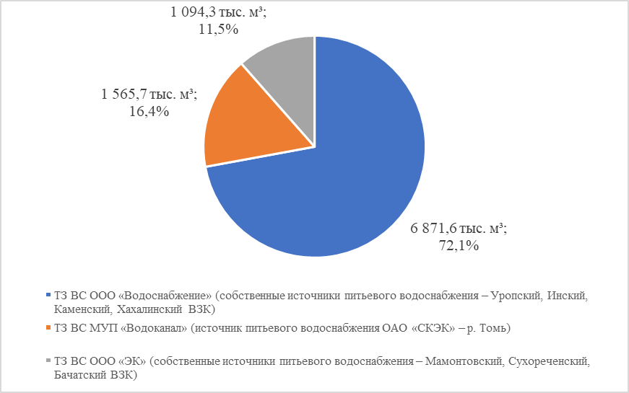
Рисунок 1.3.9 – Структурный баланс подъема питьевой воды в разрезе технологических и эксплуатационных зон на территории Беловского ГО за 2022 год
Здесь и далее в подразделах 1.3.2–1.3.14:
- балансы горячей воды приведены в составе Главы 6 схемы теплоснабжения Беловского ГО [23].
- ЦС ХВС (технического) на территории Беловского ГО не выявлены (не рассматриваются в рамках настоящей работы).

Территориальный баланс подачи горячей, питьевой, технической воды по технологическим зонам водоснабжения (годовой и в сутки максимального водопотребления)
Территориальный баланс подачи питьевой воды по технологическим зонам водоснабжения (годовой и в сутки максимального водопотребления) Беловского ГО представлен выше в подразделе 1.3.1 и на рисунке Рисунок 1.3.10.
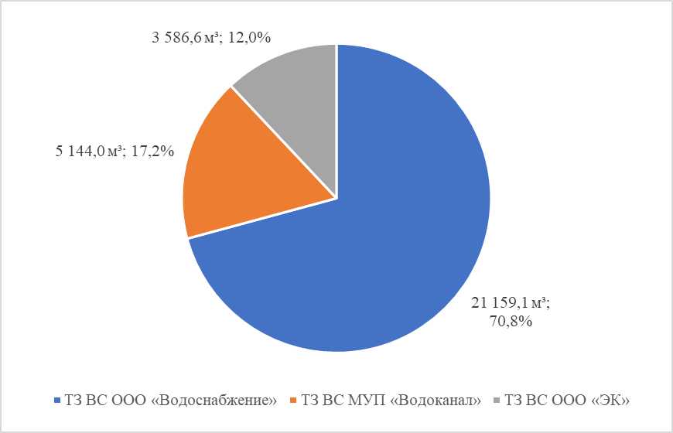
Рисунок 1.3.10 – Территориальный баланс подачи питьевой воды по технологическим зонам водоснабжения (в сутки максимального водопотребления) Беловского ГО за 2022 год

Структурный баланс реализации горячей, питьевой, технической воды по группам абонентов с разбивкой на хозяйственно-питьевые нужды населения, производственные нужды юридических лиц и другие нужды поселений и городских округов (пожаротушение, полив и др.)
Структурный баланс реализации питьевой воды по группам абонентов с разбивкой на хозяйственно-питьевые нужды населения, производственные нужды юридических лиц и другие нужды Беловского ГО приведен выше в подразделе 1.3.1 и на рисунке Рисунок 1.3.11.
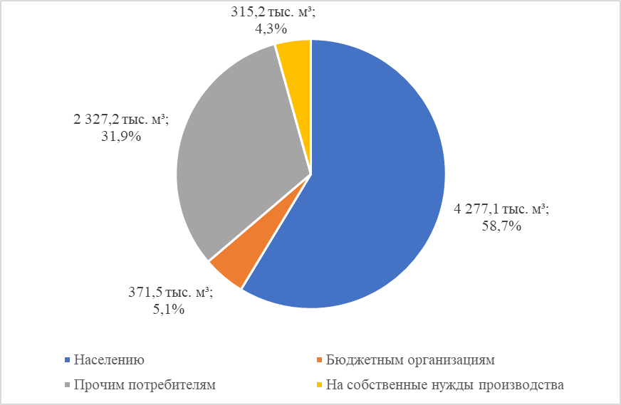
Рисунок 1.3.11 – Структурный баланс реализации питьевой воды по группам абонентов с разбивкой на хозяйственно-питьевые нужды населения, производственные нужды юридических лиц и другие нужды Беловского ГО за 2022 год

Сведения о фактическом потреблении населением горячей, питьевой, технической воды исходя из статистических и расчетных данных и сведений о действующих нормативах потребления коммунальных услуг
Сведения о фактическом потреблении населением питьевой воды представлены выше в подразделе 1.3.1.
Нормативы потребления коммунальных услуг по холодному водоснабжению, горячему водоснабжению и водоотведению на территории Беловского ГО утверждены приказом департамента жилищно-коммунального и дорожного комплекса Кемеровской области [22] и приведены в таблицах Таблица 1.3.16, Таблица 1.3.17.
Таблица 1.3.16 – Нормативы потребления коммунальной услуги по холодному водоснабжению, горячему водоснабжению и водоотведению в жилых помещениях на территории Беловского ГО
№ п.п. | Степень благоустройства | Норматив потребления коммунальной услуги, м³ на 1 человека в месяц
 |  | ХВС | ГВС | ВО
1 | 2 | 3 | 4 | 5
1.1 | Жилые помещения в многоквартирных домах, в том числе общежитиях квартирного и секционного типа, жилые дома с холодным и горячим водоснабжением, водоотведением (в т.ч. в выгребные ямы через внутридомовые сети*), оборудованные ваннами длиной 1500-1700 мм, душами, раковинами, кухонными мойками и унитазами | 5,01 | 3,37 | 8,38
1.2 | Жилые помещения в многоквартирных домах, в том числе общежитиях квартирного и секционного типа, жилые дома с холодным и горячим водоснабжением путем подогрева холодной воды водонагревателями всеми видами топлива, водоотведением (в т.ч. в выгребные ямы через внутридомовые сети*), оборудованные ваннами длиной 1500-1700 мм, душами, раковинами, кухонными мойками и унитазами | 8,38 | - | 8,38
2.1 | Жилые помещения в многоквартирных домах, в том числе общежитиях квартирного и секционного типа, жилые дома с холодным и горячим водоснабжением, водоотведением (в т.ч. в выгребные ямы через внутридомовые сети*), оборудованные сидячими ваннами длиной 1200 мм, душами, раковинами, кухонными мойками и унитазами | 4,97 | 3,31 | 8,28
2.2 | Жилые помещения в многоквартирных домах, в том числе общежитиях квартирного и секционного типа, жилые дома с холодным и горячим водоснабжением путем подогрева холодной воды водонагревателями всеми видами топлива, водоотведением (в т.ч. в выгребные ямы через внутридомовые сети*), оборудованные ваннами длиной 1200 мм, душами, раковинами, кухонными мойками и унитазами | 8,28 | - | 8,28
2.3 | Жилые помещения в многоквартирных домах, в том числе общежитиях квартирного и секционного типа, жилые дома с холодным водоснабжением, водоотведением (в т.ч. в выгребные ямы через внутридомовые сети*), оборудованные ваннами, раковинами, кухонными мойками и унитазами | 4,70 | - | 4,70
3.1 | Жилые помещения в многоквартирных домах, в том числе общежитиях квартирного и секционного типа, жилые дома с холодным и горячим водоснабжением, водоотведением (в т.ч. в выгребные ямы через внутридомовые сети*), оборудованные душами, раковинами, кухонными мойками и унитазами | 4,52 | 2,76 | 7,28
3.2 | Жилые помещения в многоквартирных домах, в том числе общежитиях квартирного и секционного типа, жилые дома с холодным и горячим водоснабжением путем подогрева холодной воды водонагревателями всеми видами топлива, водоотведением (в т.ч. в выгребные ямы через внутридомовые сети*), оборудованные душами, раковинами, кухонными мойками и унитазами | 7,28 | - | 7,28
4.1 | Жилые помещения в многоквартирных домах, в том числе общежитиях квартирного и секционного типа, жилые дома с холодным и горячим водоснабжением, водоотведением (в т.ч. в выгребные ямы через внутридомовые сети*), оборудованные раковинами, кухонными мойками и унитазами | 3,36 | 1,32 | 4,68
4.2 | Жилые помещения в многоквартирных домах, в том числе общежитиях квартирного и секционного типа, жилые дома с холодным и горячим водоснабжением путем подогрева холодной воды водонагревателями всеми видами топлива, водоотведением (в т.ч. в выгребные ямы через внутридомовые сети*), оборудованные раковинами, кухонными мойками и унитазами | 4,68 | - | 4,68
4.3 | Жилые помещения в многоквартирных домах, в том числе общежитиях квартирного и секционного типа, жилые дома с холодным водоснабжением, водоотведением (в т.ч. в выгребные ямы через внутридомовые сети*), оборудованные раковинами, кухонными мойками и унитазами | 3,06 | - | 3,06
5.1 | Жилые помещения в многоквартирных домах, в том числе общежитиях квартирного и секционного типа, жилые дома с холодным и горячим водоснабжением, водоотведением (в т.ч. в выгребные ямы через внутридомовые сети*), оборудованные раковинами, кухонными мойками | 2,27 | 1,32 | 3,59
5.2 | Жилые помещения в многоквартирных домах, в том числе общежитиях квартирного и секционного типа, жилые дома с холодным и горячим водоснабжением путем подогрева холодной воды водонагревателями всеми видами топлива, водоотведением (в т.ч. в выгребные ямы через внутридомовые сети*), оборудованные раковинами, кухонными мойками | 3,59 | - | 3,59
5.3 | Жилые помещения в многоквартирных домах, в том числе общежитиях квартирного и секционного типа, жилые дома с холодным водоснабжением, водоотведением (в т.ч. в выгребные ямы через внутридомовые сети*), оборудованные раковинами, кухонными мойками | 2,61 | - | 2,61
5.4 | Жилые помещения в многоквартирных домах, в том числе общежитиях квартирного и секционного типа, жилые дома с холодным, горячим водоснабжением, без водоотведения или с выгребной ямой, оборудованные раковинами, кухонными мойками | 1,53 | 0,83 | -
5.5 | Жилые помещения в многоквартирных домах, в том числе общежитиях квартирного и секционного типа, жилые дома с холодным, горячим водоснабжением путем подогрева холодной воды водонагревателями всеми видами топлива, без водоотведения или с выгребной ямой, оборудованные раковинами, кухонными мойками | 2,36 | - | -
5.6 | Жилые помещения в многоквартирных домах, в том числе общежитиях квартирного и секционного типа, жилые дома с холодным водоснабжением, без водоотведения или с выгребной ямой, оборудованные раковинами, кухонными мойками | 1,38 | - | -
6.1 | Жилые помещения в многоквартирных домах, в том числе общежитиях квартирного и секционного типа, жилые дома с холодным водоснабжением, без водоотведения или с выгребной ямой, оборудованные раковинами | 1,24 | - | -
6.2 | Жилые помещения в многоквартирных домах, в том числе общежитиях квартирного и секционного типа, жилые дома с холодным водоснабжением, водоотведением (в т.ч. в выгребные ямы через внутридомовые сети*), оборудованные раковинами | 2,08 | - | 2,08
7.1 | Жилые помещения в общежитиях коридорного типа с холодным и горячим водоснабжением, водоотведением (в т.ч. в выгребные ямы через внутридомовые сети*), оборудованные душами на этажах или в подвальных помещениях, общими раковинами, кухонными мойками и унитазами на этажах | 3,07 | 1,69 | 4,76
7.2 | Жилые помещения в общежитиях коридорного типа с холодным и горячим водоснабжением путем подогрева холодной воды водонагревателями всеми видами топлива, водоотведением (в т.ч. в выгребные ямы через внутридомовые сети*), оборудованные душами на этажах или в подвальных помещениях, общими раковинами, кухонными мойками и унитазами на этажах | 4,76 | - | 4,76
8.1 | Жилые помещения в общежитиях коридорного типа с холодным и горячим водоснабжением, водоотведением (в т.ч. в выгребные ямы через внутридомовые сети*), оборудованные общими раковинами, кухонными мойками и унитазами на этажах | 2,40 | 0,86 | 3,26
8.2 | Жилые помещения в общежитиях коридорного типа с холодным и горячим водоснабжением путем подогрева холодной воды водонагревателями всеми видами топлива, водоотведением (в т.ч. в выгребные ямы через внутридомовые сети*), оборудованные общими раковинами, кухонными мойками и унитазами на этажах | 3,26 | - | 3,26
8.3 | Жилые помещения в общежитиях коридорного типа с холодным водоснабжением, водоотведением (в т.ч. в выгребные ямы через внутридомовые сети*), оборудованные общими раковинами, кухонными мойками и унитазами на этажах | 1,92 | - | 1,92
9.1 | Жилые помещения в общежитиях коридорного типа с холодным и горячим водоснабжением, водоотведением (в т.ч. в выгребные ямы через внутридомовые сети*), оборудованные общими раковинами, кухонными мойками на этажах | 1,61 | 1,00 | 2,61
9.2 | Жилые помещения в общежитиях коридорного типа с холодным и горячим водоснабжением путем подогрева холодной воды водонагревателями всеми видами топлива, водоотведением (в т.ч. в выгребные ямы через внутридомовые сети*), оборудованные общими раковинами, кухонными мойками на этажах | 2,61 | - | 2,61
9.3 | Жилые помещения в общежитиях коридорного типа с холодным водоснабжением, водоотведением (в т.ч. в выгребные ямы через внутридомовые сети*), оборудованные общими раковинами, кухонными мойками на этажах | 1,50 | - | 1,50
9.4 | Жилые помещения в общежитиях коридорного типа с холодным и горячим водоснабжением, без водоотведения или с выгребной ямой, оборудованные общими раковинами, кухонными мойками на этажах | 1,31 | 0,86 | -
9.5 | Жилые помещения в общежитиях коридорного типа с холодным и горячим водоснабжением путем подогрева холодной воды водонагревателями всеми видами топлива, без водоотведения или с выгребной ямой, оборудованные общими раковинами, кухонными мойками на этажах | 2,17 | - | -
9.6 | Жилые помещения в общежитиях коридорного типа с холодным водоснабжением, без водоотведения или с выгребной ямой, оборудованные общими раковинами, кухонными мойками на этажах | 1,28 | - | -
10.1 | Жилые помещения в общежитиях коридорного типа с холодным и горячим водоснабжением, без водоотведения или с выгребной ямой, оборудованные общими раковинами на этажах | 1,18 | 0,56 | -
10.2 | Жилые помещения в общежитиях коридорного типа с холодным и горячим водоснабжением путем подогрева холодной воды водонагревателями всеми видами топлива, без водоотведения или с выгребной ямой, оборудованные общими раковинами на этажах | 1,74 | - | -
10.3 | Жилые помещения в общежитиях коридорного типа с холодным водоснабжением, без водоотведения или с выгребной ямой, оборудованные общими раковинами на этажах | 1,14 | - | -
11.1 | Жилые помещения с холодным водоснабжением из уличной колонки или дворового крана | 1,08 | - | -
Примечание (*) – При степени благоустройства «водоотведение в выгребные ямы через внутридомовые сети» норматив потребления коммунальной услуги по водоотведению применяется в случае наличия договора с ресурсоснабжающей организацией на услугу «водоотведение и очистка сточных вод»
Таблица 1.3.17 – Нормативы потребления коммунальной услуги по холодному водоснабжению при использовании земельного участка и надворных построек на территории Беловского ГО
№ п.п. | Направления использования | Единица измерения | Норматив потребления
1 | 2 | 3 | 4
1 | Мытье в бане | м³ на 1 человека в месяц | 0,20
2 | Полив земельного участка при наличии водопровода | м³ на 1 кв.м. земельного участка в месяц поливочного сезона** | 0,15
3 | Полив земельного участка из уличной колонки | м³ на 1 кв.м. земельного участка в месяц поливочного сезона** | 0,09
4 | Мытье автомобиля | м³ на 1 автомобиль в месяц | 0,40
5 | Водоснабжение и приготовление пищи для сельскохозяйственных животных:
5.1 | Корова | м³ на 1 голову в месяц | 1,82
5.2 | Лошадь | м³ на 1 голову в месяц | 2,43
5.3 | Свинья | м³ на 1 голову в месяц | 0,76
5.4 | Овца, коза | м³ на 1 голову в месяц | 0,30
5.5 | Куры | м³ на 1 голову в месяц | 0,01
5.6 | Гуси | м³ на 1 голову в месяц | 0,05
5.7 | Утки | м³ на 1 голову в месяц | 0,06
Примечание (**) – Норматив потребления коммунальной услуги на полив земельного участка применяется в течение 60 дней календарного года

Описание существующей системы коммерческого учета горячей, питьевой, технической воды и планов по установке приборов учета
В соответствии с данными, предоставленными администрацией Беловского ГО, по состоянию на 01.10.2023:
- 903 МКД обеспечены услугой холодного водоснабжения, из которых:
  - 577 МКД фактически оснащены ОДПУ ХВС, в т.ч.:
    - 567 МКД оснащены ОДПУ ХВС, которые приняты на коммерческий учет;
  - 30 МКД относится к аварийному и ветхому жилому фонду;
  - 326 МКД не оснащены ОДПУ ХВС, в т.ч.:
    - 213 МКД не имеют технической возможности для установки ОДПУ;
- 794 МКД обеспечены услугой горячего водоснабжения, из которых:
  - 406 МКД фактически оснащены ОДПУ ГВС, в т.ч.:
    - 378 МКД оснащены ОДПУ ГВС, которые приняты на коммерческий учет;
  - 7 МКД относится к аварийному и ветхому жилому фонду;
  - 388 МКД не оснащены ОДПУ ГВС, в т.ч.:
    - 274 МКД не имеют технической возможности для установки ОДПУ;
    - 23 МКД запланированы к оснащению ОДПУ ГВС до 31.12.2023.
В разрезе организаций ВКХ на территории Беловского ГО сложилась следующая структура отпуска питьевой воды:
- Доля отпущенной абонентам питьевой воды, определенная расчетным путем (по нормативам потребления), в эксплуатационной зоне ООО «Водоснабжение» составляет ~25,0% (около 75,0% устанавливается по приборам учета);
- Доля отпущенной абонентам питьевой воды, определенная расчетным путем (по нормативам потребления), в эксплуатационной зоне МУП «Водоканал» составляет ~15,4% (около 84,6% устанавливается по приборам учета);
- Доля отпущенной абонентам питьевой воды, определенная расчетным путем (по нормативам потребления), в эксплуатационной зоне ООО «ЭК» составляет ~35,4% (около 64,6% устанавливается по приборам учета).
На основании сведений, приведенных выше, следует сделать вывод о недостаточной оснащенности приборами коммерческого учета абонентов.
В соответствии с частью 5 статьи 13 главы 3 [5] собственники жилых домов, собственники помещений в многоквартирных домах, введенных в эксплуатацию на день вступления в силу [5], обязаны обеспечить оснащение таких домов приборами учета используемых воды, тепловой энергии, электрической энергии, а также ввод установленных приборов учета в эксплуатацию. При этом многоквартирные дома в указанный срок должны быть оснащены коллективными (общедомовыми) приборами учета используемых воды, тепловой энергии, электрической энергии, а также индивидуальными и общими (для коммунальной квартиры) приборами учета используемых воды, электрической энергии.
В соответствии с пунктом 38¹ [21] в случае если собственники помещений в многоквартирном доме не обеспечили оснащение такого дома коллективным (общедомовым) прибором учета используемого коммунального ресурса и при этом был установлен коллективный (общедомовой) прибор учета, собственники помещений обязаны оплатить расходы на установку такого прибора учета, за исключением случаев, когда такие расходы были учтены в составе платы за содержание жилого помещения и (или) в составе установленных для членов товарищества собственников жилья либо жилищного кооператива или иного специализированного потребительского кооператива обязательных платежей и (или) взносов, связанных с оплатой расходов на содержание, текущий и капитальный ремонт общего имущества.
Счета на оплату расходов на установку коллективного (общедомового) прибора учета с указанием общего размера расходов на установку такого прибора учета и доли расходов на установку такого прибора учета, бремя которых несет собственник помещения, выставляются собственникам помещений организацией, осуществившей установку коллективного (общедомового) прибора учета. Доля расходов на установку коллективного (общедомового) прибора учета, бремя которых несет собственник помещения, определяется исходя из его доли в праве общей собственности на общее имущество.
Также в соответствии с частью 9 статьи 13 главы 3 [5] организации, осуществляющие снабжение водой, обязаны осуществлять деятельность по установке, замене, эксплуатации приборов учета используемых энергетических ресурсов, снабжение которыми или передачу которых они осуществляют.

Анализ резервов и дефицитов производственных мощностей системы водоснабжения поселения, городского округа
Анализ резервов и дефицитов производственных мощностей системы водоснабжения Беловского ГО приведены выше в подразделе 1.3.1.
На территории Беловского ГО дефициты производственных мощностей источников питьевого водоснабжения не выявлены (отсутствуют).

Прогнозные балансы потребления горячей, питьевой, технической воды на срок не менее 10 лет с учетом различных сценариев развития поселений, городских округов, рассчитанные на основании расхода горячей, питьевой, технической воды в соответствии со СНиП 2.04.02-84* и СНиП 2.04.01-85*, а также исходя из текущего объема потребления воды населением и его динамики с учетом перспективы развития и изменения состава и структуры застройки
Прогнозные балансы потребления питьевой воды на срок 2023–2036 годов в соответствии с приоритетным сценарием развития ЦС ХВС Беловского ГО, рассчитанные исходя из текущего объема потребления воды населением и его динамики с учетом перспективы развития и изменения состава и структуры застройки, приведены в таблице Таблица 1.3.18.
Таблица 1.3.18 – Прогнозные балансы потребления питьевой воды на срок 2023–2036 годов в соответствии с приоритетным сценарием развития ЦС ХВС Беловского ГО, рассчитанные исходя из текущего объема потребления воды населением и его динамики с учетом перспективы развития и изменения состава и структуры застройки
№ п.п. | Наименование показателя | Ед. изм. | Значение показателя
 |  |  | 2023 | 2024 | 2025 | 2026 | 2027 | 2028 | 2029 | 2030 | 2031 | 2032 | 2033 | 2034 | 2035 | 2036
1 | 2 | 3 | 4 | 5 | 6 | 7 | 8 | 9 | 10 | 11 | 12 | 13 | 14 | 15 | 16 | 17
1 | ТЗ ВС ООО «Водоснабжение» | - | - | - | - | - | - | - | - | - | - | - | - | - | - | -
- | Общий баланс подачи и реализации воды | - | - | - | - | - | - | - | - | - | - | - | - | - | - | -
1.1 | Поднято воды | тыс. м³ | 6 690,1 | 6 631,8 | 6 588,1 | 6 550,5 | 6 507,9 | 6 484,9 | 6 460,6 | 6 435,0 | 6 400,0 | 6 384,4 | 6 363,4 | 6 327,9 | 6 304,6 | 6 289,2
1.2 | Расход воды на коммунально-бытовые нужды | тыс. м³ | 18,6 | 18,6 | 18,6 | 18,6 | 18,6 | 18,6 | 18,6 | 18,6 | 18,6 | 18,6 | 18,6 | 18,6 | 18,6 | 18,6
1.3 | Расход воды на нужды предприятия | тыс. м³ | 373,7 | 373,7 | 373,7 | 373,7 | 373,7 | 373,7 | 373,7 | 373,7 | 373,7 | 373,7 | 373,7 | 373,7 | 373,7 | 373,7
1.4 | Пропущено через очистные сооружения | тыс. м³ | 0,0 | 0,0 | 0,0 | 0,0 | 0,0 | 0,0 | 0,0 | 0,0 | 0,0 | 0,0 | 0,0 | 0,0 | 0,0 | 0,0
1.5 | Подано воды в сеть | тыс. м³ | 6 316,4 | 6 258,1 | 6 214,4 | 6 176,7 | 6 134,1 | 6 111,1 | 6 086,8 | 6 061,3 | 6 026,2 | 6 010,6 | 5 989,7 | 5 954,1 | 5 930,9 | 5 915,4
1.6 | Отпущено воды по категориям потребителей | тыс. м³ | 5 057,5 | 5 018,3 | 4 995,6 | 4 973,8 | 4 962,2 | 4 950,6 | 4 939,0 | 4 927,4 | 4 915,8 | 4 904,2 | 4 892,6 | 4 881,1 | 4 869,5 | 4 857,9
1.6.1 | На потребительский рынок | тыс. м³ | 5 057,5 | 5 018,3 | 4 995,6 | 4 973,8 | 4 962,2 | 4 950,6 | 4 939,0 | 4 927,4 | 4 915,8 | 4 904,2 | 4 892,6 | 4 881,1 | 4 869,5 | 4 857,9
1.6.1.1 | Населению | тыс. м³ | 3 493,0 | 3 236,3 | 3 213,6 | 3 191,7 | 3 180,2 | 3 168,6 | 3 157,0 | 3 145,4 | 3 133,8 | 3 122,2 | 3 110,6 | 3 099,0 | 3 087,4 | 3 075,8
1.6.1.2 | Бюджетным организациям | тыс. м³ | 292,2 | 324,2 | 324,2 | 324,2 | 324,2 | 324,2 | 324,2 | 324,2 | 324,2 | 324,2 | 324,2 | 324,2 | 324,2 | 324,2
1.6.1.3 | Прочим потребителям | тыс. м³ | 1 272,4 | 1 457,9 | 1 457,9 | 1 457,9 | 1 457,9 | 1 457,9 | 1 457,9 | 1 457,9 | 1 457,9 | 1 457,9 | 1 457,9 | 1 457,9 | 1 457,9 | 1 457,9
1.6.2 | На собственные нужды производства | тыс. м³ | 0,0 | 0,0 | 0,0 | 0,0 | 0,0 | 0,0 | 0,0 | 0,0 | 0,0 | 0,0 | 0,0 | 0,0 | 0,0 | 0,0
1.7 | Потери воды | тыс. м³ | 1 258,8 | 1 239,7 | 1 218,8 | 1 202,9 | 1 171,9 | 1 160,5 | 1 147,8 | 1 133,8 | 1 110,4 | 1 106,4 | 1 097,0 | 1 073,1 | 1 061,4 | 1 057,6
1.7.1 | То же в % | % | 19,9% | 19,8% | 19,6% | 19,5% | 19,1% | 19,0% | 18,9% | 18,7% | 18,4% | 18,4% | 18,3% | 18,0% | 17,9% | 17,9%
- | Прочие показатели | - | - | - | - | - | - | - | - | - | - | - | - | - | - | -
1.8 | Территориальный баланс подачи воды (годовой) | тыс. м³ | 6 316,4 | 6 258,1 | 6 214,4 | 6 176,7 | 6 134,1 | 6 111,1 | 6 086,8 | 6 061,3 | 6 026,2 | 6 010,6 | 5 989,7 | 5 954,1 | 5 930,9 | 5 915,4
1.9 | Территориальный баланс подачи воды (среднесуточный) | м³/сут. | 17 293,3 | 17 133,6 | 17 014,1 | 16 910,9 | 16 794,3 | 16 731,4 | 16 664,8 | 16 594,9 | 16 498,9 | 16 456,2 | 16 398,8 | 16 301,5 | 16 237,8 | 16 195,6
1.10 | Территориальный баланс подачи воды (в сутки максимального водопотребления) | м³/сут. | 20 751,9 | 20 560,3 | 20 416,9 | 20 293,1 | 20 153,2 | 20 077,6 | 19 997,8 | 19 913,8 | 19 798,6 | 19 747,5 | 19 678,6 | 19 561,8 | 19 485,3 | 19 434,7
- | Анализ резервов и дефицитов производственных мощностей системы водоснабжения | - | - | - | - | - | - | - | - | - | - | - | - | - | - | -
1.11 | Располагаемая производительность водозаборных (водоочистных) сооружений (допустимый водоотбор) | м³/сут. | 33 012,7 | 33 012,7 | 33 012,7 | 33 012,7 | 33 012,7 | 33 012,7 | 33 012,7 | 33 012,7 | 33 012,7 | 33 012,7 | 33 012,7 | 33 012,7 | 33 012,7 | 33 012,7
1.12 | Требуемая производительность водозаборных (водоочистных) сооружений | м³/сут. | 20 751,9 | 20 560,3 | 20 416,9 | 20 293,1 | 20 153,2 | 20 077,6 | 19 997,8 | 19 913,8 | 19 798,6 | 19 747,5 | 19 678,6 | 19 561,8 | 19 485,3 | 19 434,7
1.13 | Резерв/дефицит производительности водозаборных (водоочистных) сооружений | м³/сут. | 12 260,8 | 12 452,4 | 12 595,8 | 12 719,6 | 12 859,5 | 12 935,1 | 13 014,9 | 13 098,9 | 13 214,1 | 13 265,2 | 13 334,1 | 13 450,9 | 13 527,4 | 13 578,0
1.13.1 | То же в % | % | 37,1% | 37,7% | 38,2% | 38,5% | 39,0% | 39,2% | 39,4% | 39,7% | 40,0% | 40,2% | 40,4% | 40,7% | 41,0% | 41,1%
2 | ТЗ ВС МУП «Водоканал» | - | - | - | - | - | - | - | - | - | - | - | - | - | - | -
- | Общий баланс подачи и реализации воды | - | - | - | - | - | - | - | - | - | - | - | - | - | - | -
2.1 | Поднято воды | тыс. м³ | 0,0 | 0,0 | 0,0 | 0,0 | 0,0 | 0,0 | 0,0 | 0,0 | 0,0 | 0,0 | 0,0 | 0,0 | 0,0 | 0,0
2.2 | Получено воды со стороны | тыс. м³ | 859,2 | 987,6 | 981,6 | 974,3 | 969,9 | 965,5 | 961,8 | 959,3 | 956,8 | 951,4 | 946,7 | 942,9 | 939,7 | 935,0
2.3 | Расход воды на коммунально-бытовые нужды и на нужды предприятия | тыс. м³ | 0,0 | 0,0 | 0,0 | 0,0 | 0,0 | 0,0 | 0,0 | 0,0 | 0,0 | 0,0 | 0,0 | 0,0 | 0,0 | 0,0
2.4 | Пропущено через очистные сооружения | тыс. м³ | 0,0 | 0,0 | 0,0 | 0,0 | 0,0 | 0,0 | 0,0 | 0,0 | 0,0 | 0,0 | 0,0 | 0,0 | 0,0 | 0,0
2.5 | Подано воды в сеть | тыс. м³ | 859,2 | 987,6 | 981,6 | 974,3 | 969,9 | 965,5 | 961,8 | 959,3 | 956,8 | 951,4 | 946,7 | 942,9 | 939,7 | 935,0
2.6 | Отпущено воды по категориям потребителей | тыс. м³ | 812,8 | 809,3 | 806,2 | 803,2 | 801,6 | 800,0 | 798,4 | 796,8 | 795,2 | 793,6 | 792,0 | 790,4 | 788,8 | 787,2
2.6.1 | На потребительский рынок | тыс. м³ | 812,8 | 809,3 | 806,2 | 803,2 | 801,6 | 800,0 | 798,4 | 796,8 | 795,2 | 793,6 | 792,0 | 790,4 | 788,8 | 787,2
2.6.1.1 | Населению | тыс. м³ | 449,7 | 446,2 | 443,1 | 440,1 | 438,5 | 436,9 | 435,3 | 433,7 | 432,1 | 430,5 | 428,9 | 427,3 | 425,7 | 424,1
2.6.1.2 | Бюджетным организациям | тыс. м³ | 21,9 | 21,9 | 21,9 | 21,9 | 21,9 | 21,9 | 21,9 | 21,9 | 21,9 | 21,9 | 21,9 | 21,9 | 21,9 | 21,9
2.6.1.3 | Прочим потребителям | тыс. м³ | 341,2 | 341,2 | 341,2 | 341,2 | 341,2 | 341,2 | 341,2 | 341,2 | 341,2 | 341,2 | 341,2 | 341,2 | 341,2 | 341,2
2.6.2 | На собственные нужды производства | тыс. м³ | 0,0 | 0,0 | 0,0 | 0,0 | 0,0 | 0,0 | 0,0 | 0,0 | 0,0 | 0,0 | 0,0 | 0,0 | 0,0 | 0,0
2.7 | Потери воды | тыс. м³ | 46,4 | 178,2 | 175,4 | 171,1 | 168,3 | 165,5 | 163,4 | 162,5 | 161,6 | 157,8 | 154,6 | 152,5 | 150,9 | 147,7
2.7.1 | То же в % | % | 5,4% | 18,0% | 17,9% | 17,6% | 17,4% | 17,1% | 17,0% | 16,9% | 16,9% | 16,6% | 16,3% | 16,2% | 16,1% | 15,8%
- | Прочие показатели | - | - | - | - | - | - | - | - | - | - | - | - | - | - | -
2.8 | Территориальный баланс подачи воды (годовой) | тыс. м³ | 859,2 | 987,6 | 981,6 | 974,3 | 969,9 | 965,5 | 961,8 | 959,3 | 956,8 | 951,4 | 946,7 | 942,9 | 939,7 | 935,0
2.9 | Территориальный баланс подачи воды (среднесуточный) | м³/сут. | 2 352,3 | 2 703,9 | 2 687,5 | 2 667,6 | 2 655,5 | 2 643,5 | 2 633,3 | 2 626,5 | 2 619,6 | 2 604,8 | 2 591,8 | 2 581,5 | 2 572,8 | 2 559,8
2.10 | Территориальный баланс подачи воды (в сутки максимального водопотребления) | м³/сут. | 2 822,8 | 3 244,6 | 3 225,0 | 3 201,1 | 3 186,6 | 3 172,2 | 3 160,0 | 3 151,8 | 3 143,5 | 3 125,8 | 3 110,2 | 3 097,9 | 3 087,4 | 3 071,8
- | Анализ резервов и дефицитов производственных мощностей системы водоснабжения | - | - | - | - | - | - | - | - | - | - | - | - | - | - | -
2.11 | Располагаемая производительность водозаборных (водоочистных) сооружений (допустимый водоотбор) | м³/сут. | - | - | - | - | - | - | - | - | - | - | - | - | - | -
2.12 | Требуемая производительность водозаборных (водоочистных) сооружений | м³/сут. | 2 822,8 | 3 244,6 | 3 225,0 | 3 201,1 | 3 186,6 | 3 172,2 | 3 160,0 | 3 151,8 | 3 143,5 | 3 125,8 | 3 110,2 | 3 097,9 | 3 087,4 | 3 071,8
2.13 | Резерв/дефицит производительности водозаборных (водоочистных) сооружений | м³/сут. | - | - | - | - | - | - | - | - | - | - | - | - | - | -
2.13.1 | То же в % | % | - | - | - | - | - | - | - | - | - | - | - | - | - | -
3 | ТЗ ВС ООО «ЭК» | - | - | - | - | - | - | - | - | - | - | - | - | - | - | -
- | Общий баланс подачи и реализации воды | - | - | - | - | - | - | - | - | - | - | - | - | - | - | -
3.1 | Поднято воды | тыс. м³ | 1 170,1 | 1 155,6 | 1 151,3 | 1 144,2 | 1 140,1 | 1 134,6 | 1 131,8 | 1 128,9 | 1 127,3 | 1 122,8 | 1 119,6 | 1 116,9 | 1 113,2 | 1 108,7
3.2 | Расход воды на коммунально-бытовые нужды | тыс. м³ | 0,5 | 0,5 | 0,5 | 0,5 | 0,5 | 0,5 | 0,5 | 0,5 | 0,5 | 0,5 | 0,5 | 0,5 | 0,5 | 0,5
3.3 | Расход воды на нужды предприятия | тыс. м³ | 9,7 | 9,7 | 9,7 | 9,7 | 9,7 | 9,7 | 9,7 | 9,7 | 9,7 | 9,7 | 9,7 | 9,7 | 9,7 | 9,7
3.4 | Пропущено через очистные сооружения | тыс. м³ | 1 159,9 | 1 145,4 | 1 141,0 | 1 134,0 | 1 129,9 | 1 124,4 | 1 121,5 | 1 118,7 | 1 117,1 | 1 112,6 | 1 109,4 | 1 106,7 | 1 102,9 | 1 098,5
3.5 | Подано воды в сеть | тыс. м³ | 1 159,9 | 1 145,4 | 1 141,0 | 1 134,0 | 1 129,9 | 1 124,4 | 1 121,5 | 1 118,7 | 1 117,1 | 1 112,6 | 1 109,4 | 1 106,7 | 1 102,9 | 1 098,5
3.6 | Отпущено воды по категориям потребителей | тыс. м³ | 1 005,6 | 1 005,0 | 1 001,9 | 998,9 | 997,3 | 995,7 | 994,1 | 992,6 | 991,0 | 989,4 | 987,8 | 986,2 | 984,6 | 983,0
3.6.1 | На потребительский рынок | тыс. м³ | 683,9 | 680,4 | 677,3 | 674,3 | 672,7 | 671,1 | 669,5 | 667,9 | 666,3 | 664,7 | 663,1 | 661,5 | 659,9 | 658,3
3.6.1.1 | Населению | тыс. м³ | 448,1 | 444,7 | 441,5 | 438,5 | 436,9 | 435,4 | 433,8 | 432,2 | 430,6 | 429,0 | 427,4 | 425,8 | 424,2 | 422,6
3.6.1.2 | Бюджетным организациям | тыс. м³ | 29,4 | 29,4 | 29,4 | 29,4 | 29,4 | 29,4 | 29,4 | 29,4 | 29,4 | 29,4 | 29,4 | 29,4 | 29,4 | 29,4
3.6.1.3 | Прочим потребителям | тыс. м³ | 206,4 | 206,4 | 206,4 | 206,4 | 206,4 | 206,4 | 206,4 | 206,4 | 206,4 | 206,4 | 206,4 | 206,4 | 206,4 | 206,4
3.6.2 | На собственные нужды производства | тыс. м³ | 321,8 | 324,7 | 324,7 | 324,7 | 324,7 | 324,7 | 324,7 | 324,7 | 324,7 | 324,7 | 324,7 | 324,7 | 324,7 | 324,7
3.7 | Потери воды | тыс. м³ | 154,3 | 140,4 | 139,1 | 135,1 | 132,5 | 128,7 | 127,4 | 126,1 | 126,1 | 123,2 | 121,6 | 120,5 | 118,3 | 115,5
3.7.1 | То же в % | % | 13,3% | 12,3% | 12,2% | 11,9% | 11,7% | 11,4% | 11,4% | 11,3% | 11,3% | 11,1% | 11,0% | 10,9% | 10,7% | 10,5%
- | Прочие показатели | - | - | - | - | - | - | - | - | - | - | - | - | - | - | -
3.8 | Территориальный баланс подачи воды (годовой) | тыс. м³ | 1 159,9 | 1 145,4 | 1 141,0 | 1 134,0 | 1 129,9 | 1 124,4 | 1 121,5 | 1 118,7 | 1 117,1 | 1 112,6 | 1 109,4 | 1 106,7 | 1 102,9 | 1 098,5
3.9 | Территориальный баланс подачи воды (среднесуточный) | м³/сут. | 3 175,7 | 3 136,0 | 3 124,0 | 3 104,8 | 3 093,4 | 3 078,5 | 3 070,6 | 3 062,8 | 3 058,4 | 3 046,1 | 3 037,3 | 3 030,0 | 3 019,7 | 3 007,5
3.10 | Территориальный баланс подачи воды (в сутки максимального водопотребления) | м³/сут. | 3 810,8 | 3 763,2 | 3 748,8 | 3 725,7 | 3 712,0 | 3 694,2 | 3 684,7 | 3 675,3 | 3 670,1 | 3 655,3 | 3 644,8 | 3 636,0 | 3 623,6 | 3 609,1
- | Анализ резервов и дефицитов производственных мощностей системы водоснабжения | - | - | - | - | - | - | - | - | - | - | - | - | - | - | -
3.11 | Располагаемая производительность водозаборных (водоочистных) сооружений (допустимый водоотбор) | м³/сут. | 7 915,0 | 7 915,0 | 7 915,0 | 7 915,0 | 7 915,0 | 7 915,0 | 7 915,0 | 7 915,0 | 7 915,0 | 7 915,0 | 7 915,0 | 7 915,0 | 7 915,0 | 7 915,0
3.12 | Требуемая производительность водозаборных (водоочистных) сооружений | м³/сут. | 3 810,8 | 3 763,2 | 3 748,8 | 3 725,7 | 3 712,0 | 3 694,2 | 3 684,7 | 3 675,3 | 3 670,1 | 3 655,3 | 3 644,8 | 3 636,0 | 3 623,6 | 3 609,1
3.13 | Резерв/дефицит производительности водозаборных (водоочистных) сооружений | м³/сут. | 4 104,2 | 4 151,8 | 4 166,2 | 4 189,3 | 4 203,0 | 4 220,8 | 4 230,3 | 4 239,7 | 4 244,9 | 4 259,7 | 4 270,2 | 4 279,0 | 4 291,4 | 4 305,9
3.13.1 | То же в % | % | 51,9% | 52,5% | 52,6% | 52,9% | 53,1% | 53,3% | 53,4% | 53,6% | 53,6% | 53,8% | 54,0% | 54,1% | 54,2% | 54,4%
4 | Итого в ЦС ХВС (питьевого) Беловского ГО | - | - | - | - | - | - | - | - | - | - | - | - | - | - | -
- | Общий баланс подачи и реализации воды | - | - | - | - | - | - | - | - | - | - | - | - | - | - | -
4.1 | Поднято воды | тыс. м³ | 7 860,2 | 7 787,4 | 7 739,4 | 7 694,7 | 7 647,9 | 7 619,5 | 7 592,3 | 7 563,9 | 7 527,3 | 7 507,2 | 7 483,0 | 7 444,8 | 7 417,8 | 7 397,9
4.2 | Получено воды со стороны | тыс. м³ | 859,2 | 987,6 | 981,6 | 974,3 | 969,9 | 965,5 | 961,8 | 959,3 | 956,8 | 951,4 | 946,7 | 942,9 | 939,7 | 935,0
4.3 | Расход воды на коммунально-бытовые нужды и на нужды предприятия | тыс. м³ | 384,0 | 384,0 | 384,0 | 384,0 | 384,0 | 384,0 | 384,0 | 384,0 | 384,0 | 384,0 | 384,0 | 384,0 | 384,0 | 384,0
4.4 | Пропущено через очистные сооружения | тыс. м³ | 1 159,9 | 1 145,4 | 1 141,0 | 1 134,0 | 1 129,9 | 1 124,4 | 1 121,5 | 1 118,7 | 1 117,1 | 1 112,6 | 1 109,4 | 1 106,7 | 1 102,9 | 1 098,5
4.5 | Подано воды в сеть | тыс. м³ | 8 335,5 | 8 391,1 | 8 337,0 | 8 285,1 | 8 233,9 | 8 201,1 | 8 170,2 | 8 139,3 | 8 100,1 | 8 074,6 | 8 045,7 | 8 003,7 | 7 973,5 | 7 948,9
4.6 | Отпущено воды по категориям потребителей | тыс. м³ | 6 876,0 | 6 832,7 | 6 803,7 | 6 775,9 | 6 761,1 | 6 746,4 | 6 731,6 | 6 716,8 | 6 702,0 | 6 687,2 | 6 672,4 | 6 657,6 | 6 642,9 | 6 628,1
4.6.1 | На потребительский рынок | тыс. м³ | 6 554,2 | 6 508,0 | 6 479,1 | 6 451,3 | 6 436,5 | 6 421,7 | 6 406,9 | 6 392,1 | 6 377,3 | 6 362,6 | 6 347,8 | 6 333,0 | 6 318,2 | 6 303,4
4.6.1.1 | Населению | тыс. м³ | 4 390,8 | 4 127,1 | 4 098,2 | 4 070,4 | 4 055,6 | 4 040,8 | 4 026,0 | 4 011,2 | 3 996,4 | 3 981,7 | 3 966,9 | 3 952,1 | 3 937,3 | 3 922,5
4.6.1.2 | Бюджетным организациям | тыс. м³ | 343,5 | 375,5 | 375,5 | 375,5 | 375,5 | 375,5 | 375,5 | 375,5 | 375,5 | 375,5 | 375,5 | 375,5 | 375,5 | 375,5
4.6.1.3 | Прочим потребителям | тыс. м³ | 1 819,9 | 2 005,4 | 2 005,4 | 2 005,4 | 2 005,4 | 2 005,4 | 2 005,4 | 2 005,4 | 2 005,4 | 2 005,4 | 2 005,4 | 2 005,4 | 2 005,4 | 2 005,4
4.6.2 | На собственные нужды производства | тыс. м³ | 321,8 | 324,7 | 324,7 | 324,7 | 324,7 | 324,7 | 324,7 | 324,7 | 324,7 | 324,7 | 324,7 | 324,7 | 324,7 | 324,7
4.7 | Потери воды | тыс. м³ | 1 459,5 | 1 558,4 | 1 533,3 | 1 509,1 | 1 472,7 | 1 454,7 | 1 438,6 | 1 422,5 | 1 398,1 | 1 387,4 | 1 373,3 | 1 346,1 | 1 330,7 | 1 320,8
4.7.1 | То же в % | % | 17,5% | 18,6% | 18,4% | 18,2% | 17,9% | 17,7% | 17,6% | 17,5% | 17,3% | 17,2% | 17,1% | 16,8% | 16,7% | 16,6%
- | Прочие показатели | - | -
4.8 | Территориальный баланс подачи воды (годовой) | тыс. м³ | 8 335,5 | 8 391,1 | 8 337,0 | 8 285,1 | 8 233,9 | 8 201,1 | 8 170,2 | 8 139,3 | 8 100,1 | 8 074,6 | 8 045,7 | 8 003,7 | 7 973,5 | 7 948,9
4.9 | Территориальный баланс подачи воды (среднесуточный) | м³/сут. | 22 821,3 | 22 973,5 | 22 825,5 | 22 683,2 | 22 543,2 | 22 453,4 | 22 368,8 | 22 284,1 | 22 176,9 | 22 107,1 | 22 028,0 | 21 913,0 | 21 830,3 | 21 762,9
4.10 | Территориальный баланс подачи воды (в сутки максимального водопотребления) | м³/сут. | 27 385,5 | 27 568,2 | 27 390,7 | 27 219,9 | 27 051,8 | 26 944,1 | 26 842,5 | 26 740,9 | 26 612,2 | 26 528,5 | 26 433,6 | 26 295,6 | 26 196,4 | 26 115,5
- | Анализ резервов и дефицитов производственных мощностей системы водоснабжения | - | - | - | - | - | - | - | - | - | - | - | - | - | - | -
4.11 | Располагаемая производительность водозаборных (водоочистных) сооружений (допустимый водоотбор) | м³/сут. | 40 927,7 | 40 927,7 | 40 927,7 | 40 927,7 | 40 927,7 | 40 927,7 | 40 927,7 | 40 927,7 | 40 927,7 | 40 927,7 | 40 927,7 | 40 927,7 | 40 927,7 | 40 927,7
4.12 | Требуемая производительность водозаборных (водоочистных) сооружений | м³/сут. | 27 385,5 | 27 568,2 | 27 390,7 | 27 219,9 | 27 051,8 | 26 944,1 | 26 842,5 | 26 740,9 | 26 612,2 | 26 528,5 | 26 433,6 | 26 295,6 | 26 196,4 | 26 115,5
4.13 | Резерв/дефицит производительности водозаборных (водоочистных) сооружений | м³/сут. | 13 542,2 | 13 359,6 | 13 537,1 | 13 707,8 | 13 875,9 | 13 983,7 | 14 085,2 | 14 186,8 | 14 315,5 | 14 399,2 | 14 494,1 | 14 632,1 | 14 731,3 | 14 812,2
4.13.1 | То же в % | % | 33,1% | 32,6% | 33,1% | 33,5% | 33,9% | 34,2% | 34,4% | 34,7% | 35,0% | 35,2% | 35,4% | 35,8% | 36,0% | 36,2%

Структурный баланс подъема питьевой воды в разрезе технологических и эксплуатационных зон на территории Беловского ГО на 2036 год приведен на рисунке Рисунок 1.3.12.
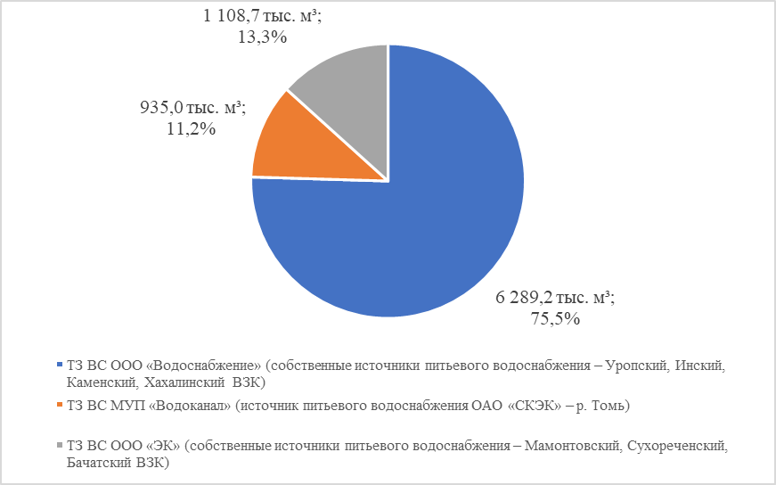
Рисунок 1.3.12 – Структурный баланс подъема питьевой воды в разрезе технологических и эксплуатационных зон на территории Беловского ГО на 2036 год

Описание централизованной системы горячего водоснабжения с использованием закрытых систем горячего водоснабжения, отражающее технологические особенности указанной системы
Описание централизованной системы горячего водоснабжения с использованием закрытых систем горячего водоснабжения, отражающее технологические особенности указанной системы приведено выше в составе пункта 1.1.4.6.

Сведения о фактическом и ожидаемом потреблении горячей, питьевой, технической воды (годовое, среднесуточное, максимальное суточное)
Сведения о фактическом и ожидаемом потреблении питьевой воды (годовое, среднесуточное, максимальное суточное) на территории Беловского ГО представлены выше в подразделе 1.3.7 и на рисунке Рисунок 1.3.13.
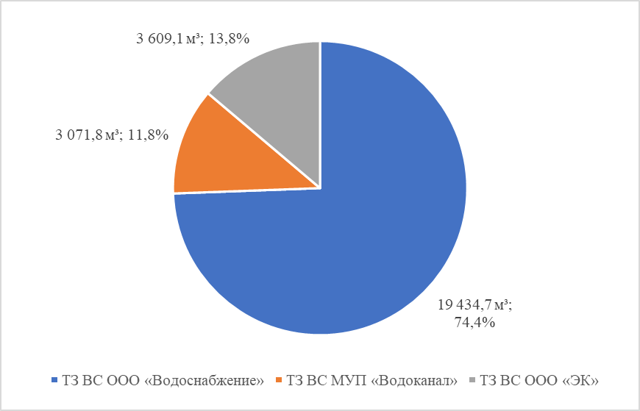
Рисунок 1.3.13 – Территориальный баланс подачи питьевой воды по технологическим зонам водоснабжения (в сутки максимального водопотребления) Беловского ГО на 2036 год

Описание территориальной структуры потребления горячей, питьевой, технической воды, которую следует определять по отчетам организаций, осуществляющих водоснабжение, с разбивкой по технологическим зонам
Описание территориальной структуры потребления питьевой воды, которую следует определять по отчетам организаций, осуществляющих водоснабжение, с разбивкой по технологическим зонам приведено выше в подразделе 1.3.1.

Прогноз распределения расходов воды на водоснабжение по типам абонентов, в том числе на водоснабжение жилых зданий, объектов общественно-делового назначения, промышленных объектов, исходя из фактических расходов горячей, питьевой, технической воды с учетом данных о перспективном потреблении горячей, питьевой, технической воды абонентами
Прогноз распределения расходов воды на водоснабжение по типам абонентов, в том числе на водоснабжение жилых зданий, объектов общественно-делового назначения, промышленных объектов, исходя из фактических расходов питьевой воды с учетом данных о перспективном потреблении питьевой воды абонентами приведены выше в подразделе 1.3.7 и на рисунке Рисунок 1.3.14.
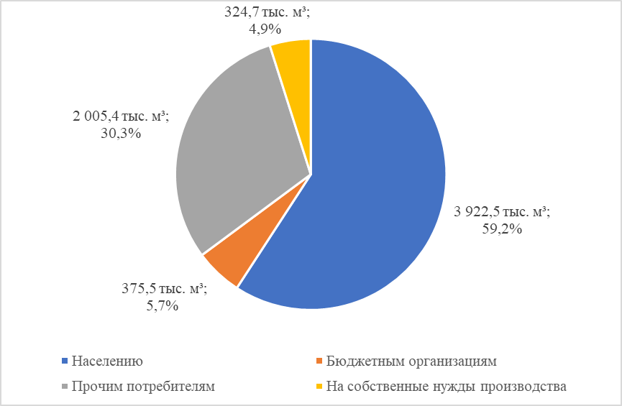
Рисунок 1.3.14 – Структурный баланс реализации питьевой воды по группам абонентов с разбивкой на хозяйственно-питьевые нужды населения, производственные нужды юридических лиц и другие нужды Беловского ГО на 2036 год

Сведения о фактических и планируемых потерях горячей, питьевой, технической воды при ее транспортировке (годовые, среднесуточные значения)
Сведения о фактических и планируемых потерях питьевой воды при ее транспортировке (годовые, среднесуточные значения) приведены в таблице Таблица 1.3.19 и на рисунке Рисунок 1.3.15.
Таблица 1.3.19 – Сведения о фактических и планируемых потерях питьевой воды при ее транспортировке (годовые, среднесуточные значения)
№ п.п. | Наименование показателя | Ед. изм. | Значение показателя
 |  |  | 2022 | 2036
1 | 2 | 3 | 4 | 5
1 | ТЗ ВС ООО «Водоснабжение» | - | - | -
1.1 | Годовые потери питьевой воды при транспортировке | тыс. м³ | 1 290,0 | 1 057,6
1.2 | Среднесуточные потери питьевой воды при транспортировке | м³/сут. | 3 531,8 | 2 895,5
2 | ТЗ ВС МУП «Водоканал» | - | - | -
2.1 | Годовые потери питьевой воды при транспортировке | тыс. м³ | 391,8 | 147,7
2.2 | Среднесуточные потери питьевой воды при транспортировке | м³/сут. | 1 072,6 | 404,5
3 | ТЗ ВС ООО «ЭК» | - | - | -
3.1 | Годовые потери питьевой воды при транспортировке | тыс. м³ | 125,0 | 115,5
3.2 | Среднесуточные потери питьевой воды при транспортировке | м³/сут. | 342,2 | 316,2
4 | Итого в ЦС ХВС (питьевого) Беловского ГО | - | - | -
4.1 | Годовые потери питьевой воды при транспортировке | тыс. м³ | 1 806,8 | 1 320,8
4.2 | Среднесуточные потери питьевой воды при транспортировке | м³/сут. | 4 946,6 | 3 616,3
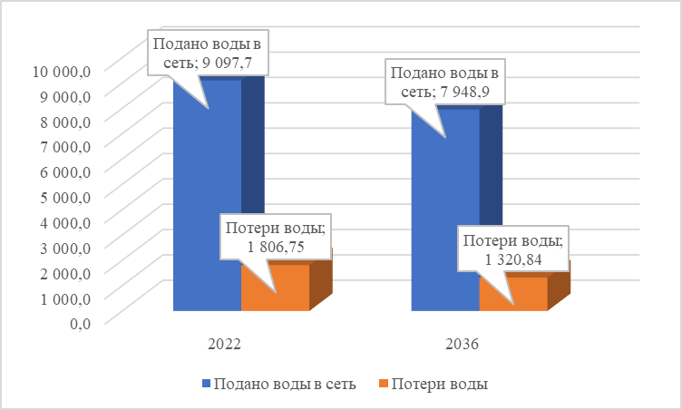
Рисунок 1.3.15 – Сведения о фактических и планируемых потерях питьевой воды при ее транспортировке, тыс. м³
На рассматриваемом перспективном периоде ожидается уменьшение подачи питьевой воды в ЦС ХВС Беловского ГО на 12,6%, что связано с прогнозируемым снижением реализации питьевой воды населению на 9,1% (предполагается убыль численности постоянного населения, см. подраздел 1.2.2) и снижением потерь воды на 26,9% (обусловлено падением нагрузки на водопроводные сети, а также реализацией мероприятий на водопроводных сетях).

Перспективные балансы водоснабжения и водоотведения (общий – баланс подачи и реализации горячей, питьевой, технической воды, территориальный – баланс подачи горячей, питьевой, технической воды по технологическим зонам водоснабжения, структурный – баланс реализации горячей, питьевой, технической воды по группам абонентов)
Перспективные балансы водоснабжения приведены выше в подразделе 1.3.7.
Перспективные балансы водоотведения представлены ниже в подразделе 2.3.1.

Расчет требуемой мощности водозаборных и очистных сооружений исходя из данных о перспективном потреблении горячей, питьевой, технической воды и величины потерь горячей, питьевой, технической воды при ее транспортировке с указанием требуемых объемов подачи и потребления горячей, питьевой, технической воды, дефицита (резерва) мощностей по технологическим зонам с разбивкой по годам
Расчет требуемой мощности водозаборных и очистных сооружений представлен выше в подразделе 1.3.7.

Наименование организации, которая наделена статусом гарантирующей организации
Положениями [2] введены и определены следующие понятия и требования:
- статья 2 главы 1: гарантирующая организация – организация, осуществляющая холодное водоснабжение и (или) водоотведение, определенная решением органа местного самоуправления (за исключением случаев, предусмотренных настоящим Федеральным законом), которая обязана заключить договор холодного водоснабжения, договор водоотведения, единый договор холодного водоснабжения и водоотведения с любым обратившимся к ней лицом, чьи объекты подключены (технологически присоединены) к централизованной системе холодного водоснабжения и (или) водоотведения;
- статья 6 главы 2: к полномочиям органов местного самоуправления городских поселений, муниципальных округов, городских округов по организации водоснабжения и водоотведения на соответствующих территориях относится определение для централизованной системы холодного водоснабжения и (или) водоотведения поселения, муниципального округа, городского округа гарантирующей организации;
- пункт 1 статьи 12 главы 3: органы местного самоуправления (за исключением случаев, предусмотренных настоящим Федеральным законом) для каждой централизованной системы холодного водоснабжения и (или) водоотведения определяют гарантирующую организацию и устанавливают зоны ее деятельности. Для централизованных ливневых систем водоотведения гарантирующая организация не определяется;
- пункт 2 статьи 12 главы 3: организация, осуществляющая холодное водоснабжение и (или) водоотведение и эксплуатирующая водопроводные и (или) канализационные сети, наделяется статусом гарантирующей организации, если к водопроводным и (или) канализационным сетям этой организации присоединено наибольшее количество абонентов из всех организаций, осуществляющих холодное водоснабжение и (или) водоотведение;
- пункт 2 статьи 42 главы 8: до 1 июля 2013 года органы местного самоуправления поселения, городского округа осуществляют инвентаризацию водопроводных и канализационных сетей, участвующих в водоснабжении и водоотведении (транспортировке воды и сточных вод), утверждают схему водоснабжения и водоотведения, определяют гарантирующую организацию, устанавливают зоны ее деятельности.
В соответствии с приведенными выше понятиями и требованиями, а также положениями [24] статусом гарантирующей организации в сфере водоснабжения на территории Беловского ГО наделены:
- ООО «Водоснабжение» в административных границах центральной части г. Белово, мкр. Старо-Белово, пгт. Инской, мкр. Бабанаково, мкр. 8 Марта, мкр. Чертинский, пгт. Новый Городок и с. Заречное;
- МУП «Водоканал» в административных границах пгт. Грамотеино, д. Грамотеино и котельной № 10 по ул. Полярная № 3 северного промузла г. Белово;
- ООО «ЭК» в административных границах пгт. Бачатский и мкр. Финский.

Предложения по строительству, реконструкции и модернизации объектов централизованных систем водоснабжения

Перечень основных мероприятий по реализации схем водоснабжения с разбивкой по годам
Перечень основных мероприятий по реализации схем водоснабжения приоритетного сценария развития ЦС ХВС Беловского ГО с разбивкой по годам приведен в таблице Таблица 1.4.20.
Таблица 1.4.20 – Перечень основных мероприятий по реализации схем водоснабжения приоритетного сценария развития ЦС ХВС Беловского ГО с разбивкой по годам
№ п.п. | Наименование мероприятия | Начало реализации | Окончание реализации
1 | 2 | 3 | 4
1 | Строительство объекта «Внутриквартальные сети водоснабжения, хозфекальной канализации квартала «Сосновый», Кемеровская область, Беловский городской округ» | 2024 | 2026
2 | Реконструкция водовода по ул. Тухачевского от дома № 7 до ВК-4523 до места установки пожарного гидранта у дома № 22, 874 м | 2024 | 2028
3 | Реконструкция водовода по ул. Гражданская от дома № 12 до ВК-4531 до места установки пожарного гидранта у дома № 14 ВК-5312, 216 м | 2024 | 2028
4 | Реконструкция водовода по ул. Тухачевского от дома № 2 до ВК-5275 до дома № 6 ВК-4527, 130 м | 2024 | 2028
5 | Реконструкция водовода по ул. Железнодорожной от дома № 40 до ВК-5811 до дома № 56 ВК-5506, 410 м | 2024 | 2028
6 | Реконструкция участка водовода по ул. Октябрьской от дома № 41 ВК-5141 до ВК4493 на пересечении с ул. Юности, 510 м | 2024 | 2028
7 | Реконструкция участка водовода в 3 мкр. от ВК-5635 до дома № 14 до ВК-5638, 180 м | 2024 | 2028
8 | Реконструкция перемычки между левой и правой ниткой водоводов от гидроузла № 7 до гидроузла № 3 от ВК-5480 у дома № 69 по ул. Советской до ВК-4995 у дома № 18 по ул. Юбилейной, 583 м | 2025 | 2028
9 | Реконструкция сетей магистрального водовода на участке трубопровода Ду=326 мм от ВК-4776 у д. № 124 по ул.Ленина до пер.Советский (ВК-4963) с увеличением диаметра до 400 мм, 1 270 м | 2025 | 2028
10 | Реконструкция сетей магистрального водовода (левая нитка) пер. Советский от ул. Октябрьская (ВК-4963) до ул. 1 Мая (ВК-3556) и по ул. 1 Мая до пер. Банковский (ВК-3134) с увеличением диаметра до 400 мм, 1 660 м | 2025 | 2028
11 | Реконструкция сетей магистрального водовода Ду=400 мм (левая нитка) от пер. Банковский (ВК-3134) до гидроузла № 3 с увеличением диаметра, 1 090 м | 2025 | 2028
12 | Реконструкция участка водовода скважины 1ц, 1цр, 3ц до насосной станции подкачки, 1 272 м | 2024 | 2028
13 | Реконструкция участка водовода скважины 1ц, 1цр, 3ц до насосной станции подкачки, 2 505 м | 2024 | 2028
14 | Реконструкция участка водовода от скважины 9, 11, 27, 3 до насосной станции подкачки № 3, 699 м | 2024 | 2028
15 | Водоснабжение п. Уроп. Кадастровый номер 42:01:0000000:1128. Магистральный водопровод (Ду=700 мм) от гидроузла № 2 до гидроузла № 7 на участке: от гидроузла № 2 в сторону гидроузла № 7 с переходом через р. Уроп, протяженностью 1 300 м, Кемеровская область – Кузбасс | 2024 | 2028
16 | Водоснабжение п. Уроп. Кадастровый номер 42:01:0000000:1128. Магистральный водопровод (Ду=700 мм) от гидроузла № 2 до гидроузла № 7 на участке: от реконструированного участка в 1 500 м от реки Черновой Уроп до реконструированного участка на 12 км, протяжѐнностью 2 508 м, Кемеровская область – Кузбасс, Беловский муниципальный округ | 2024 | 2028
17 | Реконструкция сетей магистрального водопровода Ду 400 (левая нитка), участок по ул. Октябрьская от железнодорождных путей (ВК-4777) до пер. Советский (ВК-4963) | 2025 | 2028
18 | Реконструкция магистрального водопровода Ду 400 мм от остановки "Поворот на пос. Старо-Белово" (ВК-4345) по ул. Озерная до пер. Пионерский (ВК-4819) | 2025 | 2028
19 | Водоснабжение п. Уроп. Кадастровый номер 42:01:0000000:1128. Магистральный водопровод (Ду=700 мм) от гидроузла № 2 до гидроузла № 7 на участке: от колодца у после перехода через автодорогу I категории «Ленинск – Кузнецкий - Новокузнецк» до врезки магистрального водопровода на пгт. Инской, протяженностью 1 443 м, Кемеровская область –Кузбасс, Беловский городской округ | 2025 | 2028
20 | Реконструкция объекта: «Водоснабжение п. Уроп. Кадастровый номер 42:01:0000000:1128. Магистральный водопровод (Ду=700 мм) от гидроузла № 2 до гидроузла № 7 на участке: от реконструированного участка магистрального водовода на 4 км в сторону г/у №2 с переходом через ручей Менчереп, протяженностью L=1 500 м, с обустройством дюкера. Кемеровская область - Кузбасс, Беловский муниципальный округ» | 2024 | 2024
21 | Строительство насосно-фильтровальной станции очистки воды в пгт. Инской | 2024 | 2025
22 | Демонтаж участков водопроводной сети, в т.ч.: | - | -
22.1 | Участок водопроводной сети по ул. Фрунзе (L=112 м, Ду=50 мм) | 2024 | 2025
22.2 | Участок водопроводной сети по ул. Калинина (L=350 м, Ду=50 мм) | 2024 | 2025
22.3 | Участок водопроводной сети по ул. Орджоникидзе (L=330 м, Ду=50 мм) | 2024 | 2025
22.4 | Участок водопроводной сети по ул. Фрунзе (L=270 м, Ду=80 мм) | 2024 | 2025
22.5 | Участок водопроводной сети по ул. Советская (L=450 м, Ду=50 мм) | 2024 | 2025
22.6 | Участок водопроводной сети по ул. Матросова (L=640 м, Ду=50 мм) | 2024 | 2025
22.7 | Участок водопроводной сети по ул. Пионерская (L=640 м, Ду=50 мм) | 2024 | 2025
22.8 | Участок водопроводной сети от ул. Комсомольская 1 до ул. Пионерская (L=85 м, Ду=80 мм) | 2024 | 2025
22.9 | Участок водопроводной сети от ул. Комсомольская до ул. Орджоникидзе (L=640 м, Ду=200 мм) | 2024 | 2025
22.10 | Участок водопроводной сети от ул. Спортивная до ул. Шевцова 22а (L=425 м, Ду=80 мм) | 2024 | 2025
22.11 | Участок водопроводной сети от ул. Шевцова 22а до ул. Зеленовского (L=2100 м, Ду=400 мм) | 2024 | 2025
23 | Бурение дополнительных водозаборных скважин на Инском водозаборе | 2025 | 2030
24 | Внедрение АСУТП | 2029 | 2030
25 | Бурение дополнительных водозаборных скважин на Бунгарапском месторождении | 2025 | 2030
26 | Строительство водовода от НСП № 3 до НС II-водоподъема "Худяки" (2-я нитка) (L=9750 м, Ду=600 мм) | 2025 | 2030
27 | Строительство водовода от НС II- водоподъема "Худяки" до гидроузла № 2 (2-я нитка) (L=13000 м, Ду=530 мм) | 2025 | 2030
28 | Строительство водоводов от дополнительных водозаборных скважин на Бунгарапском месторождении до проектируемой НСП № 4 (L=8600 м, Ду=400 мм, L=8600 м, Ду=300 мм, L=8600 м, Ду=110 мм) | 2028 | 2030
29 | Строительство двух ниток водовода от проектируемой НСП № 4 до НСП № 3 (L=1762 м, Ду=500 мм, L=27438 м, Ду=400 мм) | 2025 | 2030
30 | Строительство резервного водовода от гидроузла № 7 до гидроузла № 5 (L=24393 м, Ду=500 мм) | 2025 | 2030
31 | Строительство резервного водовода от ВК-89 до пгт. Инской (L=3565 м, Ду=300 мм) | 2027 | 2030
32 | Реконструкция ветхих и аварийных водопроводных сетей, выработавших свой срок службы в 2024–2036 гг. ООО "Водоснабжение" | 2024 | 2036
33 | Реконструкция ветхих и аварийных водопроводных сетей, выработавших свой срок службы в 2024–2036 гг. МУП "Водоканал" | 2024 | 2036
34 | Установка регуляторов давления | 2024 | 2030
35 | Капитальный ремонт водопровода от дома №35 до дома №48 по ул. Советской, Кемеровская область-Кузбасс, Беловский городской округ | 2024 | 2024
36 | Капитальный ремонт уличных сетей водопровода по ул. Южная, ул. Пархоменко, ул. Енисейская, ул. Крестьянская, ул. Омская, ул. Волжская, ул. Энтузиастов, ул. Физкультурная, ул. Аграрная Ду-110 мм, Ду-75 мм, Ду-63 мм, Lобщ=4858 м. в микрорайоне Чертинский, Беловский городской округ | 2024 | 2024
37 | Мероприятия на водопроводных сетях в районе Старо-Белово, в т.ч.: | - | -
37.1 | Строительство трубопровода Ду=100 мм протяженностью 252,32 м от т. 1 до т. 3 (организация нового ввода в район) | 2024 | 2028
37.2 | Строительство трубопровода Ду=50 мм протяженностью 82,44 м от т. 6 до т. 7 (организация нового ввода в район) | 2024 | 2028
37.3 | Строительство трубопровода Ду=50 мм протяженностью 36,44 м от т. 4 до т. 5 (организация нового ввода в район) | 2024 | 2028
37.4 | Строительство трубопровода Ду=50 мм протяженностью 52,71 м от т. 8 до т. 9 (организация кольца) | 2024 | 2028
37.5 | Строительство трубопровода Ду=50 мм протяженностью 16,69 м от т. 10 до т. 14 (организация кольца) | 2024 | 2028
37.6 | Замена трубопровода Ду=50 мм протяженностью 72,35 м на трубопровод Ду=100 мм от т. 12 до т. 13 (увеличение пропускной способности существующего ввода в район) | 2024 | 2028
37.7 | Замена трубопровода Ду=50 мм протяженностью 79,42 м на трубопровод Ду=80 мм от т. 10 до т. 12 (увеличение пропускной способности существующего трубопровода) | 2024 | 2028
38 | Перевод гидроузлов №№ 2, 7, 3, 5 на схему эл. снабжения 1 категории | 2027 | 2030

Технические обоснования основных мероприятий по реализации схем водоснабжения, в том числе гидрогеологические характеристики потенциальных источников водоснабжения, санитарные характеристики источников водоснабжения, а также возможное изменение указанных характеристик в результате реализации мероприятий, предусмотренных схемами водоснабжения и водоотведения
Технические обоснования основных мероприятий по реализации схем водоснабжения приоритетного сценария развития ЦС ХВС Беловского ГО представлены в таблице Таблица 1.4.21.
Таблица 1.4.21 – Технические обоснования основных мероприятий по реализации схем водоснабжения приоритетного сценария развития ЦС ХВС Беловского ГО
№ п.п. | Наименование мероприятия | Техническое обоснование
1 | 2 | 3
1 | Строительство объекта «Внутриквартальные сети водоснабжения, хозфекальной канализации квартала «Сосновый», Кемеровская область, Беловский городской округ» | Обеспечение водоснабжения объектов перспективной застройки населенного пункта
2 | Реконструкция водовода по ул. Тухачевского от дома № 7 до ВК-4523 до места установки пожарного гидранта у дома № 22, 874 м | Сокращение потерь воды при ее транспортировке
3 | Реконструкция водовода по ул. Гражданская от дома № 12 до ВК-4531 до места установки пожарного гидранта у дома № 14 ВК-5312, 216 м | Сокращение потерь воды при ее транспортировке
4 | Реконструкция водовода по ул. Тухачевского от дома № 2 до ВК-5275 до дома № 6 ВК-4527, 130 м | Сокращение потерь воды при ее транспортировке
5 | Реконструкция водовода по ул. Железнодорожной от дома № 40 до ВК-5811 до дома № 56 ВК-5506, 410 м | Сокращение потерь воды при ее транспортировке
6 | Реконструкция участка водовода по ул. Октябрьской от дома № 41 ВК-5141 до ВК4493 на пересечении с ул. Юности, 510 м | Сокращение потерь воды при ее транспортировке
7 | Реконструкция участка водовода в 3 мкр. от ВК-5635 до дома № 14 до ВК-5638, 180 м | Сокращение потерь воды при ее транспортировке
8 | Реконструкция перемычки между левой и правой ниткой водоводов от гидроузла № 7 до гидроузла № 3 от ВК-5480 у дома № 69 по ул. Советской до ВК-4995 у дома № 18 по ул. Юбилейной, 583 м | Сокращение потерь воды при ее транспортировке
9 | Реконструкция сетей магистрального водовода на участке трубопровода Ду=326 мм от ВК-4776 у д. № 124 по ул.Ленина до пер.Советский (ВК-4963) с увеличением диаметра до 400 мм, 1 270 м | Обеспечение подачи абонентам определенного объема горячей, питьевой воды установленного качества;  сокращение потерь воды при ее транспортировке
10 | Реконструкция сетей магистрального водовода (левая нитка) пер. Советский от ул. Октябрьская (ВК-4963) до ул. 1 Мая (ВК-3556) и по ул. 1 Мая до пер. Банковский (ВК-3134) с увеличением диаметра до 400 мм, 1 660 м | Обеспечение подачи абонентам определенного объема горячей, питьевой воды установленного качества;  сокращение потерь воды при ее транспортировке
11 | Реконструкция сетей магистрального водовода Ду=400 мм (левая нитка) от пер. Банковский (ВК-3134) до гидроузла № 3 с увеличением диаметра, 1 090 м | Обеспечение подачи абонентам определенного объема горячей, питьевой воды установленного качества;  сокращение потерь воды при ее транспортировке
12 | Реконструкция участка водовода скважины 1ц, 1цр, 3ц до насосной станции подкачки, 1 272 м | Сокращение потерь воды при ее транспортировке
13 | Реконструкция участка водовода скважины 1ц, 1цр, 3ц до насосной станции подкачки, 2 505 м | Сокращение потерь воды при ее транспортировке
14 | Реконструкция участка водовода от скважины 9, 11, 27, 3 до насосной станции подкачки № 3, 699 м | Сокращение потерь воды при ее транспортировке
15 | Водоснабжение п. Уроп. Кадастровый номер 42:01:0000000:1128. Магистральный водопровод (Ду=700 мм) от гидроузла № 2 до гидроузла № 7 на участке: от гидроузла № 2 в сторону гидроузла № 7 с переходом через р. Уроп, протяженностью 1 300 м, Кемеровская область – Кузбасс | Обеспечение подачи абонентам определенного объема горячей, питьевой воды установленного качества;  сокращение потерь воды при ее транспортировке
16 | Водоснабжение п. Уроп. Кадастровый номер 42:01:0000000:1128. Магистральный водопровод (Ду=700 мм) от гидроузла № 2 до гидроузла № 7 на участке: от реконструированного участка в 1 500 м от реки Черновой Уроп до реконструированного участка на 12 км, протяжѐнностью 2 508 м, Кемеровская область – Кузбасс, Беловский муниципальный округ | Обеспечение подачи абонентам определенного объема горячей, питьевой воды установленного качества;  сокращение потерь воды при ее транспортировке
17 | Реконструкция сетей магистрального водопровода Ду 400 (левая нитка), участок по ул. Октябрьская от железнодорождных путей (ВК-4777) до пер. Советский (ВК-4963) | Обеспечение подачи абонентам определенного объема горячей, питьевой воды установленного качества;  сокращение потерь воды при ее транспортировке
18 | Реконструкция магистрального водопровода Ду 400 мм от остановки "Поворот на пос. Старо-Белово" (ВК-4345) по ул. Озерная до пер. Пионерский (ВК-4819) | Обеспечение подачи абонентам определенного объема горячей, питьевой воды установленного качества;  сокращение потерь воды при ее транспортировке
19 | Водоснабжение п. Уроп. Кадастровый номер 42:01:0000000:1128. Магистральный водопровод (Ду=700 мм) от гидроузла № 2 до гидроузла № 7 на участке: от колодца у после перехода через автодорогу I категории «Ленинск – Кузнецкий - Новокузнецк» до врезки магистрального водопровода на пгт. Инской, протяженностью 1 443 м, Кемеровская область –Кузбасс, Беловский городской округ | Обеспечение подачи абонентам определенного объема горячей, питьевой воды установленного качества;  сокращение потерь воды при ее транспортировке
20 | Реконструкция объекта: «Водоснабжение п. Уроп. Кадастровый номер 42:01:0000000:1128. Магистральный водопровод (Ду=700 мм) от гидроузла № 2 до гидроузла № 7 на участке: от реконструированного участка магистрального водовода на 4 км в сторону г/у №2 с переходом через ручей Менчереп, протяженностью L=1 500 м, с обустройством дюкера. Кемеровская область - Кузбасс, Беловский муниципальный округ» | Обеспечение подачи абонентам определенного объема горячей, питьевой воды установленного качества;  сокращение потерь воды при ее транспортировке
21 | Строительство насосно-фильтровальной станции очистки воды в пгт. Инской | Выполнение мероприятий, направленных на обеспечение соответствия качества питьевой воды, горячей воды требованиям законодательства Российской Федерации
22 | Демонтаж участков водопроводной сети, в т.ч.: | -
22.1 | Участок водопроводной сети по ул. Фрунзе (L=112 м, Ду=50 мм) | Сокращение потерь воды при ее транспортировке
22.2 | Участок водопроводной сети по ул. Калинина (L=350 м, Ду=50 мм) | Сокращение потерь воды при ее транспортировке
22.3 | Участок водопроводной сети по ул. Орджоникидзе (L=330 м, Ду=50 мм) | Сокращение потерь воды при ее транспортировке
22.4 | Участок водопроводной сети по ул. Фрунзе (L=270 м, Ду=80 мм) | Сокращение потерь воды при ее транспортировке
22.5 | Участок водопроводной сети по ул. Советская (L=450 м, Ду=50 мм) | Сокращение потерь воды при ее транспортировке
22.6 | Участок водопроводной сети по ул. Матросова (L=640 м, Ду=50 мм) | Сокращение потерь воды при ее транспортировке
22.7 | Участок водопроводной сети по ул. Пионерская (L=640 м, Ду=50 мм) | Сокращение потерь воды при ее транспортировке
22.8 | Участок водопроводной сети от ул. Комсомольская 1 до ул. Пионерская (L=85 м, Ду=80 мм) | Сокращение потерь воды при ее транспортировке
22.9 | Участок водопроводной сети от ул. Комсомольская до ул. Орджоникидзе (L=640 м, Ду=200 мм) | Сокращение потерь воды при ее транспортировке
22.10 | Участок водопроводной сети от ул. Спортивная до ул. Шевцова 22а (L=425 м, Ду=80 мм) | Сокращение потерь воды при ее транспортировке
22.11 | Участок водопроводной сети от ул. Шевцова 22а до ул. Зеленовского (L=2100 м, Ду=400 мм) | Сокращение потерь воды при ее транспортировке
23 | Бурение дополнительных водозаборных скважин на Инском водозаборе | Обеспечение подачи абонентам определенного объема горячей, питьевой воды установленного качества
24 | Внедрение АСУТП | Сокращение потерь воды при ее транспортировке
25 | Бурение дополнительных водозаборных скважин на Бунгарапском месторождении | Обеспечение подачи абонентам определенного объема горячей, питьевой воды установленного качества
26 | Строительство водовода от НСП № 3 до НС II-водоподъема "Худяки" (2-я нитка) (L=9750 м, Ду=600 мм) | Обеспечение подачи абонентам определенного объема горячей, питьевой воды установленного качества
27 | Строительство водовода от НС II- водоподъема "Худяки" до гидроузла № 2 (2-я нитка) (L=13000 м, Ду=530 мм) | Обеспечение подачи абонентам определенного объема горячей, питьевой воды установленного качества
28 | Строительство водоводов от дополнительных водозаборных скважин на Бунгарапском месторождении до проектируемой НСП № 4 (L=8600 м, Ду=400 мм, L=8600 м, Ду=300 мм, L=8600 м, Ду=110 мм) | Обеспечение подачи абонентам определенного объема горячей, питьевой воды установленного качества
29 | Строительство двух ниток водовода от проектируемой НСП № 4 до НСП № 3 (L=1762 м, Ду=500 мм, L=27438 м, Ду=400 мм) | Обеспечение подачи абонентам определенного объема горячей, питьевой воды установленного качества
30 | Строительство резервного водовода от гидроузла № 7 до гидроузла № 5 (L=24393 м, Ду=500 мм) | Обеспечение подачи абонентам определенного объема горячей, питьевой воды установленного качества
31 | Строительство резервного водовода от ВК-89 до пгт. Инской (L=3565 м, Ду=300 мм) | Обеспечение подачи абонентам определенного объема горячей, питьевой воды установленного качества
32 | Реконструкция ветхих и аварийных водопроводных сетей, выработавших свой срок службы в 2024–2036 гг. ООО "Водоснабжение" | Сокращение потерь воды при ее транспортировке
33 | Реконструкция ветхих и аварийных водопроводных сетей, выработавших свой срок службы в 2024–2036 гг. МУП "Водоканал" | Сокращение потерь воды при ее транспортировке
34 | Установка регуляторов давления | Обеспечение подачи абонентам определенного объема горячей, питьевой воды установленного качества
35 | Капитальный ремонт водопровода от дома №35 до дома №48 по ул. Советской, Кемеровская область-Кузбасс, Беловский городской округ | Сокращение потерь воды при ее транспортировке
36 | Капитальный ремонт уличных сетей водопровода по ул. Южная, ул. Пархоменко, ул. Енисейская, ул. Крестьянская, ул. Омская, ул. Волжская, ул. Энтузиастов, ул. Физкультурная, ул. Аграрная Ду-110 мм, Ду-75 мм, Ду-63 мм, Lобщ=4858 м. в микрорайоне Чертинский, Беловский городской округ | Сокращение потерь воды при ее транспортировке
37 | Мероприятия на водопроводных сетях в районе Старо-Белово, в т.ч.: | Обеспечение подачи абонентам определенного объема горячей, питьевой воды установленного качества
37.1 | Строительство трубопровода Ду=100 мм протяженностью 252,32 м от т. 1 до т. 3 (организация нового ввода в район) | То же
37.2 | Строительство трубопровода Ду=50 мм протяженностью 82,44 м от т. 6 до т. 7 (организация нового ввода в район) | То же
37.3 | Строительство трубопровода Ду=50 мм протяженностью 36,44 м от т. 4 до т. 5 (организация нового ввода в район) | То же
37.4 | Строительство трубопровода Ду=50 мм протяженностью 52,71 м от т. 8 до т. 9 (организация кольца) | То же
37.5 | Строительство трубопровода Ду=50 мм протяженностью 16,69 м от т. 10 до т. 14 (организация кольца) | То же
37.6 | Замена трубопровода Ду=50 мм протяженностью 72,35 м на трубопровод Ду=100 мм от т. 12 до т. 13 (увеличение пропускной способности существующего ввода в район) | Обеспечение подачи абонентам определенного объема горячей, питьевой воды установленного качества;  сокращение потерь воды при ее транспортировке
37.7 | Замена трубопровода Ду=50 мм протяженностью 79,42 м на трубопровод Ду=80 мм от т. 10 до т. 12 (увеличение пропускной способности существующего трубопровода) | То же
38 | Перевод гидроузлов №№ 2, 7, 3, 5 на схему эл. снабжения 1 категории | Обеспечение надежности энергоснабжения объектов водоснабжения

Сведения о вновь строящихся, реконструируемых и предлагаемых к выводу из эксплуатации объектах системы водоснабжения
Сведения о вновь строящихся, реконструируемых и предлагаемых к выводу из эксплуатации объектах системы водоснабжения по приоритетному сценарию развития ЦС ХВС Беловского ГО приведены в таблице Таблица 1.4.22.
Таблица 1.4.22 – Сведения о вновь строящихся, реконструируемых и предлагаемых к выводу из эксплуатации объектах системы водоснабжения по приоритетному сценарию развития ЦС ХВС Беловского ГО
№ п.п. | Наименование мероприятия | Основные технические характеристики объекта водоснабжения после реализации мероприятия
 |  | L, м | Ду, мм | Q, м³/сут. | иное
1 | 2 | 3 | 4 | 5 | 6
1 | Строительство объекта «Внутриквартальные сети водоснабжения, хозфекальной канализации квартала «Сосновый», Кемеровская область, Беловский городской округ» | 56,44  326,32  1130,90  532,08 | 50  80  100  150 | - | -
2 | Реконструкция водовода по ул. Тухачевского от дома № 7 до ВК-4523 до места установки пожарного гидранта у дома № 22, 874 м | 874 | 200 | - | -
3 | Реконструкция водовода по ул. Гражданская от дома № 12 до ВК-4531 до места установки пожарного гидранта у дома № 14 ВК-5312, 216 м | 216 | 100 | - | -
4 | Реконструкция водовода по ул. Тухачевского от дома № 2 до ВК-5275 до дома № 6 ВК-4527, 130 м | 130 | 150 | - | -
5 | Реконструкция водовода по ул. Железнодорожной от дома № 40 до ВК-5811 до дома № 56 ВК-5506, 410 м | 410 | 150 | - | -
6 | Реконструкция участка водовода по ул. Октябрьской от дома № 41 ВК-5141 до ВК4493 на пересечении с ул. Юности, 510 м | 510 | 200 | - | -
7 | Реконструкция участка водовода в 3 мкр. от ВК-5635 до дома № 14 до ВК-5638, 180 м | 180 | 200 | - | -
8 | Реконструкция перемычки между левой и правой ниткой водоводов от гидроузла № 7 до гидроузла № 3 от ВК-5480 у дома № 69 по ул. Советской до ВК-4995 у дома № 18 по ул. Юбилейной, 583 м | 583 | 150 | - | -
9 | Реконструкция сетей магистрального водовода на участке трубопровода Ду=326 мм от ВК-4776 у д. № 124 по ул.Ленина до пер.Советский (ВК-4963) с увеличением диаметра до 400 мм, 1 270 м | 1 270 | 400 | - | -
10 | Реконструкция сетей магистрального водовода (левая нитка) пер. Советский от ул. Октябрьская (ВК-4963) до ул. 1 Мая (ВК-3556) и по ул. 1 Мая до пер. Банковский (ВК-3134) с увеличением диаметра до 400 мм, 1 660 м | 1 660 | 400 | - | -
11 | Реконструкция сетей магистрального водовода Ду=400 мм (левая нитка) от пер. Банковский (ВК-3134) до гидроузла № 3 с увеличением диаметра, 1 090 м | 1 090 | 400 | - | -
12 | Реконструкция участка водовода скважины 1ц, 1цр, 3ц до насосной станции подкачки, 1 272 м | 1 272 | 250 | - | -
13 | Реконструкция участка водовода скважины 1ц, 1цр, 3ц до насосной станции подкачки, 2 505 м | 2 505 | 150 | - | -
14 | Реконструкция участка водовода от скважины 9, 11, 27, 3 до насосной станции подкачки № 3, 699 м | 699 | 300 | - | -
15 | Водоснабжение п. Уроп. Кадастровый номер 42:01:0000000:1128. Магистральный водопровод (Ду=700 мм) от гидроузла № 2 до гидроузла № 7 на участке: от гидроузла № 2 в сторону гидроузла № 7 с переходом через р. Уроп, протяженностью 1 300 м, Кемеровская область – Кузбасс | 1 300 | 700 | - | -
16 | Водоснабжение п. Уроп. Кадастровый номер 42:01:0000000:1128. Магистральный водопровод (Ду=700 мм) от гидроузла № 2 до гидроузла № 7 на участке: от реконструированного участка в 1 500 м от реки Черновой Уроп до реконструированного участка на 12 км, протяжѐнностью 2 508 м, Кемеровская область – Кузбасс, Беловский муниципальный округ | 2 508 | 700 | - | -
17 | Реконструкция сетей магистрального водопровода Ду 400 (левая нитка), участок по ул. Октябрьская от железнодорождных путей (ВК-4777) до пер. Советский (ВК-4963) | 1 270 | 400 | - | -
18 | Реконструкция магистрального водопровода Ду 400 мм от остановки "Поворот на пос. Старо-Белово" (ВК-4345) по ул. Озерная до пер. Пионерский (ВК-4819) | 3 084 | 400 | - | -
19 | Водоснабжение п. Уроп. Кадастровый номер 42:01:0000000:1128. Магистральный водопровод (Ду=700 мм) от гидроузла № 2 до гидроузла № 7 на участке: от колодца у после перехода через автодорогу I категории «Ленинск – Кузнецкий - Новокузнецк» до врезки магистрального водопровода на пгт. Инской, протяженностью 1 443 м, Кемеровская область –Кузбасс, Беловский городской округ | 1 443 | 700 | - | -
20 | Реконструкция объекта: «Водоснабжение п. Уроп. Кадастровый номер 42:01:0000000:1128. Магистральный водопровод (Ду=700 мм) от гидроузла № 2 до гидроузла № 7 на участке: от реконструированного участка магистрального водовода на 4 км в сторону г/у №2 с переходом через ручей Менчереп, протяженностью L=1 500 м, с обустройством дюкера. Кемеровская область - Кузбасс, Беловский муниципальный округ» | 1 500 | 700 | - | -
21 | Строительство насосно-фильтровальной станции очистки воды в пгт. Инской | - | - | Опред. на стад. проектир. | -
22 | Демонтаж участков водопроводной сети, в т.ч.: | - | - | - | -
22.1 | Участок водопроводной сети по ул. Фрунзе (L=112 м, Ду=50 мм) | 112 | 50 | - | -
22.2 | Участок водопроводной сети по ул. Калинина (L=350 м, Ду=50 мм) | 350 | 50 | - | -
22.3 | Участок водопроводной сети по ул. Орджоникидзе (L=330 м, Ду=50 мм) | 330 | 50 | - | -
22.4 | Участок водопроводной сети по ул. Фрунзе (L=270 м, Ду=80 мм) | 270 | 80 | - | -
22.5 | Участок водопроводной сети по ул. Советская (L=450 м, Ду=50 мм) | 450 | 50 | - | -
22.6 | Участок водопроводной сети по ул. Матросова (L=640 м, Ду=50 мм) | 640 | 50 | - | -
22.7 | Участок водопроводной сети по ул. Пионерская (L=640 м, Ду=50 мм) | 640 | 50 | - | -
22.8 | Участок водопроводной сети от ул. Комсомольская 1 до ул. Пионерская (L=85 м, Ду=80 мм) | 85 | 80 | - | -
22.9 | Участок водопроводной сети от ул. Комсомольская до ул. Орджоникидзе (L=640 м, Ду=200 мм) | 640 | 200 | - | -
22.10 | Участок водопроводной сети от ул. Спортивная до ул. Шевцова 22а (L=425 м, Ду=80 мм) | 425 | 80 | - | -
22.11 | Участок водопроводной сети от ул. Шевцова 22а до ул. Зеленовского (L=2100 м, Ду=400 мм) | 2 100 | 400 | - | -
23 | Бурение дополнительных водозаборных скважин на Инском водозаборе | - | - | 5 000,0 | -
24 | Внедрение АСУТП | - | - | - | Комплект оборуд.
25 | Бурение дополнительных водозаборных скважин на Бунгарапском месторождении | - | - | 9 000,0 | -
26 | Строительство водовода от НСП № 3 до НС II-водоподъема "Худяки" (2-я нитка) (L=9750 м, Ду=600 мм) | 9 750 | 600 | - | -
27 | Строительство водовода от НС II- водоподъема "Худяки" до гидроузла № 2 (2-я нитка) (L=13000 м, Ду=530 мм) | 13 000 | 500 | - | -
28 | Строительство водоводов от дополнительных водозаборных скважин на Бунгарапском месторождении до проектируемой НСП № 4 (L=8600 м, Ду=400 мм, L=8600 м, Ду=300 мм, L=8600 м, Ду=110 мм) | 8600×3 | 400; 300; 100 | - | -
29 | Строительство двух ниток водовода от проектируемой НСП № 4 до НСП № 3 (L=1762 м, Ду=500 мм, L=27438 м, Ду=400 мм) | 1 762;  27 438 | 500;  400 | - | -
30 | Строительство резервного водовода от гидроузла № 7 до гидроузла № 5 (L=24393 м, Ду=500 мм) | 24 393 | 500 | - | -
31 | Строительство резервного водовода от ВК-89 до пгт. Инской (L=3565 м, Ду=300 мм) | 3 565 | 300 | - | -
32 | Реконструкция ветхих и аварийных водопроводных сетей, выработавших свой срок службы в 2024–2036 гг. ООО "Водоснабжение" | 130 650 | Без изм. | - | -
33 | Реконструкция ветхих и аварийных водопроводных сетей, выработавших свой срок службы в 2024–2036 гг. МУП "Водоканал" | 25 360 | Без изм. | - | -
34 | Установка регуляторов давления | - | - | - | Комплект оборуд.
35 | Капитальный ремонт водопровода от дома №35 до дома №48 по ул. Советской, Кемеровская область-Кузбасс, Беловский городской округ | 256,8  86,4  83 | 150  100  50 | - | -
36 | Капитальный ремонт уличных сетей водопровода по ул. Южная, ул. Пархоменко, ул. Енисейская, ул. Крестьянская, ул. Омская, ул. Волжская, ул. Энтузиастов, ул. Физкультурная, ул. Аграрная Ду-110 мм, Ду-75 мм, Ду-63 мм, Lобщ=4858 м. в микрорайоне Чертинский, Беловский городской округ | 4 858 | 50–100 | - | -
37 | Мероприятия на водопроводных сетях в районе Старо-Белово, в т.ч.: | - | - | - | -
37.1 | Строительство трубопровода Ду=100 мм протяженностью 252,32 м от т. 1 до т. 3 (организация нового ввода в район) | 252,32 | 100 | - | -
37.2 | Строительство трубопровода Ду=50 мм протяженностью 82,44 м от т. 6 до т. 7 (организация нового ввода в район) | 82,44 | 50 | - | -
37.3 | Строительство трубопровода Ду=50 мм протяженностью 36,44 м от т. 4 до т. 5 (организация нового ввода в район) | 36,44 | 50 | - | -
37.4 | Строительство трубопровода Ду=50 мм протяженностью 52,71 м от т. 8 до т. 9 (организация кольца) | 52,71 | 50 | - | -
37.5 | Строительство трубопровода Ду=50 мм протяженностью 16,69 м от т. 10 до т. 14 (организация кольца) | 16,69 | 50 | - | -
37.6 | Замена трубопровода Ду=50 мм протяженностью 72,35 м на трубопровод Ду=100 мм от т. 12 до т. 13 (увеличение пропускной способности существующего ввода в район) | 72,35 | 100 | - | -
37.7 | Замена трубопровода Ду=50 мм протяженностью 79,42 м на трубопровод Ду=80 мм от т. 10 до т. 12 (увеличение пропускной способности существующего трубопровода) | 79,42 | 80 | - | -
38 | Перевод гидроузлов №№ 2, 7, 3, 5 на схему эл. снабжения 1 категории | - | - | Без изм. | -

Сведения о развитии систем диспетчеризации, телемеханизации и систем управления режимами водоснабжения на объектах организаций, осуществляющих водоснабжение
К числу основных особенностей централизованных систем водоснабжения, как объектов автоматизации, относятся:
- высокая степень ответственности работы сооружений, требующая обеспечения их надежной бесперебойной работы;
- работа сооружений в условиях постоянно меняющейся нагрузки;
- зависимость режима работы сооружений от изменения качества исходной воды;
- территориальная разрозненность сооружений и необходимость координирования их работы из одного центра;
- сложность технологического процесса и необходимость обеспечения высокого качества обработки воды;
- необходимость сохранения работоспособности при авариях на отдельных участках системы;
- значительная инерционность ряда технологических процессов.
Задачи автоматизации процессов водозабора, водоподготовки и транспортировки воды в основном состоят в следующем:
- создание оптимальных условий работы отдельных сооружений;
- улучшение технологического контроля за работой отдельных элементов системы водоснабжения и ходом процесса водоснабжения в целом;
- улучшение условий труда эксплуатационного персонала с одновременным сокращением штатов обслуживающего персонала;
- уменьшение стоимости подготовки воды требуемого качества.
При развитии систем автоматизации и диспетчеризации объектов централизованных систем водоснабжения предлагается организация двухступенчатой структуры диспетчерского управления, с наличием единого центрального пункта управления и двух действующих местных пультов управления. Функции центрального пункта управления заключаются в контроле всех основных объектов централизованных систем водоснабжения, как единого комплекса и координации работы всех местных пультов управления, с реализацией SCADA-системы. Функции местных пультов управления ограничиваются управлением подчиненных им технологических узлов.
Автоматизация процесса подачи воды в водопроводные сети от насосных агрегатов на станциях водоподготовки и на насосных станциях второго подъема заключается в частотном управлении работой данных насосных агрегатов с регулированием значения давления в напорном трубопроводе и передачей сигналов как в местную операторскую, так и на центральный пункт управления эксплуатирующей организации. Контролироваться на данных объектах должны следующие параметры:
- давление, развиваемое каждым насосным агрегатом;
- давление в напорном водоводе;
- расход перекачиваемой воды;
- уровень воды в дренажном приямке;
- работающие насосные агрегаты;
- наработка каждого насосного агрегата;
- потребляемый ток (мощность) каждым скважинным насосным агрегатом;
- число оборотов насосного агрегата при частотном регулировании;
- аварийные ситуации.
Подробное описание, выбор требуемых технических решений по автоматизации процессов, оборудования и необходимых материалов требуется предусмотреть в соответствующих проектах по реконструкции (модернизации) соответствующих объектов централизованных систем водоснабжения.
Все локальные системы управления и диспетчеризации объектов централизованных систем водоснабжения должны быть связаны в общую систему диспетчерского управления с единым центральным пунктом управления, организованным в диспетчерской комнате эксплуатирующей организации (как вариант – на одном из двух действующих дистанционных пультов управления). Это позволит полностью контролировать и оперативно изменять ход действия технологических процессов, выполняемых каждым отдельным объектом централизованных систем водоснабжения.
В предлагаемой системе управления следует предусмотреть организацию контрольных (диктующих) точек с целью постоянного измерения и контроля значений давления в водопроводных сетях. Значения с датчиков давления следует передавать на центральный пункт управления для возможной корректировки режимов работы насосных агрегатов на основных объектах централизованных систем водоснабжения.
Подробное описание системы диспетчерского управления, разработка конкретных технических решений, определение состава оборудования и перечня необходимых материалов для реализации системы диспетчерского контроля должно быть предусмотрено соответствующим проектом. Предпочтение в проекте следует отдавать современным технологиям автоматизации с целью разработки и внедрения технических решений, способных оставаться актуальными на протяжении многих лет эксплуатации соответствующих объектов.

Сведения об оснащенности зданий, строений, сооружений приборами учета воды и их применении при осуществлении расчетов за потребленную воду
В соответствии с данными, предоставленными администрацией Беловского ГО по состоянию на 01.10.2023:
- 903 МКД обеспечены услугой холодного водоснабжения, из которых:
  - 577 МКД фактически оснащены ОДПУ ХВС, в т.ч.:
    - 567 МКД оснащены ОДПУ ХВС, которые приняты на коммерческий учет;
  - 30 МКД относится к аварийному и ветхому жилому фонду;
  - 326 МКД не оснащены ОДПУ ХВС, в т.ч.:
    - 213 МКД не имеют технической возможности для установки ОДПУ;
- 794 МКД обеспечены услугой горячего водоснабжения, из которых:
  - 406 МКД фактически оснащены ОДПУ ГВС, в т.ч.:
    - 378 МКД оснащены ОДПУ ГВС, которые приняты на коммерческий учет;
  - 7 МКД относится к аварийному и ветхому жилому фонду;
  - 388 МКД не оснащены ОДПУ ГВС, в т.ч.:
    - 274 МКД не имеют технической возможности для установки ОДПУ;
    - 23 МКД запланированы к оснащению ОДПУ ГВС до 31.12.2023.
В разрезе организаций ВКХ на территории Беловского ГО сложилась следующая структура отпуска питьевой воды:
- Доля отпущенной абонентам питьевой воды, определенная расчетным путем (по нормативам потребления), в эксплуатационной зоне ООО «Водоснабжение» составляет ~25,0% (около 75,0% устанавливается по приборам учета);
- Доля отпущенной абонентам питьевой воды, определенная расчетным путем (по нормативам потребления), в эксплуатационной зоне МУП «Водоканал» составляет ~15,4% (около 84,6% устанавливается по приборам учета);
- Доля отпущенной абонентам питьевой воды, определенная расчетным путем (по нормативам потребления), в эксплуатационной зоне ООО «ЭК» составляет ~35,4% (около 64,6% устанавливается по приборам учета).
На основании сведений, приведенных выше, следует сделать вывод о недостаточной оснащенности приборами коммерческого учета абонентов.
В соответствии с частью 5 статьи 13 главы 3 [5] собственники жилых домов, собственники помещений в многоквартирных домах, введенных в эксплуатацию на день вступления в силу [5], обязаны обеспечить оснащение таких домов приборами учета используемых воды, тепловой энергии, электрической энергии, а также ввод установленных приборов учета в эксплуатацию. При этом многоквартирные дома в указанный срок должны быть оснащены коллективными (общедомовыми) приборами учета используемых воды, тепловой энергии, электрической энергии, а также индивидуальными и общими (для коммунальной квартиры) приборами учета используемых воды, электрической энергии.
В соответствии с пунктом 38¹ [21] в случае если собственники помещений в многоквартирном доме не обеспечили оснащение такого дома коллективным (общедомовым) прибором учета используемого коммунального ресурса и при этом был установлен коллективный (общедомовой) прибор учета, собственники помещений обязаны оплатить расходы на установку такого прибора учета, за исключением случаев, когда такие расходы были учтены в составе платы за содержание жилого помещения и (или) в составе установленных для членов товарищества собственников жилья либо жилищного кооператива или иного специализированного потребительского кооператива обязательных платежей и (или) взносов, связанных с оплатой расходов на содержание, текущий и капитальный ремонт общего имущества.
Счета на оплату расходов на установку коллективного (общедомового) прибора учета с указанием общего размера расходов на установку такого прибора учета и доли расходов на установку такого прибора учета, бремя которых несет собственник помещения, выставляются собственникам помещений организацией, осуществившей установку коллективного (общедомового) прибора учета. Доля расходов на установку коллективного (общедомового) прибора учета, бремя которых несет собственник помещения, определяется исходя из его доли в праве общей собственности на общее имущество.
Также в соответствии с частью 9 статьи 13 главы 3 [5] организации, осуществляющие снабжение водой, обязаны осуществлять деятельность по установке, замене, эксплуатации приборов учета используемых энергетических ресурсов, снабжение которыми или передачу которых они осуществляют.

Описание вариантов маршрутов прохождения трубопроводов (трасс) по территории поселения, городского округа и их обоснование
Трассы прокладки перспективных водопроводных следует выбирать с учетом обеспечения кратчайшего расстояния до точек подключения перспективных абонентов, рельефа местности, искусственных и естественных преград.
Трассы прокладки перспективных водопроводных сетей и места расположения площадок иных объектов централизованных систем водоснабжения подлежат уточнению и корректировке на стадии проектирования объектов.
Варианты маршрутов прохождения трубопроводов (трасс) по территории Беловского ГО приведены в составе электронной гидравлической модели систем водоснабжения и водоотведения Беловского ГО.

Рекомендации о месте размещения насосных станций, резервуаров, водонапорных башен
В рамках настоящей работы изменение мест размещения насосных станций и резервуаров не предусмотрено.
Водонапорные башни в ЦС ХВС Беловского ГО отсутствуют.
Местоположение существующих, а также планируемых к строительству объектов ЦС ХВС приведено в составе электронной гидравлической модели систем водоснабжения и водоотведения Беловского ГО.

Границы планируемых зон размещения объектов централизованных систем горячего водоснабжения, холодного водоснабжения
Границы планируемых зон размещения объектов централизованных систем холодного водоснабжения представлены в составе электронной гидравлической модели систем водоснабжения и водоотведения Беловского ГО.

Карты (схемы) существующего и планируемого размещения объектов централизованных систем горячего водоснабжения, холодного водоснабжения
Карты (схемы) существующего размещения объектов централизованных систем холодного водоснабжения приведены выше в составе подраздела 1.1.3 на рисунках Рисунок 1.1.5–Рисунок 1.1.8.
Карты (схемы) планируемого размещения объектов централизованных систем холодного водоснабжения представлены в составе электронной гидравлической модели систем водоснабжения и водоотведения Беловского ГО.

Экологические аспекты мероприятий по строительству, реконструкции и модернизации объектов централизованных систем водоснабжения

Сведения о мерах по предотвращению вредного воздействия на водный бассейн предлагаемых к строительству и реконструкции объектов централизованных систем водоснабжения при сбросе (утилизации) промывных вод
При реализации приоритетного сценария развития централизованных систем водоснабжения на территории Беловского ГО не предусматривается мероприятий, в рамках которых необходимым было бы предусмотреть меры по предотвращению вредного воздействия на водный бассейн при сбросе (утилизации) промывных вод.
Промывные воды, образующиеся в процессе водоподготовки на станции обезжелезивания, планируется направлять в оборот, т.е. снова подвергать их очистке на водопроводных сооружениях.
Способ утилизации промывных вод, образующихся в процессе водоподготовки на сооружениях ООО «Водоснабжение» подлежит уточнению и корректировке на стадии проектирования объектов схемы.

Сведения о мерах по предотвращению вредного воздействия на окружающую среду при реализации мероприятий по снабжению и хранению химических реагентов, используемых в водоподготовке (хлор и др.)
На момент выполнения настоящей работы обеззараживание питьевой воды в эксплуатационной зоне ООО «ЭК» предусмотрено гипохлоритом натрия. Преимуществом технологии обеззараживания питьевой воды гипохлоритом натрия является безопасность ее применения и значительное уменьшение воздействия на окружающую среду по сравнению с жидким хлором.
Обеззараживание питьевой воды на скважинах ООО «Водоснабжение» производится препаратом Биопаг (Полигексаметиленгуанидин гидрохлорид). Биопаг уничтожает бактерии, вирусы, микроскопические грибки (плесень), одноклеточные водоросли. При этом отсутствуют практически все негативные последствия использования Биопага. Являясь органическим веществом, Биопаг деградируется ферментными системами организма человека до обычных метаболитов, не оказывая никакого вредного влияния. Таким образом, обеззараживание питьевой воды препаратом Биопаг является безопасным методом – применение снижает опасность возникновения аварийных ситуаций, связанных с хлором.
Информация об использовании химических реагентов, применяемых в процессе водоподготовки, на сооружениях г. Ленинск-Кузнецкий, отсутствует. Меры по предотвращению вредного воздействия на окружающую среду при реализации мероприятий по снабжению и хранению химических реагентов, используемых в водоподготовке г. Ленинск-Кузнецкий, рассматриваются в рамках схемы водоснабжения и водоотведения Ленинск-Кузнецкого городского округа.

Оценка объемов капитальных вложений в строительство, реконструкцию и модернизацию объектов централизованных систем водоснабжения

Оценка стоимости основных мероприятий по реализации схем водоснабжения
Оценка объемов капитальных вложений (стоимости) в строительство, реконструкцию и модернизацию объектов централизованных систем водоснабжения произведена в соответствии со следующими нормативными правовыми актами:
- методика разработки и применения укрупненных нормативов цены строительства [25];
- НЦС 81-02-14-2023. Сборник № 14. Наружные сети водоснабжения и канализации [26];
- НЦС 81-02-19-2023. Сборник № 19. Здания и сооружения городской инфраструктуры [27].
При определении стоимости строительства, реконструкции и модернизации водопроводных сетей в соответствии с [26] приняты следующие положения:
- применение при строительстве, реконструкции и модернизации водопроводных сетей из полиэтиленовых труб;
- способ производства работ – разработка мокрого грунта в отвал, без креплений (группа грунтов 1-3, глубина – 3 м);
- коэффициент перехода от цен базового района к уровню цен субъекта Российской Федерации Kпер=1,02;
- зональный коэффициент изменения стоимости строительства Kпер/зон=1,00;
- коэффициент, учитывающий изменение стоимости строительства на территориях субъектов Российской Федерации, связанный с климатическими условиями Kрег₁=1,01;
- коэффициент, характеризующий удорожание стоимости строительства в сейсмических районах Российской Федерации по отношению к базовому району Kс=1,00.
При определении стоимости строительства, реконструкции и модернизации прочих объектов централизованных систем водоснабжения в соответствии с [27] приняты следующие положения:
- коэффициент перехода от цен базового района к уровню цен субъекта Российской Федерации Kпер=1,01;
- зональный коэффициент изменения стоимости строительства Kпер/зон=1,00;
- коэффициент, учитывающий изменение стоимости строительства на территориях субъектов Российской Федерации, связанный с климатическими условиями Kрег₁=1,01;
- коэффициент, характеризующий удорожание стоимости строительства в сейсмических районах Российской Федерации по отношению к базовому району Kс=1,00.
Для приведения стоимостей мероприятий от цен 2023 года к ценам лет их реализации применены определенные в соответствии прогнозами социально-экономического развития Российской Федерации индексы-дефляторы (по базовому варианту по строке «Инвестиции в основной капитал»), в том числе:
- на период 2024–2026 годов в соответствии с публикацией Министерства экономического развития Российской Федерации от 22.09.2023;
- на период 2027–2036 годов в соответствии с публикацией Министерства экономического развития Российской Федерации от 28.11.2018.
Примененные индексы-дефляторы приведены в таблице Таблица 1.6.23.
Таблица 1.6.23 – Примененные индексы-дефляторы
№ п.п. | Наименование показателя | Значение показателя
1 | 2 | 3 | 4 | 5 | 6 | 7 | 8 | 9
1 | Год | 2023 | 2024 | 2025 | 2026 | 2027 | 2028 | 2029
1.1 | Темп роста по отношению к предыдущему году | 106,97% | 105,27% | 104,76% | 104,58% | 104,13% | 104,03% | 104,03%
1.2 | Темп роста по отношению к 2023 г. | 100,00% | 105,27% | 110,29% | 115,34% | 120,10% | 124,94% | 129,98%
2 | Год | 2030 | 2031 | 2032 | 2033 | 2034 | 2035 | 2036
2.1 | Темп роста по отношению к предыдущему году | 104,03% | 104,03% | 104,03% | 104,03% | 104,03% | 104,03% | 104,03%
2.2 | Темп роста по отношению к 2023 г. | 135,21% | 140,66% | 146,33% | 152,23% | 158,36% | 164,75% | 171,39%

Оценка величины необходимых капитальных вложений в строительство и реконструкцию объектов централизованных систем водоснабжения, выполненная на основании укрупненных сметных нормативов для объектов непроизводственного назначения и инженерной инфраструктуры, утвержденных федеральным органом исполнительной власти, осуществляющим функции по выработке государственной политики и нормативно-правовому регулированию в сфере строительства, либо принятую по объектам-аналогам по видам капитального строительства и видам работ, с указанием источников финансирования
Оценка величины необходимых капитальных вложений в строительство и реконструкцию объектов централизованных систем водоснабжения, выполненная на основании укрупненных сметных нормативов для объектов непроизводственного назначения и инженерной инфраструктуры, утвержденных федеральным органом исполнительной власти, осуществляющим функции по выработке государственной политики и нормативно-правовому регулированию в сфере строительства, либо принятую по объектам-аналогам по видам капитального строительства и видам работ, с указанием источников финансирования по ЦС ХВС Беловского ГО, приведена в таблице Таблица 1.6.24.
Таблица 1.6.24 – Оценка величины необходимых капитальных вложений в строительство и реконструкцию объектов централизованных систем водоснабжения, выполненная на основании укрупненных сметных нормативов для объектов непроизводственного назначения и инженерной инфраструктуры, утвержденных федеральным органом исполнительной власти, осуществляющим функции по выработке государственной политики и нормативно-правовому регулированию в сфере строительства, либо принятую по объектам-аналогам по видам капитального строительства и видам работ, с указанием источников финансирования по ЦС ХВС Беловского ГО
№ п.п. | Наименование мероприятия | Объем финансирования в ценах лет реализации, тыс. руб. (с НДС)
 |  | 2023 | 2024 | 2025 | 2026 | 2027 | 2028 | 2029 | 2030 | 2031 | 2032 | 2033 | 2034 | 2035 | 2036 | Всего
1 | 2 | 3 | 4 | 5 | 6 | 7 | 8 | 9 | 10 | 11 | 12 | 13 | 14 | 15 | 16 | 17
1 | Строительство объекта «Внутриквартальные сети водоснабжения, хозфекальной канализации квартала «Сосновый», Кемеровская область, Беловский городской округ» | - | 17 822,3 | 18 671,0 | 19 526,2 | - | - | - | - | - | - | - | - | - | - | 56 019,5
2 | Реконструкция водовода по ул. Тухачевского от дома № 7 до ВК-4523 до места установки пожарного гидранта у дома № 22, 874 м | - | 5 183,3 | 5 430,1 | 5 678,8 | 5 913,3 | 6 151,6 | - | - | - | - | - | - | - | - | 28 357,1
3 | Реконструкция водовода по ул. Гражданская от дома № 12 до ВК-4531 до места установки пожарного гидранта у дома № 14 ВК-5312, 216 м | - | 1 230,9 | 1 289,5 | 1 348,5 | 1 404,2 | 1 460,8 | - | - | - | - | - | - | - | - | 6 733,9
4 | Реконструкция водовода по ул. Тухачевского от дома № 2 до ВК-5275 до дома № 6 ВК-4527, 130 м | - | 786,7 | 824,2 | 861,9 | 897,5 | 933,7 | - | - | - | - | - | - | - | - | 4 304,1
5 | Реконструкция водовода по ул. Железнодорожной от дома № 40 до ВК-5811 до дома № 56 ВК-5506, 410 м | - | 2 481,2 | 2 599,4 | 2 718,4 | 2 830,7 | 2 944,8 | - | - | - | - | - | - | - | - | 13 574,5
6 | Реконструкция участка водовода по ул. Октябрьской от дома № 41 ВК-5141 до ВК4493 на пересечении с ул. Юности, 510 м | - | 3 306,9 | 3 464,3 | 3 623,0 | 3 772,6 | 3 924,7 | - | - | - | - | - | - | - | - | 18 091,5
7 | Реконструкция участка водовода в 3 мкр. от ВК-5635 до дома № 14 до ВК-5638, 180 м | - | 1 167,1 | 1 222,7 | 1 278,7 | 1 331,5 | 1 385,2 | - | - | - | - | - | - | - | - | 6 385,3
8 | Реконструкция перемычки между левой и правой ниткой водоводов от гидроузла № 7 до гидроузла № 3 от ВК-5480 у дома № 69 по ул. Советской до ВК-4995 у дома № 18 по ул. Юбилейной, 583 м | - | - | 4 620,2 | 4 831,8 | 5 031,4 | 5 234,2 | - | - | - | - | - | - | - | - | 19 717,6
9 | Реконструкция сетей магистрального водовода на участке трубопровода Ду=326 мм от ВК-4776 у д. № 124 по ул.Ленина до пер.Советский (ВК-4963) с увеличением диаметра до 400 мм, 1 270 м | - | - | 15 380,7 | 16 085,1 | 16 749,5 | 17 424,5 | - | - | - | - | - | - | - | - | 65 639,8
10 | Реконструкция сетей магистрального водовода (левая нитка) пер. Советский от ул. Октябрьская (ВК-4963) до ул. 1 Мая (ВК-3556) и по ул. 1 Мая до пер. Банковский (ВК-3134) с увеличением диаметра до 400 мм, 1 660 м | - | - | 20 103,9 | 21 024,7 | 21 893,0 | 22 775,3 | - | - | - | - | - | - | - | - | 85 797,0
11 | Реконструкция сетей магистрального водовода Ду=400 мм (левая нитка) от пер. Банковский (ВК-3134) до гидроузла № 3 с увеличением диаметра, 1 090 м | - | - | 13 200,8 | 13 805,4 | 14 375,5 | 14 954,9 | - | - | - | - | - | - | - | - | 56 336,6
12 | Реконструкция участка водовода скважины 1ц, 1цр, 3ц до насосной станции подкачки, 1 272 м | - | 8 843,0 | 9 264,1 | 9 688,4 | 10 088,5 | 10 495,1 | - | - | - | - | - | - | - | - | 48 379,2
13 | Реконструкция участка водовода скважины 1ц, 1цр, 3ц до насосной станции подкачки, 2 505 м | - | 15 159,6 | 15 881,5 | 16 608,9 | 17 294,8 | 17 991,8 | - | - | - | - | - | - | - | - | 82 936,7
14 | Реконструкция участка водовода от скважины 9, 11, 27, 3 до насосной станции подкачки № 3, 699 м | - | 5 396,3 | 5 653,2 | 5 912,2 | 6 156,3 | 6 404,4 | - | - | - | - | - | - | - | - | 29 522,4
15 | Водоснабжение п. Уроп. Кадастровый номер 42:01:0000000:1128. Магистральный водопровод (Ду=700 мм) от гидроузла № 2 до гидроузла № 7 на участке: от гидроузла № 2 в сторону гидроузла № 7 с переходом через р. Уроп, протяженностью 1 300 м, Кемеровская область – Кузбасс | - | 20 589,0 | 21 569,4 | 22 557,3 | 23 488,9 | 24 435,6 | - | - | - | - | - | - | - | - | 112 640,2
16 | Водоснабжение п. Уроп. Кадастровый номер 42:01:0000000:1128. Магистральный водопровод (Ду=700 мм) от гидроузла № 2 до гидроузла № 7 на участке: от реконструированного участка в 1 500 м от реки Черновой Уроп до реконструированного участка на 12 км, протяжѐнностью 2 508 м, Кемеровская область – Кузбасс, Беловский муниципальный округ | - | 39 720,9 | 41 612,4 | 43 518,2 | 45 315,6 | 47 141,8 | - | - | - | - | - | - | - | - | 217 309,0
17 | Реконструкция сетей магистрального водопровода Ду 400 (левая нитка), участок по ул. Октябрьская от железнодорождных путей (ВК-4777) до пер. Советский (ВК-4963) | - | - | 15 380,7 | 16 085,1 | 16 749,5 | 17 424,5 | - | - | - | - | - | - | - | - | 65 639,8
18 | Реконструкция магистрального водопровода Ду 400 мм от остановки "Поворот на пос. Старо-Белово" (ВК-4345) по ул. Озерная до пер. Пионерский (ВК-4819) | - | - | 37 349,7 | 39 060,3 | 40 673,5 | 42 312,7 | - | - | - | - | - | - | - | - | 159 396,3
19 | Водоснабжение п. Уроп. Кадастровый номер 42:01:0000000:1128. Магистральный водопровод (Ду=700 мм) от гидроузла № 2 до гидроузла № 7 на участке: от колодца у после перехода через автодорогу I категории «Ленинск – Кузнецкий - Новокузнецк» до врезки магистрального водопровода на пгт. Инской, протяженностью 1 443 м, Кемеровская область –Кузбасс, Беловский городской округ | - | - | 29 927,6 | 31 298,3 | 32 590,9 | 33 904,3 | - | - | - | - | - | - | - | - | 127 721,1
20 | Реконструкция объекта: «Водоснабжение п. Уроп. Кадастровый номер 42:01:0000000:1128. Магистральный водопровод (Ду=700 мм) от гидроузла № 2 до гидроузла № 7 на участке: от реконструированного участка магистрального водовода на 4 км в сторону г/у №2 с переходом через ручей Менчереп, протяженностью L=1 500 м, с обустройством дюкера. Кемеровская область - Кузбасс, Беловский муниципальный округ» | - | 194 780,6 | - | - | - | - | - | - | - | - | - | - | - | - | 194 780,6
21 | Строительство насосно-фильтровальной станции очистки воды в пгт. Инской | - | 150 000,0 | 140 335,3 | - | - | - | - | - | - | - | - | - | - | - | 290 335,3
22 | Демонтаж участков водопроводной сети, в т.ч.: | - | - | - | - | - | - | - | - | - | - | - | - | - | - | -
22.1 | Участок водопроводной сети по ул. Фрунзе (L=112 м, Ду=50 мм) | - | 110,8 | 116,1 | - | - | - | - | - | - | - | - | - | - | - | 226,9
22.2 | Участок водопроводной сети по ул. Калинина (L=350 м, Ду=50 мм) | - | 349,4 | 366,1 | - | - | - | - | - | - | - | - | - | - | - | 715,5
22.3 | Участок водопроводной сети по ул. Орджоникидзе (L=330 м, Ду=50 мм) | - | 329,5 | 345,2 | - | - | - | - | - | - | - | - | - | - | - | 674,6
22.4 | Участок водопроводной сети по ул. Фрунзе (L=270 м, Ду=80 мм) | - | 269,6 | 282,4 | - | - | - | - | - | - | - | - | - | - | - | 552,0
22.5 | Участок водопроводной сети по ул. Советская (L=450 м, Ду=50 мм) | - | 449,3 | 470,7 | - | - | - | - | - | - | - | - | - | - | - | 920,0
22.6 | Участок водопроводной сети по ул. Матросова (L=640 м, Ду=50 мм) | - | 639,0 | 669,4 | - | - | - | - | - | - | - | - | - | - | - | 1 308,4
22.7 | Участок водопроводной сети по ул. Пионерская (L=640 м, Ду=50 мм) | - | 639,0 | 669,4 | - | - | - | - | - | - | - | - | - | - | - | 1 308,4
22.8 | Участок водопроводной сети от ул. Комсомольская 1 до ул. Пионерская (L=85 м, Ду=80 мм) | - | 84,9 | 88,9 | - | - | - | - | - | - | - | - | - | - | - | 173,8
22.9 | Участок водопроводной сети от ул. Комсомольская до ул. Орджоникидзе (L=640 м, Ду=200 мм) | - | 825,4 | 864,7 | - | - | - | - | - | - | - | - | - | - | - | 1 690,0
22.10 | Участок водопроводной сети от ул. Спортивная до ул. Шевцова 22а (L=425 м, Ду=80 мм) | - | 424,3 | 444,5 | - | - | - | - | - | - | - | - | - | - | - | 868,9
22.11 | Участок водопроводной сети от ул. Певцова 22а до ул. Зеленовского (L=2100 м, Ду=400 мм) | - | 4 597,7 | 4 816,6 | - | - | - | - | - | - | - | - | - | - | - | 9 414,3
23 | Бурение дополнительных водозаборных скважин на Инском водозаборе | - | - | 7 918,7 | 8 281,4 | 8 623,4 | 8 971,0 | 9 332,5 | 9 708,6 | - | - | - | - | - | - | 52 835,6
24 | Внедрение АСУТП | - | - | - | - | - | - | 32 805,0 | 32 805,0 | - | - | - | - | - | - | 65 610,0
25 | Бурение дополнительных водозаборных скважин на Бунгарапском месторождении | - | - | 14 253,7 | 14 906,5 | 15 522,2 | 16 147,7 | 16 798,5 | 17 475,5 | - | - | - | - | - | - | 95 104,2
26 | Строительство водовода от НСП № 3 до НС II-водоподъема "Худяки" (2-я нитка) (L=9750 м, Ду=600 мм) | - | - | 95 502,6 | 99 876,6 | 104 001,5 | 108 192,9 | 112 553,1 | 117 089,1 | - | - | - | - | - | - | 637 215,7
27 | Строительство водовода от НС II- водоподъема "Худяки" до гидроузла № 2 (2-я нитка) (L=13000 м, Ду=530 мм) | - | - | 103 919,4 | 108 678,8 | 113 167,4 | 117 728,1 | 122 472,6 | 127 408,3 | - | - | - | - | - | - | 693 374,5
28 | Строительство водоводов от дополнительных водозаборных скважин на Бунгарапском месторождении до проектируемой НСП № 4 (L=8600 м, Ду=400 мм, L=8600 м, Ду=300 мм, L=8600 м, Ду=110 мм) | - | - | - | - | - | 352 976,6 | 367 201,8 | 382 000,2 | - | - | - | - | - | - | 1 102 178,6
29 | Строительство двух ниток водовода от проектируемой НСП № 4 до НСП № 3 (L=1762 м, Ду=500 мм, L=27438 м, Ду=400 мм) | - | - | 217 196,9 | 227 144,4 | 236 525,6 | 246 057,7 | 255 974,0 | 266 289,9 | - | - | - | - | - | - | 1 449 188,5
30 | Строительство резервного водовода от гидроузла № 7 до гидроузла № 5 (L=24393 м, Ду=500 мм) | - | - | 194 992,7 | 203 923,3 | 212 345,5 | 220 903,1 | 229 805,7 | 239 067,0 | - | - | - | - | - | - | 1 301 037,3
31 | Строительство резервного водовода от ВК-89 до пгт. Инской (L=3565 м, Ду=300 мм) | - | - | - | - | 35 953,5 | 37 402,5 | 38 909,8 | 40 477,9 | - | - | - | - | - | - | 152 743,8
32 | Реконструкция ветхих и аварийных водопроводных сетей, выработавших свой срок службы в 2024–2036 гг. ООО "Водоснабжение" | - | 277 807,8 | 291 037,0 | 304 366,4 | 316 936,9 | 329 709,7 | 342 997,2 | 356 820,2 | 371 200,3 | 386 159,9 | 401 722,4 | 417 912,0 | 434 754,2 | 452 275,0 | 4 683 699,0
33 | Реконструкция ветхих и аварийных водопроводных сетей, выработавших свой срок службы в 2024–2036 гг. МУП "Водоканал" | - | 53 925,1 | 56 493,0 | 59 080,4 | 61 520,4 | 63 999,8 | 66 579,0 | 69 262,2 | 72 053,5 | 74 957,3 | 77 978,1 | 81 120,7 | 84 389,9 | 87 790,9 | 909 150,2
34 | Установка регуляторов давления | - | 55,3 | 58,0 | 60,6 | 63,1 | 65,7 | 68,3 | 71,1 | - | - | - | - | - | - | 442,2
35 | Капитальный ремонт водопровода от дома №35 до дома №48 по ул. Советской, Кемеровская область-Кузбасс, Беловский городской округ | - | 12 395,7 | - | - | - | - | - | - | - | - | - | - | - | - | 12 395,7
36 | Капитальный ремонт уличных сетей водопровода по ул. Южная, ул. Пархоменко, ул. Енисейская, ул. Крестьянская, ул. Омская, ул. Волжская, ул. Энтузиастов, ул. Физкультурная, ул. Аграрная Ду-110 мм, Ду-75 мм, Ду-63 мм, Lобщ=4858 м. в микрорайоне Чертинский, Беловский городской округ | - | 138 415,2 | - | - | - | - | - | - | - | - | - | - | - | - | 138 415,2
37 | Мероприятия на водопроводных сетях в районе Старо-Белово, в т.ч.: | - | - | - | - | - | - | - | - | - | - | - | - | - | - | -
37.1 | Строительство трубопровода Ду=100 мм протяженностью 252,32 м от т. 1 до т. 3 (организация нового ввода в район) | - | 1 311,7 | 1 374,1 | 1 437,0 | 1 496,4 | 1 556,7 | - | - | - | - | - | - | - | - | 7 175,9
37.2 | Строительство трубопровода Ду=50 мм протяженностью 82,44 м от т. 6 до т. 7 (организация нового ввода в район) | - | 391,5 | 410,1 | 428,9 | 446,6 | 464,6 | - | - | - | - | - | - | - | - | 2 141,7
37.3 | Строительство трубопровода Ду=50 мм протяженностью 36,44 м от т. 4 до т. 5 (организация нового ввода в район) | - | 173,0 | 181,3 | 189,6 | 197,4 | 205,4 | - | - | - | - | - | - | - | - | 946,6
37.4 | Строительство трубопровода Ду=50 мм протяженностью 52,71 м от т. 8 до т. 9 (организация кольца) | - | 250,3 | 262,2 | 274,2 | 285,5 | 297,1 | - | - | - | - | - | - | - | - | 1 369,3
37.5 | Строительство трубопровода Ду=50 мм протяженностью 16,69 м от т. 10 до т. 14 (организация кольца) | - | 79,3 | 83,0 | 86,8 | 90,4 | 94,1 | - | - | - | - | - | - | - | - | 433,6
37.6 | Замена трубопровода Ду=50 мм протяженностью 72,35 м на трубопровод Ду=100 мм от т. 12 до т. 13 (увеличение пропускной способности существующего ввода в район) | - | 412,3 | 431,9 | 451,7 | 470,4 | 489,3 | - | - | - | - | - | - | - | - | 2 255,6
37.7 | Замена трубопровода Ду=50 мм протяженностью 79,42 м на трубопровод Ду=80 мм от т. 10 до т. 12 (увеличение пропускной способности существующего трубопровода) | - | 428,4 | 448,8 | 469,4 | 488,8 | 508,5 | - | - | - | - | - | - | - | - | 2 343,9
38 | Перевод гидроузлов №№ 2, 7, 3, 5 на схему эл. снабжения 1 категории | - | - | - | - | 2 402,0 | 2 498,8 | 2 599,5 | 2 704,3 | - | - | - | - | - | - | 10 204,6
- | Итого по ЦС ХВС Беловского ГО | - | 960 832,2 | 1 397 478,4 | 1 305 167,4 | 1 377 094,6 | 1 785 569,0 | 1 598 097,0 | 1 661 179,3 | 443 253,8 | 461 117,2 | 479 700,5 | 499 032,7 | 519 144,1 | 540 065,9 | 13 027 731,9

Для мероприятий, не имеющих утвержденных источников финансирования, источниками могут являться:
- бюджетные средства, выделяемые в рамках муниципальных, региональных и (или) федеральных программам по развитию жилищно-коммунального сектора;
- собственные средства организаций, осуществляющих эксплуатацию объектов централизованных систем водоснабжения, в виде амортизационных отчислений, расходов на капитальные вложения, возмещаемых за счет прибыли;
- средства абонентов, вносимые в качестве платы за подключение перспективных объектов капитального к централизованным системам водоснабжения.

Плановые значения показателей развития централизованных систем водоснабжения
В соответствии с пунктами 2, 3, 5, 8 [20], к показателям развития ЦС ХВС относятся:
- показатели качества воды:
  - доля проб питьевой воды, подаваемой с источников водоснабжения, водопроводных станций или иных объектов централизованной системы водоснабжения в распределительную водопроводную сеть, не соответствующих установленным требованиям, в общем объеме проб, отобранных по результатам производственного контроля качества питьевой воды;
  - доля проб питьевой воды в распределительной водопроводной сети, не соответствующих установленным требованиям, в общем объеме проб, отобранных по результатам производственного контроля качества питьевой воды;
- показатели надежности и бесперебойности водоснабжения:
  - количество перерывов в подаче воды, зафиксированных в местах исполнения обязательств организацией, осуществляющей холодное водоснабжение, по подаче холодной воды, возникших в результате аварий, повреждений и иных технологических нарушений на объектах централизованной системы холодного водоснабжения, принадлежащих организации, осуществляющей холодное водоснабжение, в расчете на протяженность водопроводной сети в год (ед./км);
- показатели эффективности использования ресурсов:
  - доля потерь воды в централизованных системах водоснабжения при транспортировке в общем объеме воды, поданной в водопроводную сеть (в процентах);
  - удельный расход электрической энергии, потребляемой в технологическом процессе подготовки и транспортировки питьевой воды, на единицу объема воды, отпускаемой в сеть (кВт*ч/куб. м).
Фактические и плановые значения показателей развития ЦС ХВС Беловского ГО при реализации мероприятий по первому (приоритетному) сценарию развития, описанному в составе подраздела 1.2.2 настоящей работы, приведены в таблице Таблица 1.7.25.
Таблица 1.7.25 – Фактические и плановые значения показателей развития ЦС ХВС Беловского ГО при реализации мероприятий по первому (приоритетному) сценарию развития
№ п.п. | Наименование показателя | Ед. изм. | Значение показателя
 |  |  | 2022 | 2023 | 2024 | 2025 | 2026 | 2027 | 2028 | 2029 | 2030 | 2031 | 2032 | 2033 | 2034 | 2035 | 2036
1 | 2 | 3 | 4 | 5 | 6 | 7 | 8 | 9 | 10 | 11 | 12 | 13 | 14 | 15 | 16 | 17 | 18
1 | ТЗ ВС ООО «Водоснабжение» | - | - | - | - | - | - | - | - | - | - | - | - | - | - | - | -
1.1 | Показатели качества питьевой воды | - | - | - | - | - | - | - | - | - | - | - | - | - | - | - | -
1.1.1 | Доля проб питьевой воды, подаваемой с источников водоснабжения, водопроводных станций или иных объектов централизованной системы водоснабжения в распределительную водопроводную сеть, не соответствующих установленным требованиям, в общем объеме проб, отобранных по результатам производственного контроля качества питьевой воды | % | 0,0% | 0,0% | 0,0% | 0,0% | 0,0% | 0,0% | 0,0% | 0,0% | 0,0% | 0,0% | 0,0% | 0,0% | 0,0% | 0,0% | 0,0%
1.1.2 | Доля проб питьевой воды в распределительной водопроводной сети, не соответствующих установленным требованиям, в общем объеме проб, отобранных по результатам производственного контроля качества питьевой воды | % | 0,0% | 0,0% | 0,0% | 0,0% | 0,0% | 0,0% | 0,0% | 0,0% | 0,0% | 0,0% | 0,0% | 0,0% | 0,0% | 0,0% | 0,0%
1.2 | Показатели надежности и бесперебойности водоснабжения | - | - | - | - | - | - | - | - | - | - | - | - | - | - | - | -
1.2.1 | Количество перерывов в подаче воды, зафиксированных в местах исполнения обязательств организацией, осуществляющей холодное водоснабжение, по подаче холодной воды, возникших в результате аварий, повреждений и иных технологических нарушений на объектах централизованной системы холодного водоснабжения, принадлежащих организации, осуществляющей холодное водоснабжение, в расчете на протяженность водопроводной сети в год | ед./км | 2,1 | 2,1 | 2,1 | 2,1 | 2,1 | 2,0 | 2,0 | 2,0 | 2,0 | 2,0 | 2,0 | 1,9 | 1,9 | 1,9 | 1,9
1.3 | Показатели энергетической эффективности | - | - | - | - | - | - | - | - | - | - | - | - | - | - | - | -
1.3.1 | Доля потерь воды в централизованных системах водоснабжения при транспортировке в общем объеме воды, поданной в водопроводную сеть | % | 20,0% | 19,9% | 19,8% | 19,6% | 19,5% | 19,1% | 19,0% | 18,9% | 18,7% | 18,4% | 18,4% | 18,3% | 18,0% | 17,9% | 17,9%
1.3.2 | Удельный расход электрической энергии, потребляемой в технологическом процессе подготовки и транспортировки питьевой воды, на единицу объема воды, отпускаемой в сеть | кВт·ч/м³ | 2,9 | 2,9 | 2,9 | 2,9 | 2,9 | 2,9 | 2,9 | 2,9 | 2,9 | 2,9 | 2,9 | 2,9 | 2,9 | 2,9 | 2,9
2 | ТЗ ВС МУП «Водоканал» | - | - | - | - | - | - | - | - | - | - | - | - | - | - | - | -
2.1 | Показатели качества питьевой воды | - | - | - | - | - | - | - | - | - | - | - | - | - | - | - | -
2.1.1 | Доля проб питьевой воды, подаваемой с источников водоснабжения, водопроводных станций или иных объектов централизованной системы водоснабжения в распределительную водопроводную сеть, не соответствующих установленным требованиям, в общем объеме проб, отобранных по результатам производственного контроля качества питьевой воды | % | - | - | - | - | - | - | - | - | - | - | - | - | - | - | -
2.1.2 | Доля проб питьевой воды в распределительной водопроводной сети, не соответствующих установленным требованиям, в общем объеме проб, отобранных по результатам производственного контроля качества питьевой воды | % | 0,0% | 0,0% | 0,0% | 0,0% | 0,0% | 0,0% | 0,0% | 0,0% | 0,0% | 0,0% | 0,0% | 0,0% | 0,0% | 0,0% | 0,0%
2.2 | Показатели надежности и бесперебойности водоснабжения | - | - | - | - | - | - | - | - | - | - | - | - | - | - | - | -
2.2.1 | Количество перерывов в подаче воды, зафиксированных в местах исполнения обязательств организацией, осуществляющей холодное водоснабжение, по подаче холодной воды, возникших в результате аварий, повреждений и иных технологических нарушений на объектах централизованной системы холодного водоснабжения, принадлежащих организации, осуществляющей холодное водоснабжение, в расчете на протяженность водопроводной сети в год | ед./км | 1,8 | 1,8 | 1,8 | 1,8 | 1,8 | 1,8 | 1,8 | 1,8 | 1,7 | 1,7 | 1,7 | 1,7 | 1,7 | 1,7 | 1,7
2.3 | Показатели энергетической эффективности | - | - | - | - | - | - | - | - | - | - | - | - | - | - | - | -
2.3.1 | Доля потерь воды в централизованных системах водоснабжения при транспортировке в общем объеме воды, поданной в водопроводную сеть | % | 25,0% | 5,4% | 18,0% | 17,9% | 17,6% | 17,4% | 17,1% | 17,0% | 16,9% | 16,9% | 16,6% | 16,3% | 16,2% | 16,1% | 15,8%
2.3.2 | Удельный расход электрической энергии, потребляемой в технологическом процессе подготовки и транспортировки питьевой воды, на единицу объема воды, отпускаемой в сеть | кВт·ч/м³ | 0,0 | 0,0 | 0,0 | 0,0 | 0,0 | 0,0 | 0,0 | 0,0 | 0,0 | 0,0 | 0,0 | 0,0 | 0,0 | 0,0 | 0,0
3 | ТЗ ВС ООО «ЭК» | - | - | - | - | - | - | - | - | - | - | - | - | - | - | - | -
3.1 | Показатели качества питьевой воды | - | - | - | - | - | - | - | - | - | - | - | - | - | - | - | -
3.1.1 | Доля проб питьевой воды, подаваемой с источников водоснабжения, водопроводных станций или иных объектов централизованной системы водоснабжения в распределительную водопроводную сеть, не соответствующих установленным требованиям, в общем объеме проб, отобранных по результатам производственного контроля качества питьевой воды | % | 0,0% | 0,0% | 0,0% | 0,0% | 0,0% | 0,0% | 0,0% | 0,0% | 0,0% | 0,0% | 0,0% | 0,0% | 0,0% | 0,0% | 0,0%
3.1.2 | Доля проб питьевой воды в распределительной водопроводной сети, не соответствующих установленным требованиям, в общем объеме проб, отобранных по результатам производственного контроля качества питьевой воды | % | 0,0% | 0,0% | 0,0% | 0,0% | 0,0% | 0,0% | 0,0% | 0,0% | 0,0% | 0,0% | 0,0% | 0,0% | 0,0% | 0,0% | 0,0%
3.2 | Показатели надежности и бесперебойности водоснабжения | - | - | - | - | - | - | - | - | - | - | - | - | - | - | - | -
3.2.1 | Количество перерывов в подаче воды, зафиксированных в местах исполнения обязательств организацией, осуществляющей холодное водоснабжение, по подаче холодной воды, возникших в результате аварий, повреждений и иных технологических нарушений на объектах централизованной системы холодного водоснабжения, принадлежащих организации, осуществляющей холодное водоснабжение, в расчете на протяженность водопроводной сети в год | ед./км | 0,4 | 0,4 | 0,4 | 0,4 | 0,4 | 0,4 | 0,4 | 0,4 | 0,4 | 0,3 | 0,3 | 0,3 | 0,3 | 0,3 | 0,3
3.3 | Показатели энергетической эффективности | - | - | - | - | - | - | - | - | - | - | - | - | - | - | - | -
3.3.1 | Доля потерь воды в централизованных системах водоснабжения при транспортировке в общем объеме воды, поданной в водопроводную сеть | % | 11,4% | 13,3% | 12,3% | 12,2% | 11,9% | 11,7% | 11,4% | 11,4% | 11,3% | 11,3% | 11,1% | 11,0% | 10,9% | 10,7% | 10,5%
3.3.2 | Удельный расход электрической энергии, потребляемой в технологическом процессе подготовки и транспортировки питьевой воды, на единицу объема воды, отпускаемой в сеть | кВт·ч/м³ | 1,0 | 1,0 | 1,0 | 1,0 | 1,0 | 1,0 | 1,0 | 1,0 | 1,0 | 1,0 | 1,0 | 1,0 | 1,0 | 1,0 | 1,0

Показатели качества воды
Показатели качества воды на территории Беловского ГО приведены в начале раздела 1.7.

Показатели надежности и бесперебойности водоснабжения
Показатели надежности и бесперебойности водоснабжения на территории Беловского ГО приведены в начале раздела 1.7.

Показатели эффективности использования ресурсов, в том числе уровень потерь воды (тепловой энергии в составе горячей воды)
Показатели эффективности использования ресурсов, в том числе уровень потерь воды на территории Беловского ГО приведены в начале раздела 1.7.

Иные показатели, установленные федеральным органом исполнительной власти, осуществляющим функции по выработке государственной политики и нормативно-правовому регулированию в сфере жилищно-коммунального хозяйства
Федеральным органом исполнительной власти, осуществляющим функции по выработке государственной политики и нормативно-правовому регулированию в сфере жилищно-коммунального хозяйства, иные показатели функционирования в сфере централизованного водоснабжения на момент выполнения настоящей работы не установлены.

Перечень выявленных бесхозяйных объектов централизованных систем водоснабжения (в случае их выявления) и перечень организаций, уполномоченных на их эксплуатацию

Перечень выявленных бесхозяйных объектов централизованных систем водоснабжения и перечень организаций, уполномоченных на их эксплуатацию
В соответствии с [2] по вопросам эксплуатации бесхозяйных объектов определено следующее:
- пункт 5 статьи 8 главы 3: «В случае выявления бесхозяйных объектов централизованных систем горячего водоснабжения, холодного водоснабжения и (или) водоотведения, в том числе водопроводных и канализационных сетей, путем эксплуатации которых обеспечиваются водоснабжение и (или) водоотведение, эксплуатация таких объектов осуществляется гарантирующей организацией либо организацией, которая осуществляет горячее водоснабжение, холодное водоснабжение и (или) водоотведение и водопроводные и (или) канализационные сети которой непосредственно присоединены к указанным бесхозяйным объектам (в случае выявления бесхозяйных объектов централизованных систем горячего водоснабжения или в случае, если гарантирующая организация не определена в соответствии со статьей 12 настоящего Федерального закона), со дня подписания с органом местного самоуправления передаточного акта указанных объектов до признания на такие объекты права собственности или до принятия их во владение, пользование и распоряжение оставившим такие объекты собственником в соответствии с гражданским законодательством»;
- пункт 6 статьи 8 главы 3: «Расходы организации, осуществляющей горячее водоснабжение, холодное водоснабжение и (или) водоотведение, на эксплуатацию бесхозяйных объектов централизованных систем горячего водоснабжения, холодного водоснабжения и (или) водоотведения, учитываются органами регулирования тарифов при установлении тарифов в порядке, установленном основами ценообразования в сфере водоснабжения и водоотведения, утвержденными Правительством Российской Федерации»;
- пункт 7 статьи 8 главы 3: «В случае, если снижение качества воды происходит на бесхозяйных объектах централизованных систем горячего водоснабжения, холодного водоснабжения, организация, которая осуществляет горячее водоснабжение, холодное водоснабжение и эксплуатирует такие бесхозяйные объекты, обязана не позднее чем через два года со дня передачи в эксплуатацию этих объектов обеспечить водоснабжение с использованием таких объектов в соответствии с законодательством Российской Федерации, устанавливающим требования к качеству горячей воды, питьевой воды, если меньший срок не установлен утвержденными в соответствии с настоящим Федеральным законом планами мероприятий по приведению качества горячей воды, питьевой воды в соответствие с установленными требованиями. На указанный срок допускается несоответствие качества подаваемой горячей воды, питьевой воды установленным требованиям, за исключением показателей качества горячей воды, питьевой воды, характеризующих ее безопасность».
На территории Беловского ГО бесхозяйные объекты централизованных систем водоснабжения не выявлены (отсутствуют).

«Схема водоотведения»

Существующее положение в сфере водоотведения поселения, городского округа

Описание структуры системы сбора, очистки и отведения сточных вод на территории поселения, городского округа и деление территории поселения, городского округа на эксплуатационные зоны
Перечень организаций ВКХ, осуществляющих эксплуатацию объектов ЦС ВО на территории Беловского ГО приведен в таблице Таблица 2.1.26.
Таблица 2.1.26 – Перечень организаций ВКХ, осуществляющих эксплуатацию объектов ЦС ВО на территории Беловского ГО
№ п.п. | Полное наименование | Сокращенное наименование | Юридический адрес | ИНН | Виды осуществляемой регулируемой деятельности в сфере водоотведения
1 | 2 | 3 | 4 | 5 | 6
1 | Общество с ограниченной ответственностью «Беловские городские очистные сооружения» | ООО «БелГОС» | 652600, 42 42, город Белово, Кузбасская ул., д.6 | 4202023230 | Водоотведение, в том числе очистка сточных вод, обращение с осадком сточных вод
2 | Общество с ограниченной ответственностью «Водоснабжение» | ООО «Водоснабжение» | 652600, 42 42, город Белово, 2-я Рабочая ул. | 4202023801 | Водоотведение
3 | Общество с ограниченной ответственностью «Белсток» | ООО «Белсток» | 652616, Кемеровская Область - Кузбасс область, город Белово, ул. Жданова, д. 38 | 4202047785 | Водоотведение, в том числе очистка сточных вод, обращение с осадком сточных вод
4 | Общество с ограниченной ответственностью «Энергокомпания» | ООО «ЭК» | 652642, 42 42, пгт Бачатский, Комсомольская ул, д. 10 | 4202044463 | Водоотведение, в том числе очистка сточных вод, обращение с осадком сточных вод
Регулируемые виды деятельности в сфере водоотведения на территории Беловского городского округа осуществляют следующие организации:
- ООО «БелГОС»;
- ООО «Водоснабжение»;
- ООО «Белсток»;
- ООО «ЭК».
В соответствии с [2] и [3]:
- ЦС ВО (канализации) – комплекс технологически связанных между собой инженерных сооружений, предназначенных для водоотведения;
- эксплуатационная зона – зона эксплуатационной ответственности организации, осуществляющей горячее водоснабжение или холодное водоснабжение и (или) водоотведение, определенная по признаку обязанностей (ответственности) организации по эксплуатации централизованных систем водоснабжения и (или) водоотведения;
- ТЗ ВО – часть централизованной системы водоотведения (канализации), отведение сточных вод из которой осуществляется в водный объект через одно инженерное сооружение, предназначенное для сброса сточных вод в водный объект (выпуск сточных вод в водный объект), или несколько технологически связанных между собой инженерных сооружений, предназначенных для сброса сточных вод в водный объект (выпусков сточных вод в водный объект).
На момент актуализации Схемы ВСиВО в Беловском ГО централизованная система водоотведения существует в г. Белово (центральная часть, мкр. Бабанаково), пгт. Инской, пгт. Грамотеино, пгт. Новый Городок, пгт. Бачатский.
Беловский городской округ не имеет сплошной застройки, состоит из отдельных поселков городского типа, значительно удаленных друг от друга. В связи с чем, городской округ не имеет единой централизованной системы водоотведения. По мере строительства города в его районах и поселках возводились свои локальные очистные сооружения полной биологической очистки.
В Беловском ГО выделяются четыре эксплуатационные зоны водоотведения:
- ООО «БелГОС» эксплуатирует канализационные сети и очистные сооружения в г. Белово (за исключением мкр. Бабанаково), пгт. Инской, пгт. Грамотеино и мкр. Ивушка;
- ООО «Водоснабжение» эксплуатирует канализационные сети в пгт. Новый городок и мкр. Бабанаково;
- ООО «Белсток» эксплуатирует очистные сооружения канализации пгт. Новый Городок и мкр. Бабанаково;
- ООО «ЭК» эксплуатирует канализационные сети и очистные сооружения в пгт. Бачатский, в т.ч. с 1 апреля 2017 года и канализационные сети мкр. Финский (ранее эти канализационные сети были в эксплуатационном ведении ООО «Вега»).
Канализационная система городского округа разделена на семь технологических зон:
- очистные сооружения г. Белово (центральная часть);
- очистные сооружения пгт. Инской;
- очистные сооружения пгт. Грамотеино;
- очистные сооружения мкр. «Ивушка» пгт. Грамотеино;
- очистные сооружения пгт. Новый Городок;
- очистные сооружения мкр. Бабанаково г. Белово;
- очистные сооружения пгт. Бачатский.
Сточные воды от объектов жилья и предприятий г. Белово (центральной части) по самотечным коллекторам поступают в приемные камеры КНС (канализационные насосные станции).
Сточные воды с ул. Железнодорожная, ул. Ленина, ул. Советская, ул. Октябрьская, от пер. Почтовый до ул. Юбилейная по самотечным коллекторам поступают в приемную камеру КНС-2 ул. Юбилейная (район вокзала).
Сточные воды с ул. Советская (д. 2-48), ул. Октябрьская (д. 7-41), от ул. Цимлянская (д. 58), ул. В. Волошиной, ул. Чкалова (д. 6-32), ул. Р. Люксембург, ул. Мичурина и ул. Козлова поступают в приемную камеру КНС ул. Советская.
Сточные воды с ул. Железнодорожная (д. 1-17), квартала № 34 поступают в приемную камеру КНС ул. Железнодорожная.
Сточные воды жилых домов и предприятий мкр. № 3, мкр. № 4, ул. Московская, ул. Каховская от пер. Почтовый поступают по самотечному коллектору диаметром 1000 мм на ГНС (главную насосную станцию).
Сточные воды котельной № 10, предприятий ул. Аэродромная и ул. Рабочая поступают в приемную камеру КНС (район Машзавода).
Далее с КНС сточные воды подаются по напорным коллекторам в приемную камеру ГНС. С главной насосной станции сточная вода насосами подается на городские очистные сооружения канализации.
Принципиальная схема объектов ВО г. Белово приведена на рисунке Рисунок 2.1.16.
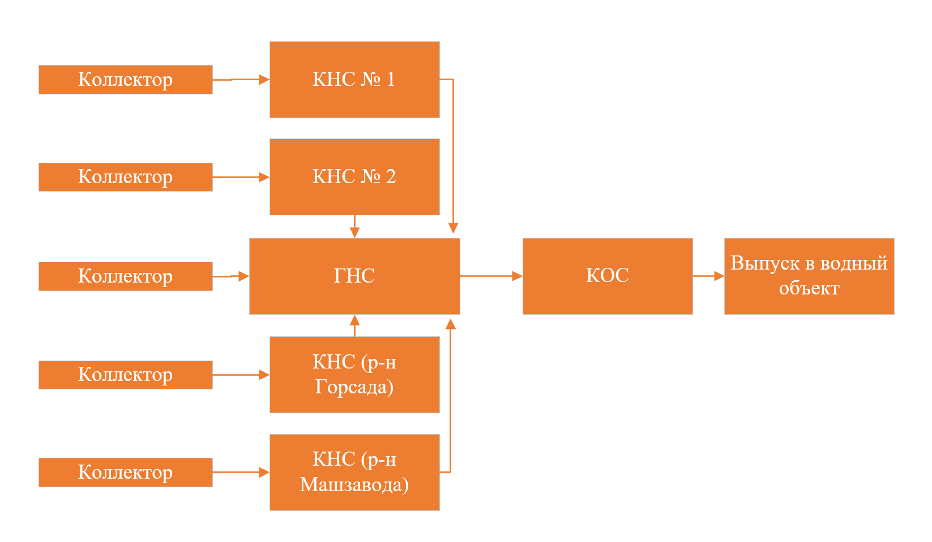
Рисунок 2.1.16 – Принципиальная схема объектов ВО г. Белово
Сточные воды от объектов жилья и предприятий пгт. Инской по самотечным коллекторам поступают в приемную камеру ГНС, расположенную по адресу микрорайон Технологический, 5.
Сточные воды детского интерната «Родник» и квартала «В» по самотечным коллекторам поступают в приемные камеры канализационных насосных станций на ул. Тобольская. С КНС стоки перекачиваются по напорным коллекторам, проложенным по ул. Чистопольская, до камеры гашения напора, далее системой самотечных канализационных коллекторов сточные воды поступают на ГНС. С ГНС сточные воды подаются по напорному коллектору в приемную камеру очистных сооружений канализации пгт. Инской.
Принципиальная схема объектов ВО пгт. Инской приведена на рисунке Рисунок 2.1.17.
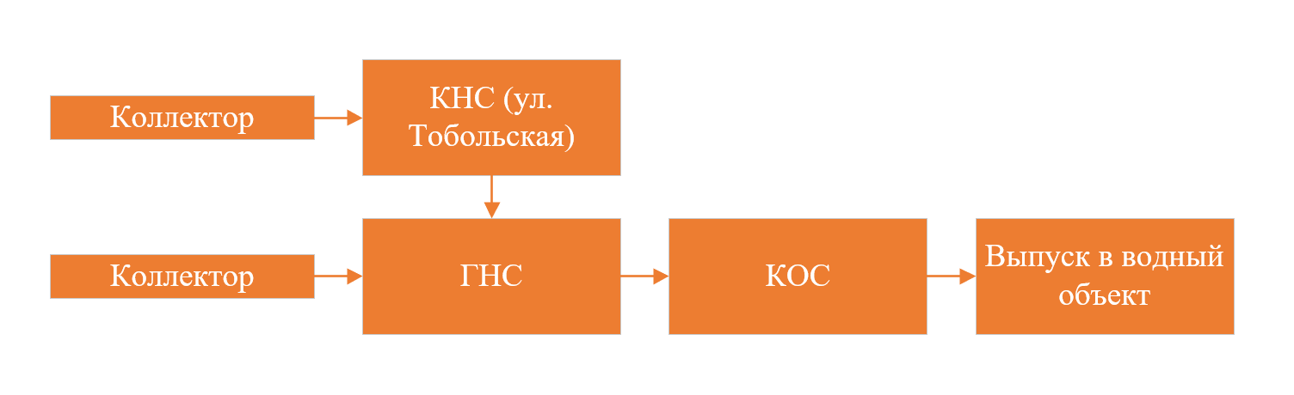
Рисунок 2.1.17 – Принципиальная схема объектов ВО пгт. Инской
Сточные воды от объектов жилья и предприятий пгт. Грамотеино по самотечным коллекторам поступают в приемный резервуар КНС ул. Светлая. Далее с КНС погружными насосами сточные воды перекачиваются по напорному коллектору в приемную камеру очистных сооружений пгт. Грамотеино.
Сточные воды от объектов жилья мкр. «Ивушка» пгт. Грамотеино по самотечным коллекторам поступают в приемный резервуар КНС № 1. Далее с КНС № 1 погружными насосами сточные воды перекачиваются в канализационную станцию № 2, находящуюся на территории очистных сооружений. Также в приемную камеру КНС № 2 же по самотечным коллекторам поступают сточные воды от объектов жилья пгт. Грамотеино, от ледового дворца, бассейна пгт. Грамотеино и от административно-бытового комбината шахты Грамотеинская. Из КНС № 2 погружными насосами сточная вода перекачивается в приемную камеру очистных сооружений мкр. «Ивушка».
Принципиальная схема объектов ВО пгт. Грамотеино приведена на рисунке Рисунок 2.1.18.
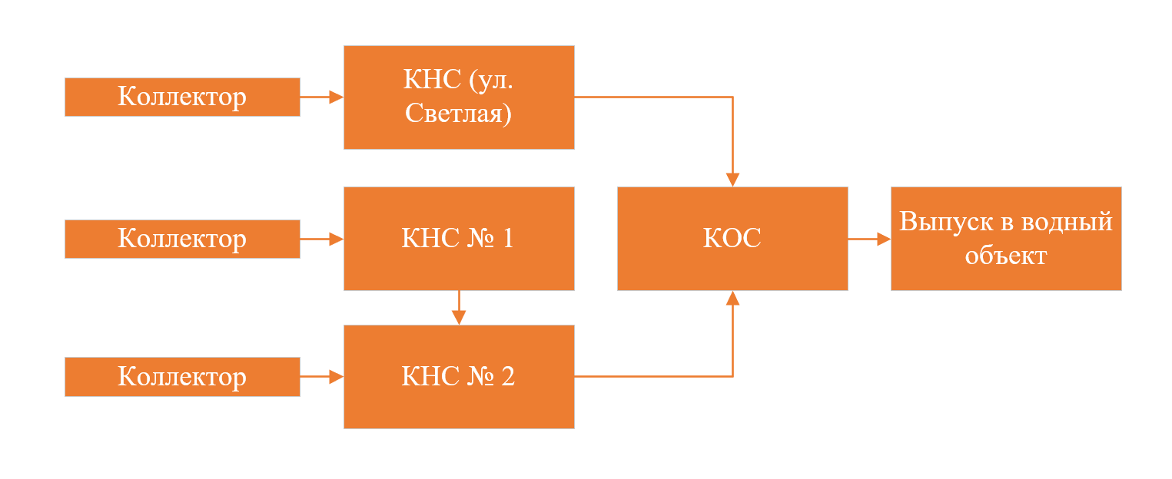
Рисунок 2.1.18 – Принципиальная схема объектов ВО пгт. Грамотеино
Бытовые сточные воды от абонентов ООО «Водоснабжение» (объектов жилья, бюджетных организаций и предприятий) пгт. Новый Городок по самотечным коллекторам поступают в приемную камеру КНС № 1 (ул. Седова) и перекачиваются по напорному канализационному коллектору до камеры гашения напора по ул. Седова. И далее системой самотечных канализационных коллекторов сточные воды подаются на главную насосную станцию - КНС № 2 (ул. Мусоргского). От КНС № 2 сточные воды подаются по стальному напорному коллектору диаметром 500 мм протяженностью 2 км на очистные сооружения поселка, находящиеся в аренде ООО «Белсток».
Принципиальная схема объектов ВО пгт. Новый Городок приведена на рисунке Рисунок 2.1.19.
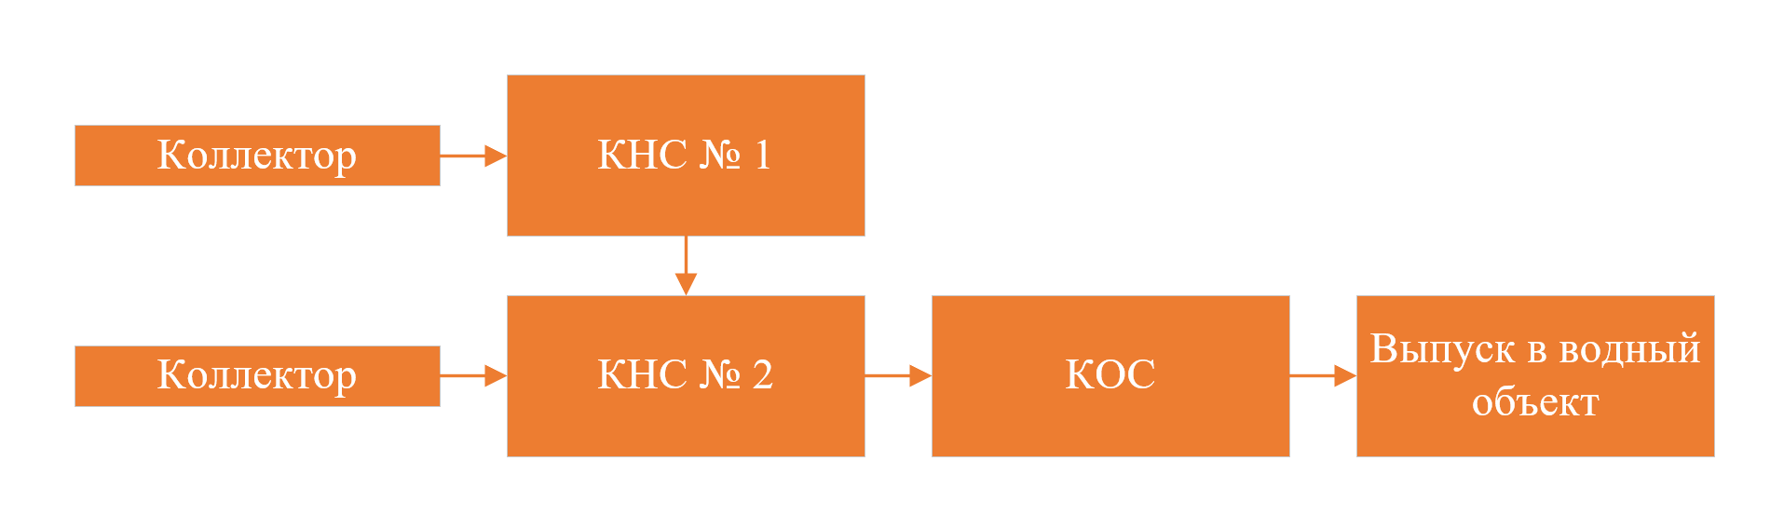
Рисунок 2.1.19 – Принципиальная схема объектов ВО пгт. Новый Городок
Бытовые сточные воды от абонентов ООО «Водоснабжение» (объектов жилья, бюджетных организаций и предприятий) мкр. Бабанаково системой самотечных, напорных канализационных коллекторов и КНС (ул. Донбасская) поступают на очистные сооружения поселка, находящиеся в аренде ООО «Белсток».
Принципиальная схема объектов ВО мкр. Бабанаково приведена на рисунке Рисунок 2.1.20.
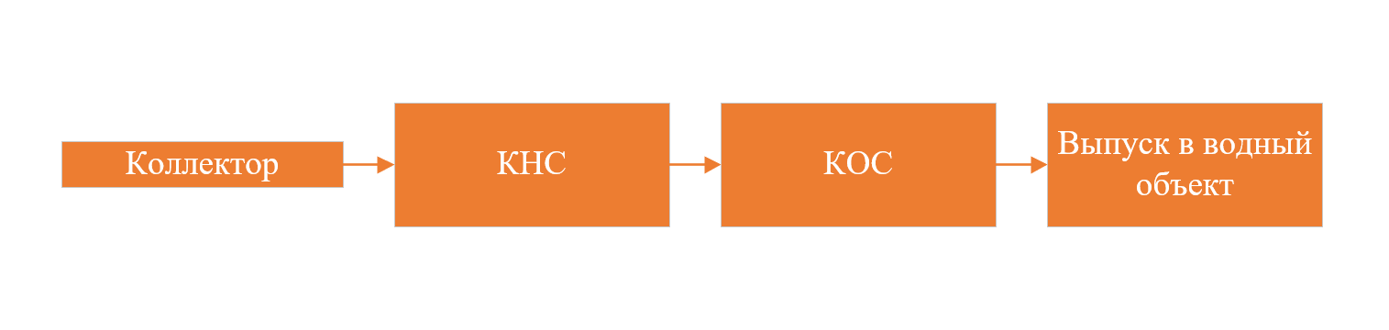
Рисунок 2.1.20 – Принципиальная схема объектов ВО мкр. Бабанаково
Сточные воды от объектов жилья и предприятий пгт. Бачатский и мкр. Финский поступают на очистные сооружения канализации пгт. Бачатский.
Принципиальная схема объектов ВО пгт. Бачатский и мкр. Финский приведена на рисунке Рисунок 2.1.21.
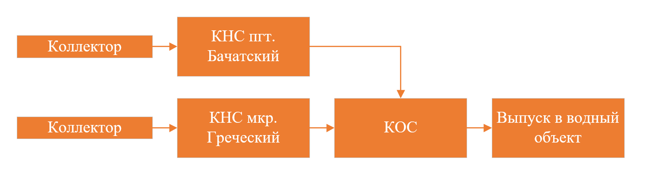
Рисунок 2.1.21 – Принципиальная схема объектов ВО пгт. Бачатский и мкр. Финский

Описание результатов технического обследования централизованной системы водоотведения, включая описание существующих канализационных очистных сооружений, в том числе оценку соответствия применяемой технологической схемы очистки сточных вод требованиям обеспечения нормативов качества очистки сточных вод, определение существующего дефицита (резерва) мощностей сооружений и описание локальных очистных сооружений, создаваемых абонентами
Очистные сооружения г. Белово (центральная часть)
Очистные сооружения г. Белово (центральная часть) расположены на левом берегу р. Большой Бачат. Очистные сооружения построены в 1973 году, в 1983 году произведена реконструкция, площадь очистных сооружений - 11,14 га.
Проектная мощность ОС составляет 30,00 тыс. м³/сут., фактический приток сточных вод на очистные сооружения составляет 15,89 тыс. м³/сут.
Картосхема расположения КОС г. Белово приведена на рисунке Рисунок 2.1.22.
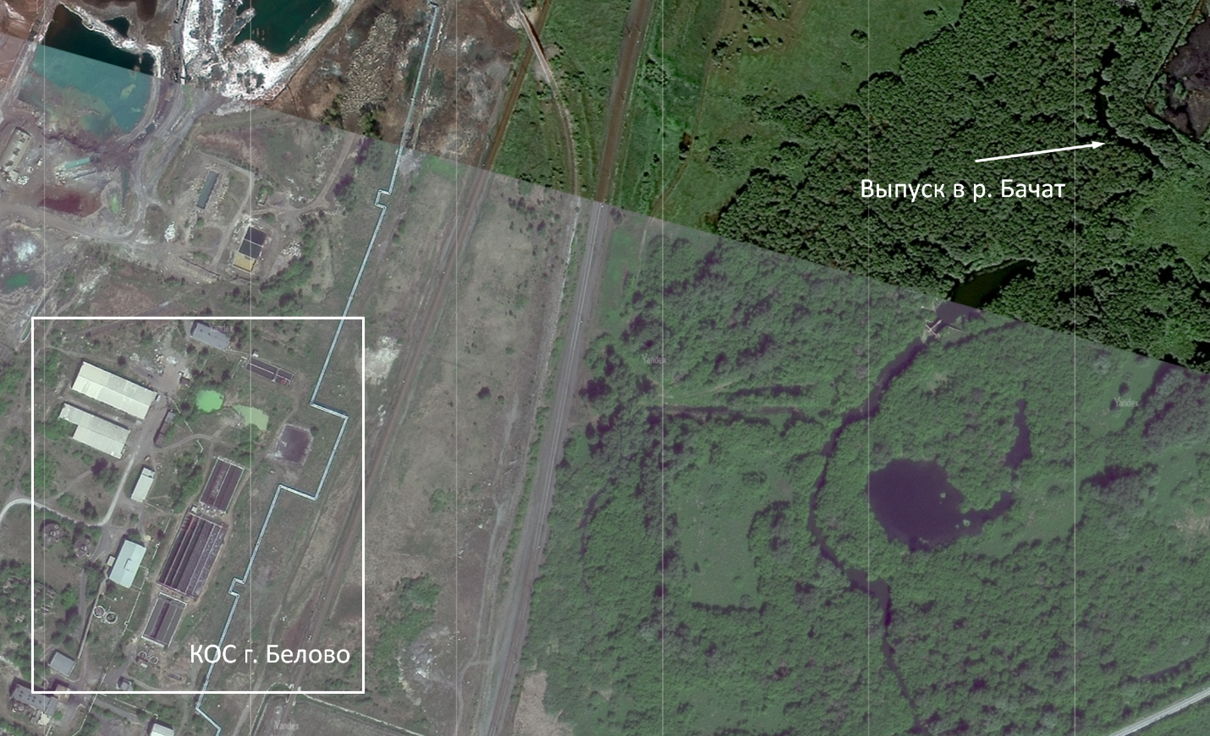
Рисунок 2.1.22 – Картосхема расположения КОС г. Белово
Сточные воды от объектов жилья и предприятий системой самотечных, напорных коллекторов и КНС поступают в приемную камеру ГНС, откуда по напорным коллекторам сточные воды поступают на механическую многоступенчатую решетку РС-1000, где задерживаются грубодисперсионные механические примеси.
Далее вода поступает в песколовки, назначение которых освободить сточные воды от тяжелых примесей минерального происхождения, принцип действия песколовок - гравитационный, т.е. во время движения воды по песколовкам с определенной скоростью, минеральные частицы оседают на дно.
Осадок (пульпа) с песколовки сбрасывается на песковую площадку. Сточные воды после песколовок направляются в первичные отстойники, где происходит механическая очистка. Выпавший на дно отстойника сырой осадок периодически выгружается в емкость сырого осадка, откуда насосами перекачивается на илоуплотнитель или иловые пруды. Осадок с илоуплотнителя подается на фильтр - пресс для обезвоживания, затем обезвоженный осадок вывозится на площадки.
Сточные воды с первичных отстойников поступают в аэротенки для биологической очистки. В аэротенки воздух подается с насосно-воздуходувной станции. Очищенная вода с аэротенков поступает на вторичные отстойники для отделения активного ила от воды. Активный ил из вторичных отстойников возвращается в аэротенки, а излишки подаются в емкость сырого осадка и избыточного ила. Далее вода из вторичных отстойников поступает в контактные резервуары, куда подается гипохлорит натрия из хлораторной для обеззараживания воды и далее поступает на доочистку через фильтры с зернистой загрузкой. На выходе с контактных резервуаров установлен прибор учета сточных вод «Взлет» РСЛ.
Очищенная вода сбрасывается в р. Большой Бачат.
Согласно решению о предоставлении водного объекта в пользование от 09.01.2020 № 1104/РРИ/Сс – 01.2020 объем сброса сточных вод не должен превышать 5 901,00 тыс. м³/год.
Очистные сооружения пгт. Инской
Очистные сооружения пгт. Инской введены в строй после реконструкции в 2000 году, площадь очистных сооружений – 3,73 га. Проектная мощность ОС составляла 10 тыс. м³/сут. Фактический приток стоков на очистные сооружения составляет 6,26 тыс. м³/сут.
Картосхема расположения КОС пгт. Инской приведена на рисунке Рисунок 2.1.23.
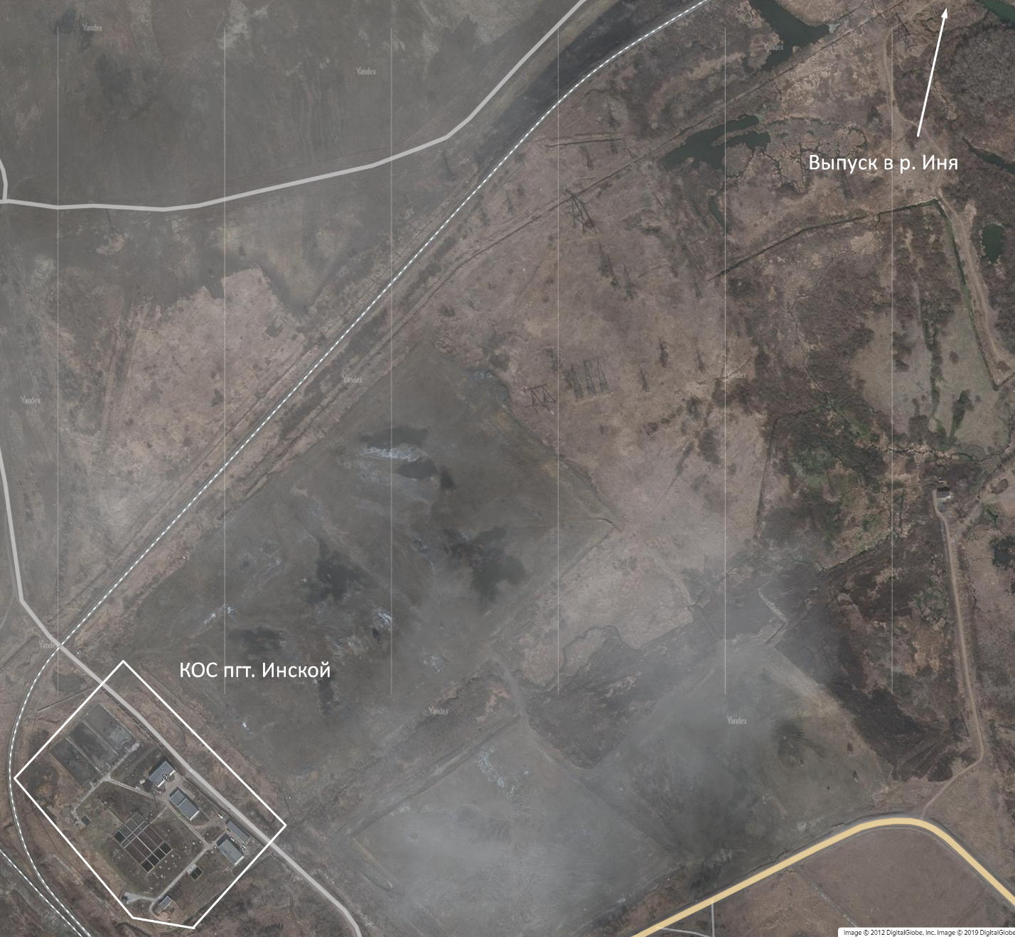
Рисунок 2.1.23 – Картосхема расположения КОС пгт. Инской
Сточные воды поступают с главной насосной станции по напорному коллектору в приемную камеру очистных сооружений, где происходит гашение напора. Приемная камера оборудована насосами и решетками-дробилками.
Далее стоки поступают в две горизонтальные песколовки с круговым движением воды. Осевший осадок с песколовок удаляется на две песковые площадки. Отстоянная вода с площадок вновь перекачивается в приемную камеру. Из песколовок сточная вода самотеком поступает в четыре первичных отстойника радиального типа.
Биологическая очистка сточных вод происходит в четырех аэротенках коридорного типа с пневматической аэрацией. Иловая смесь в аэротенке аэрируется сжатым воздухом, подаваемым через дырчатые трубы.
Далее, стоки поступают в четыре вторичных отстойника, где происходит разделение сточной воды и активного ила. Минерализованный осадок из вторичных отстойников после аэробных стабилизаторов подается на три иловые карты. Обезвоживание осадка происходит естественным путем. Для снижения влажности осадка на иловых и песковых площадках установлены дренирующие колодцы. Избыточная иловая вода с иловых карт, а также с аэротенков, первичных и вторичных отстойников поступает на дренажно-насосную станцию. Дренажная сточная вода далее по коллектору поступает в приемную камеру.
Осветленная сточная вода отводится через лотки в трубопровод для перепуска в блок доочистки (биореакторы с сетчатой загрузкой). Далее стоки поступают в контактные резервуары, где происходит обеззараживание гипохлоритом натрия. Очищенная вода по коллектору сбрасывается в ручей Митрохин (приток р. Иня).
На очистных сооружениях установлен прибор учета сточных вод «Взлет» РСЛ.
В 2020 году на КОС пгт. Инской была выполнена замена металлической системы аэрации на систему ПВХ АКТ-ПРО-М128Т. Увеличение подачи воздуха соответственно улучшило качество очистки воды. Также было проведено восстановление герметизации приемной камеры.
Согласно решению о предоставлении водного объекта в пользование от 09.01.2020 № 1102/РРИ/Сс – 01.2020 объем сброса сточных вод не должен превышать 2 549,4 тыс. м³/год.
Очистные сооружения пгт. Грамотеино
Очистные сооружения пгт. Грамотеино введены в эксплуатацию после реконструкции в 1996 году. Проект очистных сооружений рассчитан на производительность 10 тыс. м³/сут., но так как очистные сооружения не достроены и не полностью введены в строй, на данный момент очистные могут принимать 5,90 тыс. м³/сут. Фактический приток стоков на очистные сооружения составляет 2,69 тыс. м³/сут. Площадь очистных сооружений – 5,13 га.
Сточные воды от объектов жилья и предприятий по самотечным коллекторам поступают в приемный резервуар КНС, далее с КНС погружными насосами сточные воды перекачиваются по напорному коллектору в приемную камеру очистных сооружений, где происходит гашение напора.
Далее, пройдя решетки, стоки направляются на песколовки, назначение которых освободить сточные воды от песка и тяжелых примесей минерального происхождения. Осадок из песколовок удаляется эрлифтами на песковые площадки.
Из песколовок механически очищенная сточная вода распределяется по секциям блока емкостей и поступает в аэротенки продленной аэрации. Аэрация обеспечивается подачей сжатого воздуха через перфорированные трубы, уложенные на дно аэротенка. Воздух забирается из атмосферы, проходит воздухозаборную камеру с фильтрами и подается турбовоздуходувками, расположенными в галереи обслуживания.
Из аэротенков иловая смесь поступает во вторичные отстойники, где происходит осветление сточной воды, которая отводится через лотки в трубопровод для перепуска в блок доочистки, а после доочистки возвращается в контактные резервуары. Активный ил эрлифтами постоянно отводится в первый коридор каждого аэротенка. Избыточный ил направляется в аэробный стабилизатор для сбраживания в аэробных условиях. Стабилизированный ил перекачивается насосами на иловые площадки.
Биологически очищенные стоки из блока емкостей поступают на доочистку, где, пройдя барабанные сетки, отводятся в приемный резервуар блока резервуаров. Из приемного резервуара насосы забирают воду и подают ее для выравнивания напора во входную камеру, откуда сточная вода подается на песчаные фильтры с восходящим потоком.
Для промывки загрузки фильтров используется вода, прошедшая полную очистку. Подача промывной воды на фильтры осуществляется насосами, забирающими воду из резервуаров чистой воды. Грязная промывная вода от фильтров отводится в резервуар грязной промывной воды, откуда насосами перекачивается в голову сооружений.
Отфильтрованная сточная вода из блока доочистки поступает в контактный резервуар, который находится в блоке емкостей. В контактном резервуаре происходит дезинфекция (обеззараживание) воды путем подачи в него гипохлорита натрия из хлораторной. Очищенная вода по коллектору поступает на сброс в р. Иня.
На очистных сооружениях установлен прибор учета сточных вод «Взлет» РСЛ.
В 2021 году на КОС пгт. Грамотеино была выполнена замена металлической системы аэрации на систему ПВХ АКТ-ПРО-М128Т. Увеличение подачи воздуха соответственно улучшило качество очистки воды.
Очистные сооружения пгт. Грамотеино имеют износ в пределах 60%. Изначально комплексы были приняты в эксплуатацию с недостатками и недоделками. Требуется реконструкция или капитальный ремонт очистных сооружений пгт. Грамотеино.
Без принятия срочных мер по реконструкции очистных сооружений создается угроза их остановки, что приведет к серьезным экологическим загрязнениям Верхнебского водного бассейна.
Приемная камера выполнена из металла, металл с массовой коррозией и большим количеством заплат, отсутствует возможность производить текущий ремонт.
Песколовки металлические, так же наблюдается массовая коррозия, лотки металлические разрушаются под воздействием агрессивной водной среды (стоков).
Блок емкостей состоит из четырех секций. Две секции блока емкостей находятся в эксплуатации, выполненные из железобетона, обшитого металлом, который подвержен значительной коррозии. Две другие – это незавершенное строительство. Резервуары этих секций негерметичны и не прошли гидравлических испытаний, также не имеют обвязку технологическими трубопроводами и не привязаны к другим сооружениям.
Блок доочистки из 12 фильтров: в работе 6, которые работают с 1996 года. Загрузка фильтров трехслойная: 1 и 2 – базальтовая крошка большей и меньшей фракции, 3 – песок. Загрузка фильтров за время эксплуатации ни разу не менялась, производится только регулярная промывка. Остальные 6 фильтров при строительстве не были подключены к системе очистки. Резервуар с перегородкой на две барабанные сетки для очистки воды от мелких примесей. Одна сетка полностью разрушена и не функционирует, вторая барабанная сетка работает в аварийном режиме.
Блок резервуаров (3 резервуара) выполнены из бетона и в целях герметизации обшиты металлом, который так же серьезно подвержен коррозии, нарушена герметичность.
Все железобетонные конструкции блока емкостей и блока резервуаров смонтированы с грубейшим отступлением от СНиП и ТУ (протокол технического совещания при строительстве и реконструкции очистных сооружений пгт. Грамотеино от 25.04.1994г)
Трансформаторная подстанция, от которой запитаны все очистные сооружения пгт. Грамотеино требует полной замены. Здание ТП кирпичное, пристроенное к помещению блока доочистки, имеет трещины и ослабление связей между отдельными участками стен.
В 2023 году была проведена экспертиза здания блока доочистки и трансформаторной подстанции. Согласно обследованию и рекомендациям ЗАО НТЦ «ЭКСПЕРТИЗА» необходимо провести реконструкцию крыши здания и усиление строительных конструкций (установленные прогоны не соответствуют проектным решениям). Состояние стен трансформаторной подстанции аварийное, выполненное усиление стен не выполняет своих функций.
Согласно решению о предоставлении водного объекта в пользование от 09.01.2020 № 1103/РРИ/Сс – 01.2020 объем сброса сточных вод не должен превышать 980,51 тыс. м³/год.
Картосхема расположения КОС пгт. Грамотеино приведена на рисунке Рисунок 2.1.24.
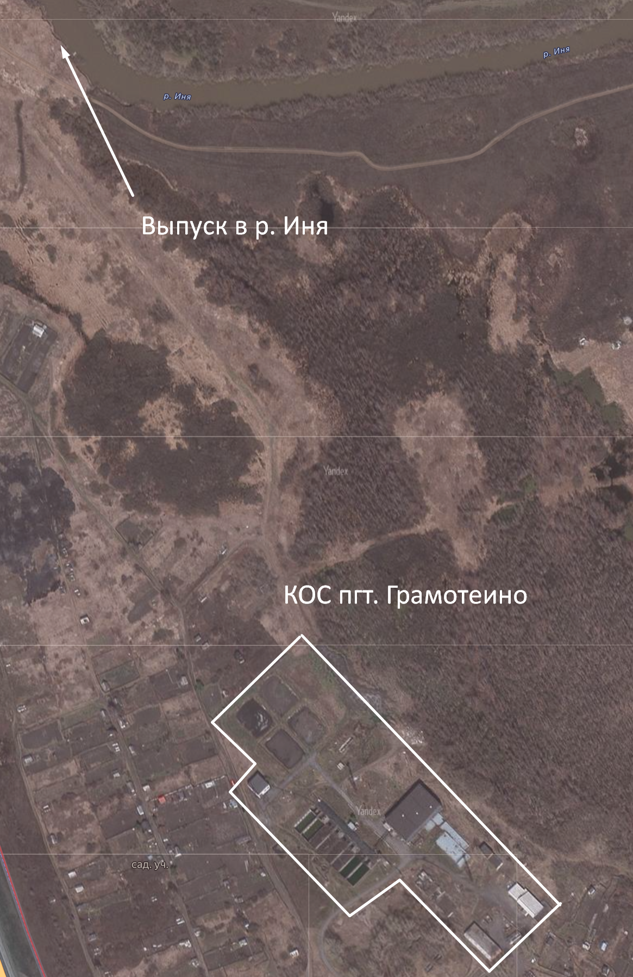
Рисунок 2.1.24 – Картосхема расположения КОС пгт. Грамотеино
Очистные сооружения микрорайона Ивушка
Очистные сооружения микрорайона Ивушка введены в эксплуатацию в 1996 году. Проект очистных сооружений рассчитан на производительность 1,1 тыс. м³/сут. Фактический приток стоков на очистные сооружения составляет 0,68 тыс. м³/сут. Площадь очистных сооружений – 1,79 га.
Сточные воды поступают из КНС № 2 по напорному трубопроводу в приемную камеру очистных сооружений, где происходит гашение напора. Затем по лоткам, через решетки, сточная вода поступает на песколовки, где происходит осаждение песка и тяжелых минеральных частиц. Осадок из песколовок удаляется эрлифтами на песковые площадки.
Из песколовок сточные воды поступают в аэротенки продленной аэрации. Аэрация обеспечивается сжатым воздухом, подаваемым через дырчатые трубы. Иловая смесь из аэротенков подается во вторичные отстойники, где происходит осветление сточной воды. Активный ил отводится в начало аэротенка. Избыточный ил направляется для стабилизации в аэробный стабилизатор, затем насосом перекачивается на иловые площадки.
Очищенные стоки из блока емкостей биологической очистки поступают на доочистку. Насосы забирают из приемного резервуара воду и подают ее для выравнивания напора во входную камеру, откуда вода подается на песчаные фильтры с нисходящим потоком.
В контактных резервуарах происходит обеззараживание сточной воды путем контакта с гипохлоритом натрия, который подается из хлораторной.
Очищенная вода по самотечному коллектору сбрасывается в р. Мереть.
На очистных сооружениях установлен прибор учета сточных вод ЭХО-Р-02.
Очистные сооружения мкр. Ивушка имеют износ 100% вследствие чего необходима полная реконструкция КНС мкр. Ивушка, а также строительство напорного коллектора от очистных сооружений мкр. Ивушка до очистных сооружений пгт. Грамотеино.
Приемная камера и песколовки бетонные, обшиты металлом для устранения нарушения герметичности.
Резервуар блок емкостей и блока доочистки: внутренние поверхности стен и днища всех резервуаров покрыты металлическим листом, имеют большую степень коррозии.
Согласно решению о предоставлении водного объекта в пользование от 09.01.2020 № 1100/РРИ/Сс – 01.2020 объем сброса сточных вод не должен превышать 248,76 тыс. м³/год.
Картосхема расположения КОС мкр. Ивушка приведена на рисунке Рисунок 2.1.25.
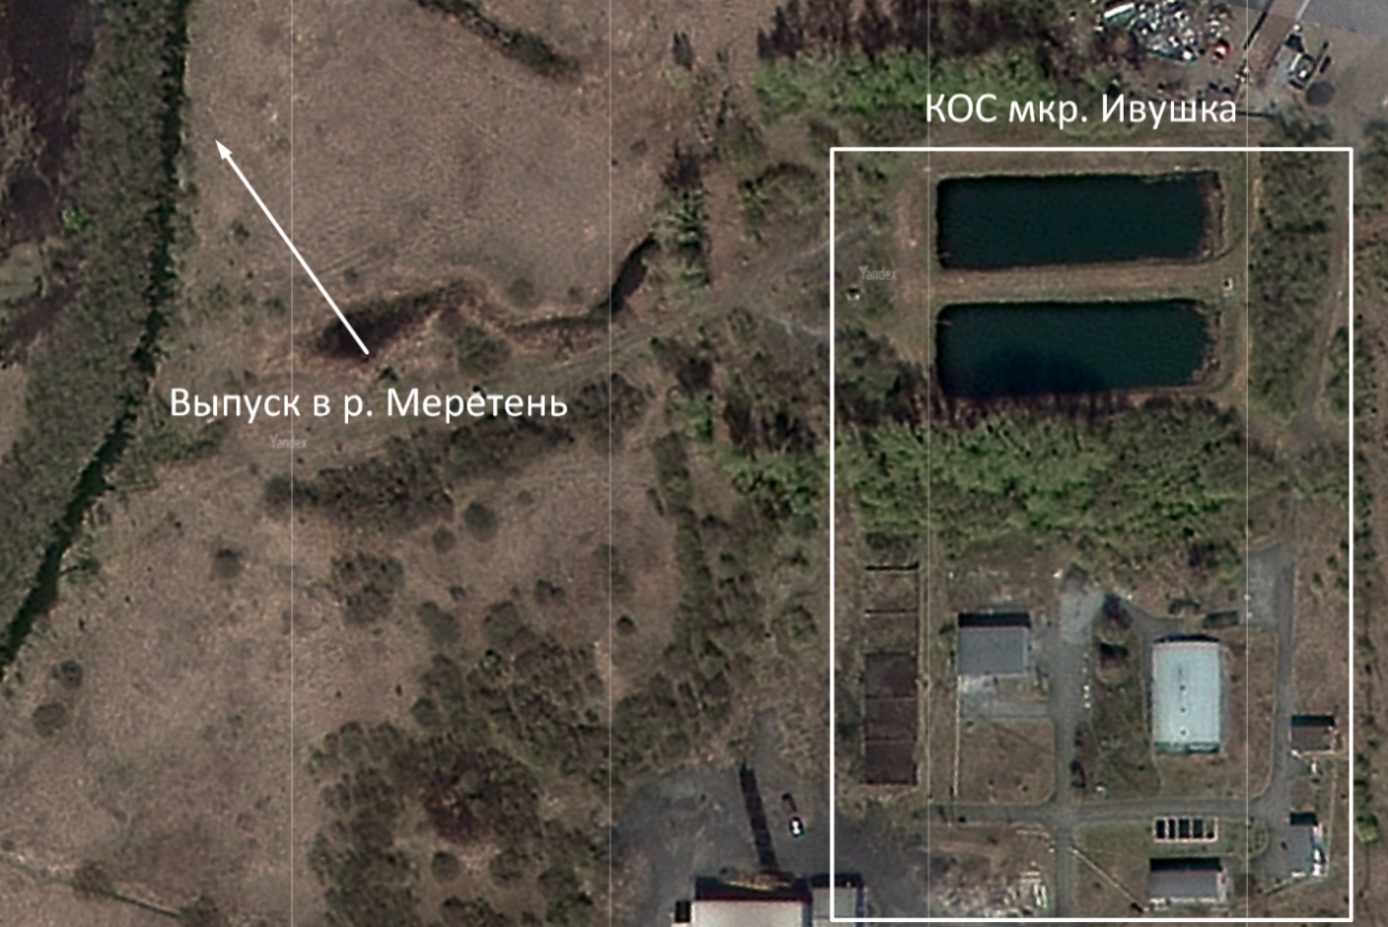
Рисунок 2.1.25 – Картосхема расположения КОС мкр. Ивушка
Очистные сооружения пгт. Новый Городок
Очистные сооружения пгт. Новый городок были построены в 1957 году. В 1972 году было произведено расширение очистных сооружений. Проектная производительность сооружений составляет 5,8 тыс. м³/сут., фактическое поступление стоков на очистные сооружения - 3,2 тыс. м³/сут.
Картосхема расположения КОС пгт. Новый Городок приведена на рисунке Рисунок 2.1.26.
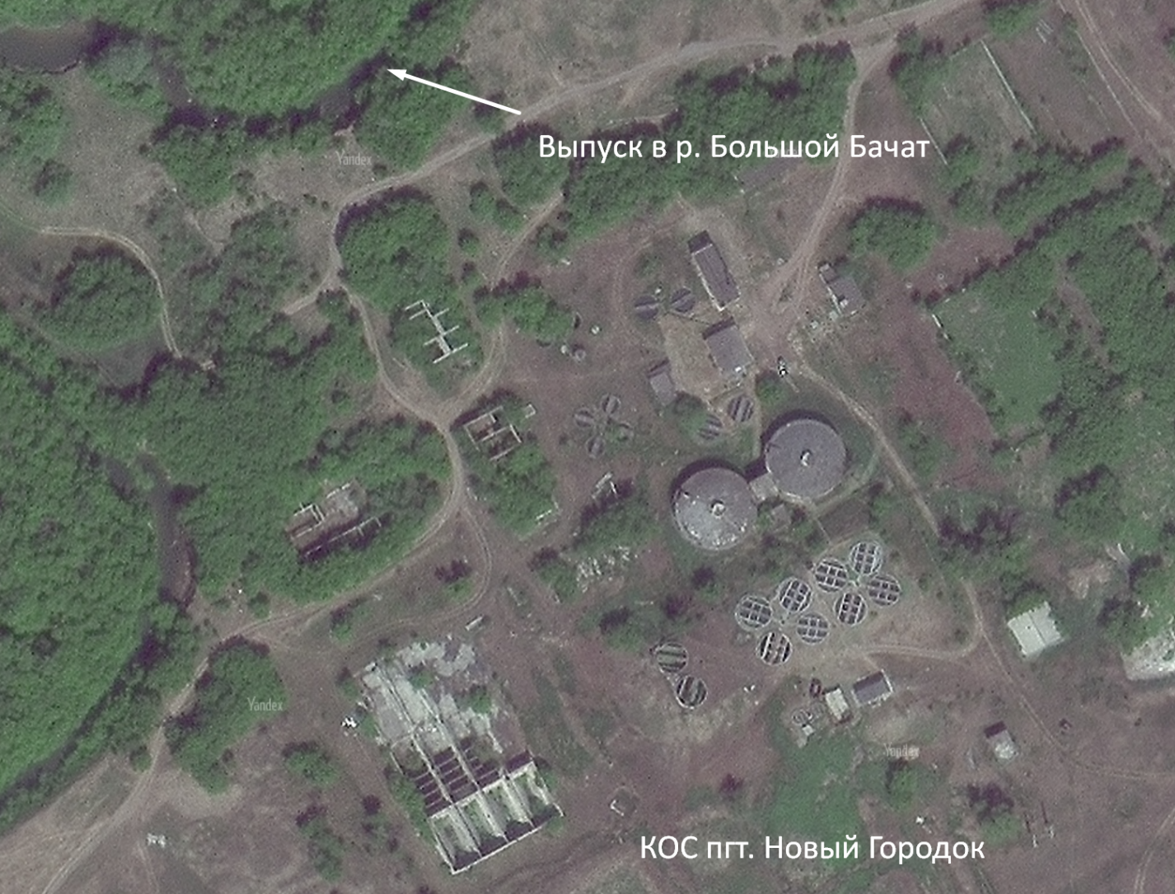
Рисунок 2.1.26 – Картосхема расположения КОС пгт. Новый Городок
По стальному напорному трубопроводу от КНС № 2 сточные воды поступают в бак-усреднитель. Далее сточные воды направляются в две радиальные песколовки, предварительно пройдя ручные решетки, где улавливаются наиболее крупные взвеси.
В двух горизонтальных песколовках с круговым движением воды диаметром 4 м, высотой 3,2 м улавливаются тяжелые минеральные вещества, главным образом песок, перед первичными отстойниками.
Выпавший в песколовках песок удаляется для подсушивания на песковые площадки на естественном основании с дренажом. Обезвоженный песок вывозится по договору на полигон специализированной организации, имеющей лицензию на право обращения с опасными отходами.
Первичные двухъярусные отстойники в количестве 10 шт. диаметром 9,0 м, высотой 9,7 м служат для отстаивания стоков перед биологической очисткой.
Удаление осадка из первичных отстойников производится по мере созревания под гидравлическим напором на иловые площадки. Ил подсушивается и вывозится по договору на полигон специализированной организации, имеющей лицензию на право обращения с опасными отходами.
Для биологической очистки сточных вод предназначены два биофильтра, загруженных коксом. Загрузка биофильтров с начала эксплуатации не менялась.
Проходя через фильтрующую загрузку биофильтра, загрязненная вода оставляет на ней нерастворимые примеси, не осевшие в первичных отстойниках, а также коллоидные и растворенные органические вещества. Эти вещества сорбируются биологической пленкой, покрывающей поверхность каждого кусочка загруженного в биофильтр материала. Густонаселяющие биопленку микроорганизмы окисляют органические вещества. Отработанная и отмершая биопленка смывается протекающей сточной водой и выносится из биофильтра.
Далее сточные воды поступают в шесть вертикальных вторичных отстойников: четыре из них диаметром 6,0 м и высотой 5,8 м, два диаметром 8,0 м, высотой 8,1 м. Вторичные отстойники служат для задержания биологической пленки, поступающей с водой из биофильтров. Выпавший во вторичных отстойниках осадок удаляется на иловые площадки.
Для обеззараживания очищенной воды имеются четыре контактных отстойника: два диаметром 8,0 м, высотой 7,2 м, два диаметром 6,0 м, высотой 4,9 м. Обеззараживание стоков производится жидким гипохлоритом натрия.
Очищенные стоки сбрасываются в р. Большой Бачат (выпуск № 1). Учет воды ведется с помощью лотка Паршаля.
Обследование технического состояния КОС пгт. Новый Городок показало, что сооружения, построенные в 60-е годы прошлого столетия, имеют высокую степень амортизации. Железобетонные конструкции находятся в аварийном состоянии, капитальный ремонт не проводился. Трубопроводы, чаши, резервуары и пр., выполненные из стальных элементом, подвержены сильной коррозии. Необходимо строительство новой КОС в пгт. Новый Городок.
Технологическая схема КОС пгт. Новый Городок приведена на рисунке Рисунок 2.1.27.
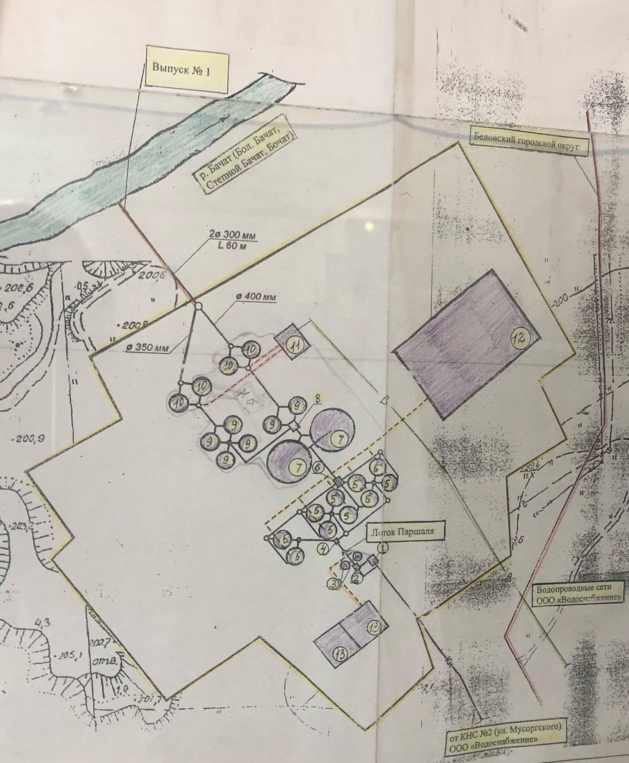
Рисунок 2.1.27 – Технологическая схема КОС пгт. Новый Городок
1 – приемная камера; 2 – бак-усреднитель; 3 – радиальные песколовки; 4 – распределительная чаша перед первичными отстойниками; 5 – первичные отстойники; 6 – сборная чаша перед биофильтрами; 7 – биофильтры; 8 – сборная чаша после биофильтров; 9 – вторичные отстойники; 10 – контактные отстойники; 11 – хлораторная; 12 – иловые площадки; 13 – песковые площадки
Система ливневой канализации в пгт. Новый Городок отсутствует. Ливневые и паводковые воды с территории поселка поступают в систему канализации и транспортируются совместно с хозбытовыми стоками на очистные сооружения.
Качественный состав сточных вод на выходе из очистных сооружений не соответствует требованиям действующих нормативов допустимого сброса (НДС).
Причиной недостаточной эффективности работы станции очистки является износ очистных сооружений, нарушения технологического режима эксплуатации, отсутствие доочистки, также гидравлическая перегрузка по количеству поступающих стоков, кроме того, имеют место залповые сбросы из выгребных ям.
Очистные сооружения работают неэффективно по причине износа, в плохом состоянии находятся двухъярусные отстойники и биофильтры. Сооружения полностью выработали предельный срок эксплуатации (50 лет) и находятся в таком состоянии, что требуется проектирование и строительство новых очистных сооружений.
Очистные сооружения мкр. Бабанаково
Очистные сооружения мкр. Бабанаково построены в 1965 году. Проектная мощность сооружений составляет 1,29 тыс. м³/сут., фактическое поступление стоков на очистные сооружения составляет 1,8 тыс. м³/сут.
Сточные воды поступают в приемную камеру очистных сооружений, затем проходят через ручные решетки и горизонтально-щелевую песколовку. Горизонтально-щелевая песколовка размером 0,3х3,5 м, глубиной 0,5 м состоит из двух отделений. В песколовке улавливаются тяжелые минеральные вещества перед первичными отстойниками. В течение суток песок из песколовки удаляется на песковую площадку для подсушивания. Обезвоженный песок вывозится по договору на полигон специализированной организации, имеющей лицензию на право обращения с опасными отходами.
Первичные двухъярусные отстойники в количестве 4 шт. диаметром 8 м, высотой 10 м служат для отстаивания стоков перед биологической очисткой на биофильтрах.
Удаление осадка из первичных отстойников производится по мере созревания под гидравлическим напором на иловые площадки. Ил подсушивается и вывозится по договору на полигон специализированной организации, имеющей лицензию на право обращения с опасными отходами.
Сточные воды после первичных отстойников насосной станцией подаются для биологической очистки на биофильтр, состоящий из двух карт, загруженных коксом. Проходя через фильтрующую загрузку биофильтра, загрязненная вода оставляет на ней нерастворимые примеси, не осевшие в первичных отстойниках, а также коллоидные и растворенные органические вещества. Эти вещества сорбируются биологической пленкой, покрывающей поверхность каждого кусочка загруженного в биофильтр материала. Густонаселяющие биопленку микроорганизмы окисляют органические вещества. Отработанная и отмершая биопленка смывается протекающей сточной водой и выносится из биофильтра.
Далее сточные воды поступают в два вертикальных вторичных отстойника диаметром 5 м и высотой 4,8 м. Вторичные отстойники служат для задержания биологической пленки, поступающей с водой из биофильтров. Выпавший во вторичных отстойниках осадок удаляется на иловые площадки.
Одновременно они являются контактными отстойниками для обеззараживания очищенной сточной воды. Обеззараживание стоков производится жидким гипохлоритом натрия.
Очищенные стоки сбрасываются в р. Большой Бачат (выпуск № 2). Учет воды ведется косвенным методом по производительности насосов и времени их работы.
Обследование технического состояния существующих КОС мкр. Бабанаково показало, что объект запроектирован и построен по устаревшей технологии. Все объекты комплекса ОСК имеет высокую степень амортизации, не соответствуют требованиям нормативно-технической документации и находятся в аварийном состоянии.
Капитальный ремонт и реконструкция существующих очистных сооружений канализации невозможна, большинство сооружений КОС находятся в разрушенном состоянии.
Для достижения в очищенной сточной жидкости ПДК по всем показателям (взвешенным веществам, БПКпол., азоту аммонийному, азоту нитритному и азоту нитратному) необходимо строительство нового комплекса КОС мкр. Бабанаково с использованием новых технологией удаления азота и фосфора, а также обработки осадка.
Производительность новых очистных сооружений канализации должна соответствовать фактическому притоку.
Картосхема расположения КОС мкр. Бабанаково приведена на рисунке Рисунок 2.1.28.
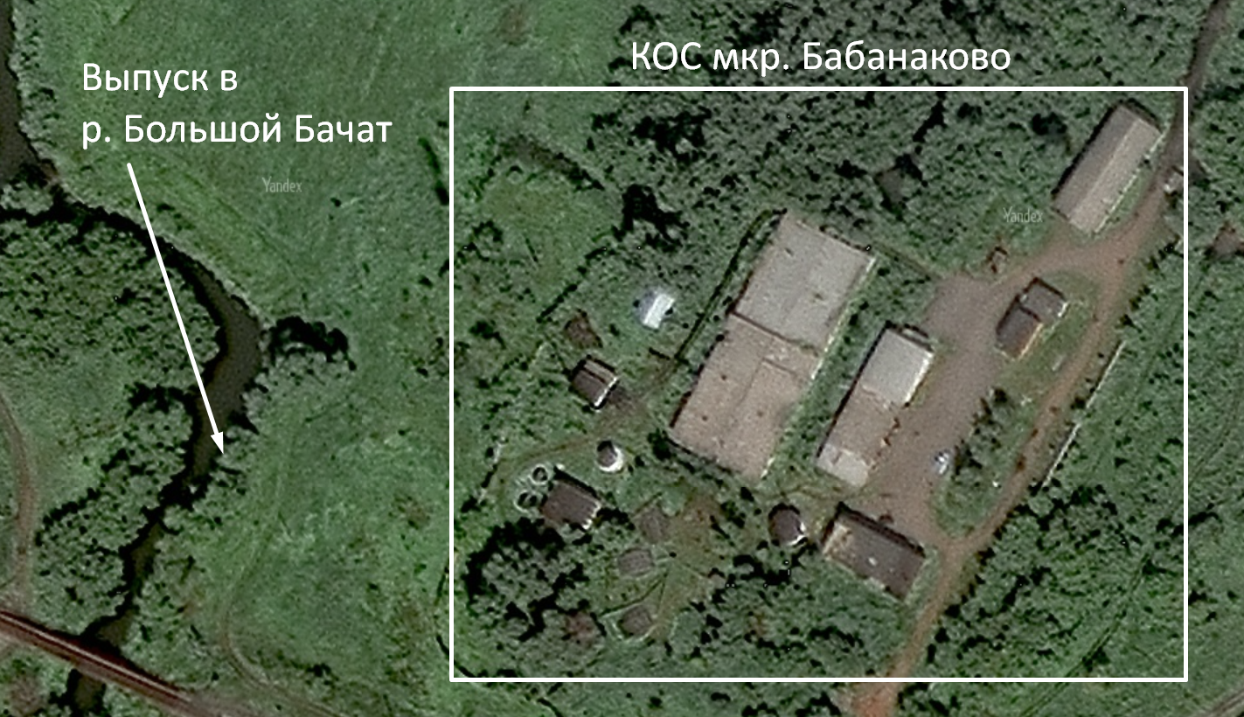
Рисунок 2.1.28 – Картосхема расположения КОС мкр. Бабанаково
Система ливневой канализации в мкр. Бабанаково отсутствует. Ливневые и паводковые воды с территории поселка поступают в систему канализации и транспортируются совместно с хозбытовыми стоками на очистные сооружения.
Качественный состав сточных вод на выходе из очистных сооружений не соответствует требованиям действующих нормативов допустимого сброса (НДС).
Причиной недостаточной эффективности работы станции очистки является износ очистных сооружений и гидравлическая перегрузка по количеству поступающих стоков, также имеют место залповые сбросы из выгребных ям.
Очистные сооружения работают неэффективно: блоки сооружений механической и биологической очистки работают неудовлетворительно (эффективность очистки составляет 35,5%).
Сооружения полностью выработали предельный срок эксплуатации (50 лет) и находятся в таком состоянии, что требуется проектирование и строительство новых очистных сооружений.
Очистные сооружения пгт. Бачатский
Проектная производительность очистных сооружений пгт. Бачатский 10,1 тыс. м³/сут. Фактический приток сточных вод на очистные сооружения – 2,9 тыс. м³/сут.
Сточные воды поступают в приемную камеру, затем проходят через решетки и песколовки.
Горизонтальные песколовки с круговым движением воды (диаметром 4 м, высотой 3,5 м), находятся в работе поочередно. Осадок из песколовки удаляется на песковые площадки гидроэлеватором.
Далее стоки поступают на двухъярусные первичные отстойники (4 шт. диаметром 10 м, 8 шт. диаметром 12 м). Сброженный осадок с двухъярусных отстойников под гидростатическим давлением выпускается на иловые площадки. Дренажная вода с иловых площадок поступает в резервуар грязных стоков и подается в «голову» сооружений - в приемную камеру.
Далее стоки поступают в биофильтры №№ 1, 2, 3. Существует 4 карты в биофильтрах № 1, 2 – капельные аэрофильтры, две карты в биофильтре № 3 – высоконагружаемые.
Далее сточная вода, прошедшая биологическую очистку, поступает на вторичные вертикальные одноярусные отстойники (6 шт. диаметром 9 м.). Откачивание активного ила производится каждый день в резервуар в иловую насосную станцию и подается в лоток после песколовок на повторную очистку.
Далее вода поступает в насосно-фильтровальную станцию на барабанные сетки (3 шт.), и фильтры доочистки (6 шт.), загруженные базальтовым щебнем. Промывка барабанных сеток и щебеночных фильтров доочистки производится очищенной технологической водой с резервуара очищенной воды. Барабанные сетки промываются каждый час, фильтры доочистки 2 раза в сутки. Промывочные воды направляются в резервуар грязных стоков и далее закачиваются в приемную камеру для очистки.
После всех стадий очистки, вода поступает в лоток на выход, обеззараживается гипохлоритом натрия. Очищенная вода по самотечному коллектору сбрасывается в р. Малый Бачат.
Технологическая схема КОС пгт. Бачатский приведена на рисунке Рисунок 2.1.29.
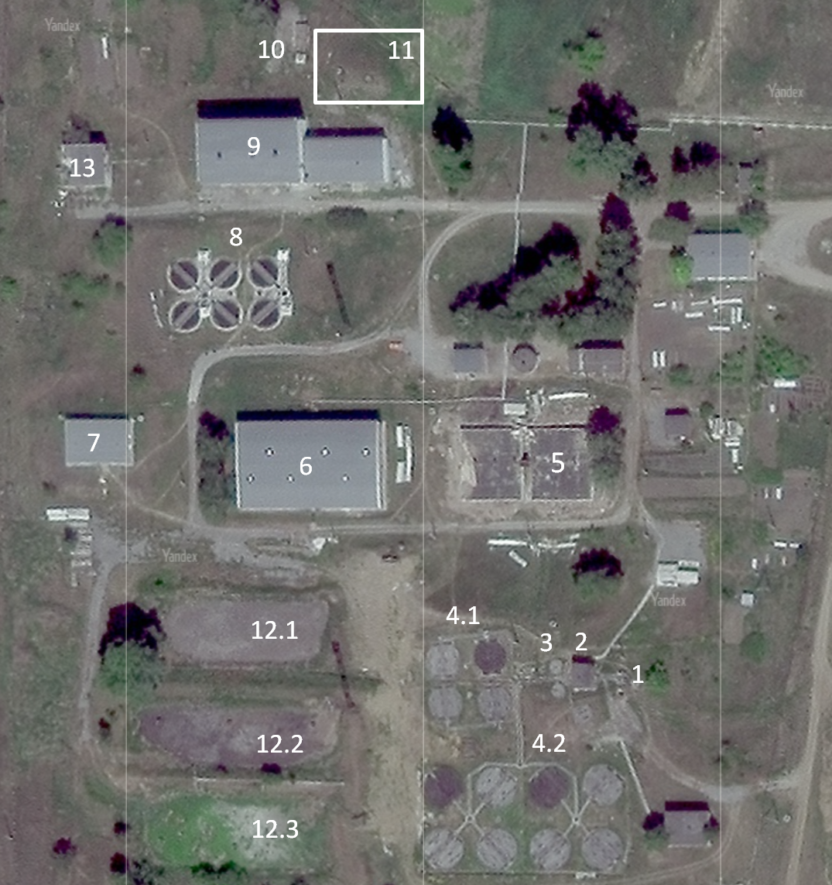
Рисунок 2.1.29 – Технологическая схема КОС пгт. Бачатский
1 – приемная камера сточных вод; 2 – здание решеток; 3 – горизонтальные песколовки с круговым движением воды; 4.1 – первичные двухъярусные отстойники диаметрами 10 м; 4.2 – первичные двухъярусные отстойники диаметрами 12 м; 5 – биофильтр № 1 (обрушившийся); 6 – биофильтр № 2 (капельные) ; 7 – аэрофильтр № 3 (высоконагружаемые); 8 – вторичные вертикальные одноярусные отстойники; 9 – насосно-фильтровальная станция; 10 – строение технического назначения (смешение хлора); 11 – резервуары для воды чистых и грязных стоков V=250 м³; 12.1 – иловая площадка № 1; 12.2 – иловая площадка № 2; 12.3 – иловая площадка № 3; 13 – здание дозирования сжиженного хлора (выведено из эксплуатации)
Картосхема расположения КОС пгт. Бачатский приведена на рисунке Рисунок 2.1.30.
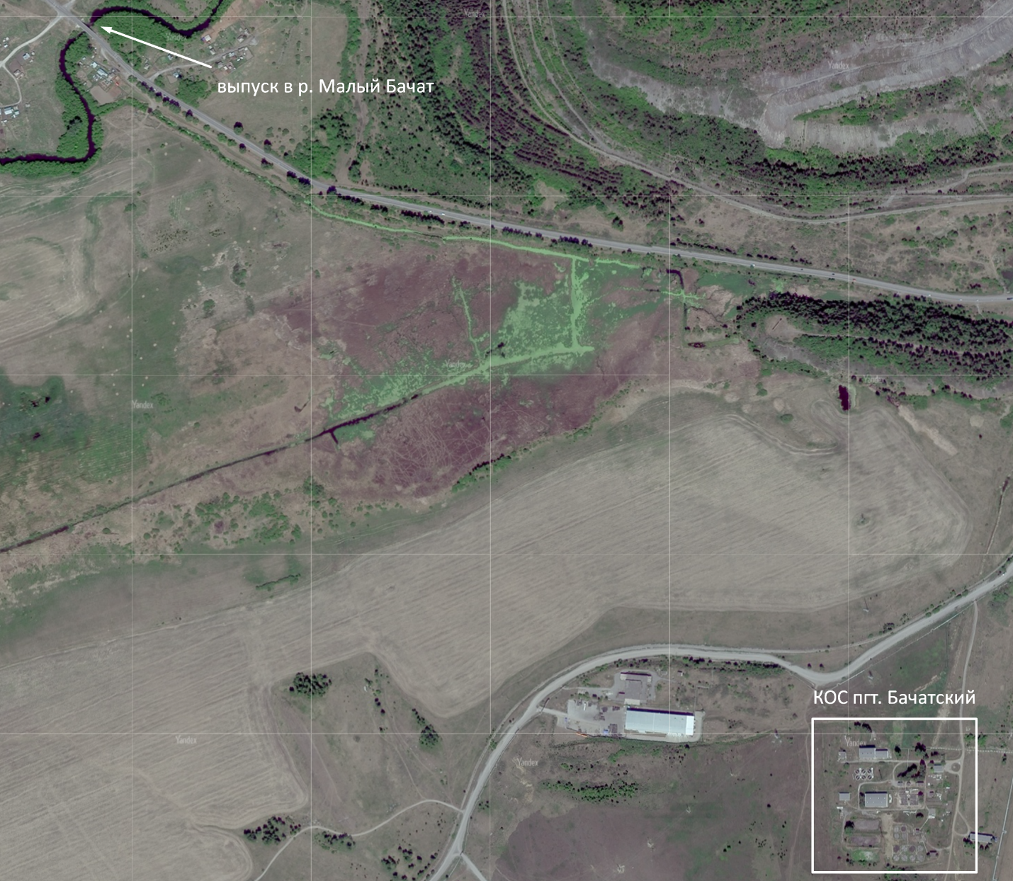
Рисунок 2.1.30 – Картосхема расположения КОС пгт. Бачатский
Технологическая схема очистки КОС пгт. Бачатский приведена на рисунке Рисунок 2.1.31.
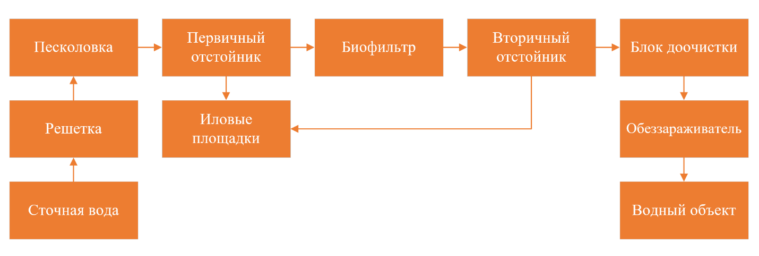
Рисунок 2.1.31 – Технологическая схема очистки КОС пгт. Бачатский
Существующие очистные сооружения пгт. Бачатский работают неэффективно, качество очищенных сточных вод не удовлетворяет действующим требованиям, предъявляемым к очищенным стокам, сбрасываемым в р. Малый Бачат. Причинами неэффективной работы очистных сооружений являются устаревшая технология очистки, не соответствующая современным требованиям, предъявляемым к качеству очищенных сточных вод (очистные сооружения были построены по проекту 1964 года), а также неудовлетворительное техническое состояние очистных сооружений: по данным ООО «ЭК» износ зданий составляет 85%, износ машин и оборудования – 52,4%.
Обследование технического состояния КОС пгт. Бачатский показало, что сооружения, построенные в 60-е годы прошлого столетия, имеют высокую степень амортизации. Железобетонные конструкции находятся в ограниченно работоспособном и аварийном состоянии, капитальный ремонт не проводился.
Необходимо строительство новых КОС с использованием существующего узла доочистки (насосно-фильтровальной станции) после его реконструкции и замене фильтрующего материала.
Информация о локальных очистных сооружениях, создаваемых абонентами, отсутствует.
Сведения об оборудовании, установленном на КОС ООО «БелГОС» и ООО «ЭК» представлены в таблице Таблица 2.1.27.
Таблица 2.1.27 – Сведения об оборудовании, установленном на КОС ООО «БелГОС» и ООО «ЭК»
№ п.п. | Наименование | Единица измерения | Значение параметра
1 | 2 | 3 | 4
1 | г. Белово (ООО «БелГОС»)
1.1 | Наименование КОС | - | Очистные сооружения г. Белово
1.2 | Адрес КОС | - | Г. Белово, ул. Кузбасская,6
1.3 | Год ввода в эксплуатацию КОС (реконструкция) | - | 1973 (1983)
1.4 | Процент износа КОС | % | 83
1.5 | Проектная производительность КОС | м³/сут. | 30 000
1.6 | Фактическая производительность КОС | м³/сут. | 15 886
1.7 | Наличие приборов учета | да/нет | да
1.8 | Тип, марка приборов учета | - | Взлет РСЛ
1.9 | Объем пропущенных стоков за 2021 год | м³ | 5 798 330
1.10 | Среднесуточный объем поступающих на очистку стоков | м³/сут. | 15 886
1.11 | Состав КОС (отстойники, аэротенки, иловые карты и т.д.) | - | Приемная камера гашения, приемная аварийная камера, песковая площадка, горизонтальные песколовки - 2 шт., первичные отстойники, вторичные отстойники, аэротенки 3х коридорные - 2 шт., контактные резервуары - 2 коридора, резервуар активного и уплотненного ила, илоуплотнитель – 2 шт., иловые площадки
1.12 | Соответствие существующей технологической схемы проектным данным | соотв./не соотв. | Соотв.
1.13 | Соответствие качества сбрасываемых очищенных сточных вод существующим нормативам ПДК | соотв./не соотв. | Соотв.
1.14 | Тип, марка насосного оборудования КОС | - | СД 450/22,5
 |  |  | СМ250-200-400/6, СМ150-125-315-4
 |  |  | НГ 450/22,5
 |  |  | НГ 125/246 4ф
 |  |  | FA20/54Е-269-FК202-4/27+10m
 |  |  | СМ 200-150-4006-4
1.15 | Год ввода в эксплуатацию насосного оборудования | - | 1991-2017, 2020
1.16 | Наличие устройств плавного пуска | да/нет | нет
1.17 | Наличие частотного регулирования | да/нет | нет
1.18 | Необходимость реконструкции/модернизации | да/нет
2 | пгт. Инской (ООО «БелГОС»)
2.1 | Наименование КОС | - | Очистные сооружения пгт. Инской
2.2 | Адрес КОС | - | г. Белово, пгт. Инской, мкр. Технологический, 26
2.3 | Год ввода в эксплуатацию КОС | - | 2000
2.4 | Процент износа КОС | % | 82
2.5 | Проектная производительность КОС | м³/сут. | 10 000
2.6 | Фактическая производительность КОС | м³/сут. | 6 262
2.7 | Наличие приборов учета | да/нет | да
2.8 | Тип, марка приборов учета | - | Взлет РСЛ
2.9 | Объем пропущенных стоков за 2021 год | м³ | 2 286 570
2.10 | Среднесуточный объем поступающих на очистку стоков | м³/сут. | 6 262
2.11 | Состав КОС (отстойники, аэротенки, иловые карты и т.д.) | - | Приемная камера, песколовки - 2 шт., ББО (первичные отстойники, вторичные отстойники, аэротенки, аэробный стабилизаторы) контактные резервуары, резервуар стабилизиторного ила, резервуар технической воды, иловые площадки – 3 шт.
2.12 | Соответствие существующей технологической схемы проектным данным | соотв./не соотв. | Соотв.
2.13 | Соответствие качества сбрасываемых очищенных сточных вод существующим нормативам ПДК | соотв./не соотв. | Соотв.
2.14 | Тип, марка насосного оборудования КОС | - | СМ 125-80-315-4
 |  |  | СМ 100-65-25/4
2.15 | Год ввода в эксплуатацию насосного оборудования | - | 2002, 2007 гг
2.16 | Наличие устройств плавного пуска | да/нет | Нет
2.17 | Наличие частотного регулирования | да/нет | нет
2.18 | Необходимость реконструкции/модернизации | да/нет | да
 | пгт. Грамотеино (ООО «БелГОС»)
3.1 | Наименование КОС | - | Очистные сооружения пгт. Грамотеино
3.2 | Адрес КОС | - | Пгт. Грамотеино
3.3 | Год ввода в эксплуатацию КОС | - | 1996
3.4 | Процент износа КОС | % | 87
3.5 | Проектная производительность КОС | м³/сут. | 5 900
3.6 | Фактическая производительность КОС | м³/сут. | 2 686
3.7 | Наличие приборов учета | да/нет | Да
3.8 | Тип, марка приборов учета | - | Взлет РСЛ
3.9 | Объем пропущенных стоков за 2021 год | м³ | 980 520
3.10 | Среднесуточный объем поступающих на очистку стоков | м³/сут. | 2 686
3.11 | Состав КОС (отстойники, аэротенки, иловые карты и т.д.) | - | Приемная камера, песколовка, Блок емкостей (аэротенки, отстойники, контактные резервуары, аэробный стабилизатор, галерея обслуживания), блок доочистки, блок резервуаров с технологическим коридором, песковые площадки - 2шт., иловые площадки – 4 шт.
3.12 | Соответствие существующей технологической схемы проектным данным | соотв./не соотв. | Соотв.
3.13 | Соответствие качества сбрасываемых очищенных сточных вод существующим нормативам ПДК | соотв./не соотв. | Соотв.
3.14 | Тип, марка насосного оборудования КОС | - | СД 80/32
 |  |  | СМ 100-65-120
 |  |  | К -290/18а, К 8/18
3.15 | Год ввода в эксплуатацию насосного оборудования | - | 1996, 2004
3.16 | Наличие устройств плавного пуска | да/нет | Нет
3.17 | Наличие частотного регулирования | да/нет | нет
3.18 | Необходимость реконструкции/модернизации | да/нет | Да
3.19 | Примечание |  | См. прил2
4 | мкр. Ивушка (ООО «БелГОС»)
4.1 | Наименование КОС | - | Очистные сооружения мкр. Ивушка
4.2 | Адрес КОС | - | Пгт. Грамотеино, мкр. Ивушка
3 | Год ввода в эксплуатацию КОС | - | 1994
4.3 | Процент износа КОС | % | 100
4.5 | Проектная производительность КОС | м³/сут. | 1 400
4.6 | Фактическая производительность КОС | м³/сут. | 681
4.7 | Наличие приборов учета | да/нет | Да
4.8 | Тип, марка приборов учета | - | ЭХО-Р-02
4.9 | Объем пропущенных стоков за 2021 год | м³ | 248 680
4.10 | Среднесуточный объем поступающих на очистку стоков | м³/сут. | 681
4.11 | Состав КОС (отстойники, аэротенки, иловые карты и т.д.) | - | Приемная камера, песколовки, Блок емкостей (аэротенки, отстойники, аэробный стабилизатор), блок резервуаров, здание фильтров, песковые площадки - 2 шт., иловые площадки - 6 шт.
4.12 | Соответствие существующей технологической схемы проектным данным | соотв./не соотв. | Соответ.
4.13 | Соответствие качества сбрасываемых очищенных сточных вод существующим нормативам ПДК | соотв./не соотв. | Соответ.
4.14 | Тип, марка насосного оборудования КОС | - | СМ 80-50-200/4
 |  |  | К-80-65-160
4.15 | Год ввода в эксплуатацию насосного оборудования | - | 2007
4.16 | Наличие устройств плавного пуска | да/нет | Нет
4.17 | Наличие частотного регулирования | да/нет | нет
4.18 | Необходимость реконструкции/модернизации | да/нет | Да
5 | мкр. Бачатский (ООО «ЭК»)
5.1 | Наименование КОС | - | Очистные сооружения мкр. Бачатский.
5.2 | Адрес КОС | - | пгт. Бачатский, 2 км на Ю.З, от деревни Шанда.
5.3 | Год ввода в эксплуатацию КОС | - | 1970
5.4 | Процент износа КОС | %
5.5 | Проектная производительность КОС | м³/сут.
5.6 | Фактическая производительность КОС | м³/сут.
5.7 | Наличие приборов учета | да/нет | да
5.8 | Тип, марка приборов учета | - | Grenline AVFM 5.0 (QZ02L-UT-01-SD)
5.9 | Объем пропущенных стоков за 2021 год | м³
5.10 | Среднесуточный объем поступающих на очистку стоков | м³/сут.
5.11 | Состав КОС (отстойники, аэротенки, иловые карты и т.д.) | -
5.12 | Соответствие существующей технологической схемы проектным данным | соотв./не соотв. | Соотв.
5.13 | Соответствие качества сбрасываемых очищенных сточных вод существующим нормативам ПДК | соотв./не соотв. | Соотв.
5.14 | Тип, марка насосного оборудования КОС | - | 1) первичные отстойники: СД100/50, (эл. двигатель:4АМ200L4У3, N-45 кВт, n-1470 об/мин.
 |  |  | 2) иловая н/с: СД100/50, (эл. двигатель: 4АМ200L4У3, N-37 кВт, n-1470 об/мин
 |  |  | 3) СМ100/65/200/2А с ТСУ04 (эл. двигатель: А180М2У3, N-30 кВт, n-2940 об/мин)
 |  |  | 4) СМ100/65/200/2А с ТСУ04 (эл. двигатель: А180М2У3, N-18,5 кВт, n-2930 об/мин)
 |  |  | 5) НФС: 300Д70, (эл. двигатель: 4А280-295У3, N-75 кВт, n-980 об/мин.
 |  |  | 6) 300Д70, (эл. двигатель: 4АМН250М6У3, N-75 кВт, n-980 об/мин.
 |  |  | 7) ФГ 216/24, (эл. двигатель: 4А200М4У3, N-37 кВт, n-1475 об/мин
 |  |  | 8) дренажная н/с: ГНОМ25/20,
 |  |  | 9) ГНОМ10/10,
5.15 | Год ввода в эксплуатацию насосного оборудования | - | 1) 1994
 |  |  | 2) 1994
 |  |  | 3) 1994
 |  |  | 4) 2000
 |  |  | 5) 1986
 |  |  | 6) 1986
 |  |  | 7) 1986
 |  |  | 8) 1970
 |  |  | 9) 1970
5.16 | Наличие устройств плавного пуска | да/нет | нет
5.17 | Наличие частотного регулирования | да/нет | нет
5.18 | Необходимость реконструкции/модернизации | да/нет | да

Описание технологических зон водоотведения, зон централизованного и нецентрализованного водоотведения (территорий, на которых водоотведение осуществляется с использованием централизованных и нецентрализованных систем водоотведения) и перечень централизованных систем водоотведения
На территории Беловского городского округа существуют семь централизованных систем водоотведения хозяйственно-бытовых стоков, совпадающих с технологическими зонами. Зоны централизованного водоотведения на территории Беловского ГО представлены в таблице Таблица 2.1.28.
Таблица 2.1.28 – Зоны централизованного водоотведения на территории Беловского ГО
№ п.п. | Система водоотведения | Обслуживаемые районы и населенные пункты городского округа
1 | 2 | 3
1 | Очистные сооружения г. Белово (центральная часть) | г. Белово (центральная часть)
2 | Очистные сооружения мкр. Бабанаково | г. Белово (мкр. Бабанаково)
3 | Очистные сооружения пгт. Инской | пгт. Инской;
4 | Очистные сооружения пгт. Грамотеино | пгт. Грамотеино
5 | Очистные сооружения микрорайона «Ивушка» | пгт. Грамотеино (микрорайон «Ивушка»)
6 | Очистные сооружения пгт. Новый Городок | пгт. Новый Городок
7 | Очистные сооружения | пгт. Бачатский
Информация по промышленным предприятиям, имеющим собственные очистные сооружения, не предоставлена.
Картосхема ТЗ ВО центральной части г. Белово приведена на рисунке Рисунок 2.1.32.
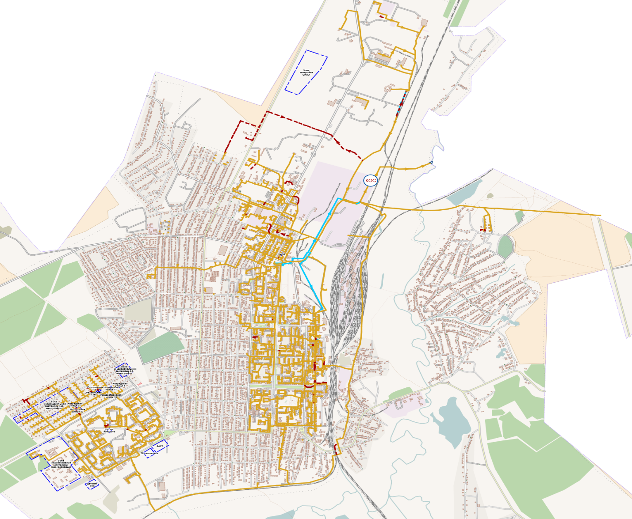
Рисунок 2.1.32 – Картосхема ТЗ ВО центральной части г. Белово
Картосхема ТЗ ВО мкр. Бабанаково г. Белово приведена на рисунке Рисунок 2.1.33.
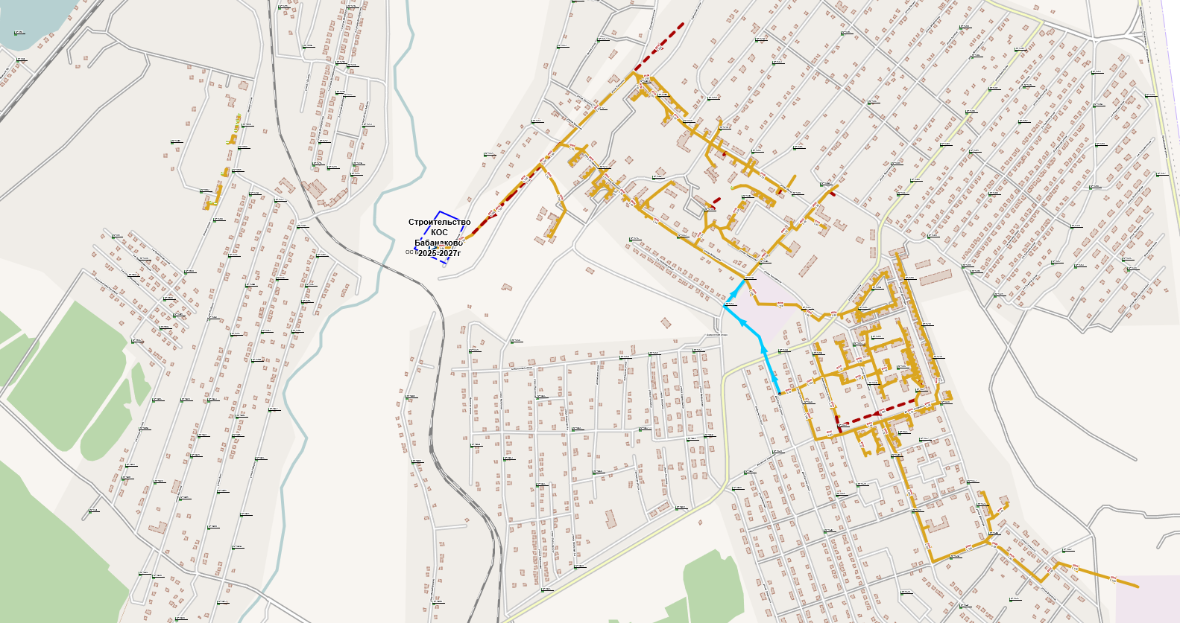
Рисунок 2.1.33 – Картосхема ТЗ ВО мкр. Бабанаково г. Белово
Картосхема ТЗ ВО пгт. Инской приведена на рисунке Рисунок 2.1.34.
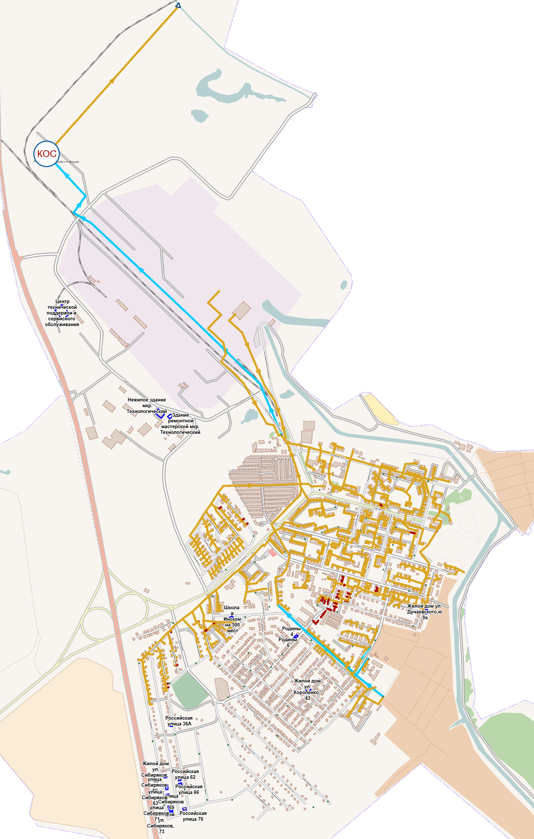
Рисунок 2.1.34 – Картосхема ТЗ ВО пгт. Инской
Картосхема ТЗ ВО пгт. Грамотеино приведена на рисунке Рисунок 2.1.35.
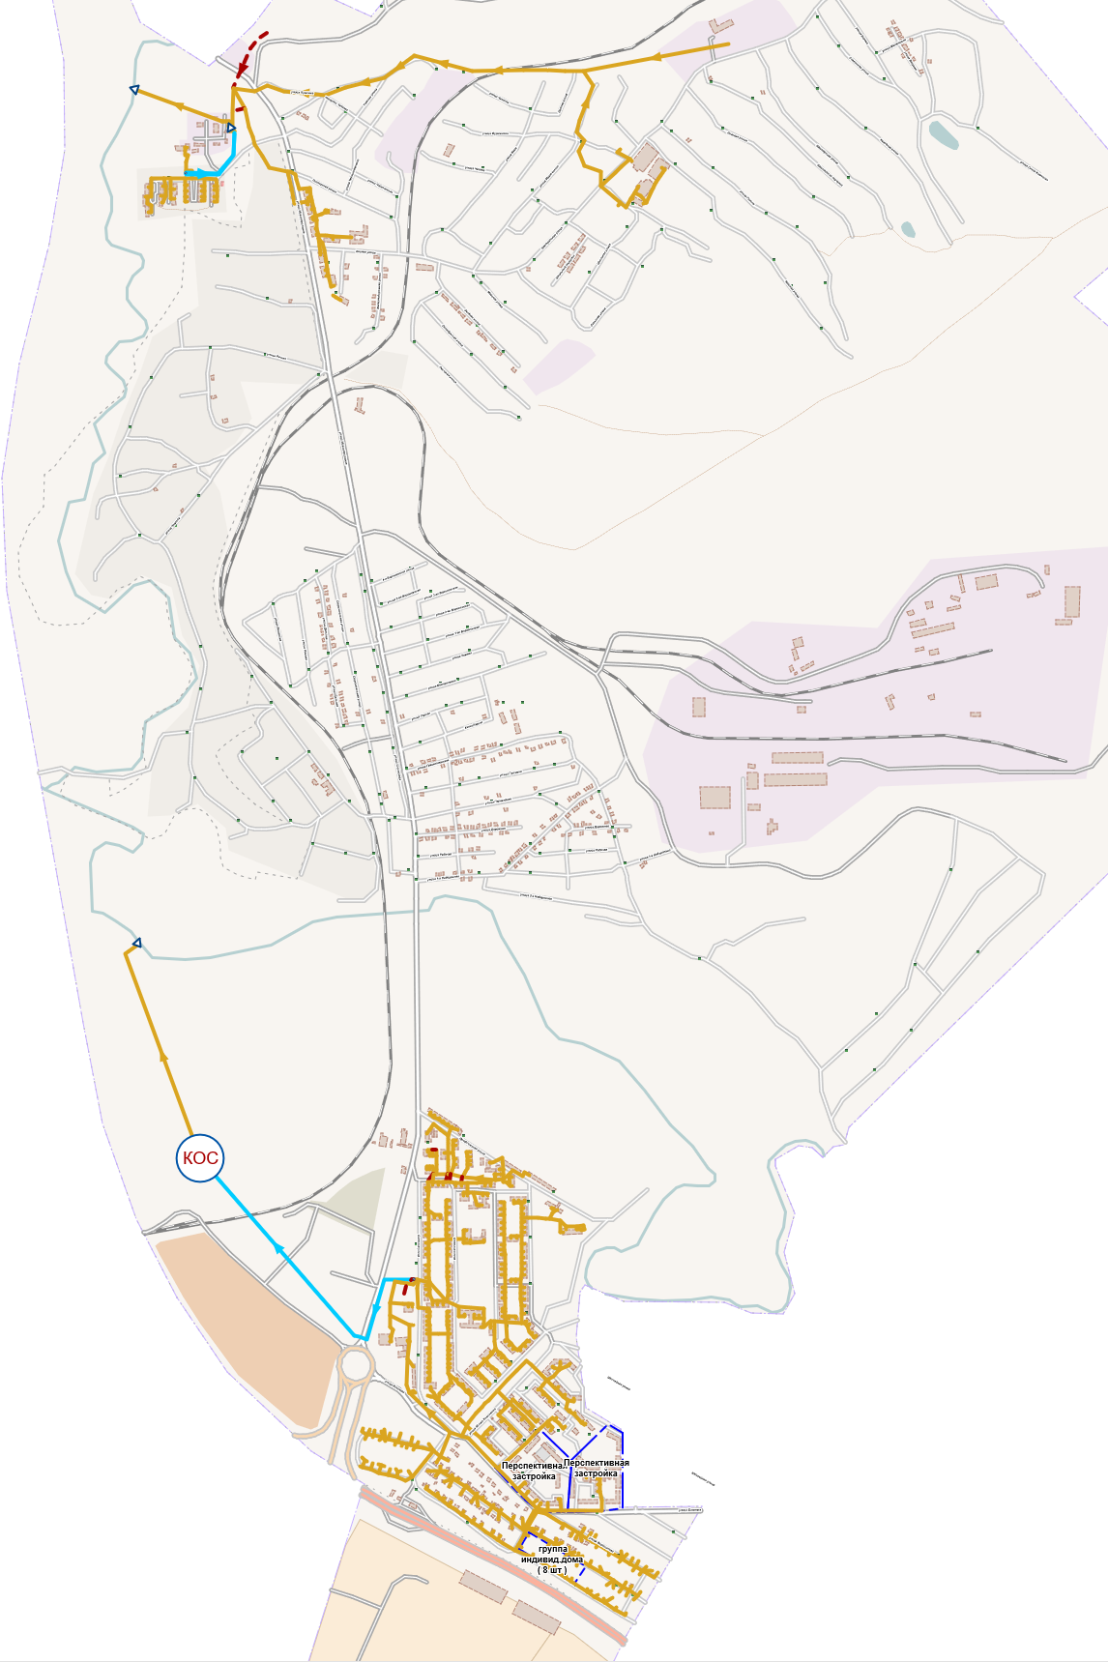
Рисунок 2.1.35 – Картосхема ТЗ ВО пгт. Грамотеино
Картосхема ТЗ ВО пгт. Новый Городок приведена на рисунке Рисунок 2.1.36.
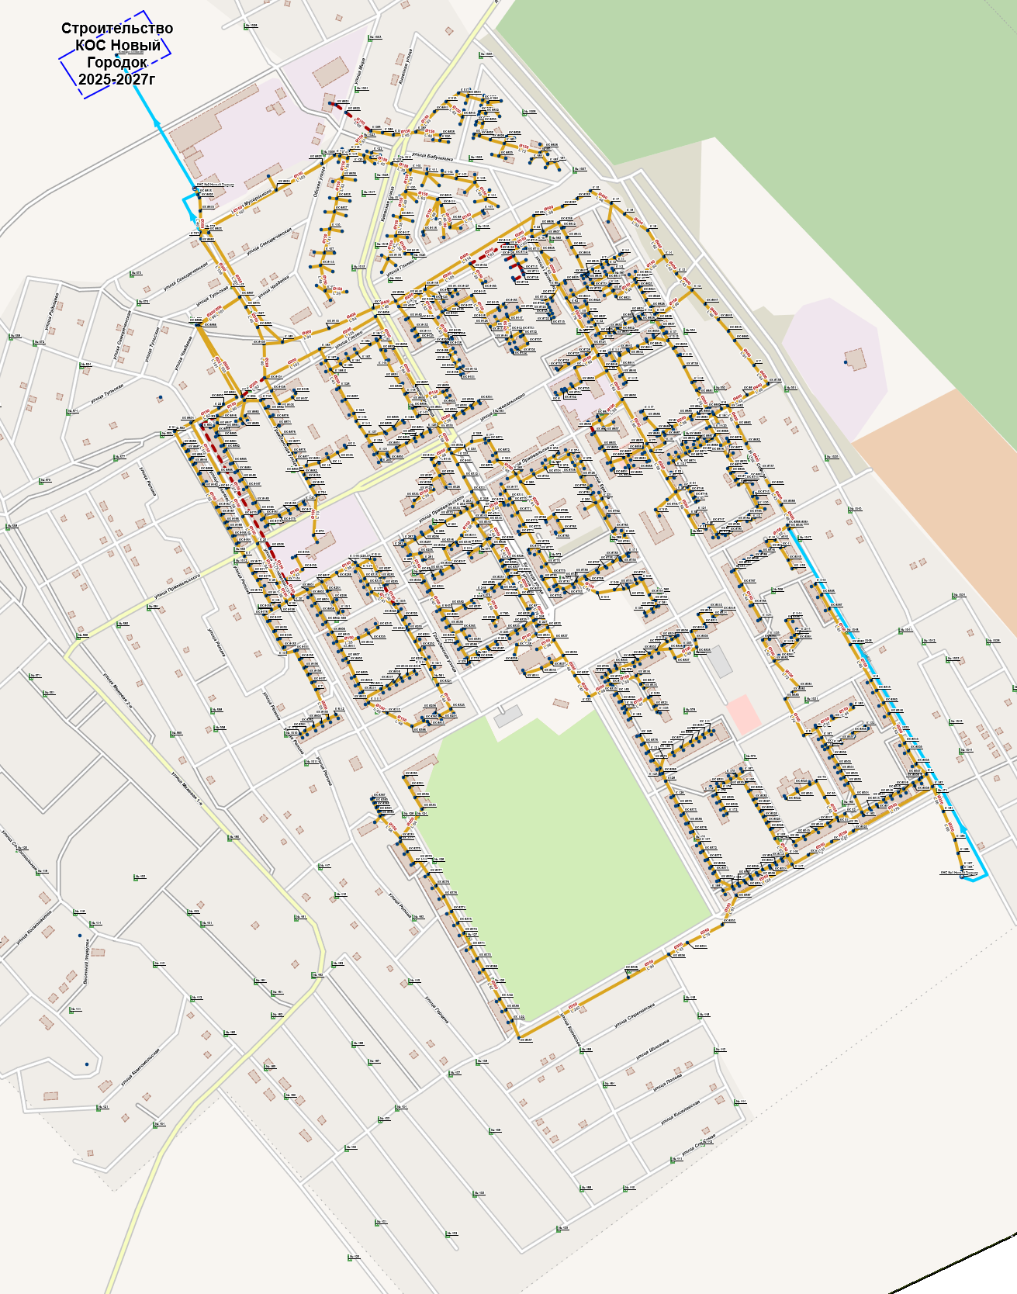
Рисунок 2.1.36 – Картосхема ТЗ ВО пгт. Новый Городок
Картосхема ТЗ ВО пгт. Бачатский приведена на рисунке Рисунок 2.1.37.
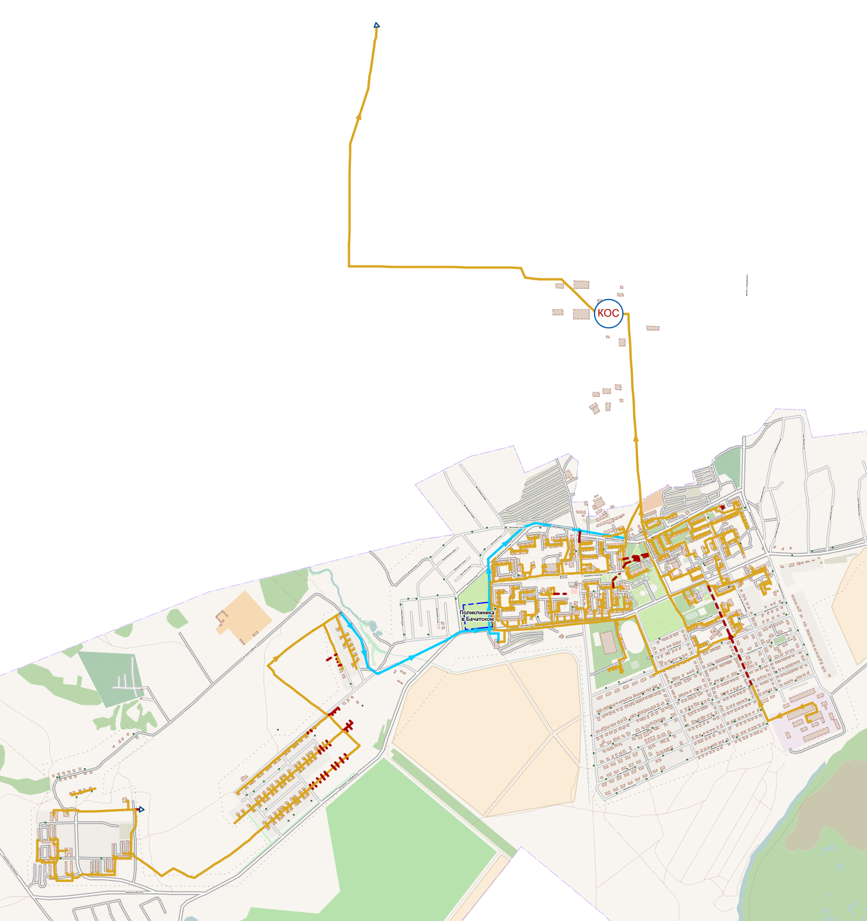
Рисунок 2.1.37 – Картосхема ТЗ ВО пгт. Бачатский

Описание технической возможности утилизации осадков сточных вод на очистных сооружениях существующей централизованной системы водоотведения
В процессе очистки сточных вод образуются осадки, различные по химическому составу и физическим свойствам. При совместной очистке бытовых и производственных сточных вод количество образующихся осадков обычно не превышает 0,5–1% объема очищаемой воды при влажности 95–96%. Конечная цель обработки осадков сточных вод состоит в превращении их путем проведения ряда последовательных технологических операций в безвредный продукт, не вызывающий загрязнения окружающей среды.
Осадки сточных вод содержат макро- и микроэлементы, необходимые для питания растений и повышения плодородия почв, что обусловливает их использование в качестве органоминерального азотно-фосфорного удобрения.
Максимальную разовую норму внесения осадков на сельскохозяйственные поля определяют расчетным путем исходя из возможного поступления в почву вредных примесей. Принцип расчета заключается в том, что после внесения осадков сточных вод суммарное содержание металла в почве (с учетом сжигания в пахотном слое) недолжно превышать ПДК, на осадок, используемый в качестве удобрения, составляют паспорт, в котором указывают влажность, содержание органических веществ, азота, фосфора, калия, кальция, а также вредных тяжелых металлов. Осадки всех видов предпочтительнее использовать под зерновые, кормовые и технические культуры, так как они менее чувствительны к токсичным солям тяжелых металлов и в большинстве случаев не идут непосредственно в пищу человека. Благодаря содержанию большого количества органических веществ (40–70% массы сухого вещества) осадки можно использовать в качестве рекультивации почв, у которых потерян верхний плодородный слой. Это особенно важно для сохранения плодородия в условиях широкого применения минеральных удобрений (ухудшающих структуру почв) и возвращения сельскохозяйственных земель после промышленного использования.
Соответственно необходимо составить паспорта на твердые осадки, образующиеся на полях фильтрации и, в дальнейшем, использовать осадки для рекультивации почв.

Описание состояния и функционирования канализационных коллекторов и сетей, сооружений на них, включая оценку их износа и определение возможности обеспечения отвода и очистки сточных вод на существующих объектах централизованной системы водоотведения
Отвод хозяйственно-бытовых стоков от абонентов и транспортировка их на очистные сооружения осуществляется через систему самотечных и напорных трубопроводов с установкой канализационных станций перекачки сточных вод.
В соответствии с данными, размещенными на портале публикаций сведений, подлежащих свободному доступу Федеральной антимонопольной службы (https://ri.eias.ru/), общая протяженность канализационных сетей в Беловском ГО составляет 210,76 км. Протяженность сетей водоотведения в эксплуатационной зоне ООО «БелГОС» по состоянию на 13.09.2018 год составляет 126,00 км. ООО «БелГОС» обслуживает сети водоотведения на правах аренды и по концессионному соглашению. Диаметры трубопроводов сетей водоотведения составляют от 100 мм (на выпусках) до 1200 мм (главный канализационный коллектор г. Белово).
По состоянию на 14.04.2020 год ООО «Водоснабжение» обслуживает 41,49 км канализационных сетей. Обслуживание канализационных сетей ООО «Водоснабжение» осуществляет на правах аренды.
По состоянию на 26.12.2023 год в эксплуатационном ведении ООО «ЭК» находится 39,00 км канализационных сетей. Обслуживание канализационных сетей ООО «ЭК» осуществляет на правах аренды.
По состоянию на 20.12.2022 год в эксплуатационном ведении ООО «Белсток» находится 4,27 км канализационных сетей. Обслуживание канализационных сетей ООО «Белсток» осуществляет на правах аренды.
Более 50% канализационных сетей выработали нормативный срок эксплуатации.
Сети и сооружения городской канализации имеют неудовлетворительное техническое состояние: насосное оборудование главной канализационной насосной станции г. Белово устарело и требует замены, необходима реконструкция КНС ул. Железнодорожная, ул. Юбилейная с заменой напорных канализационных коллекторов, а также напорного коллектора от КНС ул. Советская.
Канализационные коллектора пгт Грамотеино по ул. Колмогоровская диаметром 200-250 мм и ул. Светлая диаметром 150-250 мм (год прокладки 1960) находятся в неудовлетворительном состоянии, в виду сильного износа и требуют замены.
Канализационные насосные станции по ул. Тобольская пгт. Инской выработали нормативный срок эксплуатации, необходима реконструкция КНС либо строительство новых насосных станций.
Данные по эксплуатирующимся КНС Беловского ГО приведены в таблице Таблица 2.1.29.
Таблица 2.1.29 – Данные по эксплуатирующимся КНС Беловского ГО
№ п.п. | Наименование КНС | Год ввода в эксплуатацию | Производительность КНС, м³/ч | Марка насоса | Производительность, м³/ч | Напор, м | Мощность двигателя, кВт | Обороты, мин⁻¹ | инв. номер | Дата установки насоса | Принадлежность
1 | 2 | 3 | 4 | 5 | 6 | 7 | 8 | 9 | 10 | 11 | 12
1 | г. Белово
1.1 | ГНС Кемеровская обл., г. Белово, ул. Кузбасская,6 | 1979 | 1250 | СД 450/22,5 | 450 | 22,5 | 30 | - | 4142 | 01.12.1991 | концессия
 |  |  |  | СМ150-125-315-4 | 200 | 32 | 45 | - | 5973 | 27.05.2015 | концессия
 |  |  |  | СМ 250-200-400/6 | 530 | 22 | 75 | 980 | 4272 | 01.08.1997 | концессия
 |  |  |  | СМ 250-200-400/6 | 530 | 22 | 75 | 980 | 4271 | 01.08.1997 | концессия
 |  |  |  | СМ 200-150-400/6-4 | - | - | - | - | 6010 | 12.2020. | БелГОС
1.2 | КНС № 2 Кемеровская обл., г. Белово, ул. Юбилейная, в районе вокзала | 1963 | 180 | СМ 150-125-315/4 | 200 | 32 | 29 | - | 44012 | 01.12.2018 | концессия
 |  |  |  | СМ 150-125-315Б-4 | 160 | 22,5 | 19 | - | 4723 | 03.02.2005 | БелГОС
1.3 | КНС № 1 Кемеровская обл., г. Белово, ул. Железнодорожная, в районе элеватора | 1963 | 200 | СМ 150-125-315/4 | 200 | 32 | 29 | - | 5988 | 15.05.2018 | концессия
 |  |  |  | СМ 150-125-315/4 | 200 | 32 | 29 | - | 5994 | 01.03.2019 | БелГОС
1.4 | КНС Кемеровская обл., г. Белово, ул. Советская в районе Горсада | 1993 | 400 | СМ 200-150-400/4 | 400 | 50 | 75 | - | 4239 | 01.12.1992 | концессия
 |  |  |  | СМ 200-150-400/4 | 400 | 50 | 75 | - | 4238 | 01.12.1992 | концессия
 |  |  |  | СМ 200-150-400/4 | 400 | 50 | 55 | - | 4240 | 01.12.1992 | концессия
1.5 | КНС (район Машзавода) ул. 2-ая Рабочая | 1987 | 200 | СМ 150-125-315/4 | 200 | 32 | 37 | - | 5927 | 25.05.2010 | концессия
 |  |  |  | СМ 150-125-315/4 | 200 | 32 | 37 | - | 5891 | 01.01.2008 | БелГОС
2 | пгт. Инской
2.1 | ГНС (м-н Технологический, 1) | 2001 | 400 | СМ 200-150-500/4 | 400 | 80 | 200 | - | 5008 | 01.11.2002 | концессия
 |  |  |  | СМ150-125-315-4 | 200 | 32 | 45 | - | - | - | -
 |  |  |  | СМ 200-150-500 | 250 | 80 | 75 | - | 4274 | 29.04.2010 | концессия
 |  |  |  | СМ 200-150-500 | 250 | 80 | 75 | - | 4316 | 2020 | концессия
 |  |  |  | СМ 200-150-500 | 250 | 80 | 75 | - | - | 2020 | -
2.2 | КНС ул. Тобольская | 1963 | 65 | СМ 100-65/250/4 | 62,5 | 12 | 7,5 | 1500 | 4691 | 2010 | -
 |  |  |  | СМ 100-65/250/3 | 60 | 12 | 8 | - | - | 2010 | -
 |  |  |  | СМ 100-65/250/4 | 62,5 | 12 | 7,5 | 1500 | 6006 | 05.2020. | БелГОС
 |  |  |  | СМ 100-65/250/5 | 80 | 12 | 15 | - | - | 2019 | -
3 | пгт. Грамотеино
3.1 | КНС, ул. Светлая | 1961 | 208 | Flygt 3171.350МT | 321 | 15,6 | 22 | - | - | 10.11.2017 | концессия
 |  |  |  | Flygt 3171.350МT | 321 | 15,6 | 22 | - | - | 01.10.2019 | по инвестпрограмме
3.2 | КНС № 1 (мкр. Ивушка) | 1996 | 30 | Wilo STC 80F 33.65 | 65 | 33 | 105 | - | 21086 | 31.05.2007 | концессия
 |  |  |  | Wilo STC 80F 33.65 | 65 | 33 | 105 | - | 21088 | 31.05.2007 | концессия
3.3 | КНС № 2 (мкр. Ивушка) | 1994 | 50 | Wilo STC 80F 38.100 | 100 | 38 | 155 | - | 21084 | 31.05.2007 | концессия
 |  |  |  | Wilo STC 80F 38.100 | 100 | 38 | 155 | - | 21083 | 31.05.2007 | концессия
4 | мкр. Бабанаково
4.1 | КНС | - | 200 | СМ 150-125-315/4 | 200 | 32 | 45 | - | - | - | -
 |  |  |  | СМ 150-125-315/4 | 200 | 32 | 45 | - | - | - | -
5 | пгт. Бачатский
5.1 | КНС мкр. Греческий | 2000 | 65 | СМ 100/65/200 | 65 | 12 | 5,5 | - | - | - | -
 |  |  |  | СМ 100/65/200 | 65 | 12 | 5,5 | - | - | - | -
 |  |  |  | СМ 100/65/200 | 65 | 12 | 5,5 | - | - | - | -
5.2 | КНС пгт. Бачатский | 1973 | 250 | СМ 150-125-315/4 | 200 | 32 | 37 | - | - | - | -
 |  |  |  | СД 250/22,5/3 | 250 | 22,5 | 37 | - | - | - | -
 |  |  |  | СД 160/45 | 160 | 45 | 30 | - | - | - | -

Оценка безопасности и надежности объектов централизованной системы водоотведения и их управляемости
Централизованная система водоотведения Беловского городского округа включает в себя дворовые, уличные канализационные сети, КНС для подъема сточных вод на очистные сооружения и непосредственно очистные сооружения.
Канализационные сети являются наиболее уязвимыми элементами системы водоотведения. Для обеспечения надежной работы канализационных сетей необходимо провести реконструкцию участков сетей, не обеспечивающих нормативную пропускную способность, а также участков, выработавших свой нормативный срок эксплуатации.
Обеспечение надежности работы КНС связано в первую очередь с энергосбережением и снижением количества отказов насосного оборудования. Для обеспечения эффективной работы КНС необходимо выполнить реконструкцию насосных станций с заменой устаревшего насосного оборудования и внедрением автоматизированных систем управления основным оборудованием

Оценка воздействия сбросов сточных вод через централизованную систему водоотведения на окружающую среду
Очистные сооружения г. Белово (центральная часть), пгт. Бачатский, пгт. Новый Городок, мкр. Бабанаково с очисткой сточных вод в соответствии с современными требованиями не справляются, вследствие чего недостаточно очищенные сточные воды сбрасываются в р. Большой Бачат, р. Малый Бачат.
Для снижения негативного воздействия на р. Большой Бачат, р. Малый Бачат и обеспечения выполнения нормативных рыбохозяйственных требований необходимо выполнить следующие мероприятия:
- строительство новых очистных сооружений с применением современных технологий очистки сточной воды в пгт. Новый Городок, мкр. Бабанаково, пгт. Бачатский.
Для снижения нагрузки на систему хозяйственно-бытовой канализации пгт. Новый Городок, мкр. Бабанаково необходимо выполнить мероприятия по проектированию и строительству отдельной ливневой системы канализации

Описание территорий муниципального образования, не охваченных централизованной системой водоотведения
В двух населенных пунктах, входящих в состав Беловского городского округа, централизованная система водоотведения отсутствует полностью: с. Заречное и д. Грамотеино. В домах частного сектора и соцкультбыта имеются надворные уборные. Основная часть хозяйственно-бытовых стоков от частного сектора Беловского Городского округа сбрасывается в выгребные ямы. Из существующих выгребных ям, часть (около 30 %) бетонные, выполнены герметично. Хозяйственно-бытовые стоки из выгребных ям не везде вывозятся на городские очистные сооружения. Вывоз хозяйственно-бытовых стоков от абонентов многоквартирного жилого фонда расположенных: пгт. Грамотеино, мкр. Новостройка (ул. Грамотеинская, 33, 35, 37, Революции, 17, 19, ул. 7-е Ноября, 20, ул. Магистральная 16), мкр. Бабанаково (ул. 3-я Каменская, 1а), г. Белово (ул. Московская, 20, 22, ул. Железнодорожная, 27, ул. Пятигорская, 24, Щетинкина, 60, Школьная, 65), мкр. 8-е Марта (ул. Боевая, 34, 36, 38, 42, 44, 46) осуществляет орган местного самоуправления Беловского Городского округа. Вывоз хозяйственно-бытовых стоков от абонентов многоквартирного жилого фонда расположенных в мкр. Финский дома № 27 и здания спортзала осуществляется за счет собственных средств.
В вышеперечисленных районах преобладает индивидуальная жилая застройка. Жители домов частного сектора используют для нужд водоотведения выгребные ямы. Существующая застройка индивидуальными жилыми домами и наличие прочих инженерных коммуникаций усложняет задачу трассировки сетей хозяйственно-бытовой канализации и размещения канализационных насосных станций. Для обеспечения абонентов населенных пунктов услугами централизованного водоотведения требуется разработка принципиальной схемы канализования.

Описание существующих технических и технологических проблем системы водоотведения поселения, городского округа
Ряд очистных сооружений канализации Беловского городского округа не обеспечивает качество очистки сточных вод, удовлетворяющее современным требованиям по нормативным показателям сброса очищенный воды в водоемы. Данная проблема существует в пгт. Новый Городок, мкр. Бабанаково, пгт. Бачатский.
Очистные сооружения пгт. Новый Городок и мкр. Бабанаково, в связи с их длительной эксплуатацией (более 50 лет), на момент актуализации Схемы находятся в аварийном состоянии, вследствие чего качество очистки стоков не соответствует современным требованиям. Без строительства современных очистных сооружений с блоком доочистки, отсутствует возможность довести очистку стоков до жестких современных требований. Кроме того, современные требования к качеству очищенных сточных вод ежегодно ужесточаются.
Ввиду отсутствия системы ливневой канализации в пгт. Новый Городок и мкр. Бабанаково, поверхностные (ливневые и паводковые) воды с территории поселков поступают в систему канализации и транспортируются совместно с хозбытовыми стоками на очистные сооружения. Для снижения нагрузки на систему хозяйственно-бытовой канализации пгт. Новый Городок, мкр. Бабанаково необходимо выполнить мероприятия по проектированию и строительству отдельной ливневой системы канализации.
Большая часть канализационных сетей выработала нормативный срок эксплуатации и требует замены.
Также канализационные насосные станции и напорные коллектора имеют не-удовлетворительное техническое состояние: насосное оборудование главной канализационной насосной станции г. Белово устарело и требует замены, необходима ре-конструкция КНС ул. Железнодорожная, ул. Юбилейная с заменой напорных канализационных коллекторов, а также напорного коллектора от КНС ул. Советская до очистных сооружений г. Белово, необходима реконструкция канализационных насосных станций по ул. Тобольская и напорного канализационного коллектора по ул. Чистопольская в пгт. Инской.

Сведения об отнесении централизованной системы водоотведения (канализации) к централизованным системам водоотведения поселений или городских округов, включающие перечень и описание централизованных систем водоотведения (канализации), отнесенных к централизованным системам водоотведения поселений или городских округов, а также информацию об очистных сооружениях (при их наличии), на которые поступают сточные воды, отводимые через указанные централизованные системы водоотведения (канализации), о мощности очистных сооружений и применяемых на них технологиях очистки сточных вод, среднегодовом объеме принимаемых сточных вод
В соответствии с пунктами 4 и 5 [28], совокупности критериев отнесения ЦС ВО к централизованным системам городского поселения на момент настоящей актуализации Схемы ВСиВО Беловского ГО соответствуют все ЦС ВО Беловского ГО, эксплуатацию объектов ЦС ВО внутри которых осуществляют ООО «БелГОС», ООО «Водоснабжение», ООО «Белсток», ООО «ЭК»:
1) объем сточных вод, принятых от объектов, перечисленных в пункте 5 указанных выше Правил, в данную ЦС ВО составлял за период 2020–2022 гг. 100%;
2) одним из видов экономической деятельности, определяемых в соответствии с Общероссийским классификатором видов экономической деятельности, ООО «БелГОС», ООО «Водоснабжение», ООО «Белсток», ООО «ЭК» является деятельность по сбору и обработке сточных вод.

Балансы сточных вод в системе водоотведения

Баланс поступления сточных вод в централизованную систему водоотведения и отведения стоков по технологическим зонам водоотведения
Баланс поступления сточных вод в ЦС ВО и отведения стоков в эксплуатационных зонах ООО «БелГОС», ООО «Водоснабжение» и ООО «ЭК» на территории Беловского ГО приведены в таблице Таблица 2.2.30.
Таблица 2.2.30 – Баланс поступления сточных вод в ЦС ВО и отведения стоков в эксплуатационных зонах ООО «БелГОС», ООО «Водоснабжение» и ООО «ЭК» на территории Беловского ГО
№ п.п. | Наименование показателя | Ед. изм. | 2020 | 2021 | 2022 | 2023¹
1 | 2 | 3 | 4 | 5 | 6 | 7
1 | ООО «БелГОС» | - | - | - | - | -
1.1 | Основные показатели | - | - | - | - | -
1.1.1 | Прием сточных вод всего: | тыс. м³ | 9273,79 | 9313,1 | 9249,42 | 8956,40
1.1.2 | Объем сточных вод, прошедших очистку | тыс. м³ | 9273,79 | 9313,1 | 9249,42 | 8956,40
1.2 | Прочие показатели | - | - | - | - | -
1.2.1 | Располагаемая производительность КОС | тыс. м³/сут. | 47,3 | 47,3 | 47,3 | 47,3
1.2.2 | Поступление сточных вод в ЦС ВО среднесуточное | тыс. м³/сут. | 25,39 | 25,50 | 25,32 | 24,52
1.2.3 | Поступление сточных вод в ЦС ВО максимальное суточное (требуемая производительность КОС) | тыс. м³/сут. | 30,47 | 30,60 | 30,39 | 29,43
1.2.4 | Резерв/дефицит производительности КОС | тыс. м³/сут. | 16,83 | 16,70 | 16,91 | 17,87
1.2.4.1 | То же в % | % | 155% | 155% | 156% | 161%
2 | ООО «Водоснабжение»² | - | - | - | - | -
2.1 | Основные показатели | - | - | - | - | -
2.1.1 | Прием сточных вод всего: | тыс. м³ | 365,41 | 1016,02 | 963,38 | 932,86
2.1.2 | Объем сточных вод, прошедших очистку | тыс. м³ | 365,41 | 1016,02 | 963,38 | 932,86
2.2 | Прочие показатели | - | - | - | - | -
2.2.1 | Располагаемая производительность КОС | тыс. м³/сут. | 7,1 | 7,1 | 7,1 | 7,1
2.2.2 | Поступление сточных вод в ЦС ВО среднесуточное | тыс. м³/сут. | 1,00 | 2,78 | 2,64 | 2,55
2.2.3 | Поступление сточных вод в ЦС ВО максимальное суточное (требуемая производительность КОС) | тыс. м³/сут. | 1,20 | 3,34 | 3,17 | 3,06
2.2.4 | Резерв/дефицит производительности КОС | тыс. м³/сут. | 5,90 | 3,76 | 3,93 | 4,04
2.2.4.1 | То же в % | % | 591% | 213% | 224% | 232%
3 | ООО «ЭК» | - | - | - | - | -
3.1 | Основные показатели | - | - | - | - | -
3.1.1 | Прием сточных вод всего, в т.ч.: | тыс. м³ | 1064,71 | 1273,21 | 1444,95 | 1226,18
3.1.1.1 | от населения | тыс. м³ | 593,93 | 609,26 | 576,84 | 558,56
3.1.1.2 | от прочих абонентов | тыс. м³ | 279,28 | 372,97 | 677,19 | 443,14
3.1.1.3 | собственные нужды | тыс. м³ | 26,88 | 22,93 | 26,29 | 25,37
3.1.1.4 | хоз. нужды предприятия | тыс. м³ | 164,63 | 268,05 | 164,63 | 199,11
3.1.1.5 | неучтенный приток сточных вод | тыс. м³ | - | - | - | -
3.1.2 | Объем сточных вод, прошедших очистку | тыс. м³ | 1064,71 | 1273,21 | 1444,95 | 1226,18
3.2 | Прочие показатели | - | - | - | - | -
3.2.1 | Располагаемая производительность КОС | тыс. м³/сут. | 10,1 | 10,1 | 10,1 | 10,1
3.2.2 | Поступление сточных вод в ЦС ВО среднесуточное | тыс. м³/сут. | 2,92 | 3,49 | 3,96 | 3,36
3.2.3 | Поступление сточных вод в ЦС ВО максимальное суточное (требуемая производительность КОС) | тыс. м³/сут. | 3,50 | 4,18 | 4,75 | 4,03
3.2.4 | Резерв/дефицит производительности КОС | тыс. м³/сут. | 6,60 | 5,92 | 5,35 | 6,07
3.2.4.1 | То же в % | % | 289% | 241% | 213% | 251%
Примечания
1 Сведения о фактических балансах водоотведения за 2023 год ресурсоснабжающими организациями предоставлены не были. Балансы определены исходя из прогнозной численности населения (см. подраздел 1.2.2).
2 ООО «Водоснабжение» эксплуатирует сети водоотведения, эксплуатация КОС в пгт. Новый Городок и мкр. Бабанаково в ведении ООО «Белсток». Данные о фактических балансах водоотведения предоставлены ООО «Водоснабжение».
Диаграмма распределения объема сточных вод по эксплуатационным зонам за 2022 год на территории Беловского ГО приведена на рисунке Рисунок 2.2.38.
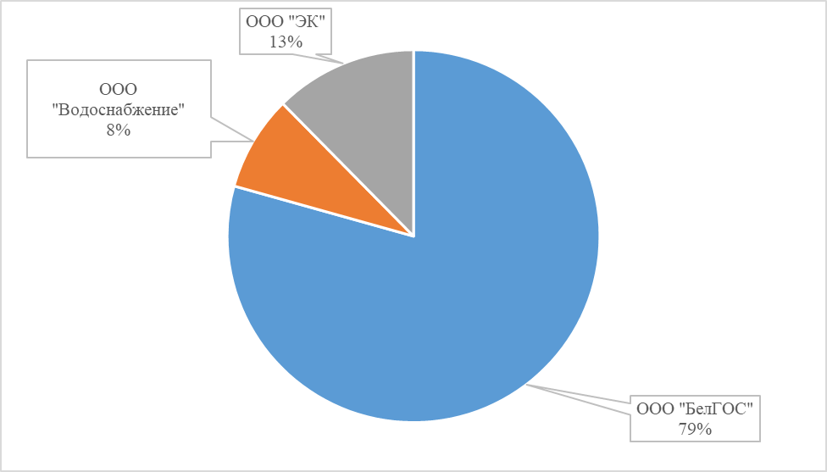
Рисунок 2.2.38 – Диаграмма распределения объема сточных вод по эксплуатационным зонам за 2022 год на территории Беловского ГО
Данные по объемам принятых сточных вод в разрезе групп абонентов предоставлены только ООО «ЭК», диаграмма на основании указанных данных за 2022 год приведена в рисунке Рисунок 2.2.39.
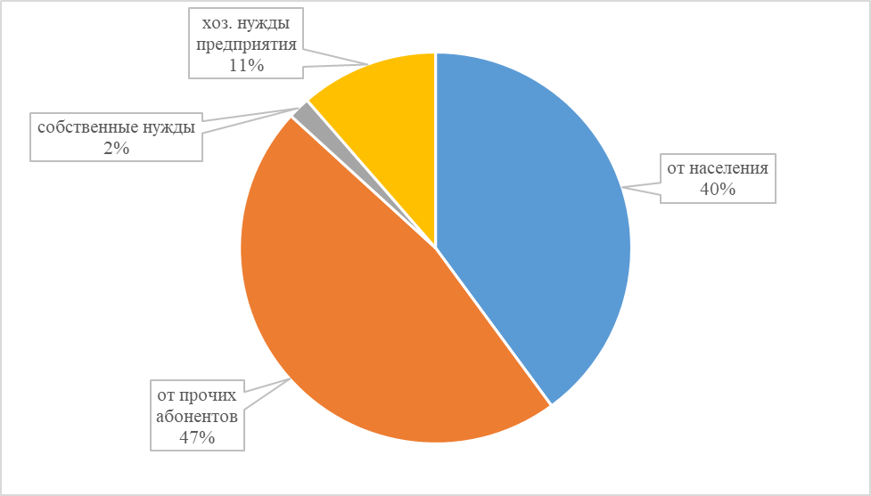
Рисунок 2.2.39 – Данные по объемам принятых сточных вод в разрезе групп абонентов ООО «ЭК» за 2022 год

Оценка фактического притока неорганизованного стока (сточных вод, поступающих по поверхности рельефа местности) по технологическим зонам водоотведения
Под неорганизованным стоком понимается поступление в ЦС ВО ливневых и грунтовых вод и талого снега через неплотности люков и трубопроводов канализационных сетей. Также неорганизованному стоку относится несанкционированное (незаконное) присоединение абонентов к ЦС ВО.
В ходе эксплуатационных мероприятий ресурсоснабжающих предприятий и после анализа поступления сточных вод на очистные сооружения можно сделать вывод о наличии поступления в существующую систему водоотведения неорганизованных стоков с поверхности рельефа.
Точная информация о наличии и количестве выгребных ям или накопительных емкостей отсутствует. В данной Схеме принимается, что все стоки от потребителей, не подключенных к централизованной системе водоотведения, поступают на рельеф и являются неорганизованными.

Сведения об оснащенности зданий, строений, сооружений приборами учета принимаемых сточных вод и их применении при осуществлении коммерческих расчетов
Информация о контрольно-измерительных приборах для определения объема сточных вод, поступающих на очистные сооружения ООО «Водоснабжение» Беловского городского округа, не предоставлена. Сведения об установленных приборах учета сточных вод ООО «БелГОС» и ООО «ЭК» представлены в таблице Таблица 2.2.31.
Таблица 2.2.31 – Установленные приборы учета сточных вод ООО «БелГОС» и ООО «ЭК»
№ п/п | Наименование КОС | Тип прибора учета | № прибора по паспорту
1 | 2 | 3 | 4
1 | ООО «БелГОС»
1.1 | КОС г. Белово | Взлет РСЛ | 800187
1.2 | КОС пгт. Инской | Взлет РСЛ | 300132
1.3 | КОС пгт. Грамотеино | Взлет РСЛ | 800147
1.4 | КОС мкр. Ивушка | ЭХО-Р-02 | 4990
2 | ООО «ЭК»
2.1 | КОС пгт. Бачатский» | Grenline AVFM 5.0 (QZ02L-UT-01-SD) | н/д

Результаты ретроспективного анализа за последние 10 лет балансов поступления сточных вод в централизованную систему водоотведения по технологическим зонам водоотведения и по поселениям, городским округам с выделением зон дефицитов и резервов производственных мощностей
Результаты ретроспективного анализа балансов поступления сточных вод в ЦС ВО по технологическим зонам водоотведения на территории Беловского ГО с выделением зон дефицитов и резервов производственных мощностей приведены выше подразделе 2.2.1.

Прогнозные балансы поступления сточных вод в централизованную систему водоотведения и отведения стоков по технологическим зонам водоотведения на срок не менее 10 лет с учетом различных сценариев развития поселений, городских округов
Прогнозные балансы поступления сточных вод в ЦС ВО и отведения стоков по технологическим зонам водоотведения на срок не менее 10 лет в соответствии со сценарием развития Беловского ГО приведенным выше в подразделе 1.2.2, а также учитывающие эффекты от реализации мероприятий по строительству, реконструкции и модернизации объектов ЦС ВО, приведены ниже в подразделе 2.3.1.

Прогноз объема сточных вод

Сведения о фактическом и ожидаемом поступлении сточных вод в централизованную систему водоотведения
Сведения о фактическом и ожидаемом поступлении сточных вод в ЦС ВО в эксплуатационных зонах ООО «БелГОС», ООО «Водоснабжение» и ООО «ЭК» на территории Беловского ГО представлены в таблице Таблица 2.3.32.
Таблица 2.3.32 – Сведения о фактическом и ожидаемом поступлении сточных вод в ЦС ВО в эксплуатационных зонах ООО «БелГОС», ООО «Водоснабжение» и ООО «ЭК» на территории Беловского ГО
№ п.п. | Наименование показателя | Ед. изм. | 2022 | 2023 | 2024 | 2025 | 2026 | 2027 | 2028 | 2029 | 2030 | 2031 | 2032 | 2033 | 2034 | 2035 | 2036
1 | 2 | 3 | 4 | 5 | 6 | 4 | 5 | 6 | 7 | 8 | 9 | 10 | 11 | 12 | 13 | 14 | 15
1 | ООО «БелГОС» | - | - | - | - | - | - | - | - | - | - | - | - | - | - | - | -
1.1 | Основные показатели | - | - | - | - | - | - | - | - | - | - | - | - | - | - | - | -
1.1.1 | Прием сточных вод всего | 9273,79 | 9313,1 | 9249,42 | 8956,40 | 8886,97 | 8824,62 | 8764,74 | 8732,90 | 8701,06 | 8669,22 | 8637,39 | 8605,55 | 8573,71 | 8541,87 | 8510,04 | 8478,20
1.1.2 | Объем сточных вод, прошедших очистку | 9273,79 | 9313,1 | 9249,42 | 8956,40 | 8886,97 | 8824,62 | 8764,74 | 8732,90 | 8701,06 | 8669,22 | 8637,39 | 8605,55 | 8573,71 | 8541,87 | 8510,04 | 8478,20
1.2 | Прочие показатели | - | - | - | - | - | - | - | - | - | - | - | - | - | - | - | -
1.2.1 | Располагаемая производительность КОС | 47,3 | 47,3 | 47,3 | 47,3 | 47,3 | 47,3 | 47,3 | 47,3 | 47,3 | 47,3 | 47,3 | 47,3 | 47,3 | 47,3 | 47,3 | 47,3
1.2.2 | Поступление сточных вод в ЦС ВО среднесуточное | 25,39 | 25,50 | 25,32 | 24,52 | 24,33 | 24,16 | 24,00 | 23,91 | 23,82 | 23,74 | 23,65 | 23,56 | 23,47 | 23,39 | 23,30 | 23,21
1.2.3 | Поступление сточных вод в ЦС ВО максимальное суточное (требуемая производительность КОС) | 30,47 | 30,60 | 30,39 | 29,43 | 29,20 | 28,99 | 28,80 | 28,69 | 28,59 | 28,48 | 28,38 | 28,27 | 28,17 | 28,06 | 27,96 | 27,85
1.2.4 | Резерв/дефицит производительности КОС | 16,83 | 16,70 | 16,91 | 17,87 | 18,10 | 18,31 | 18,50 | 18,61 | 18,71 | 18,82 | 18,92 | 19,03 | 19,13 | 19,24 | 19,34 | 19,45
1.2.4.1 | То же в % | 155% | 155% | 156% | 161% | 162% | 163% | 164% | 165% | 165% | 166% | 167% | 167% | 168% | 169% | 169% | 170%
2 | ООО «Водоснабжение» | - | - | - | - | - | - | - | - | - | - | - | - | - | - | - | -
2.1 | Основные показатели | - | - | - | - | - | - | - | - | - | - | - | - | - | - | - | -
2.1.1 | Прием сточных вод всего | 365,41 | 1016,02 | 963,38 | 932,86 | 925,63 | 919,13 | 912,90 | 909,58 | 906,27 | 902,95 | 899,63 | 896,32 | 893,00 | 889,68 | 886,37 | 883,05
2.1.2 | Объем сточных вод, прошедших очистку | 365,41 | 1016,02 | 963,38 | 932,86 | 925,63 | 919,13 | 912,90 | 909,58 | 906,27 | 902,95 | 899,63 | 896,32 | 893,00 | 889,68 | 886,37 | 883,05
2.2 | Прочие показатели | - | - | - | - | - | - | - | - | - | - | - | - | - | - | - | -
2.2.1 | Располагаемая производительность КОС | 7,1 | 7,1 | 7,1 | 7,1 | 7,1 | 7,1 | 7,1 | 7,1 | 7,1 | 7,1 | 7,1 | 5 | 5 | 5 | 5 | 5
2.2.2 | Поступление сточных вод в ЦС ВО среднесуточное | 1,00 | 2,78 | 2,64 | 2,55 | 2,53 | 2,52 | 2,50 | 2,49 | 2,48 | 2,47 | 2,46 | 2,45 | 2,44 | 2,44 | 2,43 | 2,42
2.2.3 | Поступление сточных вод в ЦС ВО максимальное суточное (требуемая производительность КОС) | 1,20 | 3,34 | 3,17 | 3,06 | 3,04 | 3,02 | 3,00 | 2,99 | 2,98 | 2,97 | 2,96 | 2,94 | 2,93 | 2,92 | 2,91 | 2,90
2.2.4 | Резерв/дефицит производительности КОС | 5,90 | 3,76 | 3,93 | 4,04 | 4,06 | 4,08 | 4,10 | 4,11 | 4,12 | 4,13 | 4,14 | 2,06 | 2,07 | 2,08 | 2,09 | 2,10
2.2.4.1 | То же в % | 591% | 213% | 224% | 232% | 233% | 235% | 237% | 238% | 238% | 239% | 240% | 170% | 170% | 171% | 172% | 172%
3 | ООО «ЭК» | - | - | - | - | - | - | - | - | - | - | - | - | - | - | - | -
3.1 | Основные показатели | - | - | - | - | - | - | - | - | - | - | - | - | - | - | - | -
3.1.1 | Прием сточных вод, всего, в т.ч.: | 1064,71 | 1170,64 | 1047,48 | 1059,50 | 1055,17 | 1051,28 | 1047,55 | 1045,56 | 1043,58 | 1041,59 | 1039,60 | 1037,62 | 1035,63 | 1033,65 | 1031,66 | 1029,68
3.1.1.1 | от населения | 593,93 | 609,26 | 576,84 | 558,56 | 554,23 | 550,35 | 546,61 | 544,63 | 542,64 | 540,66 | 538,67 | 536,68 | 534,70 | 532,71 | 530,73 | 528,74
3.1.1.2 | от прочих абонентов | 279,28 | 372,97 | 282,37 | 311,54 | 311,54 | 311,54 | 311,54 | 311,54 | 311,54 | 311,54 | 311,54 | 311,54 | 311,54 | 311,54 | 311,54 | 311,54
3.1.1.3 | собственные нужды | 26,88 | 22,93 | 26,45 | 25,42 | 25,42 | 25,42 | 25,42 | 25,42 | 25,42 | 25,42 | 25,42 | 25,42 | 25,42 | 25,42 | 25,42 | 25,42
3.1.1.4 | хоз. нужды предприятия | 164,63 | 165,48 | 161,82 | 163,98 | 163,98 | 163,98 | 163,98 | 163,98 | 163,98 | 163,98 | 163,98 | 163,98 | 163,98 | 163,98 | 163,98 | 163,98
3.1.1.5 | неучтенный приток сточных вод | - | - | - | - | - | - | - | - | - | - | - | - | - | - | - | -
3.1.2 | Объем сточных вод, прошедших очистку | 1064,71 | 1170,64 | 1047,48 | 1059,50 | 1055,17 | 1051,28 | 1047,55 | 1045,56 | 1043,58 | 1041,59 | 1039,60 | 1037,62 | 1035,63 | 1033,65 | 1031,66 | 1029,68
3.2 | Прочие показатели | - | - | - | - | - | - | - | - | - | - | - | - | - | - | - | -
3.2.1 | Располагаемая производительность КОС | 10,1 | 10,1 | 10,1 | 10,1 | 10,1 | 10,1 | 10,1 | 10,1 | 10,1 | 10,1 | 10,1 | 3,5 | 3,5 | 3,5 | 3,5 | 3,5
3.2.2 | Поступление сточных вод в ЦС ВО среднесуточное | 2,92 | 3,21 | 2,87 | 2,90 | 2,89 | 2,88 | 2,87 | 2,86 | 2,86 | 2,85 | 2,85 | 2,84 | 2,84 | 2,83 | 2,82 | 2,82
3.2.3 | Поступление сточных вод в ЦС ВО максимальное суточное (требуемая производительность КОС) | 3,50 | 3,85 | 3,44 | 3,48 | 3,47 | 3,45 | 3,44 | 3,44 | 3,43 | 3,42 | 3,42 | 3,41 | 3,40 | 3,40 | 3,39 | 3,38
3.2.4 | Резерв/дефицит производительности КОС | 6,60 | 6,25 | 6,66 | 6,62 | 6,63 | 6,65 | 6,66 | 6,66 | 6,67 | 6,68 | 6,68 | 0,09 | 0,10 | 0,10 | 0,11 | 0,12
3.2.4.1 | То же в % | 289% | 263% | 293% | 290% | 291% | 292% | 293% | 294% | 295% | 295% | 296% | 103% | 103% | 103% | 103% | 103%

Диаграмма перспективного поступления сточных вод в ЦС ВО в эксплуатационных зонах ООО «ЭК», ООО «БелГОС» и ООО «Водоснабжение» на территории Беловского ГО в 2036 году приведена на рисунке ниже.
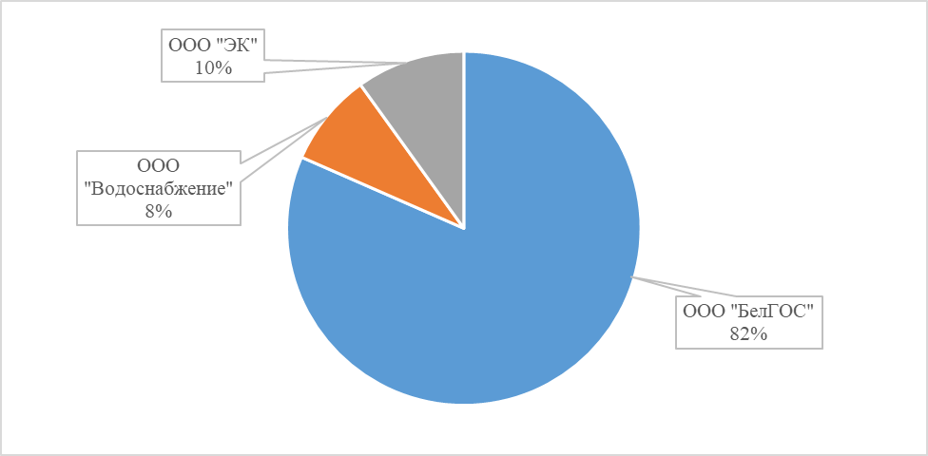
Рисунок 2.3.40 – Диаграмма перспективного поступления сточных вод в ЦС ВО в эксплуатационных зонах ООО «ЭК», ООО «БелГОС» и ООО «Водоснабжение» на территории Беловского ГО в 2036 году

Описание структуры централизованной системы водоотведения (эксплуатационные и технологические зоны)
Описание структуры ЦС ВО, действующих на территории Беловского ГО приведено выше в подразделе 2.1.1, технологических зон – в подразделе 2.1.3.

Расчет требуемой мощности очистных сооружений исходя из данных о расчетном расходе сточных вод, дефицита (резерва) мощностей по технологическим зонам водоотведения с разбивкой по годам
Расчет требуемой мощности очистных сооружений исходя из данных о расчетном расходе сточных вод, дефицита (резерва) мощностей по технологическим зонам водоотведения с разбивкой по годам по ЦС ВО Беловского ГО приведен выше в подразделе 2.3.1.

Результаты анализа гидравлических режимов и режимов работы элементов централизованной системы водоотведения
Результаты анализа гидравлических режимов и режимов работы элементов ЦС ВО МО Беловского ГО содержатся в составе электронной гидравлической модели системы централизованного водоснабжения и водоотведения Беловского ГО.

Анализ резервов производственных мощностей очистных сооружений системы водоотведения и возможности расширения зоны их действия
Анализ резервов производственных мощностей очистных сооружений системы водоотведения и возможности расширения зоны их действия по МО г. Усть-Илимск приведен выше в подразделе 2.3.1.

Предложения по строительству, реконструкции и модернизации (техническому перевооружению) объектов централизованной системы водоотведения

Основные направления, принципы, задачи и плановые значения показателей развития централизованной системы водоотведения
В соответствии с пунктом 1 статьи 3 [2] государственная политика в сфере водоснабжения и водоотведения направлена на достижение следующих целей:
- охраны здоровья населения и улучшения качества жизни населения путем обеспечения бесперебойного и качественного водоснабжения и водоотведения;
- повышения энергетической эффективности путем экономного потребления воды;
- снижения негативного воздействия на водные объекты путем повышения качества очистки сточных вод;
- обеспечения доступности водоснабжения и водоотведения для абонентов за счет повышения эффективности деятельности организаций, осуществляющих горячее водоснабжение, холодное водоснабжение и (или) водоотведение;
- обеспечения развития централизованных систем горячего водоснабжения, холодного водоснабжения и водоотведения путем развития эффективных форм управления этими системами, привлечения инвестиций и развития кадрового потенциала организаций, осуществляющих горячее водоснабжение, холодное водоснабжение и (или) водоотведение.
В соответствии с пунктом 2 статьи 3 [2] общими принципами государственной политики в сфере водоснабжения и водоотведения являются:
- приоритетность обеспечения населения питьевой водой, горячей водой и услугами по водоотведению;
- создание условий для привлечения инвестиций в сферу водоснабжения и водоотведения, обеспечение гарантий возврата частных инвестиций;
- обеспечение технологического и организационного единства и целостности централизованных систем горячего водоснабжения, холодного водоснабжения и (или) водоотведения;
- достижение и соблюдение баланса экономических интересов организаций, осуществляющих горячее водоснабжение, холодное водоснабжение и (или) водоотведение, и их абонентов;
- установление тарифов в сфере водоснабжения и водоотведения исходя из экономически обоснованных расходов организаций, осуществляющих горячее водоснабжение, холодное водоснабжение и (или) водоотведение, необходимых для осуществления водоснабжения и (или) водоотведения;
- обеспечение стабильных и недискриминационных условий для осуществления предпринимательской деятельности в сфере водоснабжения и водоотведения;
- обеспечение равных условий доступа абонентов к водоснабжению и водоотведению;
- открытость деятельности организаций, осуществляющих горячее водоснабжение, холодное водоснабжение и (или) водоотведение, органов государственной власти Российской Федерации, органов государственной власти субъектов Российской Федерации и органов местного самоуправления, осуществляющих регулирование в сфере водоснабжения и водоотведения.
Исходя из обозначенных целей и принципов государственной политики в сфере водоснабжения и водоотведения, а также в соответствии с пунктом 10 [3], в рамках настоящей актуализации Схемы ВСиВО Беловского ГО сформированы следующие основные задачи развития ЦС ВО:
- обеспечение надежности водоотведения путем организации возможности перераспределения потоков сточных вод между технологическими зонами водоотведения;
- организация централизованного водоотведения на территориях поселений, городских округов, где оно отсутствует;
- сокращение сбросов и организация возврата очищенных сточных вод на технические нужды.
Для выполнения перечисленных выше задач по развитию ЦС ВО Беловского ГО разработаны мероприятия по строительству, реконструкции и модернизации объектов централизованных ЦС ВО, приведенные ниже в подразделе 2.4.2.
В соответствии с пунктом 2 [6], к показателям развития централизованных систем горячего водоснабжения, холодного водоснабжения и водоотведения относятся:
- показатели качества воды (в отношении питьевой воды и горячей воды);
- показатели надежности и бесперебойности водоснабжения и водоотведения;
- показатели очистки сточных вод;
- показатели эффективности использования ресурсов, в том числе уровень потерь воды (тепловой энергии в составе горячей воды).

Перечень основных мероприятий по реализации схем водоотведения с разбивкой по годам, включая технические обоснования этих мероприятий
В ходе актуализации Схемы ВСиВО Беловского ГО до 2036 года рассмотрены различные сценарии развития водоснабжения и водоотведения городского округа.
Сценарии прорабатывались с учетом положений утвержденного генерального плана городского округа.
Учитывая п. 1.4 и п. 2.1, ст. 3 [2] к внедрению предлагается сценарий № 1, как обеспечивающий надежность водоотведения потребителей Беловского ГО и отражающий наиболее реалистичный вариант развития городского округа.
В целях реализации схемы водоотведения городского округа согласно сценарию № 1 необходимо выполнить комплекс мероприятий, направленных на обеспечение в полном объеме необходимого резерва мощностей инженерно-технического обеспечения для развития объектов капитального строительства и подключения новых абонентов на территориях существующей и перспективной застройки.
Сценарий № 1 предполагает проведение следующих мероприятий:
- ликвидация неэффективных, устаревших морально и физически очистных сооружений в период 2025-2030 годов;
- проектирование и строительство очистных сооружений с современной технологией очистки и доочистки стоков пгт. Новый Городок, мкр. Бабанаково в период 2025-2030 годов;
- проектирование и строительство очистных сооружений в пгт. Бачатский в период 2025-2030 годов;
- реконструкция очистных сооружений пгт. Грамотеино в период 2025-2030 годов;
- реконструкция очистных сооружений пгт. Инской в период 2025-2030 годов;
- реконструкция очистных сооружений в мкр. Ивушка в период 2025-2030 годов;
- внедрение систем диспетчеризации, телемеханизации и систем управления режимами водоотведения в период 2025-2030 годов;
- реконструкция ветхих канализационных сетей и сетей с недостаточной пропускной способностью и строительство новых канализационных сетей в период 2025-2036 годов;
- строительство канализационного коллектора от приемной камеры до приемной камеры механической очистки (ООО «БелГОС», локальная смета) 2023-2024 годов.¹
Примечание (1) – строительство канализационного коллектора необходимо на случай возникновения аварийной ситуации и для предотвращения затопления приемной камеры и ГНС. Канализационный коллектор предусматривается от приемной камеры перед ГНС до приемной камеры механической очистки в обход ГНС. В случае внезапного отключения электроэнергии на ГНС будет возможность перекачивать сточные воды из приемной камеры до ПК мехочистки. Насос для перекачки подключается от генератора. Так же в случае выхода из строя главного затвора на ГНС стоки сразу перекачиваются на мехрешетку, что дает возможность для ремонта или замены затвора.
Сценарий № 2 предполагает только реконструкцию имеющихся объектов водоотведения (см. Приложение П-3)
Перечень основных мероприятий по реализации Схемы водоотведения Беловского ГО с разбивкой по годам приведен в таблице Таблица 2.4.33.
Таблица 2.4.33 – Перечень основных мероприятий по реализации Схемы водоотведения Беловского ГО с разбивкой по годам
№ п.п. | Наименование мероприятия | Период реализации, гг.
 |  | начало | конец
1 | 2 | 5 | 6
1 | Строительство КОС в пгт. Новый Городок | 2025 | 2030
2 | Строительство КОС в мкр. Бабанаково | 2025 | 2030
3 | Строительство КОС в пгт. Бачатский | 2025 | 2030
4 | Реконструкция КОС в мкр. Ивушка | 2025 | 2030
5 | Реконструкция КОС в пгт. Грамотеино | 2025 | 2030
6 | Реконструкция КОС в пгт. Инской | 2025 | 2030
7 | Реконструкция КНС по ул. Тобольская пгт. Инской | 2025 | 2030
8 | Внедрение систем диспетчеризации, телемеханизации и систем управления режимами водоотведения | 2025 | 2030
9 | Реконструкция КНС ул. Юбилейная | 2025 | 2030
10 | Реконструкция КНС ул. Железнодорожная | 2025 | 2030
11 | Реконструкция напорного коллектора по ул. Чистопольская от КНС-2 ул. Тобольская, пгт. Инской | 2025 | 2030
12 | Реконструкция канализационного коллектора по ул. Колмогоровская, пгт. Грамотеино | 2025 | 2030
13 | Реконструкция канализационного коллектора по ул. Светлая, пгт. Грамотеино | 2025 | 2030
14 | Реконструкция канализационного коллектора по ул. Л. Швецовой, пгт. Бачатский | 2025 | 2030
15 | Строительство самотечного коллектора для отвода стоков мкр. Финский, в систему канализации пгт. Бачатский | 2025 | 2030
16 | Реконструкция напорного коллектора по ул. Железнодорожная (от КНС элеватора до ООО «Белсах») | 2025 | 2030
17 | реконструкция напорного коллектора по ул. Кузбасская от КНС Горсад до ГНС | 2025 | 2030
18 | Реконструкция канализационного коллектора по ул. Юбилейная (от автовокзала до КНС) | 2025 | 2030
19 | Реконструкция главного коллектора по ул. Советской | 2025 | 2030
20 | Реконструкция канализационного коллектора от ул. Новогодняя, 1 до завода СибЭЛКОМ по ул. Розы-Люксембург | 2025 | 2030
21 | Реконструкция канализационного коллектора от бывшего Цинкзавода до пер. Клубный 1 | 2025 | 2030
22 | Реконструкция канализационных сетей 3-ий микрорайон, около дома № 79 | 2025 | 2030
23 | Реконструкция канализационного коллектора по ул. Мичурина | 2025 | 2030
24 | Реконструкция (капитальный ремонт) ветхих участков сетей водоотведения (2% от общей протяженности в год) | 2030 | 2036

Технические обоснования основных мероприятий по реализации схем водоотведения
Технические обоснования основных мероприятий по реализации Схемы водоотведения Беловского ГО приведены в таблице Таблица 2.4.34.
Таблица 2.4.34 – Технические обоснования основных мероприятий по реализации Схемы водоотведения Беловского ГО
№ п.п. | Наименование мероприятия | Техническое обоснование
1 | 2 | 3
1 | Строительство КОС в пгт. Новый Городок | Организация централизованного водоотведения на территориях поселений, городских округов, где оно отсутствует
2 | Строительство КОС в мкр. Бабанаково | Организация централизованного водоотведения на территориях поселений, городских округов, где оно отсутствует
3 | Строительство КОС в пгт. Бачатский | Организация централизованного водоотведения на территориях поселений, городских округов, где оно отсутствует
4 | Реконструкция КОС в мкр. Ивушка | Организация централизованного водоотведения на территориях поселений, городских округов, где оно отсутствует
5 | Реконструкция КОС в пгт. Грамотеино | Обеспечение надежности водоотведения путем организации возможности перераспределения потоков сточных вод между технологическими зонами водоотведения
6 | Реконструкция КОС в пгт. Инской | Обеспечение надежности водоотведения путем организации возможности перераспределения потоков сточных вод между технологическими зонами водоотведения
7 | Реконструкция КНС по ул. Тобольская пгт. Инской | Обеспечение надежности водоотведения путем организации возможности перераспределения потоков сточных вод между технологическими зонами водоотведения
8 | Внедрение систем диспетчеризации, телемеханизации и систем управления режимами водоотведения | Обеспечение надежности водоотведения путем организации возможности перераспределения потоков сточных вод между технологическими зонами водоотведения
9 | Реконструкция КНС ул. Юбилейная | Обеспечение надежности водоотведения путем организации возможности перераспределения потоков сточных вод между технологическими зонами водоотведения
10 | Реконструкция КНС ул. Железнодорожная | Обеспечение надежности водоотведения путем организации возможности перераспределения потоков сточных вод между технологическими зонами водоотведения
11 | Реконструкция напорного коллектора по ул. Чистопольская от КНС-2 ул. Тобольская, пгт. Инской | Обеспечение надежности водоотведения путем организации возможности перераспределения потоков сточных вод между технологическими зонами водоотведения
12 | Реконструкция канализационного коллектора по ул. Колмогоровская, пгт. Грамотеино | Обеспечение надежности водоотведения путем организации возможности перераспределения потоков сточных вод между технологическими зонами водоотведения
13 | Реконструкция канализационного коллектора по ул. Светлая, пгт. Грамотеино | Обеспечение надежности водоотведения путем организации возможности перераспределения потоков сточных вод между технологическими зонами водоотведения
14 | Реконструкция канализационного коллектора по ул. Л. Швецовой, пгт. Бачатский | Обеспечение надежности водоотведения путем организации возможности перераспределения потоков сточных вод между технологическими зонами водоотведения
15 | Строительство самотечного коллектора для отвода стоков мкр. Финский, в систему канализации пгт. Бачатский | Организация централизованного водоотведения на территориях поселений, городских округов, где оно отсутствует
16 | Реконструкция напорного коллектора по ул. Железнодорожная (от КНС элеватора до ООО «Белсах») | Обеспечение надежности водоотведения путем организации возможности перераспределения потоков сточных вод между технологическими зонами водоотведения
17 | реконструкция напорного коллектора по ул. Кузбасская от КНС Горсад до ГНС | Обеспечение надежности водоотведения путем организации возможности перераспределения потоков сточных вод между технологическими зонами водоотведения
18 | Реконструкция канализационного коллектора по ул. Юбилейная (от автовокзала до КНС) | Обеспечение надежности водоотведения путем организации возможности перераспределения потоков сточных вод между технологическими зонами водоотведения
19 | Реконструкция главного коллектора по ул. Советской | Обеспечение надежности водоотведения путем организации возможности перераспределения потоков сточных вод между технологическими зонами водоотведения
20 | Реконструкция канализационного коллектора от ул. Новогодняя, 1 до завода СибЭЛКОМ по ул. Розы-Люксембург | Обеспечение надежности водоотведения путем организации возможности перераспределения потоков сточных вод между технологическими зонами водоотведения
21 | Реконструкция канализационного коллектора от бывшего Цинкзавода до пер. Клубный 1 | Обеспечение надежности водоотведения путем организации возможности перераспределения потоков сточных вод между технологическими зонами водоотведения
22 | Реконструкция канализационных сетей 3-ий микрорайон, около дома № 79 | Обеспечение надежности водоотведения путем организации возможности перераспределения потоков сточных вод между технологическими зонами водоотведения
23 | Реконструкция канализационного коллектора по ул. Мичурина | Обеспечение надежности водоотведения путем организации возможности перераспределения потоков сточных вод между технологическими зонами водоотведения
24 | Реконструкция (капитальный ремонт) ветхих участков сетей водоотведения (2% от общей протяженности в год) | Обеспечение надежности водоотведения путем организации возможности перераспределения потоков сточных вод между технологическими зонами водоотведения

Сведения о вновь строящихся, реконструируемых и предлагаемых к выводу из эксплуатации объектах централизованной системы водоотведения
Сведения о вновь строящихся, реконструируемых и предлагаемых к выводу из эксплуатации объектах ЦС ВО Беловского ГО представлены в таблице Таблица 2.4.35.
Таблица 2.4.35 – Сведения о вновь строящихся, реконструируемых и предлагаемых к выводу из эксплуатации объектах ЦС ВО Беловского ГО
№ п.п. | Наименование мероприятия | Основные технические характеристики объекта по результатам реализации мероприятия
 |  | канализационные сети |  | прочие объекты
 |  | L, м | Dу, мм | КОС, м³/сут | КНС, м³/ч | иное
1 | 2 | 3 | 4 | 5 | 6 | 7
1 | Строительство КОС в пгт. Новый Городок | - | - | 3200 | - | -
2 | Строительство КОС в мкр. Бабанаково | - | - | 1800 | - | -
3 | Строительство КОС в пгт. Бачатский | - | - | 3500 | - | -
4 | Реконструкция КОС в мкр. Ивушка |  |  | 1100
5 | Реконструкция КОС в пгт. Грамотеино | - | - | без. изм. | - | -
6 | Реконструкция КОС в пгт. Инской | - | - | без. изм. | - | -
7 | Реконструкция КНС по ул. Тобольская пгт. Инской | - | - | - | 65 | -
8 | Внедрение систем диспетчеризации, телемеханизации и систем управления режимами водоотведения | - | - | - | - | -
9 | Реконструкция КНС ул. Юбилейная | - | - | - | 180 | -
10 | Реконструкция КНС ул. Железнодорожная | - | - | - | 200 | -
11 | Реконструкция напорного коллектора по ул. Чистопольская от КНС-2 ул. Тобольская, пгт. Инской | 250 | 90 | - | - | -
12 | Реконструкция канализационного коллектора по ул. Колмогоровская, пгт. Грамотеино | 2 350 | 150-200 | - | - | -
13 | Реконструкция канализационного коллектора по ул. Светлая, пгт. Грамотеино | 2 766 | 150-300 | - | - | -
14 | Реконструкция канализационного коллектора по ул. Л. Швецовой, пгт. Бачатский | 550 | 300 | - | - | -
15 | Строительство самотечного коллектора для отвода стоков мкр. Финский, в систему канализации пгт. Бачатский | 720 | 300 | - | - | -
16 | Реконструкция напорного коллектора по ул. Железнодорожная (от КНС элеватора до ООО «Белсах») | 1 000 | 300 | - | - | -
17 | реконструкция напорного коллектора по ул. Кузбасская от КНС Горсад до ГНС | 1 700 | 400 | - | - | -
18 | Реконструкция канализационного коллектора по ул. Юбилейная (от автовокзала до КНС) | 270 | 200 | - | - | -
19 | Реконструкция главного коллектора по ул. Советской | 1 730 | 250-350 | - | - | -
20 | Реконструкция канализационного коллектора от ул. Новогодняя, 1 до завода СибЭЛКОМ по ул. Розы-Люксембург | 500 | 200 | - | - | -
21 | Реконструкция канализационного коллектора от бывшего Цинкзавода до пер. Клубный 1 | 460 | 150-200 | - | - | -
22 | Реконструкция канализационных сетей 3-ий микрорайон, около дома № 79 | 170 | 160 | - | - | -
23 | Реконструкция канализационного коллектора по ул. Мичурина | 450 | 200 | - | - | -
24 | Реконструкция (капитальный ремонт) ветхих участков сетей водоотведения (2% от общей протяженности в год) | 29 506 | без. изм. | - | - | -

Сведения о развитии систем диспетчеризации, телемеханизации и об автоматизированных системах управления режимами водоотведения на объектах организаций, осуществляющих водоотведение
К числу основных особенностей ЦС ВО, как целого комплекса объектов автоматизации, относятся:
- высокая степень ответственности работы сооружений, требующая обеспечения их надежной и бесперебойной работы;
- работа сооружений в условиях постоянно меняющейся нагрузки;
- зависимость режима работы сооружений от изменения состава сточных вод;
- сложность технологического процесса и необходимость обеспечения высокого качества очистки сточных вод;
- необходимость сохранения работоспособности при авариях на отдельных участках канализационных сетей;
- значительная инерционность ряда технологических процессов, большое запаздывание в изменении показателей очистки сточных вод в ответ на управляющее воздействие.
Задачи автоматизации процессов транспортировки и очистки сточных вод в основном состоят в следующем:
- создание оптимальных условий работы отдельных сооружений, интенсификации всего процесса очистки;
- улучшение технологического контроля за работой отдельных элементов ЦС ВО и ходом процесса очистки в целом;
- улучшение условий труда эксплуатационного персонала с одновременным сокращением штатов обслуживающего персонала;
- уменьшение себестоимости очистки сточных вод при соблюдении соответствия стоков действующим нормам.
На реконструируемых и вновь строящихся КОС предлагается предусматривать комплексную автоматизацию, включающую в себя как технологическую часть, так и управление инженерными системами объекта (вентиляция, отопление), в т.ч.:
- работа приемных решеток должна быть автоматизирована по определенному алгоритму;
- биологическая очистка должна быть автоматизирована с поддержанием диктующих параметров по заданному алгоритму;
- подача сжатого воздуха в аэротенки должна быть осуществлена с использованием частотного регулирования;
- автоматизированная система вентиляции и отопления для поддержания требуемых параметров микроклимата и кратности воздухообмена в помещениях;
- управление насосами и илососами должно быть автоматизировано.
Для КНС в случае их реконструкции или строительства должны применяться следующие подходы к автоматизации:
- управление без постоянного обслуживающего персонала, автоматическое – в зависимости от технологических параметров (уровень воды в приемном резервуаре);
- с целью снижения пусковых токов и повышения надежности функционирования объектов на насосных станциях должен быть предусмотрен плавный пуск двигателей основных насосов;
- предусмотреть защиту от заиливания – автоматические кратковременные тестовые пуски насосов;
- желательно предусмотреть автоматическое чередование работающих насосов для равномерной выработки моторесурса;
- при аварийном отключении рабочих насосных агрегатов следует предусматривать автоматическое включение резервного агрегата;
- должна быть предусмотрена защита двигателей по току, асимметрии напряжения по фазам.
На основных КНС требуется предусмотреть контроль следующих параметров:
- наличие напряжения на вводах;
- уровень в приемном резервуаре;
- расход перекачиваемой воды;
- работающие насосные агрегаты;
- наработка каждого насосного агрегата;
- потребляемый ток (мощность) каждым насосным агрегатом;
- аварийные ситуации.
При проектировании систем автоматизации объектов ЦС ВО необходимо до начала проектирования разработать техническое задание, а в процессе проектирования общесистемные решения: организационную структуру диспетчерского управления; функциональную структуру, т.е. состав автоматизируемых функций управления и алгоритмы решения задач; программное, математическое и информационное обеспечения, т.е. программы выполнения на компьютерах и контроллерах; техническое обеспечение, т.е. комплекс технических средств, необходимых для реализации функций автоматизации.
Подробное описание системы диспетчерского управления, разработка конкретных технических решений, состав оборудования и перечень необходимых материалов необходимо предусматривать соответствующим проектом. Предпочтение в проекте следует отдавать современным технологиям автоматизации, с целью разработки и внедрения технических решений, способных оставаться актуальными на протяжении многих лет эксплуатации объектов.
Настоящей Схемой ВСиВО Беловского ГО до 2036 года предусмотрены мероприятия по строительству и реконструкции очистных сооружений канализации, строительству и реконструкции канализационных насосных станций.
В целях повышения надежности системы водоотведения, а также повышения энергетической эффективности и энергосбережения при реализации данных мероприятий предусмотрено внедрение систем диспетчеризации, телемеханизации и систем управления режимами водоотведения.

Описание вариантов маршрутов прохождения трубопроводов (трасс) по территории поселения, городского округа, расположения намечаемых площадок под строительство сооружений водоотведения и их обоснование
Варианты маршрутов прохождения трубопроводов (трасс) по территории Беловского ГО и их характеристики приведены выше в подразделе 2.4.4.
Трассы прокладки перспективных канализационных сетей следует выбирать с учетом обеспечения кратчайшего расстояния до точек подключения перспективных абонентов, рельефа местности, искусственных и естественных преград.
Трассы прокладки перспективных канализационных сетей и места расположения площадок иных объектов централизованных систем водоотведения подлежат уточнению и корректировке на стадии проектирования объектов

Границы и характеристики охранных зон сетей и сооружений централизованной системы водоотведения
Для канализационных сетей и прочих объектов ЦС ВО в соответствии с действующими в сфере централизованного водоотведения нормативными правовыми актами термин «охранная зона» не применяется.
При строительстве и реконструкции канализационных сетей и прочих объектов ЦС ВО на территории Беловского ГО нормативные требования к размерам занимаемых площадей (размерам земельных участков), размерам санитарно-защитных зон, минимальным расстояниям по горизонтали (в свету) до прочих объектов, а также иные пространственные ограничения и правила должны приниматься в соответствии с:
1) [29];
2) [30];
3) [31];
4) [32];
5) [14].

Границы планируемых зон размещения объектов централизованной системы водоотведения
Границы планируемых зон размещения объектов ЦС ВО на территории Беловского ГО приведены выше в составе электронной гидравлической модели системы централизованного водоснабжения и водоотведения Беловского ГО.

Экологические аспекты мероприятий по строительству и реконструкции объектов централизованной системы водоотведения

Сведения о мероприятиях, содержащихся в планах снижения сбросов загрязняющих веществ, программах повышения экологической эффективности, планах мероприятий по охране окружающей среды
В Беловском ГО запланировано строительство новых очистных сооружений в пгт. Новый Городок, пгт. Бачатский, мкр. Бабанаково, реконструкция очистных сооружений г. Белово (центральная часть), а также реконструкция сетей и сооружений на них.
Более подробно мероприятия по снижению негативного воздействия на окружающую среду по основному сценарию развития системы водоотведения городского округа приведены выше в подразделе 2.4.4.

Сведения о применении методов, безопасных для окружающей среды, при утилизации осадков сточных вод
Осадки сточных вод, скапливающиеся на очистных сооружениях, представляют собой водные суспензии с объемной концентрацией полидисперсной твердой фазы от 0,5 до 10%. Поэтому, прежде чем направить осадки сточных вод на ликвидацию или утилизацию, их подвергают предварительной обработке для получения шлама, свойства которого обеспечивают возможность его утилизации или ликвидации с наименьшими затратами энергии и загрязнениями окружающей среды.

Оценка потребности в капитальных вложениях в строительство, реконструкцию и модернизацию объектов централизованной системы водоотведения

Оценка потребности в капитальных вложениях в строительство и реконструкцию объектов централизованных систем водоотведения, рассчитанная на основании укрупненных сметных нормативов для объектов непроизводственного назначения и инженерной инфраструктуры, утвержденных федеральным органом исполнительной власти, осуществляющим функции по выработке государственной политики и нормативно-правовому регулированию в сфере строительства, либо принятую по объектам-аналогам по видам капитального строительства и видам работ, с указанием источников финансирования
Оценка объемов капитальных вложений (стоимости) в строительство, реконструкцию и модернизацию объектов централизованных систем водоотведения произведена в соответствии со следующими нормативными правовыми актами:
1) методика разработки и применения укрупненных нормативов цены строительства, а также порядка их утверждения, утвержденная [25];
2) [26];
3) [27].
При определении стоимости строительства, реконструкции и модернизации канализационных сетей в соответствии с [26] приняты следующие положения:
- применение при строительстве, реконструкции и модернизации канализационных сетей из полиэтиленовых труб;
- способ производства работ – разработка мокрого грунта в отвал, без креплений (группа грунтов 1–3, глубина – 3 м);
- коэффициент перехода от цен базового района к уровню цен субъекта Российской Федерации Kпер=1,00;
- зональный коэффициент изменения стоимости строительства Kпер/зон=1,00;
- коэффициент, учитывающий изменение стоимости строительства на территориях субъектов Российской Федерации, связанный с климатическими условиями Kрег1=1,02;
- коэффициент, характеризующий удорожание стоимости строительства в сейсмических районах Российской Федерации по отношению к базовому району Kс=1,00.
При определении стоимости строительства, реконструкции и модернизации прочих объектов централизованных систем водоотведения в соответствии с [27] приняты следующие положения:
- коэффициент перехода от цен базового района к уровню цен субъекта Российской Федерации Kпер=1,01;
- зональный коэффициент изменения стоимости строительства Kпер/зон=1,01;
- коэффициент, учитывающий изменение стоимости строительства на территориях субъектов Российской Федерации, связанный с климатическими условиями Kрег1=1,01;
- коэффициент, характеризующий удорожание стоимости строительства в сейсмических районах Российской Федерации по отношению к базовому району Kс=1,00.
Для приведения стоимостей мероприятий от цен 2022 года к ценам лет их реализации применены определенные в соответствии прогнозом социально-экономического развития Российской Федерации на период до 2036 года (разработан и опубликован 28.11.2018 Министерством экономического развития Российской Федерации) индексы-дефляторы (по базовому варианту по строке «Инвестиции в основной капитал»). Примененные индексы-дефляторы приведены в таблице Таблица 2.6.36.
Таблица 2.6.36 – Примененные для приведения стоимостей мероприятий от цен 2023 года к ценам лет их реализации индексы-дефляторы
№ п.п. | Наименование показателя | 2023 | 2024 | 2025 | 2026 | 2027 | 2028 | 2029
1 | 2 | 3 | 4 | 5 | 6 | 7 | 8 | 9
1 | Темп роста по отношению к предыдущему году | 106,97% | 105,27% | 104,76% | 104,58% | 104,13% | 104,03% | 104,03%
2 | Темп роста по отношению к 2023 году | 100,00% | 105,27% | 110,29% | 115,34% | 120,10% | 124,94% | 129,98%
3 | - | 2030 | 3031 | 2032 | 2033 | 2034 | 2035 | 2036
4 | Темп роста по отношению к предыдущему году | 104,03% | 104,03% | 104,03% | 104,03% | 104,03% | 104,03% | 104,03%
5 | Темп роста по отношению к 2023 году | 135,21% | 140,66% | 146,33% | 152,23% | 158,36% | 164,75% | 171,39%
Оценка потребности в капитальных вложениях в строительство и реконструкцию объектов централизованных систем водоотведения, рассчитанная на основании укрупненных сметных нормативов для объектов непроизводственного назначения и инженерной инфраструктуры, утвержденных федеральным органом исполнительной власти, осуществляющим функции по выработке государственной политики и нормативно-правовому регулированию в сфере строительства, либо принятую по объектам-аналогам по видам капитального строительства и видам работ, с указанием источников финансирования по Беловскому ГО приведена в таблице ниже.
Таблица 2.6.37 – Оценка потребности в капитальных вложениях в строительство и реконструкцию объектов централизованных систем водоотведения, рассчитанная на основании укрупненных сметных нормативов для объектов непроизводственного назначения и инженерной инфраструктуры
№ п.п. | Наименование мероприятия | Объем капитальных вложений в ценах лет реализации (с НДС), тыс. руб.
 |  | 2023 | 2024 | 2025 | 2026 | 2027 | 2028 | 2029 | 2030 | 2031 | 2032 | 2033 | 2034 | 2035 | 2036 | итого
1 | 2 | 3 | 4 | 5 | 6 | 7 | 8 | 9 | 10 | 11 | 12 | 13 | 14 | 15 | 16 | 21
1 | Строительство КОС в пгт. Новый Городок | - | - | 72 439 | 75 757 | 78 885 | 82 064 | 85 372 | 88 812 | - | - | - | - | - | - | 483 329
2 | Строительство КОС в мкр. Бабанаково | - | - | 65 566 | 65 567 | 65 567 | 55 163 | 57 387 | 59 699 | - | - | - | - | - | - | 368 949
3 | Строительство КОС в пгт. Бачатский | - | - | 76 823 | 80 342 | 83 660 | 87 032 | 90 539 | 94 188 | - | - | - | - | - | - | 512 583
4 | Реконструкция КОС в мкр. Ивушка | - | - | 37 305 | 39 013 | 40 625 | 42 262 | 43 965 | 45 737 | - | - | - | - | - | - | 248 907
5 | Реконструкция КОС в пгт. Грамотеино | - | - | 70 853 | 74 098 | 77 158 | 80 268 | 83 503 | 86 868 | - | - | - | - | - | - | 472 748
6 | Реконструкция КОС в пгт. Инской | - | - | 92 070 | 96 287 | 100 263 | 104 304 | 108 508 | 112 881 | - | - | - | - | - | - | 614 313
7 | Реконструкция двух КНС по ул. Тобольская пгт. Инской | - | - | 7 624 | 7 973 | 8 302 | 8 637 | 8 985 | 9 347 | - | - | - | - | - | - | 50 868
8 | Внедрение систем диспетчеризации, телемеханизации и систем управления режимами водоотведения | - | - | 258 | 270 | 281 | 293 | 305 | 317 | - | - | - | - | - | - | 1 724
9 | Реконструкция КНС ул. Юбилейная | - | - | 21 112 | 22 079 | 22 991 | 23 918 | 24 882 | 25 884 | - | - | - | - | - | - | 140 866
10 | Реконструкция КНС ул. Железнодорожная | - | - | 23 458 | 24 532 | 25 546 | 26 575 | 27 646 | 28 760 | - | - | - | - | - | - | 156 518
11 | Реконструкция напорного коллектора по ул. Чистопольская от КНС-2 ул. Тобольская, пгт. Инской | - | - | 1 084 | 1 133 | 1 180 | 1 228 | 1 277 | 1 329 | - | - | - | - | - | - | 7 232
12 | Реконструкция канализационного коллектора по ул. Колмогоровская, пгт. Грамотеино | - | - | 6 034 | 6 311 | 6 571 | 6 836 | 7 112 | 7 398 | - | - | - | - | - | - | 40 262
13 | Реконструкция канализационного коллектора по ул. Светлая, пгт. Грамотеино | - | - | 8 416 | 8 801 | 9 165 | 9 534 | 9 918 | 10 318 | - | - | - | - | - | - | 56 152
14 | Реконструкция канализационного коллектора по ул. Л. Швецовой, пгт. Бачатский | - | - | 1 673 | 1 750 | 1 822 | 1 896 | 1 972 | 2 052 | - | - | - | - | - | - | 11 165
15 | Строительство самотечного коллектора для отвода стоков мкр. Финский, в систему канализации пгт. Бачатский | - | - | 2 191 | 2 291 | 2 386 | 2 482 | 2 582 | 2 686 | - | - | - | - | - | - | 14 616
16 | Реконструкция напорного коллектора по ул. Железнодорожная (от КНС элеватора до ООО «Белсах») | - | - | 6 231 | 6 516 | 6 785 | 7 058 | 7 343 | 7 639 | - | - | - | - | - | - | 41 572
17 | Реконструкция напорного коллектора по ул. Кузбасская от КНС Горсад до ГНС | - | - | 12 698 | 13 280 | 13 829 | 14 386 | 14 966 | 15 569 | - | - | - | - | - | - | 84 727
18 | Реконструкция канализационного коллектора по ул. Юбилейная (от автовокзала до КНС) | - | - | 693 | 725 | 755 | 785 | 817 | 850 | - | - | - | - | - | - | 4 626
19 | Реконструкция главного коллектора по ул. Советской | - | - | 5 680 | 5 940 | 6 185 | 6 435 | 6 694 | 6 964 | - | - | - | - | - | - | 37 898
20 | Реконструкция канализационного коллектора от ул. Новогодняя, 1 до завода СибЭЛКОМ по ул. Розы-Люксембург | - | - | 1 284 | 1 343 | 1 398 | 1 455 | 1 513 | 1 574 | - | - | - | - | - | - | 8 567
21 | Реконструкция канализационного коллектора от бывшего Цинкзавода до пер. Клубный 1 | - | - | 1 181 | 1 235 | 1 286 | 1 338 | 1 392 | 1 448 | - | - | - | - | - | - | 7 881
22 | Реконструкция канализационных сетей 3-ий микрорайон, около дома № 79 | - | - | 444 | 464 | 483 | 503 | 523 | 544 | - | - | - | - | - | - | 2 961
23 | Реконструкция канализационного коллектора по ул. Мичурина | - | - | 1 155 | 1 208 | 1 258 | 1 309 | 1 362 | 1 417 | - | - | - | - | - | - | 7 709
24 | Реконструкция (капитальный ремонт) ветхих участков сетей водоотведения (2% от общей протяженности в год) | - | - | - | - | - | - | - | 80 934 | 84 195 | 87 588 | 91 118 | 94 790 | 98 611 | 102 585 | 639 821
- | Итого по ЦС ВО Беловского ГО | - | - | 516 273 | 536 916 | 556 383 | 565 760 | 588 561 | 693 214 | 84 195 | 87 588 | 91 118 | 94 790 | 98 611 | 102 585 | 4 015 995

Для мероприятий, не имеющих утвержденных источников финансирования, источниками могут являться:
- бюджетные средства, выделяемые в рамках муниципальных, региональных и (или) федеральных программам по развитию жилищно-коммунального сектора;
- собственные средства организаций, осуществляющих эксплуатацию объектов централизованных систем водоснабжения, в виде амортизационных отчислений, расходов на капитальные вложения, возмещаемых за счет прибыли;
- средства абонентов, вносимые в качестве платы за подключение перспективных объектов капитального к централизованным системам водоснабжения.

Плановые значения показателей развития централизованных систем водоотведения
В соответствии с пунктом 2 [20] к показателям развития ЦС ВО относятся:
- показатели надежности и бесперебойности водоотведения:
  - количество аварий и засоров в расчете на протяженность канализационной сети в год (ед./км);
- показатели очистки сточных вод:
  - доля сточных вод, не подвергающихся очистке, в общем объеме сточных вод, сбрасываемых в централизованные общесплавные или бытовые системы водоотведения (%);
  - доля проб сточных вод, не соответствующих установленным нормативам допустимых сбросов, лимитам на сбросы, рассчитанная применительно к видам централизованных систем водоотведения раздельно для централизованной общесплавной (бытовой) и централизованной ливневой систем водоотведения (%);
- показатели энергетической эффективности:
  - удельный расход электрической энергии, потребляемой в технологических процессах очистки и транспортировки сточных вод, на единицу объема соответственно очищаемых и транспортируемых сточных вод (кВт·ч/м³).
Фактические и плановые значения показателей развития ЦС ВО в эксплуатационной зоне ООО «БелГОС» на территории Беловского ГО приведены в таблице Таблица 2.7.38.
Фактические и плановые значения показателей развития ЦС ВО в эксплуатационной зоне ООО «ЭК» на территории Беловского ГО приведены в таблице Таблица 2.7.39.
Фактические и плановые значения показателей развития ЦС ВО в эксплуатационной зоне ООО «Водоснабжение» на территории Беловского ГО приведены в таблице Таблица 2.7.40.
Таблица 2.7.38 – Фактические и плановые значения показателей развития ЦС ВО в эксплуатационной зоне ООО «БелГОС» на территории Беловского ГО
№ п.п. | Наименование показателя | Ед. изм. | Фактические значения | Плановые значения
 |  |  | 2022 | 2023 | 2024 | 2025 | 2026 | 2027 | 2028 | 2029 | 2030 | 2031 | 2032 | 2033 | 2034 | 2035 | 2036
1 | 2 | 3 | 4 | 5 | 6 | 7 | 8 | 9 | 10 | 11 | 12 | 13 | 14 | 15 | 16 | 17 | 18
1 | Показатели надежности и бесперебойности водоотведения | - | - | - | - | - | - | - | - | - | - | - | - | - | - | - | -
1.1 | Количество аварий в расчете на протяженность канализационной сети в год | ед./км | 3,14 | 3,11 | 3,08 | 3,05 | 3,02 | 2,99 | 2,96 | 2,93 | 2,90 | 2,87 | 2,84 | 2,81 | 2,78 | 2,76 | 2,73
1.2 | Количество засоров в расчете на протяженность канализационной сети в год | ед./км | 4,20 | 4,16 | 4,12 | 4,08 | 4,03 | 3,99 | 3,95 | 3,91 | 3,88 | 3,84 | 3,80 | 3,76 | 3,72 | 3,69 | 3,65
2 | Показатели очистки сточных вод | - | - | - | - | - | - | - | - | - | - | - | - | - | - | - | -
2.1 | Доля сточных вод, не подвергающихся очистке, в общем объеме сточных вод, сбрасываемых в централизованные общесплавные или бытовые системы водоотведения | % | 0,00% | 0,00% | 0,00% | 0,00% | 0,00% | 0,00% | 0,00% | 0,00% | 0,00% | 0,00% | 0,00% | 0,00% | 0,00% | 0,00% | 0,00%
2.2 | Доля поверхностных сточных вод, не подвергающихся очистке, в общем объеме поверхностных сточных вод, принимаемых в централизованную ливневую систему водоотведения | % | 0,00% | 0,00% | 0,00% | 0,00% | 0,00% | 0,00% | 0,00% | 0,00% | 0,00% | 0,00% | 0,00% | 0,00% | 0,00% | 0,00% | 0,00%
2.2 | Доля проб сточных вод, не соответствующих установленным нормативам допустимых сбросов, лимитам на сбросы, рассчитанная применительно к видам централизованных систем водоотведения раздельно для централизованной общесплавной (бытовой) и централизованной ливневой систем водоотведения | % | 3,00% | 2,97% | 2,94% | 2,91% | 2,88% | 2,85% | 2,82% | 2,80% | 2,77% | 2,74% | 2,71% | 2,69% | 2,66% | 2,63% | 2,61%
3 | Показатели энергетической эффективности | - | - | - | - | - | - | - | - | - | - | - | - | - | - | - | -
3.1 | Удельный расход электрической энергии, потребляемой в технологическом процессе очистки сточных вод, на единицу объема очищаемых сточных вод | кВт·ч/м³ | 0,57 | 0,57 | 0,57 | 0,57 | 0,57 | 0,57 | 0,57 | 0,57 | 0,57 | 0,57 | 0,57 | 0,57 | 0,57 | 0,57 | 0,57

Таблица 2.7.39 – Фактические и плановые значения показателей развития ЦС ВО в эксплуатационной зоне ООО «ЭК» на территории Беловского ГО
№ п.п. | Наименование показателя | Ед. изм. | Фактические значения | Плановые значения
 |  |  | 2022 | 2023 | 2024 | 2025 | 2026 | 2027 | 2028 | 2029 | 2030 | 2031 | 2032 | 2033 | 2034 | 2035 | 2036
1 | 2 | 3 | 4 | 5 | 6 | 7 | 8 | 9 | 10 | 11 | 12 | 13 | 14 | 15 | 16 | 17 | 18
1 | Показатели надежности и бесперебойности водоотведения | - | - | - | - | - | - | - | - | - | - | - | - | - | - | - | -
1.1 | Количество аварий в расчете на протяженность канализационной сети в год | ед./км | 0,00 | 0,00 | 0,00 | 0,00 | 0,00 | 0,00 | 0,00 | 0,00 | 0,00 | 0,00 | 0,00 | 0,00 | 0,00 | 0,00 | 0,00
1.2 | Количество засоров в расчете на протяженность канализационной сети в год | ед./км | 1,00 | 0,99 | 0,98 | 0,97 | 0,96 | 0,95 | 0,94 | 0,93 | 0,92 | 0,91 | 0,90 | 0,90 | 0,89 | 0,88 | 0,87
2 | Показатели очистки сточных вод | - | - | - | - | - | - | - | - | - | - | - | - | - | - | - | -
2.1 | Доля сточных вод, не подвергающихся очистке, в общем объеме сточных вод, сбрасываемых в централизованные общесплавные или бытовые системы водоотведения | % | 0,00% | 0,00% | 0,00% | 0,00% | 0,00% | 0,00% | 0,00% | 0,00% | 0,00% | 0,00% | 0,00% | 0,00% | 0,00% | 0,00% | 0,00%
2.2 | Доля поверхностных сточных вод, не подвергающихся очистке, в общем объеме поверхностных сточных вод, принимаемых в централизованную ливневую систему водоотведения | % | 0,00% | 0,00% | 0,00% | 0,00% | 0,00% | 0,00% | 0,00% | 0,00% | 0,00% | 0,00% | 0,00% | 0,00% | 0,00% | 0,00% | 0,00%
2.2 | Доля проб сточных вод, не соответствующих установленным нормативам допустимых сбросов, лимитам на сбросы, рассчитанная применительно к видам централизованных систем водоотведения раздельно для централизованной общесплавной (бытовой) и централизованной ливневой систем водоотведения | % | 0,00% | 0,00% | 0,00% | 0,00% | 0,00% | 0,00% | 0,00% | 0,00% | 0,00% | 0,00% | 0,00% | 0,00% | 0,00% | 0,00% | 0,00%
3 | Показатели энергетической эффективности | - | - | - | - | - | - | - | - | - | - | - | - | - | - | - | -
3.1 | Удельный расход электрической энергии, потребляемой в технологическом процессе очистки сточных вод, на единицу объема очищаемых сточных вод | кВт·ч/м³ | 0,17 | 0,17 | 0,17 | 0,17 | 0,17 | 0,17 | 0,17 | 0,17 | 0,17 | 0,17 | 0,17 | 0,17 | 0,17 | 0,17 | 0,17

Таблица 2.7.40 – Фактические и плановые значения показателей развития ЦС ВО в эксплуатационной зоне ООО «Водоснабжение» на территории Беловского ГО
№ п.п. | Наименование показателя | Ед. изм. | Фактические значения | Плановые значения
 |  |  | 2022 | 2023 | 2024 | 2025 | 2026 | 2027 | 2028 | 2029 | 2030 | 2031 | 2032 | 2033 | 2034 | 2035 | 2036
1 | 2 | 3 | 4 | 5 | 6 | 7 | 8 | 9 | 10 | 11 | 12 | 13 | 14 | 15 | 16 | 17 | 18
1 | Показатели надежности и бесперебойности водоотведения | - | - | - | - | - | - | - | - | - | - | - | - | - | - | - | -
1.1 | Количество аварий в расчете на протяженность канализационной сети в год | ед./км | 0,46 | 0,46 | 0,45 | 0,45 | 0,44 | 0,44 | 0,43 | 0,43 | 0,42 | 0,42 | 0,42 | 0,41 | 0,41 | 0,40 | 0,40
1.2 | Количество засоров в расчете на протяженность канализационной сети в год | ед./км | 1,90 | 1,88 | 1,86 | 1,84 | 1,83 | 1,81 | 1,79 | 1,77 | 1,75 | 1,74 | 1,72 | 1,70 | 1,68 | 1,67 | 1,65
2 | Показатели очистки сточных вод | - | - | - | - | - | - | - | - | - | - | - | - | - | - | - | -
2.1 | Доля сточных вод, не подвергающихся очистке, в общем объеме сточных вод, сбрасываемых в централизованные общесплавные или бытовые системы водоотведения | % | 0,00% | 0,00% | 0,00% | 0,00% | 0,00% | 0,00% | 0,00% | 0,00% | 0,00% | 0,00% | 0,00% | 0,00% | 0,00% | 0,00% | 0,00%
2.2 | Доля поверхностных сточных вод, не подвергающихся очистке, в общем объеме поверхностных сточных вод, принимаемых в централизованную ливневую систему водоотведения | % | 0,00% | 0,00% | 0,00% | 0,00% | 0,00% | 0,00% | 0,00% | 0,00% | 0,00% | 0,00% | 0,00% | 0,00% | 0,00% | 0,00% | 0,00%
2.2 | Доля проб сточных вод, не соответствующих установленным нормативам допустимых сбросов, лимитам на сбросы, рассчитанная применительно к видам централизованных систем водоотведения раздельно для централизованной общесплавной (бытовой) и централизованной ливневой систем водоотведения | % | 0,00% | 0,00% | 0,00% | 0,00% | 0,00% | 0,00% | 0,00% | 0,00% | 0,00% | 0,00% | 0,00% | 0,00% | 0,00% | 0,00% | 0,00%
3 | Показатели энергетической эффективности | - | - | - | - | - | - | - | - | - | - | - | - | - | - | - | -
3.1 | Удельный расход электрической энергии, потребляемой в технологическом процессе очистки сточных вод, на единицу объема очищаемых сточных вод | кВт·ч/м³ | 0,46 | 0,46 | 0,46 | 0,46 | 0,46 | 0,46 | 0,46 | 0,46 | 0,46 | 0,46 | 0,46 | 0,46 | 0,46 | 0,46 | 0,46

Показатели надежности и бесперебойности водоотведения
Показатели надежности и бесперебойности водоотведения по ЦС ВО Беловского ГО приведены выше в начале раздела 2.7Ошибка: источник перекрёстной ссылки не найден.

Показатели очистки сточных вод
Показатели очистки сточных вод по ЦС ВО Беловского ГО приведены выше в начале раздела 2.7.

Показатели эффективности использования ресурсов при транспортировке сточных вод
Показатели эффективности использования ресурсов при транспортировке сточных вод по ЦС ВО Беловского ГО приведены выше в начале раздела 2.7.

Иные показатели, установленные федеральным органом исполнительной власти, осуществляющим функции по выработке государственной политики и нормативно-правовому регулированию в сфере жилищно-коммунального хозяйства
Федеральным органом исполнительной власти, осуществляющим функции по выработке государственной политики и нормативно-правовому регулированию в сфере жилищно-коммунального хозяйства, иные показатели функционирования в сфере централизованного водоотведения на момент настоящей актуализации Схемы ВСиВО Беловского ГО не установлены.

Перечень выявленных бесхозяйных объектов централизованной системы водоотведения (в случае их выявления) и перечень организаций, уполномоченных на их эксплуатацию

Перечень выявленных бесхозяйных объектов централизованной системы водоотведения, в том числе канализационных сетей (в случае их выявления), а также перечень организаций, эксплуатирующих такие объекты
В соответствии с [2] по вопросам эксплуатации бесхозяйных объектов определено следующее:
1) пункт 5 статьи 8 главы 3: «В случае выявления бесхозяйных объектов централизованных систем горячего водоснабжения, холодного водоснабжения и (или) водоотведения, в том числе водопроводных и канализационных сетей, путем эксплуатации которых обеспечиваются водоснабжение и (или) водоотведение, эксплуатация таких объектов осуществляется гарантирующей организацией либо организацией, которая осуществляет горячее водоснабжение, холодное водоснабжение и (или) водоотведение и водопроводные и (или) канализационные сети которой непосредственно присоединены к указанным бесхозяйным объектам (в случае выявления бесхозяйных объектов централизованных систем горячего водоснабжения или в случае, если гарантирующая организация не определена в соответствии со статьей 12 настоящего Федерального закона), со дня подписания с органом местного самоуправления поселения, городского округа передаточного акта указанных объектов до признания на такие объекты права собственности или до принятия их во владение, пользование и распоряжение оставившим такие объекты собственником в соответствии с гражданским законодательством»;
2) пункт 6 статьи 8 главы 3: «Расходы организации, осуществляющей горячее водоснабжение, холодное водоснабжение и (или) водоотведение, на эксплуатацию бесхозяйных объектов централизованных систем горячего водоснабжения, холодного водоснабжения и (или) водоотведения, учитываются органами регулирования тарифов при установлении тарифов в порядке, установленном основами ценообразования в сфере водоснабжения и водоотведения, утвержденными Правительством Российской Федерации»;
3) пункт 7 статьи 8 главы 3: «В случае, если снижение качества воды происходит на бесхозяйных объектах централизованных систем горячего водоснабжения, холодного водоснабжения, организация, которая осуществляет горячее водоснабжение, холодное водоснабжение и эксплуатирует такие бесхозяйные объекты, обязана не позднее чем через два года со дня передачи в эксплуатацию этих объектов обеспечить водоснабжение с использованием таких объектов в соответствии с законодательством Российской Федерации, устанавливающим требования к качеству горячей воды, питьевой воды, если меньший срок не установлен утвержденными в соответствии с настоящим Федеральным законом планами мероприятий по приведению качества горячей воды, питьевой воды в соответствие с установленными требованиями. На указанный срок допускается несоответствие качества подаваемой горячей воды, питьевой воды установленным требованиям, за исключением показателей качества горячей воды, питьевой воды, характеризующих ее безопасность».
На момент актуализации Схемы ВСиВО на территории Беловского ГО бесхозные объекты ЦС ВО выявлены не были.

Заключение
В ходе работ на основании действующей нормативной документацией в сфере водоснабжения и водоотведения были проанализированы:
- Технико-экономическое состояние централизованных систем водоснабжения и водоотведения Беловского городского округа по состоянию на конец 2023 года;
- Утвержденные документы территориального планирования Беловского городского округа;
- Существующие инвестиционные программы Организаций ВКХ, планы, программы по развитию систем водоснабжения и водоотведения Беловского городского округа.
Вследствие проведенного анализа был разработан комплекс мероприятий в части строительства, реконструкции, технического перевооружения и (или) модернизации объектов централизованных систем водоснабжения и водоотведения, в соответствии с которыми сформированы перспективные балансы водоснабжения и потребления горячей, питьевой, технической воды, перспективные балансы сточных вод в системе водоотведения, а также определены плановые значения показателей развития централизованных систем водоснабжения и водоотведения.
В составе электронной модели, разработанной в географической информационной системе ZuluGIS с применением программно-расчетных комплексов ZuluHydro и ZuluDrain, выполнены гидравлические расчеты существующих (по состоянию на конец 2023 года) и перспективных (на конец 2036 года) режимов работы водопроводных и канализационных сетей Беловского городского округа.

Список использованных источников
- Указ Президента Российской Федерации от 30.11.1995 № 1203 «Об утверждении перечня сведений, отнесенных к государственной тайне».
- Федеральный закон Российской Федерации от 07.12.2011 № 416-ФЗ «О водоснабжении и водоотведении».
- Постановление Правительства Российской Федерации от 05.09.2013 № 782 «О схемах водоснабжения и водоотведения».
- Генеральный план Беловского городского округа Кемеровской области, утвержденный решением Беловского городского совета народных депутатов от 24.12.2009 № 19/220-н (в редакции с изменениями и дополнениями, утвержденными решением Совета народных депутатов Беловского городского округа от 29.06.2023 № 67/366-н).
- Федеральный закон от 23.11.2009 № 261-ФЗ «Об энергосбережении и о повышении энергетической эффективности и о внесении изменений в отдельные законодательные акты Российской Федерации».
- Приказ Государственного комитета Российской Федерации по строительству и жилищно-коммунальному комплексу от 30.12.1999 № 168 «Об утверждении «Правил технической эксплуатации систем и сооружений коммунального водоснабжения и канализации».
- Государственный стандарт Союза ССР ГОСТ 19179-73 «Гидрология суши. Термины и определения», утвержденный и введенный в действие постановлением Государственного комитета стандартов Совета Министров СССР от 29.10.1973 № 2394.
- Национальный стандарт Российской Федерации ГОСТ Р 70214-2022 «Гидротехника. Основные понятия. Термины и определения», утвержденный и введенный в действие приказом Федерального агентства по техническому регулированию и метрологии от 13.07.2022 № 619-ст.
- Государственный стандарт Союза ССР ГОСТ 25151-82 (СТ СЭВ 2084-80) «Водоснабжение. Термины и определения», утвержденный и введенный в действие постановлением Государственного комитета СССР по стандартам от 25.02.1982 № 830.
- Национальный стандарт Российской Федерации ГОСТ Р 59053-2020 «Охрана окружающей среды. Охрана и рациональное использование вод. Термины и определения», утвержденный и введенный в действие приказом Федерального агентства по техническому регулированию и метрологии от 30.09.2020 № 705-ст.
- Государственный стандарт Союза ССР ГОСТ 25150-82 «Канализация. Термины и определения», утвержденный постановлением Государственного комитета СССР по стандартам от 24.02.1982 № 805.
- Межгосударственный стандарт ГОСТ 30813-2002 «Вода и водоподготовка. Термины и определения», введенный в действие постановлением Государственного комитета Российской Федерации по стандартизации и метрологии от 12.11.2002 № 409-ст.
- Национальный стандарт Российской Федерации ГОСТ Р 70707-2023 «Установки компактные для очистки бытовых сточных вод. Общие технические условия», утвержденный и введенный в действие приказом Федерального агентства по техническому регулированию и метрологии от 04.04.2023 № 184-ст.
- Постановление Главного государственного санитарного врача Российской Федерации от 25.09.2007 № 74 «О введении в действие новой редакции санитарно-эпидемиологических правил и нормативов СанПиН 2.2.1/2.1.1.1200-03 «Санитарно-защитные зоны и санитарная классификация предприятий, сооружений и иных объектов».
- Свод правил СП 517.1325800.2022 «Эксплуатация централизованных систем, сооружений водоснабжения и водоотведения», утвержденный приказом Министерства строительства и жилищно-коммунального хозяйства Российской Федерации от 06.06.2022 № 453/пр.
- Постановление Главного государственного санитарного врача Российской Федерации от 28.01.2021 № 2 «Об утверждении санитарных правил и норм СанПиН 1.2.3685-21 «Гигиенические нормативы и требования к обеспечению безопасности и (или) безвредности для человека факторов среды обитания».
- Постановление Главного государственного санитарного врача Российской Федерации от 28.01.2021 № 3 «Об утверждении санитарных правил и норм СанПиН 2.1.3684-21 «Санитарно-эпидемиологические требования к содержанию территорий городских и сельских поселений, к водным объектам, питьевой воде и питьевому водоснабжению, атмосферному воздуху, почвам, жилым помещениям, эксплуатации производственных, общественных помещений, организации и проведению санитарно-противоэпидемических (профилактических) мероприятий».
- Приказ Министерства строительства и жилищно-коммунального хозяйства Российской Федерации от 05.08.2014 № 437/пр «Об утверждении Требований к проведению технического обследования централизованных систем горячего водоснабжения, холодного водоснабжения и (или) водоотведения, в том числе определение показателей технико-экономического состояния систем водоснабжения и водоотведения, включая показатели физического износа и энергетической эффективности объектов централизованных систем горячего водоснабжения, холодного водоснабжения и (или) водоотведения, объектов нецентрализованных систем холодного и горячего водоснабжения, и порядка осуществления мониторинга таких показателей».
- Свод правил СП 31.13330.2021 «СНиП 2.04.02-84* Водоснабжение. Наружные сети и сооружения», утвержденный приказом Министерства строительства и жилищно-коммунального хозяйства Российской Федерации от 27.12.2021 № 1016/пр.
- Приказ Министерства строительства и жилищно-коммунального хозяйства Российской Федерации от 04.04.2014 № 162/пр «Об утверждении перечня показателей надежности, качества, энергетической эффективности объектов централизованных систем горячего водоснабжения, холодного водоснабжения и (или) водоотведения, порядка и правил определения плановых значений и фактических значений таких показателей».
- Постановление Правительства Российской Федерации от 13.08.2006 № 491 «Об утверждении Правил содержания общего имущества в многоквартирном доме и Правил изменения размера платы за содержание жилого помещения в случае оказания услуг и выполнения работ по управлению, содержанию и ремонту общего имущества в многоквартирном доме ненадлежащего качества и (или) с перерывами, превышающими установленную продолжительность».
- Приказ департамента жилищно-коммунального и дорожного комплекса Кемеровской области от 23.12.2014 № 101 «Об установлении нормативов потребления коммунальных услуг при отсутствии приборов учета на территории Беловского городского округа».
- Постановление Администрации Беловского ГО от 01.09.2023 № 2629-п «Об утверждении Схемы теплоснабжения Беловского городского округа до 2030 года. Актуализация на 2024 год».
- Постановление Администрации Беловского ГО от 28.11.2014 № 328-п «О присвоении статуса гарантирующей организации, осуществляющей холодное водоснабжение, с указанием зоны ее деятельности».
- Приказ Министерства строительства и жилищно-коммунального хозяйства Российской Федерации от 29.05.2019 № 314/пр «Об утверждении Методики разработки и применения укрупненных нормативов цены строительства, а также порядка их утверждения».
- Приказ Министерства строительства и жилищно-коммунального хозяйства Российской Федерации от 06.03.2023 № 159/пр «Об утверждении укрупненных нормативов цены строительства «Укрупненные нормативы цены строительства. НЦС 81-02-14-2023. Сборник № 14. Наружные сети водоснабжения и канализации».
- Приказ Министерства строительства и жилищно-коммунального хозяйства Российской Федерации от 14.03.2023 № 183/пр «Об утверждении укрупненных нормативов цены строительства «Укрупненные нормативы цены строительства. НЦС 81-02-19-2023. Сборник № 19. Здания и сооружения городской инфраструктуры».
- Постановление Правительства Российской Федерации от 31.05.2019 № 691 «Об утверждении Правил отнесения централизованных систем водоотведения (канализации) к централизованным системам водоотведения поселений или городских округов и о внесении изменений в постановление Правительства Российской Федерации от 5 сентября 2013 г. № 782».
- Приказ Министерства строительства и жилищно-коммунального хозяйства Российской Федерации от 30.12.2016 № 1034/пр «Об утверждении СП 42.13330 «СНиП 2.07.01 89* Градостроительство. Планировка и застройка городских и сельских поселений».
- Приказ Министерства строительства и жилищно-коммунального хозяйства Российской Федерации от 25.12.2018 № 860/пр «Об утверждении СП 32.13330.2018 «СНиП 2.04.03-85. Канализация. Наружные сети и сооружения».
- Приказ Министерства строительства и жилищно-коммунального хозяйства Российской Федерации от 31.12.2019 № 925/пр «Об утверждении СП 129.13330.2019 «СНиП 3.05.04 85* Наружные сети и сооружения водоснабжения и канализации».
- Приказ Министерства строительства и жилищно-коммунального хозяйства Российской Федерации от 17.09.2019 № 544/пр «Об утверждении СП 18.13330.2019 «Производственные объекты. Планировочная организация земельного участка» (СНиП П 89 80* «Генеральные планы промышленных предприятий»)».

Приложение П-1
Представителями ООО «ЭК» был составлен акт в том, что в период с 02.10.2023 по 06.10.2023 произведен осмотр технического состояния пожарных гидрантов, произведено испытание пожарных гидрантов на водоотдачу, результаты которого приведены в таблице ниже.
Таблица П-1.1 – Акт испытания пожарных гидрантов на водоотдачу от 06.10.2023
№ п.п. | № ПГ | Адрес расположения | Диам. и вид сети (мм) | Напор в сети (кгс/м²) | Водоотдача (л/с), диаметр сопла 25 мм | Количество, диаметр ГМ | Ведомственная принадлежность
1 | 2 | 3 | 4 | 5 | 6 | 7 | 8
1 | 1 | Ул. Мартовская 22 | К-100 | 2,0 | 9,73 | 1/50 | ООО «ЭК»
2 | 2 | Ул. Комсомольская 21 | К-200 | 2,6 | 10,51 | 1/50 | ООО «ЭК»
3 | 3 | Ул. 50 лет Октября 3 | Т-100 | 2,0 | 9,73 | 1/50 | ООО «ЭК»
4 | 4 | Ул. Комсомольская 9 | К-200 | 2,0 | 9,73 | 1/50 | ООО «ЭК»
5 | 5 | Ул. Комсомольская 6 | Т-100 | 2,0 | 9,73 | 1/50 | ООО «ЭК»
6 | 6 | Ул. Весенняя 34 | Т-100 | 3,0 | 11,98 | 1/50 | ООО «ЭК»
7 | 8 | Ул. Весеняя 14 | Т-100 | 3,0 | 11,98 | 1/50 | ООО «ЭК»
8 | 9 | Ул. 50лет Октября 27 | К-200 | 2,1 | 9,96 | 1/50 | ООО «ЭК»
9 | 10 | Котельная ПСХ-2 | Т-200 | 6,4 | 23,50 | 1/50 | ООО «ЭК»
10 | 11 | Ижевская 65/2 | Т-100 | 1,0 | 6,88 | 1/50 | ООО «ЭК»
11 | 12 | Ул. 50 лет Октября 28 | Т-100 | 1,6 | 8,43 | 1/50 | ООО «ЭК»
12 | 13 | Ул. 50 лет Октября 7 | К-200 | 2,0 | 9,73 | 1/50 | ООО «ЭК»
13 | 14 | Ул. Комсомольская 1а | К-200 | 2,0 | 9,73 | 1/50 | ООО «ЭК»
14 | 15 | Ул. Комсомольская 5 | К-200 | 2,0 | 9,73 | 1/50 | ООО «ЭК»
15 | 16 | Ул. Комсомольская 13 | К-200 | 2,0 | 9,73 | 1/50 | ООО «ЭК»
16 | 17 | Ул. Комсомольская 40 (АТС) | Т-100 | 2,4 | 10,64 | 1/50 | ООО «ЭК»
17 | 19 | Ул. Шевцовой 19 | К-100 | 1,8 | 8,98 | 1/50 | ООО «ЭК»
18 | 20 | Ул. Рокоссовского 29 | К-100 | 1,8 | 8,98 | 1/50 | ООО «ЭК»
19 | 21 | Ул. Комсомольская 43 | К-300 | 2,6 | 10,51 | 1/50 | ООО «ЭК»
20 | 22 | Ул. Шевцовой 71 (ПКНС Бачатский) | К-300 | 3,8 | 14,05 | 1/50 | ООО «ЭК»
21 | 23 | Мкр. Греческий 103 | К-200 | 2,0 | 9,73 | 1/50 | ООО «ЭК»
22 | 24 | Ул. Комсомольская 10 | Т-100 | 2,0 | 9,73 | 1/50 | ООО «ЭК»
23 | 25 | Ул. Шевцовой 66 | Т-100 | 2,4 | 10,64 | 1/50 | ООО «ЭК»
24 | 26 | Мкр. Греческий 116 | К-200 | 3,8 | 13,02 | 1/50 | ООО «ЭК»
25 | 27 | Мкр. Греческий 120 | К-200 | 3,6 | 12,98 | 1/50 | ООО «ЭК»
26 | 28 | Мкр. Греческий 13 | К-200 | 3,0 | 9,73 | 1/50 | ООО «ЭК»
27 | 29 | Ул. Шевцовой 58 | Т-100 | 2,4 | 10,64 | 1/50 | ООО «ЭК»
28 | 30 | Ул. Шевцовой 63 | Т-100 | 3,2 | 11,49 | 1/50 | ООО «ЭК»
29 | 31 | Ул. Шевцовой 56 | Т-200 | 2,4 | 10,64 | 1/50 | ООО «ЭК»
30 | 32 | Ул. Рябиновая 13 | К-100 | 3,0 | 11,98 | 1/50 | ООО «ЭК»
31 | 33 | Ул. Березовая 38 (УКК) | К-100 | 2,1 | 9,96 | 1/50 | ООО «ЭК»
32 | 34 | Ул. Весенняя 26 | Т-100 | 3,0 | 11,98 | 1/50 | ООО «ЭК»
33 | 35 | Ул. Шевцовой 73 | К-100 | 3,0 | 11,98 | 1/50 | ООО «ЭК»
34 | 36 | Ул. Комсомольская 47 | К-300 | 2,8 | 10,96 | 1/50 | ООО «ЭК»
35 | 37 | Ул. Комсомольская 53 | К-300 | 3,0 | 11,98 | 1/50 | ООО «ЭК»
36 | 38 | Ул. Комсомольская 57 | К-300 | 3,4 | 12,02 | 1/50 | ООО «ЭК»
37 | 39 | Ул. Мартовская 26 | Т-100 | 2,0 | 9,73 | 1/50 | ООО «ЭК»
38 | 40 | Ул. Шевцовой 37 (стадион) | К-300 | 3,4 | 12,02 | 1/50 | ООО «ЭК»
39 | 41 | Мкр. Финский 20 | Т-100 | 1,4 | 8,08 | 1/50 | ООО «ЭК»

Приложение П-2
Балансы водоснабжения и плановые показатели развития ЦС ХВС в соответствии со вторым сценарием развития ЦС ХВС имеют незначительные отличия от балансов по сценарию № 1 и не приводятся в рамках настоящей работы. Перечень мероприятий по сценарию № 2 приведен в таблице ниже.
Таблица П-2.1 – Перечень мероприятий ЦС ХВС Беловского ГО по сценарию № 2
№ п.п. | Наименование мероприятия | Начало реализации | Окончание реализации | Техническое обоснование | Основные технические характеристики объекта водоснабжения после реализации мероприятия |  |  |  | Объем финансирования в ценах лет реализации, тыс. руб. (с НДС)
 |  |  |  |  | L, м | Ду, мм | Q, м³/сут. [м³/ч] | иное | Всего
1 | 2 | 3 | 4 | 5 | 6 | 7 | 8 | 9 | 10
1 | Реконструкция водовода по ул. Тухачевского от дома № 7 до ВК-4523 до места установки пожарного гидранта у дома № 22, 874 м | 2024 | 2028 | Сокращение потерь воды при ее транспортировке | 874 | 200 | - | - | 28 357,1
2 | Реконструкция водовода по ул. Гражданская от дома № 12 до ВК-4531 до места установки пожарного гидранта у дома № 14 ВК-5312, 216 м | 2024 | 2028 | Сокращение потерь воды при ее транспортировке | 216 | 100 | - | - | 6 733,9
3 | Реконструкция водовода по ул. Тухачевского от дома № 2 до ВК-5275 до дома № 6 ВК-4527, 130 м | 2024 | 2028 | Сокращение потерь воды при ее транспортировке | 130 | 150 | - | - | 4 304,1
4 | Реконструкция водовода по ул. Железнодорожной от дома № 40 до ВК-5811 до дома № 56 ВК-5506, 410 м | 2024 | 2028 | Сокращение потерь воды при ее транспортировке | 410 | 150 | - | - | 13 574,5
5 | Реконструкция участка водовода по ул. Октябрьской от дома № 41 ВК-5141 до ВК4493 на пересечении с ул. Юности, 510 м | 2024 | 2028 | Сокращение потерь воды при ее транспортировке | 510 | 200 | - | - | 18 091,5
6 | Реконструкция участка водовода в 3 мкр. от ВК-5635 до дома № 14 до ВК-5638, 180 м | 2024 | 2028 | Сокращение потерь воды при ее транспортировке | 180 | 200 | - | - | 6 385,3
7 | Реконструкция перемычки между левой и правой ниткой водоводов от гидроузла № 7 до гидроузла № 3 от ВК-5480 у дома № 69 по ул. Советской до ВК-4995 у дома № 18 по ул. Юбилейной, 583 м | 2025 | 2028 | Сокращение потерь воды при ее транспортировке | 583 | 150 | - | - | 19 717,6
8 | Реконструкция сетей магистрального водовода на участке трубопровода Ду=326 мм от ВК-4776 у д. № 124 по ул.Ленина до пер.Советский (ВК-4963) с увеличением диаметра до 400 мм, 1 270 м | 2025 | 2028 | Обеспечение подачи абонентам определенного объема горячей, питьевой воды установленного качества;  сокращение потерь воды при ее транспортировке | 1 270 | 400 | - | - | 65 639,8
9 | Реконструкция сетей магистрального водовода (левая нитка) пер. Советский от ул. Октябрьская (ВК-4963) до ул. 1 Мая (ВК-3556) и по ул. 1 Мая до пер. Банковский (ВК-3134) с увеличением диаметра до 400 мм, 1 660 м | 2025 | 2028 | Обеспечение подачи абонентам определенного объема горячей, питьевой воды установленного качества;  сокращение потерь воды при ее транспортировке | 1 660 | 400 | - | - | 85 797,0
10 | Реконструкция сетей магистрального водовода Ду=400 мм (левая нитка) от пер. Банковский (ВК-3134) до гидроузла № 3 с увеличением диаметра, 1 090 м | 2025 | 2028 | Обеспечение подачи абонентам определенного объема горячей, питьевой воды установленного качества;  сокращение потерь воды при ее транспортировке | 1 090 | 400 | - | - | 56 336,6
11 | Реконструкция участка водовода скважины 1ц, 1цр, 3ц до насосной станции подкачки, 1 272 м | 2024 | 2028 | Сокращение потерь воды при ее транспортировке | 1 272 | 250 | - | - | 48 379,2
12 | Реконструкция участка водовода скважины 1ц, 1цр, 3ц до насосной станции подкачки, 2 505 м | 2024 | 2028 | Сокращение потерь воды при ее транспортировке | 2 505 | 150 | - | - | 82 936,7
13 | Реконструкция участка водовода от скважины 9, 11, 27, 3 до насосной станции подкачки № 3, 699 м | 2024 | 2028 | Сокращение потерь воды при ее транспортировке | 699 | 300 | - | - | 29 522,4
14 | Водоснабжение п. Уроп. Кадастровый номер 42:01:0000000:1128. Магистральный водопровод (Ду=700 мм) от гидроузла № 2 до гидроузла № 7 на участке: от гидроузла № 2 в сторону гидроузла № 7 с переходом через р. Уроп, протяженностью 1 300 м, Кемеровская область – Кузбасс | 2024 | 2028 | Обеспечение подачи абонентам определенного объема горячей, питьевой воды установленного качества;  сокращение потерь воды при ее транспортировке | 1 300 | 700 | - | - | 112 640,2
15 | Водоснабжение п. Уроп. Кадастровый номер 42:01:0000000:1128. Магистральный водопровод (Ду=700 мм) от гидроузла № 2 до гидроузла № 7 на участке: от реконструированного участка в 1 500 м от реки Черновой Уроп до реконструированного участка на 12 км, протяжѐнностью 2 508 м, Кемеровская область – Кузбасс, Беловский муниципальный округ | 2024 | 2028 | Обеспечение подачи абонентам определенного объема горячей, питьевой воды установленного качества;  сокращение потерь воды при ее транспортировке | 2 508 | 700 | - | - | 217 309,0
16 | Реконструкция сетей магистрального водопровода Ду 400 (левая нитка), участок по ул. Октябрьская от железнодорождных путей (ВК-4777) до пер. Советский (ВК-4963) | 2025 | 2028 | Обеспечение подачи абонентам определенного объема горячей, питьевой воды установленного качества;  сокращение потерь воды при ее транспортировке | 1 270 | 400 | - | - | 65 639,8
17 | Реконструкция магистрального водопровода Ду 400 мм от остановки "Поворот на пос. Старо-Белово" (ВК-4345) по ул. Озерная до пер. Пионерский (ВК-4819) | 2025 | 2028 | Обеспечение подачи абонентам определенного объема горячей, питьевой воды установленного качества;  сокращение потерь воды при ее транспортировке | 3 084 | 400 | - | - | 159 396,3
18 | Водоснабжение п. Уроп. Кадастровый номер 42:01:0000000:1128. Магистральный водопровод (Ду=700 мм) от гидроузла № 2 до гидроузла № 7 на участке: от колодца у после перехода через автодорогу I категории «Ленинск – Кузнецкий - Новокузнецк» до врезки магистрального водопровода на пгт. Инской, протяженностью 1 443 м, Кемеровская область –Кузбасс, Беловский городской округ | 2025 | 2028 | Обеспечение подачи абонентам определенного объема горячей, питьевой воды установленного качества;  сокращение потерь воды при ее транспортировке | 1 443 | 700 | - | - | 127 721,1
19 | Реконструкция объекта: «Водоснабжение п. Уроп. Кадастровый номер 42:01:0000000:1128. Магистральный водопровод (Ду=700 мм) от гидроузла № 2 до гидроузла № 7 на участке: от реконструированного участка магистрального водовода на 4 км в сторону г/у №2 с переходом через ручей Менчереп, протяженностью L=1 500 м, с обустройством дюкера. Кемеровская область - Кузбасс, Беловский муниципальный округ» | 2024 | 2024 | Обеспечение подачи абонентам определенного объема горячей, питьевой воды установленного качества;  сокращение потерь воды при ее транспортировке | 1 500 | 700 | - | - | 194 780,6
20 | Строительство насосно-фильтровальной станции очистки воды в пгт. Инской | 2024 | 2025 | Выполнение мероприятий, направленных на обеспечение соответствия качества питьевой воды, горячей воды требованиям законодательства Российской Федерации | - | - | Опред. на стад. проектир. | - | 290 335,3
21 | Демонтаж участков водопроводной сети, в т.ч.: | - | - | - | - | - | - | - | -
21.1 | Участок водопроводной сети по ул. Фрунзе (L=112 м, Ду=50 мм) | 2024 | 2025 | Сокращение потерь воды при ее транспортировке | 112 | 50 | - | - | 226,9
21.2 | Участок водопроводной сети по ул. Калинина (L=350 м, Ду=50 мм) | 2024 | 2025 | Сокращение потерь воды при ее транспортировке | 350 | 50 | - | - | 715,5
21.3 | Участок водопроводной сети по ул. Орджоникидзе (L=330 м, Ду=50 мм) | 2024 | 2025 | Сокращение потерь воды при ее транспортировке | 330 | 50 | - | - | 674,6
21.4 | Участок водопроводной сети по ул. Фрунзе (L=270 м, Ду=80 мм) | 2024 | 2025 | Сокращение потерь воды при ее транспортировке | 270 | 80 | - | - | 552,0
21.5 | Участок водопроводной сети по ул. Советская (L=450 м, Ду=50 мм) | 2024 | 2025 | Сокращение потерь воды при ее транспортировке | 450 | 50 | - | - | 920,0
21.6 | Участок водопроводной сети по ул. Матросова (L=640 м, Ду=50 мм) | 2024 | 2025 | Сокращение потерь воды при ее транспортировке | 640 | 50 | - | - | 1 308,4
21.7 | Участок водопроводной сети по ул. Пионерская (L=640 м, Ду=50 мм) | 2024 | 2025 | Сокращение потерь воды при ее транспортировке | 640 | 50 | - | - | 1 308,4
21.8 | Участок водопроводной сети от ул. Комсомольская 1 до ул. Пионерская (L=85 м, Ду=80 мм) | 2024 | 2025 | Сокращение потерь воды при ее транспортировке | 85 | 80 | - | - | 173,8
21.9 | Участок водопроводной сети от ул. Комсомольская до ул. Орджоникидзе (L=640 м, Ду=200 мм) | 2024 | 2025 | Сокращение потерь воды при ее транспортировке | 640 | 200 | - | - | 1 690,0
21.10 | Участок водопроводной сети от ул. Спортивная до ул. Шевцова 22а (L=425 м, Ду=80 мм) | 2024 | 2025 | Сокращение потерь воды при ее транспортировке | 425 | 80 | - | - | 868,9
21.11 | Участок водопроводной сети от ул. Шевцова 22а до ул. Зеленовского (L=2100 м, Ду=400 мм) | 2024 | 2025 | Сокращение потерь воды при ее транспортировке | 2 100 | 400 | - | - | 9 414,3
22 | Реконструкция ветхих и аварийных водопроводных сетей, выработавших свой срок службы в 2024–2036 гг. ООО "Водоснабжение" | 2024 | 2036 | Сокращение потерь воды при ее транспортировке | 130 650 | Без изм. | - | - | 4 683 699,0
23 | Реконструкция ветхих и аварийных водопроводных сетей, выработавших свой срок службы в 2024–2036 гг. МУП "Водоканал" | 2024 | 2036 | Сокращение потерь воды при ее транспортировке | 25 360 | Без изм. | - | - | 909 150,2
24 | Установка регуляторов давления | 2024 | 2030 | Обеспечение подачи абонентам определенного объема горячей, питьевой воды установленного качества | - | - | - | Комплект оборуд. | 442,2
25 | Капитальный ремонт водопровода от дома №35 до дома №48 по ул. Советской, Кемеровская область-Кузбасс, Беловский городской округ | 2024 | 2024 | Сокращение потерь воды при ее транспортировке | 256,8  86,4  83 | 150  100  50 | - | - | 12 395,7
26 | Капитальный ремонт уличных сетей водопровода по ул. Южная, ул. Пархоменко, ул. Енисейская, ул. Крестьянская, ул. Омская, ул. Волжская, ул. Энтузиастов, ул. Физкультурная, ул. Аграрная Ду-110 мм, Ду-75 мм, Ду-63 мм, Lобщ=4858 м. в микрорайоне Чертинский, Беловский городской округ | 2024 | 2024 | Сокращение потерь воды при ее транспортировке | 4 858 | 50–100 | - | - | 138 415,2
27 | Мероприятия на водопроводных сетях в районе Старо-Белово, в т.ч.: | - | - | Обеспечение подачи абонентам определенного объема горячей, питьевой воды установленного качества | - | - | - | - | -
27.1 | Строительство трубопровода Ду=100 мм протяженностью 252,32 м от т. 1 до т. 3 (организация нового ввода в район) | 2024 | 2028 | То же | 252,32 | 100 | - | - | 7 175,9
27.2 | Строительство трубопровода Ду=50 мм протяженностью 82,44 м от т. 6 до т. 7 (организация нового ввода в район) | 2024 | 2028 | То же | 82,44 | 50 | - | - | 2 141,7
27.3 | Строительство трубопровода Ду=50 мм протяженностью 36,44 м от т. 4 до т. 5 (организация нового ввода в район) | 2024 | 2028 | То же | 36,44 | 50 | - | - | 946,6
27.4 | Строительство трубопровода Ду=50 мм протяженностью 52,71 м от т. 8 до т. 9 (организация кольца) | 2024 | 2028 | То же | 52,71 | 50 | - | - | 1 369,3
27.5 | Строительство трубопровода Ду=50 мм протяженностью 16,69 м от т. 10 до т. 14 (организация кольца) | 2024 | 2028 | То же | 16,69 | 50 | - | - | 433,6
27.6 | Замена трубопровода Ду=50 мм протяженностью 72,35 м на трубопровод Ду=100 мм от т. 12 до т. 13 (увеличение пропускной способности существующего ввода в район) | 2024 | 2028 | Обеспечение подачи абонентам определенного объема горячей, питьевой воды установленного качества;  сокращение потерь воды при ее транспортировке | 72,35 | 100 | - | - | 2 255,6
27.7 | Замена трубопровода Ду=50 мм протяженностью 79,42 м на трубопровод Ду=80 мм от т. 10 до т. 12 (увеличение пропускной способности существующего трубопровода) | 2024 | 2028 | То же | 79,42 | 80 | - | - | 2 343,9
28 | Перевод гидроузлов №№ 2, 7, 3, 5 на схему эл. снабжения 1 категории | 2027 | 2030 | Обеспечение надежности энергоснабжения объектов водоснабжения | - | - | Без изм. | - | 10 204,6
- | Итого по ЦС ХВС Беловского ГО | - | - | - | - | - | - | - | 7 422 424,2

Приложение П-3
В соответствии со сценарием № 2, предполагающий только реконструкцию имеющихся объектов водоотведения, приведены балансы водоотведения и мероприятия по реализации схем водоотведения в Беловском ГО в таблицах ниже.

Таблица П-3.1 – Балансы ВО по сценарию № 2
№ п.п. | Наименование показателя | Ед. изм. | 2020 | 2021 | 2022 | 2023 | 2024 | 2025 | 2026 | 2027 | 2028 | 2029 | 2030 | 2031 | 2032 | 2033 | 2034 | 2035 | 2036
1 | 2 | 3 | 4 | 5 | 6 | 4 | 5 | 6 | 7 | 8 | 9 | 10 | 11 | 12 | 13 | 14 | 15 | 16 | 17
1 | ООО "БелГОС" | - | - | - | - | - | - | - | - | - | - | - | - | - | - | - | - | - | -
1.1 | Основные показатели | - | - | - | - | - | - | - | - | - | - | - | - | - | - | - | - | - | -
1.1.1 | Прием сточных вод, всего | тыс. м³ | 9273,79 | 9313,1 | 9249,42 | 8956,40 | 8886,97 | 8824,62 | 8764,74 | 8732,90 | 8701,06 | 8669,22 | 8637,39 | 8605,55 | 8573,71 | 8541,87 | 8510,04 | 8478,20 | 8446,36
1.1.2 | Объем сточных вод, прошедших очистку | тыс. м³ | 9273,79 | 9313,1 | 9249,42 | 8956,40 | 8886,97 | 8824,62 | 8764,74 | 8732,90 | 8701,06 | 8669,22 | 8637,39 | 8605,55 | 8573,71 | 8541,87 | 8510,04 | 8478,20 | 8446,36
1.2 | Прочие показатели | - | - | - | - | - | - | - | - | - | - | - | - | - | - | - | - | - | -
1.2.1 | Располагаемая производительность КОС | тыс. м³/сут. | 47,3 | 47,3 | 47,3 | 47,3 | 47,3 | 47,3 | 47,3 | 47,3 | 47,3 | 47,3 | 47,3 | 47,3 | 47,3 | 47,3 | 47,3 | 47,3 | 47,3
1.2.2 | Поступление сточных вод в ЦС ВО среднесуточное | тыс. м³/сут. | 25,39 | 25,50 | 25,32 | 24,52 | 24,33 | 24,16 | 24,00 | 23,91 | 23,82 | 23,74 | 23,65 | 23,56 | 23,47 | 23,39 | 23,30 | 23,21 | 23,12
1.2.3 | Поступление сточных вод в ЦС ВО максимальное суточное (требуемая производительность КОС) | тыс. м³/сут. | 30,47 | 30,60 | 30,39 | 29,43 | 29,20 | 28,99 | 28,80 | 28,69 | 28,59 | 28,48 | 28,38 | 28,27 | 28,17 | 28,06 | 27,96 | 27,85 | 27,75
1.2.4 | Резерв/дефицит производительности КОС | тыс. м³/сут. | 16,83 | 16,70 | 16,91 | 17,87 | 18,10 | 18,31 | 18,50 | 18,61 | 18,71 | 18,82 | 18,92 | 19,03 | 19,13 | 19,24 | 19,34 | 19,45 | 19,55
1.2.4.1 | То же в % | % | 155% | 155% | 156% | 161% | 162% | 163% | 164% | 165% | 165% | 166% | 167% | 167% | 168% | 169% | 169% | 170% | 170%
2 | ООО "Водоснабжение" | - | - | - | - | - | - | - | - | - | - | - | - | - | - | - | - | - | -
2.1 | Основные показатели | - | - | - | - | - | - | - | - | - | - | - | - | - | - | - | - | - | -
2.1.1 | Прием сточных вод, всего | тыс. м³ | 365,41 | 1016,02 | 963,38 | 932,86 | 925,63 | 919,13 | 912,90 | 909,58 | 906,27 | 902,95 | 899,63 | 896,32 | 893,00 | 889,68 | 886,37 | 883,05 | 879,74
2.1.2 | Объем сточных вод, прошедших очистку | тыс. м³ | 365,41 | 1016,02 | 963,38 | 932,86 | 925,63 | 919,13 | 912,90 | 909,58 | 906,27 | 902,95 | 899,63 | 896,32 | 893,00 | 889,68 | 886,37 | 883,05 | 879,74
2.2 | Прочие показатели | - | - | - | - | - | - | - | - | - | - | - | - | - | - | - | - | - | -
2.2.1 | Располагаемая производительность КОС | тыс. м³/сут. | 7,1 | 7,1 | 7,1 | 7,1 | 7,1 | 7,1 | 7,1 | 7,1 | 7,1 | 7,1 | 7,1 | 7,1 | 7,1 | 7,1 | 7,1 | 7,1 | 7,1
2.2.2 | Поступление сточных вод в ЦС ВО среднесуточное | тыс. м³/сут. | 1,00 | 2,78 | 2,64 | 2,55 | 2,53 | 2,52 | 2,50 | 2,49 | 2,48 | 2,47 | 2,46 | 2,45 | 2,44 | 2,44 | 2,43 | 2,42 | 2,41
2.2.3 | Поступление сточных вод в ЦС ВО максимальное суточное (требуемая производительность КОС) | тыс. м³/сут. | 1,20 | 3,34 | 3,17 | 3,06 | 3,04 | 3,02 | 3,00 | 2,99 | 2,98 | 2,97 | 2,96 | 2,94 | 2,93 | 2,92 | 2,91 | 2,90 | 2,89
2.2.4 | Резерв/дефицит производительности КОС | тыс. м³/сут. | 5,90 | 3,76 | 3,93 | 4,04 | 4,06 | 4,08 | 4,10 | 4,11 | 4,12 | 4,13 | 4,14 | 4,16 | 4,17 | 4,18 | 4,19 | 4,20 | 4,21
2.2.4.1 | То же в % | % | 591% | 213% | 224% | 232% | 233% | 235% | 237% | 238% | 238% | 239% | 240% | 241% | 242% | 243% | 244% | 245% | 246%
3 | ООО "ЭК" | - | - | - | - | - | - | - | - | - | - | - | - | - | - | - | - | - | -
3.1 | Основные показатели | - | - | - | - | - | - | - | - | - | - | - | - | - | - | - | - | - | -
3.1.1 | Прием сточных вод, всего, в т.ч.: | тыс. м³ | 1064,71 | 1170,64 | 1047,48 | 1059,50 | 1055,17 | 1051,28 | 1047,55 | 1045,56 | 1043,58 | 1041,59 | 1039,60 | 1037,62 | 1035,63 | 1033,65 | 1031,66 | 1029,68 | 1027,69
3.1.1.1 | от населения | тыс. м³ | 593,93 | 609,26 | 576,84 | 558,56 | 554,23 | 550,35 | 546,61 | 544,63 | 542,64 | 540,66 | 538,67 | 536,68 | 534,70 | 532,71 | 530,73 | 528,74 | 526,76
3.1.1.2 | от прочих абонентов | тыс. м³ | 279,28 | 372,97 | 282,37 | 311,54 | 311,54 | 311,54 | 311,54 | 311,54 | 311,54 | 311,54 | 311,54 | 311,54 | 311,54 | 311,54 | 311,54 | 311,54 | 311,54
3.1.1.3 | собственные нужды | тыс. м³ | 26,88 | 22,93 | 26,45 | 25,42 | 25,42 | 25,42 | 25,42 | 25,42 | 25,42 | 25,42 | 25,42 | 25,42 | 25,42 | 25,42 | 25,42 | 25,42 | 25,42
3.1.1.4 | хоз. нужды предприятия | тыс. м³ | 164,63 | 165,48 | 161,82 | 163,98 | 163,98 | 163,98 | 163,98 | 163,98 | 163,98 | 163,98 | 163,98 | 163,98 | 163,98 | 163,98 | 163,98 | 163,98 | 163,98
3.1.1.5 | неучтенный приток сточных вод | тыс. м³ | - | - | - | - | - | - | - | - | - | - | - | - | - | - | - | - | -
3.1.2 | Объем сточных вод, прошедших очистку | тыс. м³ | 1064,71 | 1170,64 | 1047,48 | 1059,50 | 1055,17 | 1051,28 | 1047,55 | 1045,56 | 1043,58 | 1041,59 | 1039,60 | 1037,62 | 1035,63 | 1033,65 | 1031,66 | 1029,68 | 1027,69
3.2 | Прочие показатели | - | - | - | - | - | - | - | - | - | - | - | - | - | - | - | - | - | -
3.2.1 | Располагаемая производительность КОС | тыс. м³/сут. | 10,1 | 10,1 | 10,1 | 10,1 | 10,1 | 10,1 | 10,1 | 10,1 | 10,1 | 10,1 | 10,1 | 10,1 | 10,1 | 10,1 | 10,1 | 10,1 | 10,1
3.2.2 | Поступление сточных вод в ЦС ВО среднесуточное | тыс. м³/сут. | 2,92 | 3,21 | 2,87 | 2,90 | 2,89 | 2,88 | 2,87 | 2,86 | 2,86 | 2,85 | 2,85 | 2,84 | 2,84 | 2,83 | 2,82 | 2,82 | 2,81
3.2.3 | Поступление сточных вод в ЦС ВО максимальное суточное (требуемая производительность КОС) | тыс. м³/сут. | 3,50 | 3,85 | 3,44 | 3,48 | 3,47 | 3,45 | 3,44 | 3,44 | 3,43 | 3,42 | 3,42 | 3,41 | 3,40 | 3,40 | 3,39 | 3,38 | 3,38
3.2.4 | Резерв/дефицит производительности КОС | тыс. м³/сут. | 6,60 | 6,25 | 6,66 | 6,62 | 6,63 | 6,65 | 6,66 | 6,66 | 6,67 | 6,68 | 6,68 | 6,69 | 6,70 | 6,70 | 6,71 | 6,72 | 6,72
3.2.4.1 | То же в % | % | 289% | 263% | 293% | 290% | 291% | 292% | 293% | 294% | 295% | 295% | 296% | 296% | 297% | 297% | 298% | 299% | 299%
Таблица П-3.2 – Мероприятия по сценарию № 2
№ п.п. | Наименование мероприятия | Тип объекта | Период реализации, гг. |  | Техническое обоснование | Основные технические характеристики объекта по результатам реализации мероприятия |  |  |  |  | Объем капитальных вложений в ценах лет реализации (без учета НДС), тыс. руб.
 |  |  | начало | конец |  | канализационные сети |  | прочие объекты |  |  | 2023 | 2024 | 2025 | 2026 | 2027 | 2028 | 2029 | 2030 | 2031 | 2032 | 2033 | 2034 | 2035 | 2036 | итого
 |  |  |  |  |  | L, м | Dу, мм | КОС, м³/сут | КНС, м³/ч | иное
1 | 2 | 3 | 4 | 5 | 6 | 7 | 8 | 9 | 10 | 11 | 12 | 13 | 14 | 15 | 16 | 17 | 18 | 19 | 20 | 21 | 22 | 23 | 24 | 25 | 26
1 | Реконструкция КОС в мкр. Ивушка | площадный | 2025 | 2030 | Организация централизованного водоотведения на территориях поселений, городских округов, где оно отсутствует | - | - | 1100 | - | - | - | - | 37 305 | 39 013 | 40 625 | 42 262 | 43 965 | 45 737 | - | - | - | - | - | - | 248 907
2 | Реконструкция КОС в пгт. Грамотеино | площадный | 2025 | 2030 | Обеспечение надежности водоотведения путем организации возможности перераспределения потоков сточных вод между технологическими зонами водоотведения | - | - | без. изм. | - | - | - | - | 70 853 | 74 098 | 77 158 | 80 268 | 83 503 | 86 868 | - | - | - | - | - | - | 472 748
3 | Реконструкция КОС в пгт. Инской | площадный | 2025 | 2030 | Обеспечение надежности водоотведения путем организации возможности перераспределения потоков сточных вод между технологическими зонами водоотведения | - | - | без. изм. | - | - | - | - | 92 070 | 96 287 | 100 263 | 104 304 | 108 508 | 112 881 | - | - | - | - | - | - | 614 313
4 | Реконструкция двух КНС по ул. Тобольская пгт. Инской | площадный | 2025 | 2030 | Обеспечение надежности водоотведения путем организации возможности перераспределения потоков сточных вод между технологическими зонами водоотведения | - | - | - | без. изм. | - | - | - | 1 103 | 1 153 | 1 201 | 1 249 | 1 300 | 1 352 | - | - | - | - | - | - | 7 359
5 | Внедрение систем диспетчеризации, телемеханизации и систем управления режимами водоотведения | площадный/линейный | 2025 | 2030 | Обеспечение надежности водоотведения путем организации возможности перераспределения потоков сточных вод между технологическими зонами водоотведения | - | - | - | - | - | - | - | 258 | 270 | 281 | 293 | 305 | 317 | - | - | - | - | - | - | 1 724
6 | Реконструкция КНС ул. Юбилейная | площадный | 2025 | 2030 | Обеспечение надежности водоотведения путем организации возможности перераспределения потоков сточных вод между технологическими зонами водоотведения | - | - | - | 180 | - | - | - | 1 103 | 1 153 | 1 201 | 1 249 | 1 300 | 1 352 | - | - | - | - | - | - | 7 359
7 | Реконструкция КНС ул. Железнодорожная | площадный | 2025 | 2030 | Обеспечение надежности водоотведения путем организации возможности перераспределения потоков сточных вод между технологическими зонами водоотведения | - | - | - | 200 | - | - | - | 1 287 | 1 346 | 1 401 | 1 458 | 1 516 | 1 577 | - | - | - | - | - | - | 8 585
8 | Реконструкция напорного коллектора по ул. Чистопольская от КНС-2 ул. Тобольская, пгт. Инской | линейный | 2025 | 2030 | Обеспечение надежности водоотведения путем организации возможности перераспределения потоков сточных вод между технологическими зонами водоотведения | 250 | 90 | - | - | - | - | - | 537 | 562 | 585 | 609 | 633 | 659 | - | - | - | - | - | - | 3 585
9 | Реконструкция канализационного коллектора по ул. Колмогоровская, пгт. Грамотеино | линейный | 2025 | 2030 | Обеспечение надежности водоотведения путем организации возможности перераспределения потоков сточных вод между технологическими зонами водоотведения | 2 350 | 150-200 | - | - | - | - | - | 6 034 | 6 311 | 6 571 | 6 836 | 7 112 | 7 398 | - | - | - | - | - | - | 40 262
10 | Реконструкция канализационного коллектора по ул. Светлая, пгт. Грамотеино | линейный | 2025 | 2030 | Обеспечение надежности водоотведения путем организации возможности перераспределения потоков сточных вод между технологическими зонами водоотведения | 2 766 | 150-300 | - | - | - | - | - | 8 416 | 8 801 | 9 165 | 9 534 | 9 918 | 10 318 | - | - | - | - | - | - | 56 152
11 | Реконструкция канализационного коллектора по ул. Л. Швецовой, пгт. Бачатский | линейный | 2025 | 2030 | Обеспечение надежности водоотведения путем организации возможности перераспределения потоков сточных вод между технологическими зонами водоотведения | 550 | 300 | - | - | - | - | - | 1 673 | 1 750 | 1 822 | 1 896 | 1 972 | 2 052 | - | - | - | - | - | - | 11 165
12 | Строительство самотечного коллектора для отвода стоков мкр. Финский, в систему канализации пгт. Бачатский | линейный | 2025 | 2030 | Организация централизованного водоотведения на территориях поселений, городских округов, где оно отсутствует | 720 | 300 | - | - | - | - | - | 2 191 | 2 291 | 2 386 | 2 482 | 2 582 | 2 686 | - | - | - | - | - | - | 14 616
13 | Реконструкция напорного коллектора по ул. Железнодорожная (от КНС элеватора до ООО «Белсах») | линейный | 2025 | 2030 | Обеспечение надежности водоотведения путем организации возможности перераспределения потоков сточных вод между технологическими зонами водоотведения | 1 000 | 300 | - | - | - | - | - | 3 043 | 3 182 | 3 313 | 3 447 | 3 586 | 3 730 | - | - | - | - | - | - | 20 301
14 | реконструкция напорного коллектора по ул. Кузбасская от КНС Горсад до ГНС | линейный | 2025 | 2030 | Обеспечение надежности водоотведения путем организации возможности перераспределения потоков сточных вод между технологическими зонами водоотведения | 1 700 | 400 | - | - | - | - | - | 5 990 | 6 265 | 6 523 | 6 786 | 7 060 | 7 344 | - | - | - | - | - | - | 39 969
15 | Реконструкция канализационного коллектора по ул. Юбилейная (от автовокзала до КНС) | линейный | 2025 | 2030 | Обеспечение надежности водоотведения путем организации возможности перераспределения потоков сточных вод между технологическими зонами водоотведения | 270 | 200 | - | - | - | - | - | 693 | 725 | 755 | 785 | 817 | 850 | - | - | - | - | - | - | 4 626
16 | Реконструкция главного коллектора по ул. Советской | линейный | 2025 | 2030 | Обеспечение надежности водоотведения путем организации возможности перераспределения потоков сточных вод между технологическими зонами водоотведения | 1 730 | 250-350 | - | - | - | - | - | 5 680 | 5 940 | 6 185 | 6 435 | 6 694 | 6 964 | - | - | - | - | - | - | 37 898
17 | Реконструкция канализационного коллектора от ул. Новогодняя, 1 до завода СибЭЛКОМ по ул. Розы-Люксембург | линейный | 2025 | 2030 | Обеспечение надежности водоотведения путем организации возможности перераспределения потоков сточных вод между технологическими зонами водоотведения | 500 | 200 | - | - | - | - | - | 1 284 | 1 343 | 1 398 | 1 455 | 1 513 | 1 574 | - | - | - | - | - | - | 8 567
18 | Реконструкция канализационного коллектора от бывшего Цинкзавода до пер. Клубный 1 | линейный | 2025 | 2030 | Обеспечение надежности водоотведения путем организации возможности перераспределения потоков сточных вод между технологическими зонами водоотведения | 460 | 150-200 | - | - | - | - | - | 1 181 | 1 235 | 1 286 | 1 338 | 1 392 | 1 448 | - | - | - | - | - | - | 7 881
19 | Реконструкция канализационных сетей 3-ий микрорайон, около дома № 79 | линейный | 2025 | 2030 | Обеспечение надежности водоотведения путем организации возможности перераспределения потоков сточных вод между технологическими зонами водоотведения | 170 | 160 | - | - | - | - | - | 444 | 464 | 483 | 503 | 523 | 544 | - | - | - | - | - | - | 2 961
20 | Реконструкция канализационного коллектора по ул. Мичурина | линейный | 2025 | 2030 | Обеспечение надежности водоотведения путем организации возможности перераспределения потоков сточных вод между технологическими зонами водоотведения | 450 | 200 | - | - | - | - | - | 1 155 | 1 208 | 1 258 | 1 309 | 1 362 | 1 417 | - | - | - | - | - | - | 7 709
21 | Реконструкция (капитальный ремонт) ветхих участков сетей водоотведения (2% от общей протяженности в год) | линейный | 2030 | 2036 | Обеспечение надежности водоотведения путем организации возможности перераспределения потоков сточных вод между технологическими зонами водоотведения | 31 830 | без. изм. | - | - | - | - | - | - | - | - | - | - | 80 934 | 84 195 | 87 588 | 91 118 | 94 790 | 98 611 | 102 585 | 639 821
- | ИТОГО (с учетом НДС) |  | - | - | - | - | - | - | - | - | 0 | 0 | 242 300 | 253 398 | 263 863 | 274 497 | 285 559 | 378 001 | 84 195 | 87 588 | 91 118 | 94 790 | 98 611 | 102 585 | 2 256 506

